

**תיק פרויקט בהנדסת תוכנה - תכנון ותכנות מערכות**

שם תלמיד: יונתן לוי

תעודת זהות: 214719247

מורה מנחה: ולרי קריפוקס

תאריך הגשה: 11/5/2022

# תוכן עניינים

תוכן עניינים 2

מבוא 5

תיאור תכולת הספר 5

הרקע לפרויקט 5

תהליך המחקר 5

אתגרים מרכזיים 5

משתמשים ותפקידם באתר 7

סרטוני מדריך למשתמש 7

רשימת Use Case 7

דיאגרמת Use Case 8

בסיס הנתונים 9

סכמה והסבר כללי 9

טבלאות 10

רשימת Stored Procedures 15

קובץ לשמירת נתונים 16

מדריך למשתמש 17

תרשים Screen Flow Diagram 17

דפי האתר 18

ארכיטקטורת הפרויקט 42

הצגת הפתרון המוצע והסיבות לבחירתו 42

ארכיטקטורת הפתרון המוצע (Top-Down Level Design) 42

מחלקות הפרויקט 45

תיאור המחלקות 46

מבני נתונים בהם נעשה שימוש 58

זרימת מידע וקשרים בין היחידות השונות 59

ארכיטקטורת רשת 60

שירותי רשת שהפרויקט מספק 61

שירותי רשת שבשימוש האתר 63

טכנולוגיות בפרויקט 64

רפלקציה 65

ביבליוגרפיה 66

מדריך למפתח 67

HomePage.aspx 67

Gallery.aspx 69

Registration.aspx 72

LogIn.aspx 78

ClimbingShop.aspx 82

ShoppingCart.aspx 89

EditDataPage.aspx 101

ShoeCalcPage.aspx 107

WeatherPage.aspx 110

UserList.aspx 118

ManageCardPage.aspx 121

PastPurchasePage.aspx 125

ClimbingGroupPage.aspx 129

GroupCreationPage.aspx 139

MeetingCreationPage.aspx 144

GroupManagementPage.aspx 150

AdminPage.aspx 163

SupplyManagement.aspx 171

AddNewItem.aspx 181

SalesReportPage.aspx 185

NewCreditCardPage.aspx 192

MemberManagementPage.aspx 195

LogOut.aspx 202

Web.config 203

packages.config 206

MyAdoHelper.cs 209

SaleStatisticsHelper.cs 225

main.css 228

ShoeCalculatorService.asmx (שירות רשת) 301

EmailXML.xml 306

Web.config (שירות רשת) 307

packages.config (שירות רשת) 308

נספחים 309

הוראות להרצת האתר 309

פרטי משתמשים 309

# מבוא

## תיאור תכולת הספר

תיק הפרויקט מכיל את תיאור הפרויקט שבניתי, שבאנגלית נקרא “The Climbing Web”, ובעברית -"רשת הטיפוס".

התיק מפרט בהרחבה על מבנה הפרויקט, שלל המרכיבים ממנו הוא בנוי, ובכלים בהם השתמשתי בעת בנייתו. התיק מכיל את הפרקים הבאים: מבוא, מבנה/ארכיטקטורת הפרויקט, מדריך למשתמש, בסיס הנתונים, מדריך למפתח, רפלקציה, ביבליוגרפיה, ונספחים.

## הרקע לפרויקט

את הפרויקט התחלתי לבנות בכיתה י', במסגרת לימודי הנדסת תוכנה. תהליך הבנייה נמשך כ-3 שנים, בהם למדתי ופיתחתי בו-זמנית את הפרויקט שלי, כך שאני לומד ומיישם את מה שאני לומד בזמן אמת.

במהלך פיתוח האתר, השתמשתי באינספור מקורות חיצוניים באינטרנט, דרכם למדתי כיצד לפתח את האתר שלי בצורה הטובה ביותר ולפתור בעיות שקודם לא הצלחתי להתמודד איתן. לדעתי הפרויקט חיזק אצלי את יכולת המחקר באופן משמעותי ומהיר, וכיום מיומניות המחקר שלי נמצאות ברמה גבוהה מאוד שמאפשרת לי למצוא פתרונות לא רק עבור הפרויקט, אלא עבור כל בעיה שצצה מולי.

## תהליך המחקר

לפני ובמהלך העבודה, חקרתי באינטרנט על אתרים אחרים שעוסקים בטיפוס, ולקחתי מהם השראה למבנה הפרויקט ולמרכיבים שלו. למדתי על איך שאתר אמור להיראות ולתפקד, ומה הקשיים בבניית אתרים שאחרים נתקלו בהם במהלך בניית האתרים שלהם.

עשיתי שימוש נרחב בפורומים בהם אנשים התייעצו לגבי בעיות שונות בהן נתקלתי בעצמי, והוצאתי מכך תועלת רבה ולא פעם בזכות הפתרונות שהוצעו בפורומים אלו הצלחתי ליישם מרכיב חשוב בפרויקט שלי. בנוסף, צפיתי בסרטונים רבים המסבירים נושאים שונים הקשורים לפרויקט, ובעזרת סרטונים אלו קיבלתי תמונה ממוקדת של מה שעליי לבצע בזמן הקרוב בעבודה שלי על הפרויקט.

## אתגרים מרכזיים

### הבעיה איתה התמודדתי

הבעיה איתה התמודדתי בפרויקט שלי היא שכרגע כמעט ואין אתרי אינטרנט שמתעסקים בטיפוס מעבר לחנות או סרטוני טיפוס. אין מספיק אתרים שמשלבים יותר מאחד מהמרכיבים הללו ולכן לקחתי על עצמי ליצור אתר שמספק מידע, קבוצות ומפגשי טיפוס, ובנוסף לכך גם חנות לנעלי טיפוס.

### הסיבות לבחירת הנושא

הנושא שבחרתי לבסס עליו את הפרויקט הוא טיפוס, מכיוון שאני אישית מטפס ולכן הספורט קרוב אליי אישית, ומכיוון שלפי דעתי אין מודעות רבה לענף הספורט וליופי שבו ולכן אני בחרתי ליצור אתר שיכול להאיר עליו ולענות לצרכים של מטפס מתחיל.

### מוטיבציה לעבודה

את המוטיבציה שלי לעבודה שאבתי ממספר מקורות, אך בעיקר מצאתי מוטיבציה לעבודה בכך שהיא עוסקת בנושא שאני מתעניין בו ומאוד אוהב לעסוק בו ולחקור אותו. בנוסף, ההגשות שהיו לנו במהלך השנה הציבו לי מטרות לאתר ששמרו על המוטיבציה שלי לעמוד במטרות אלו ולעבוד על הפרויקט.

### על איזה צורך הפרויקט עונה? איזה פתרון הפרויקט הזה בא לתת?

הפרויקט עונה על הצורך של כל מטפס מתחיל לקבל מסגרת כלשהי בעת העיסוק שלו בספורט. כל מטפס רוצה ולדעתי צריך להצטרף לקבוצת טיפוס מקצועית ולהתאמן באופן רציני. בנוסף, לכל מטפס יש את הסקרנות והרצון ללמוד על הספורט ועל האנשים שעוסקים בו, ולכן האתר שלי גם מספק מידע על טיפוס כך שהגולשים בו יוכלו להינות מרקע על הספורט ולהכיר אותו. יתר על כן, האתר שלי כולל חנות לנעלי טיפוס, מכיוון שהמוצר הבסיסי וכמעט היחיד שמטפס מתחיל צריך הוא נעלי טיפוס.

### פתרונות לבעיה

כפי שכתבתי לעיל, הפרויקט שלי מספק מספר שירותים חשובים ונוחים לשימוש עבור המשתמשים. בפרויקט שלי יצאתי מתוך ההנחה שהמשתמשים הם מטפסים מתחילים שלא יודעים כמעט כלום על עולם הטיפוס והשימוש באתרי אינטרנט, ולכן הקפדתי שהאתר יהיה מעוצב באופן ידידותי למשתמש וגם למנהל. האתר מאפשר למשתמשים להירשם לקבוצות טיפוס, לקנות נעלי טיפוס, לצפות במזג אוויר (לאלה שמתכננים טיפוס בטבע), ועוד. כל השירותים הללו נועדו להקל על מטפסים להיכנס למסגרת של עולם הטיפוס ולהתאקלם לשימוש באתר שעוסק בטיפוס.

# משתמשים ותפקידם באתר

## סרטוני מדריך למשתמש

מדריך לאורח – <https://youtu.be/wFgvV7Wj5Ac>

מדריך למשתמש הרגיל – <https://youtu.be/X334dqCLgYM>

מדריך למאמן – <https://youtu.be/CUCi7-F7R4k>

מדריך למנהל האספקה – <https://youtu.be/OJJJDBZ3DMA>

מדריך למנהל הכללי – <https://youtu.be/ns58IvpIlVg>

## רשימת Use Case

* משתמש אורח - רשאי לצפות בדף הבית ובגלריה. יכול להתחבר ולהירשם.
* משתמש רשום רגיל – רשאי לעשות את כל מה שהמשתמש האורח יכול. בנוסף, רשאי להשתמש בחנות הטיפוס, לנהל סל קניות, לבצע תשלום סופי, לנהל כרטיסי אשראי (רק את שלו), לנהל את החשבון שלו, להשתמש במחשבון הנעליים, לצפות ברשימת אנשי הקשר, לצפות ולשחזר קבלות מקניות ישנות, לצפות בקבוצות הטיפוס הקיימות, להצטרף/לעזוב קבוצת טיפוס, ולהירשם/לבטל הגעה לאימונים.
* מאמן – רשאי לעשות את כל מה שהמשתמש הרשום הרגיל יכול. בנוסף, רשאי ליצור קבוצות טיפוס, ליצור אימונים לקבוצות שלו, ולנהל את הקבוצות והאימונים שלו.
* מנהל אספקה – רשאי לעשות את כל מה שהמאמן יכול לעשות. בנוסף, רשאי לנהל את האספקה באתר ולצפות בסטטיסטיקות המכירות באתר.
* מנהל כללי – רשאי לעשות את כל מה שמנהל האספקה יכול לעשות. בנוסף, רשאי לנהל משתמשים, ולנהל את כלל קבוצות הטיפוס והאימונים שלהן.

## Diagram Description automatically generatedדיאגרמת Use Case

# בסיס הנתונים

## סכמה והסבר כללי

מסד הנתונים בפרויקט שלי הוא מסוג Microsoft SQL Server גרסה 13.00.4001. במסד הנתונים שלי יש כ-11 טבלאות, כולן מחוברות דרך מפתח זר עם לפחות טבלה אחרת אחת. טבלאות בסיס הנתונים שלי מנורמלות עד לרמת נרמול 4NF (כולל), ונבנו לשם שמירת נתונים עבור המשתמשים, רמות ההרשאה באתר, קבוצות ופגישות טיפוס, והזמנות ומוצרים מהחנות.

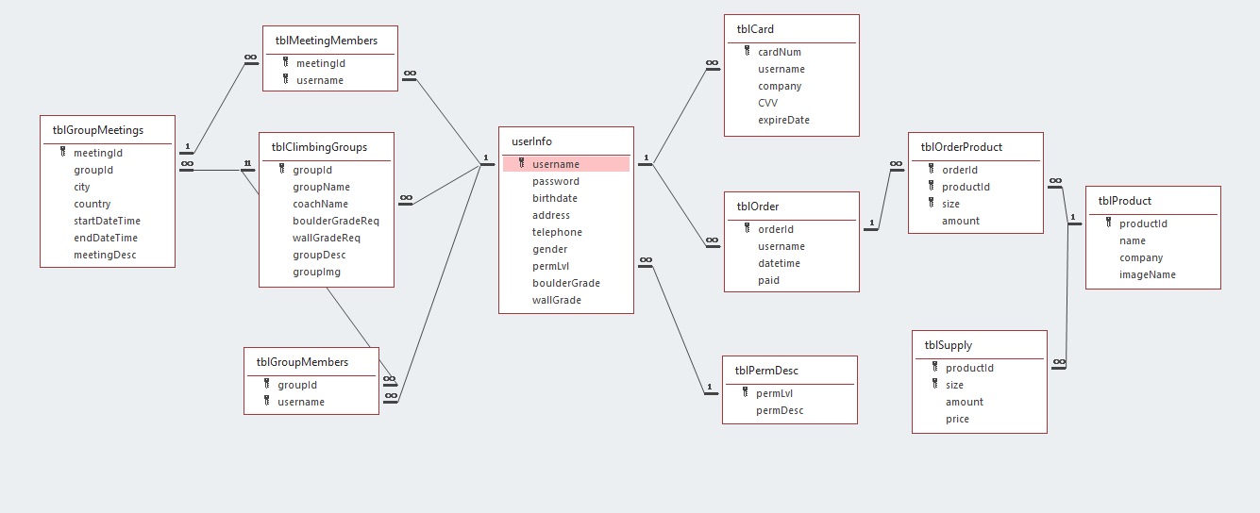להלן סכמת טבלאות בסיס הנתונים:

## טבלאות

כפי שציינתי, בבסיס הנתונים שלי יש כ-11 טבלאות שונות. להלן צילומי המבנים של הטבלאות:

### טבלה userInfo

### Graphical user interface, application, Teams Description automatically generatedטבלה tblPermDesc

### Graphical user interface, text, application Description automatically generatedטבלה tblOrder

### Graphical user interface, application Description automatically generatedטבלה tblOrderProduct

### Graphical user interface, text, application Description automatically generatedטבלה tblProduct

### Graphical user interface, text, application, email Description automatically generatedטבלה tblSupply

### טבלה tblCard

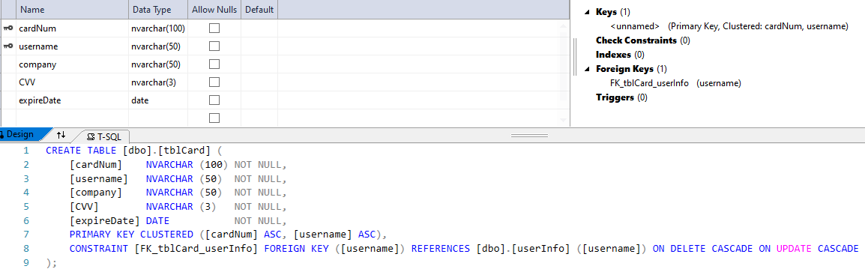

### Graphical user interface, text, application, email Description automatically generatedטבלה tblClimbingGroups

### Graphical user interface, text, application Description automatically generatedטבלה tblGroupMeetings

### Graphical user interface, text, application Description automatically generatedטבלה tblGroupMembers

### Graphical user interface, text, application Description automatically generatedטבלה tblMeetingMembers

## רשימת Stored Procedures

בבסיס הנתונים שלי נעשה שימוש נרחב ב-SP (Stored Procedures), מכיוון שפעולות אלו מאפשרות נוחות בעבודה מול הטבלאות ומבטיחות טרנזקציה בטוחה עם מסד הנתונים, שמתרחשת בתוך מסד הנתונים עצמו. הצורה המוגדרת מראש של ה-SP עוזר בלמנוע התקפות SQL Injection, וגם מצמצמות שגיאות של המתכנת עצמו. להלן רשימת ה-SP בהן נעשה שימוש בפרויקט:

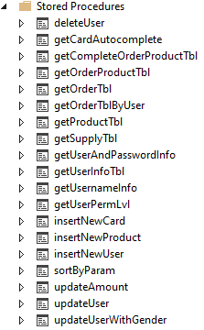

## קובץ לשמירת נתונים

בשירות הרשת שהפרויקט שלי מספק, נעשה שימוש בקובץ XML על מנת לשמור באופן זמני את המידע שנשלח יחד עם אימייל. קובץ ה-XML מצורף לאימייל ולאחר מכן נשאר בפרויקט עם המידע שהועבר אליו עד שמועבר אליו מידע עבור הודעה חדשה הדורס את המידע הקודם מכיוון שכבר אין בו צורך. להלן דוגמה לתכני קובץ ה-XML, EmailXML.xml, לאחר שליחת קבלה בפורמט XML באימייל ללקוח:

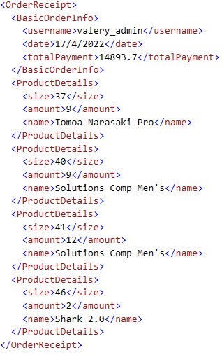

# מדריך למשתמש

## A picture containing diagram Description automatically generatedתרשים Screen Flow Diagram

## דפי האתר

### דף הבית

דף הבית הוא דף הבסיס של האתר. הוא הדף הראשון שמשתמש רואה כשהוא מתחבר, והוא נגיש לכלל סוגי המשתמשים ואורחים. בדף הבית ניתן לקרוא אודות האתר, ולהשתמש בתפריט.

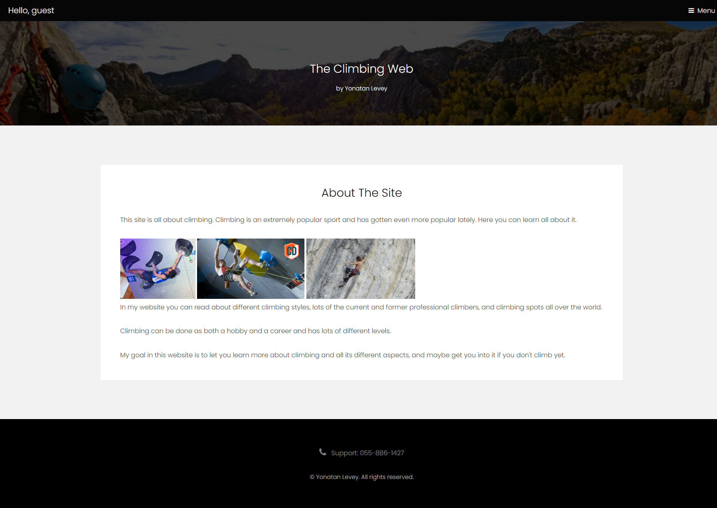

### גלריה

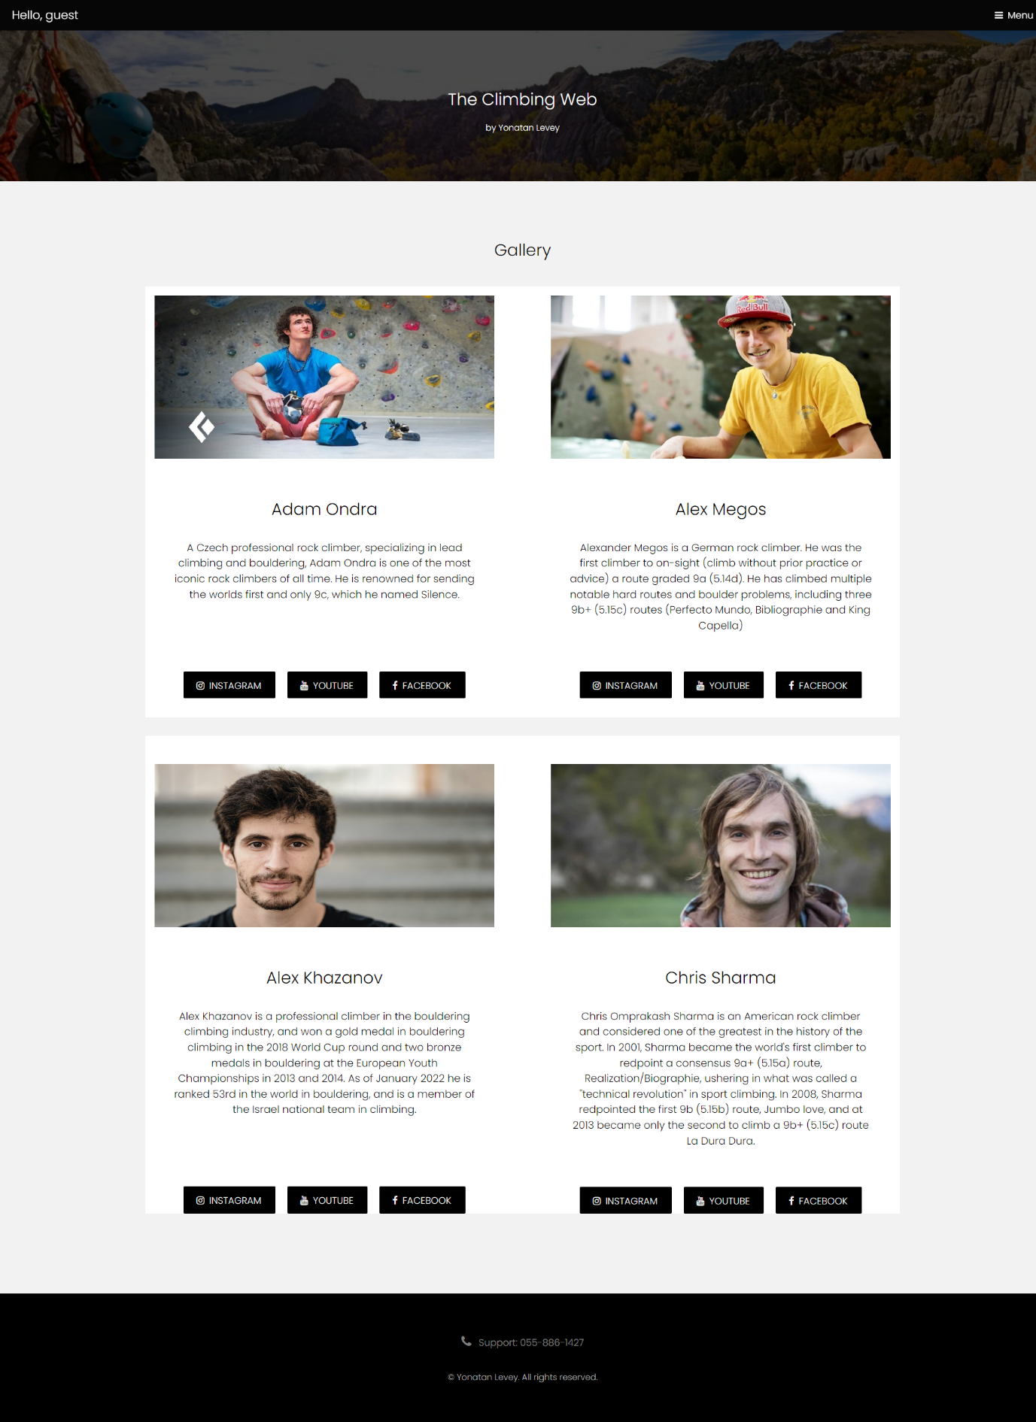לגלריה יכולים לגשת כלל משתמשי האתר ואורחים. הגלריה מציגה ארבעה מטפסים מפורסמים, וביניהם אלכס חזנוב, אחד המטפסים הטובים ביותר בישראל. הגלריה מאפשרת גישה לדפי המדיה החברתית של מטפסים אלו ומספקת פסקת מידע על כל אחד מהם.

### דף הרשמה

דף זה נועד עבור אורחים בלבד. הדף מאפשר לאורח ליצור משתמש חדש, ולקבוע לו שם, סיסמה, עיר מגורים, כתובת, מין, תאריך לידה, אימייל, רמת טיפוס בבולדר, ורמת טיפוס בהובלה.

להלן תנאי הולידציה:

* שם משתמש – חייב להיות אלפאנומרי, בין 5 ל-50 תווים, ולא תפוס
* סיסמה – חייבת להכיל לפחות אות גדולה אחת, אות קטנה אחת, מספר אחד, ולהיות בין 5 ל-50 תווים
* כתובת – חייבת להיות מילה אחת לפחות מלווה במספר, בין 5 ל-50 תווים
* תאריך לידה – המשתמש חייב להיות בין גיל 8 עד 120
* אימייל – חייב להיות לפי פורמט האימייל הסטנדרטי ([abc.xyz@abc.xyz](mailto:abc.xyz@abc.xyz)), עד 254 תווים
* רמת טיפוס בבולדר – חייבת להיות לפי הפורמט הסטנדרנטי (V0-V17)
* 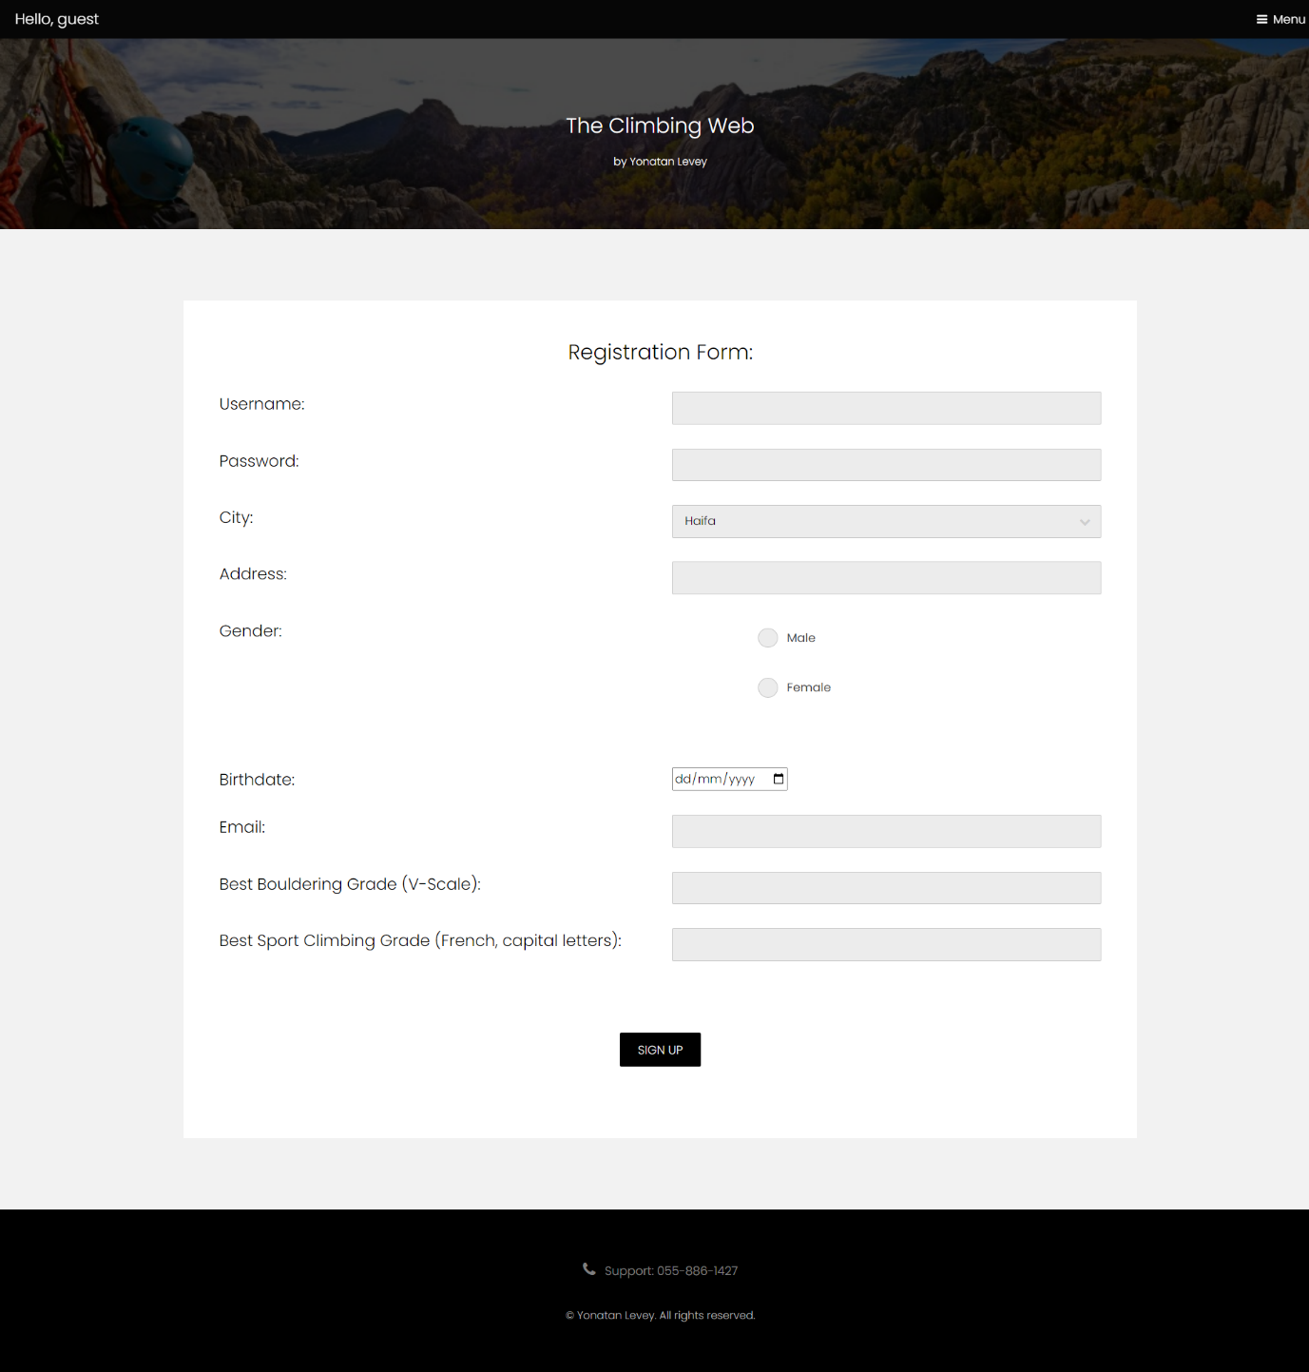רמת טיפוס בהובלה – חייבת להיות לפי הפורמט הצרפתי (5A-9C+)

### דף התחברות

דף זה נועד עבור אורחים בלבד. הדף מאפשר לאורח להזין פרטי משתמש ולנסות להתחבר. במידה וההתחברות מצליחה – הוא מועבר לדף הבית, הפעם כמשתמש רשום. יש לאורח גם אפשרות לבקש לשמור את פרטי ההתחברות או לא לשמור אותם. שמירת פרטי המשתמש נעשית דרך פעולות בקוד מאחור שעושות שימוש ב-Cookies.

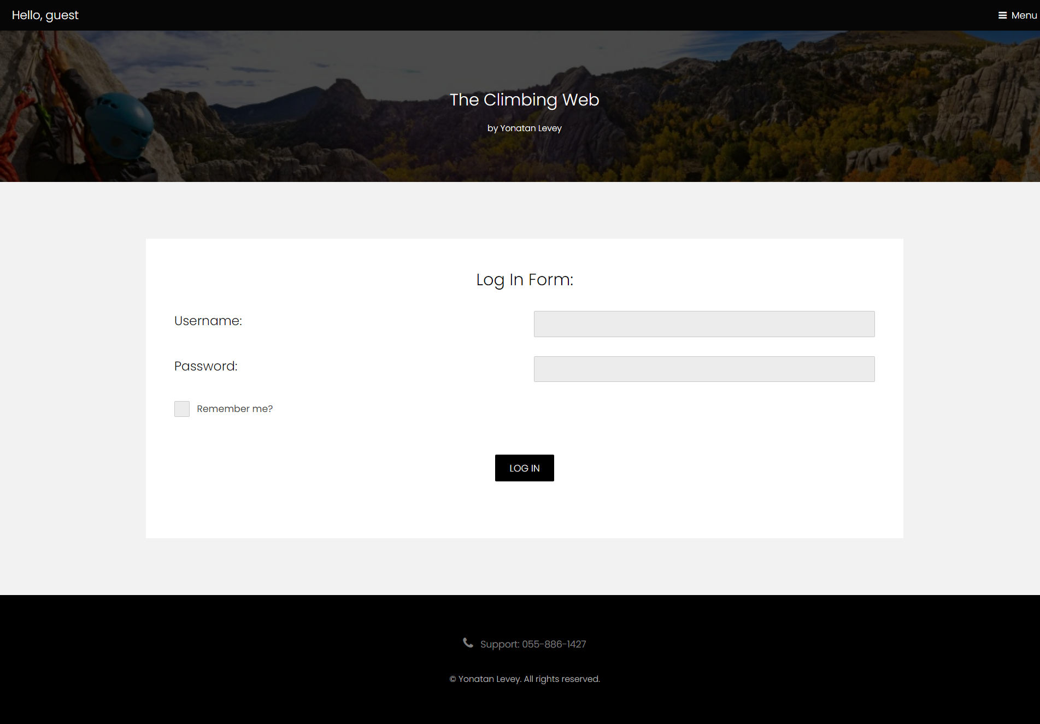

### דף החנות

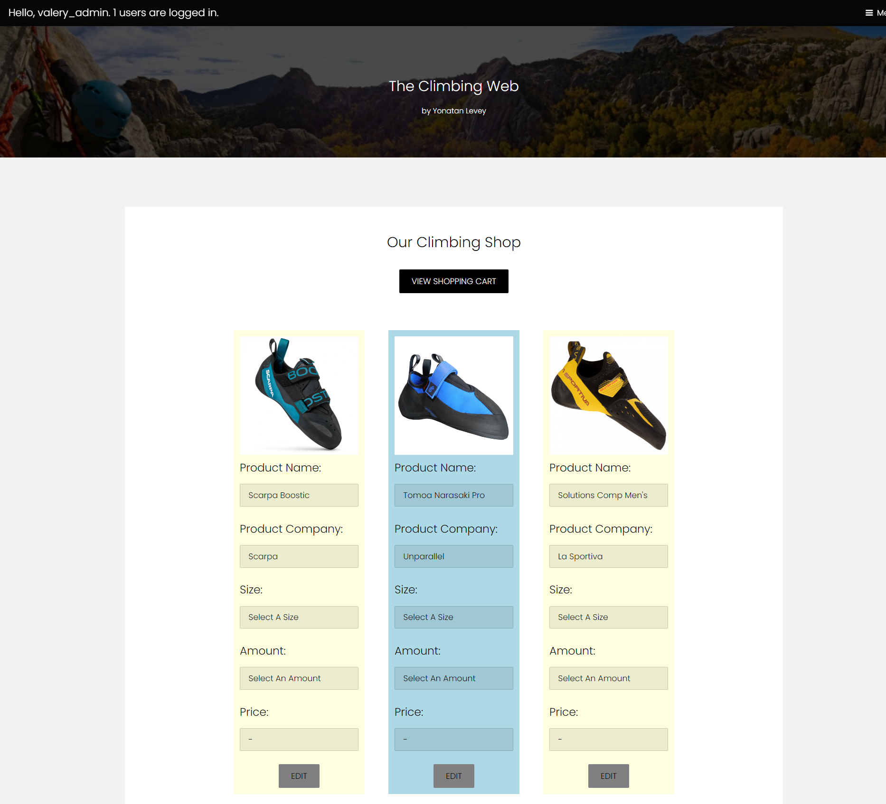האתר שלי מספק למשתמשים הרשומים שלו חנות טיפוס פונקציונאלית ונוחה לשימוש. החנות מאפשרת למשתמש לקנות נעלי טיפוס שונות בגדלים שונים, ומעדכנת את תגית המחיר בהתאם לגודל ומספר הנעליים שהזין המשתמש. המשתמש יכול רק להזמין נעליים שנמצאות במלאי, ולכן נעליים שאין להם שום גודל במלאי לא ניתנות לרכישה כלל, ונעליים שחלק מגודליהן במלאי מאפשרות רק לקנות את גדלים אלו. בעת סיום בחירת מוצר, ניתן לבחור להוסיפו לסל או לבטל את הבחירה בו.

### סל הקניות

בסל הקניות המשתמש יכול לצפות במוצרים שהוסיף לסל הקניות, לערוך את הכמות של כל מוצר בגודל כלשהו שהוא הוסיף לסל, או למחוק אותו מהסל. בנוסף, המשתמש יכול לראות כמה מהגודל הספציפי של המוצר נמצא במלאי, ולפיכך לדעת כמה הוא יכול להזמין. באותו הדף המשתמש יכול לבצע את הרכישה הסופית, אך אם ינסה לעבור לדף הרכישה הסופית כשהוא מנסה להזמין יותר ממוצר מאשר נמצא במלאי, הוא יקבל הודעת אזהרה על כך ולא יועבר לתשלום. אם לקוח מנסה להיכנס לסל הקניות כשהוא ריק, הוא יועבר לדף החנות יחד עם הודעה שמציינת כי סל הקניות שלו ריק.

בתשלום הסופי, המשתמש יכול לבחור להשלים פרטים מכרטיס אשראי שהוא שמר עבור עצמו, או להשתמש בכרטיס חדש ולבחור אם לשמור אותו או לא. אם התשלום מבוצע בהצלחה, המשתמש יקבל קבלה לרכישה במייל.

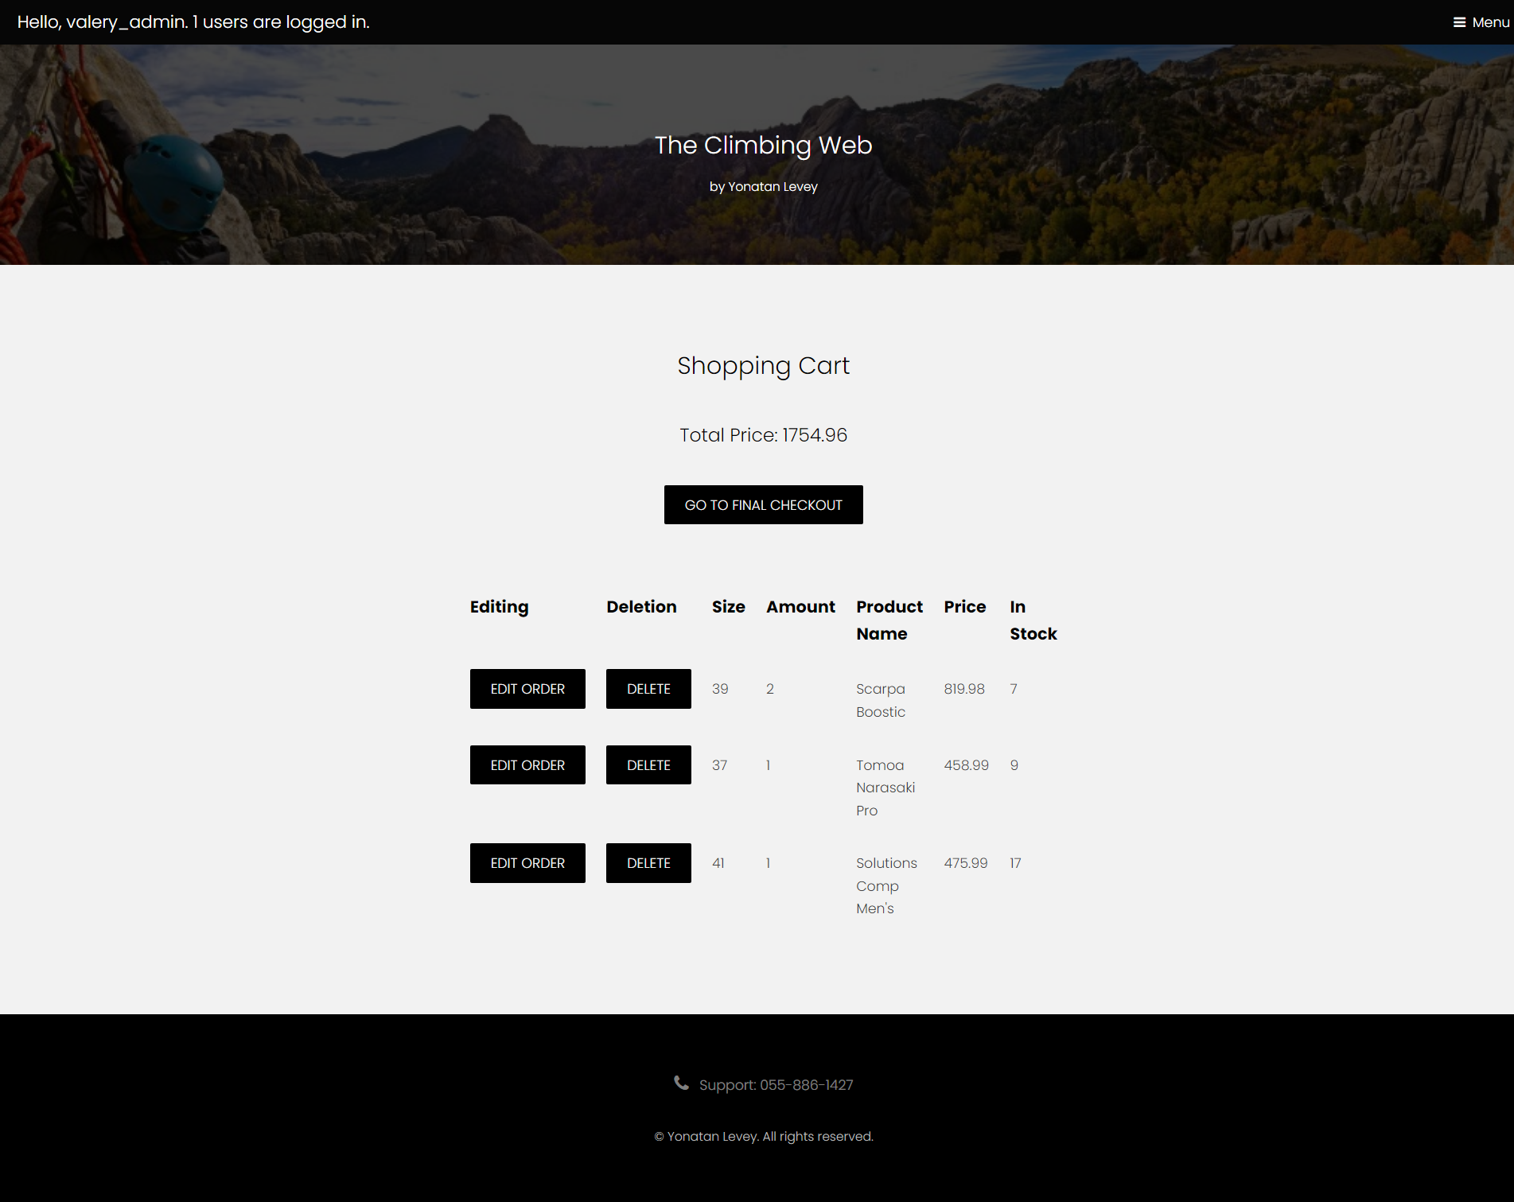סל הקניות:

טופס תשלום:

תנאי ולידציה בטופס התשלום –

* מספר כרטיס אשראי – מספרי באורך 16 ספרות ומאושר על ידי שירות הרשת החיצוני LuhnChecker כתקין
* ספרות בגב הכרטיס – 3 ספרות
* תאריך תפוגה – חייב להיות תקין (אחרי חודש הרכישה לפחות)

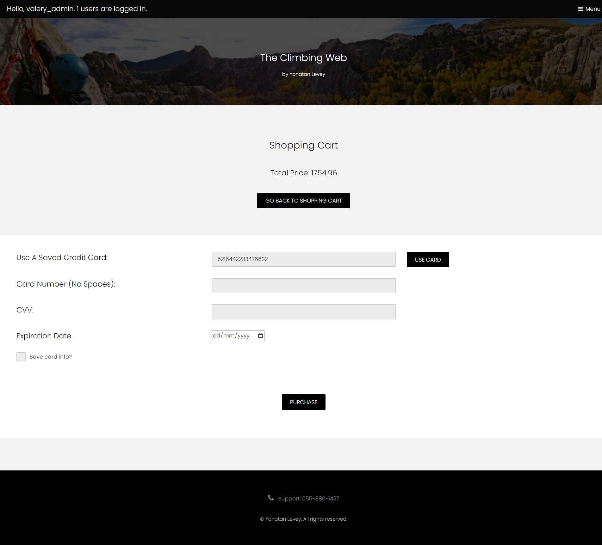

### דף עריכת פרטי משתמש

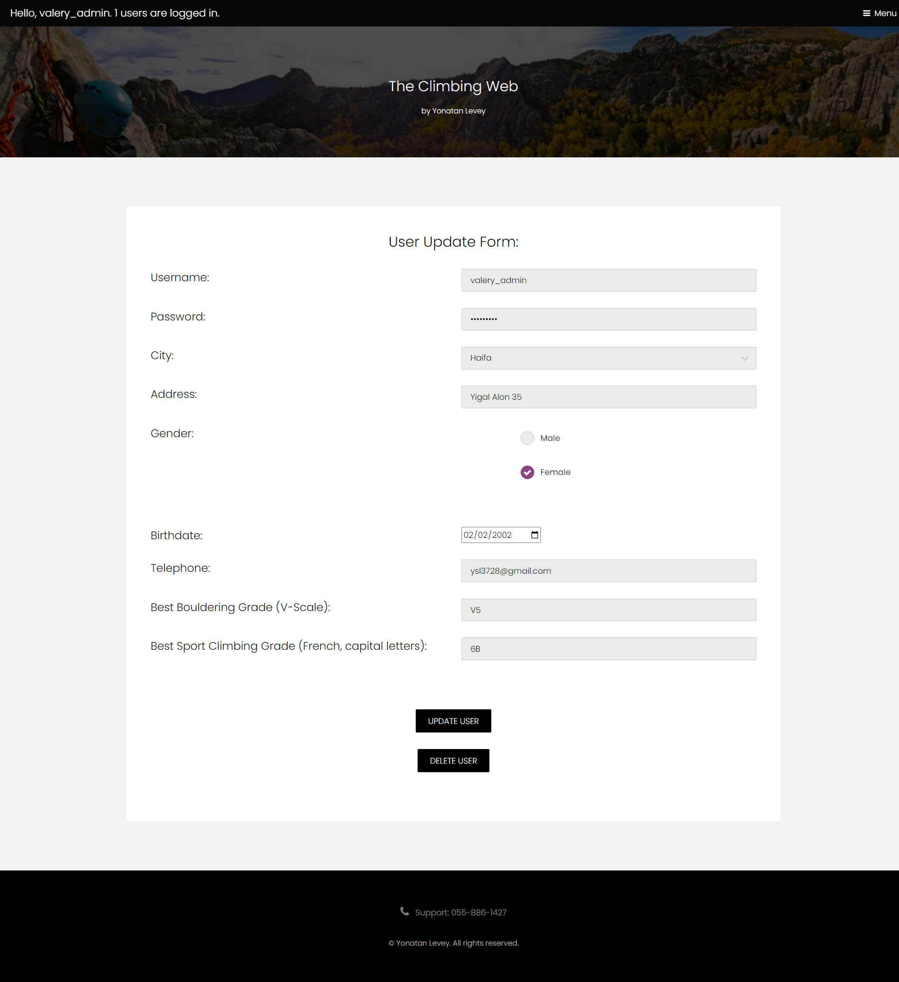בדף זה משתמש יכול לערוך את פרטיו, כמובן בתנאי שיעמדו בתנאי הולידציה המקוריים בהירשמות לאתר. המשתמש יכול גם לבחור למחוק את עצמו לצמיתות. אם יבחר למחוק את עצמו, המשתמש יימחק מטבלת המשתמשים וינותק.

### מחשבון נעליים

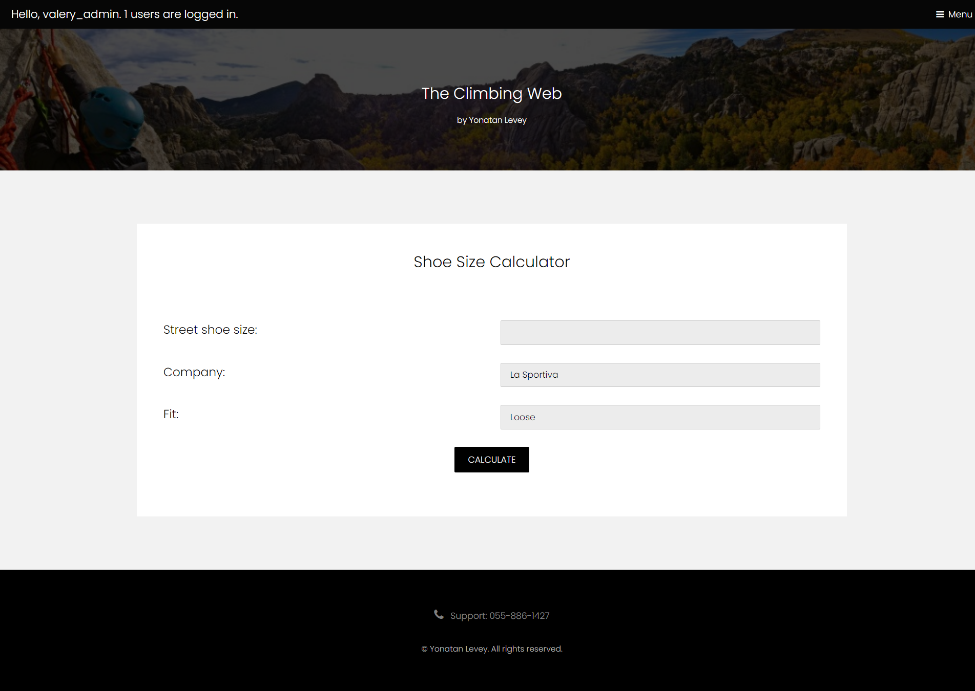בדף זה יכול המשתמש לחשב את גודל נעלי הטיפוס המתאימים עבורו ממספר חברות ספציפיות ולפי העדפה אישית. אלגוריתם החישוב נמצא בשירות הרשת שיצרתי והמחשבון קורא לפעולה בשירות הרשת המחזירה את הגודל המומלץ לאחר חישוב.

### תחזית מזג אוויר

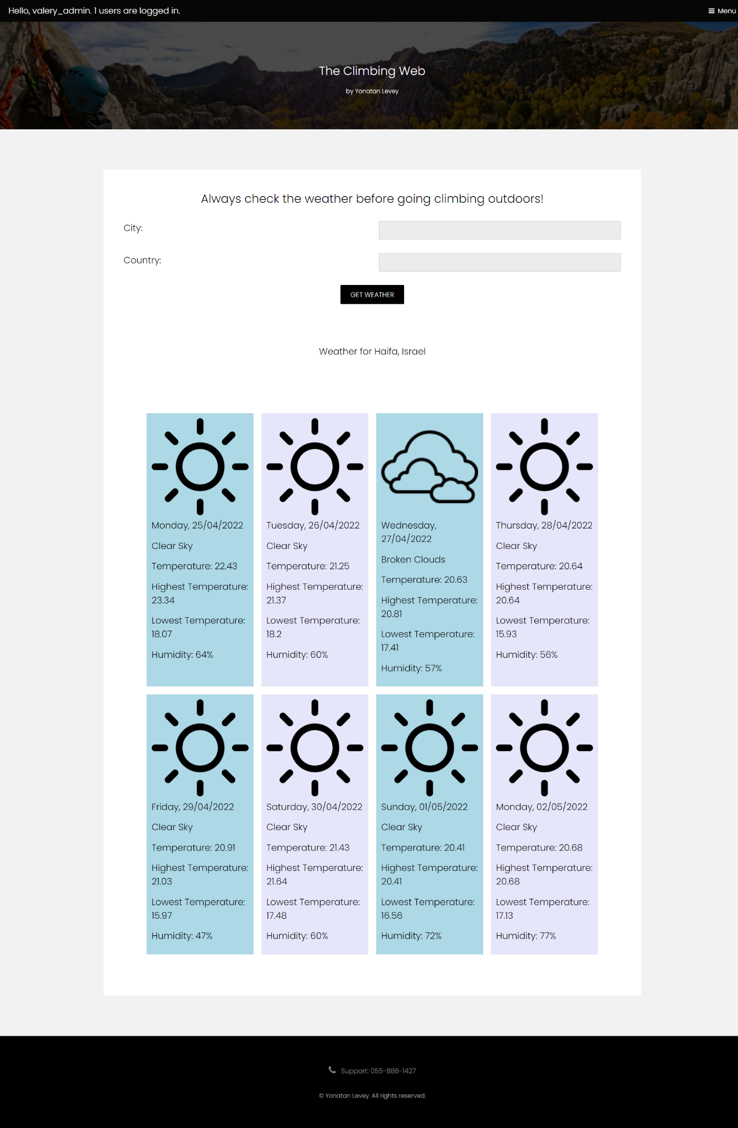בדף זה יכול המשתמש לצפות בתחזית מזג האוויר לשבוע הקרוב בכל עיר שיבחר. במידה והמשתמש עוד לא הכניס עיר, יוצג מזג האוויר בהתאם למיקום כתובת ה-IP שלו, ואם זה לא מצליח, יוצג מזג האוויר בעיר מגוריו. בקוד מאחור יש בדיקה של העיר והמדינה שהוזנו, על מנת לבדוק שהמקום אכן קיים. לאחר מכן, נקרא שירות הרשת החיצוני שמוריד את תחזית מזג האוויר בפורמט Json. המידע עובר דה-סריאליזציה ומוכנס לאובייקטים, ואז מעובד ומוצג בדף. יתר על כן, אם קיימות התראות מיוחדות לגבי מזג האוויר הן יוצגו מעל מזג האוויר ברשימת Alerts.

### דף אנשי קשר

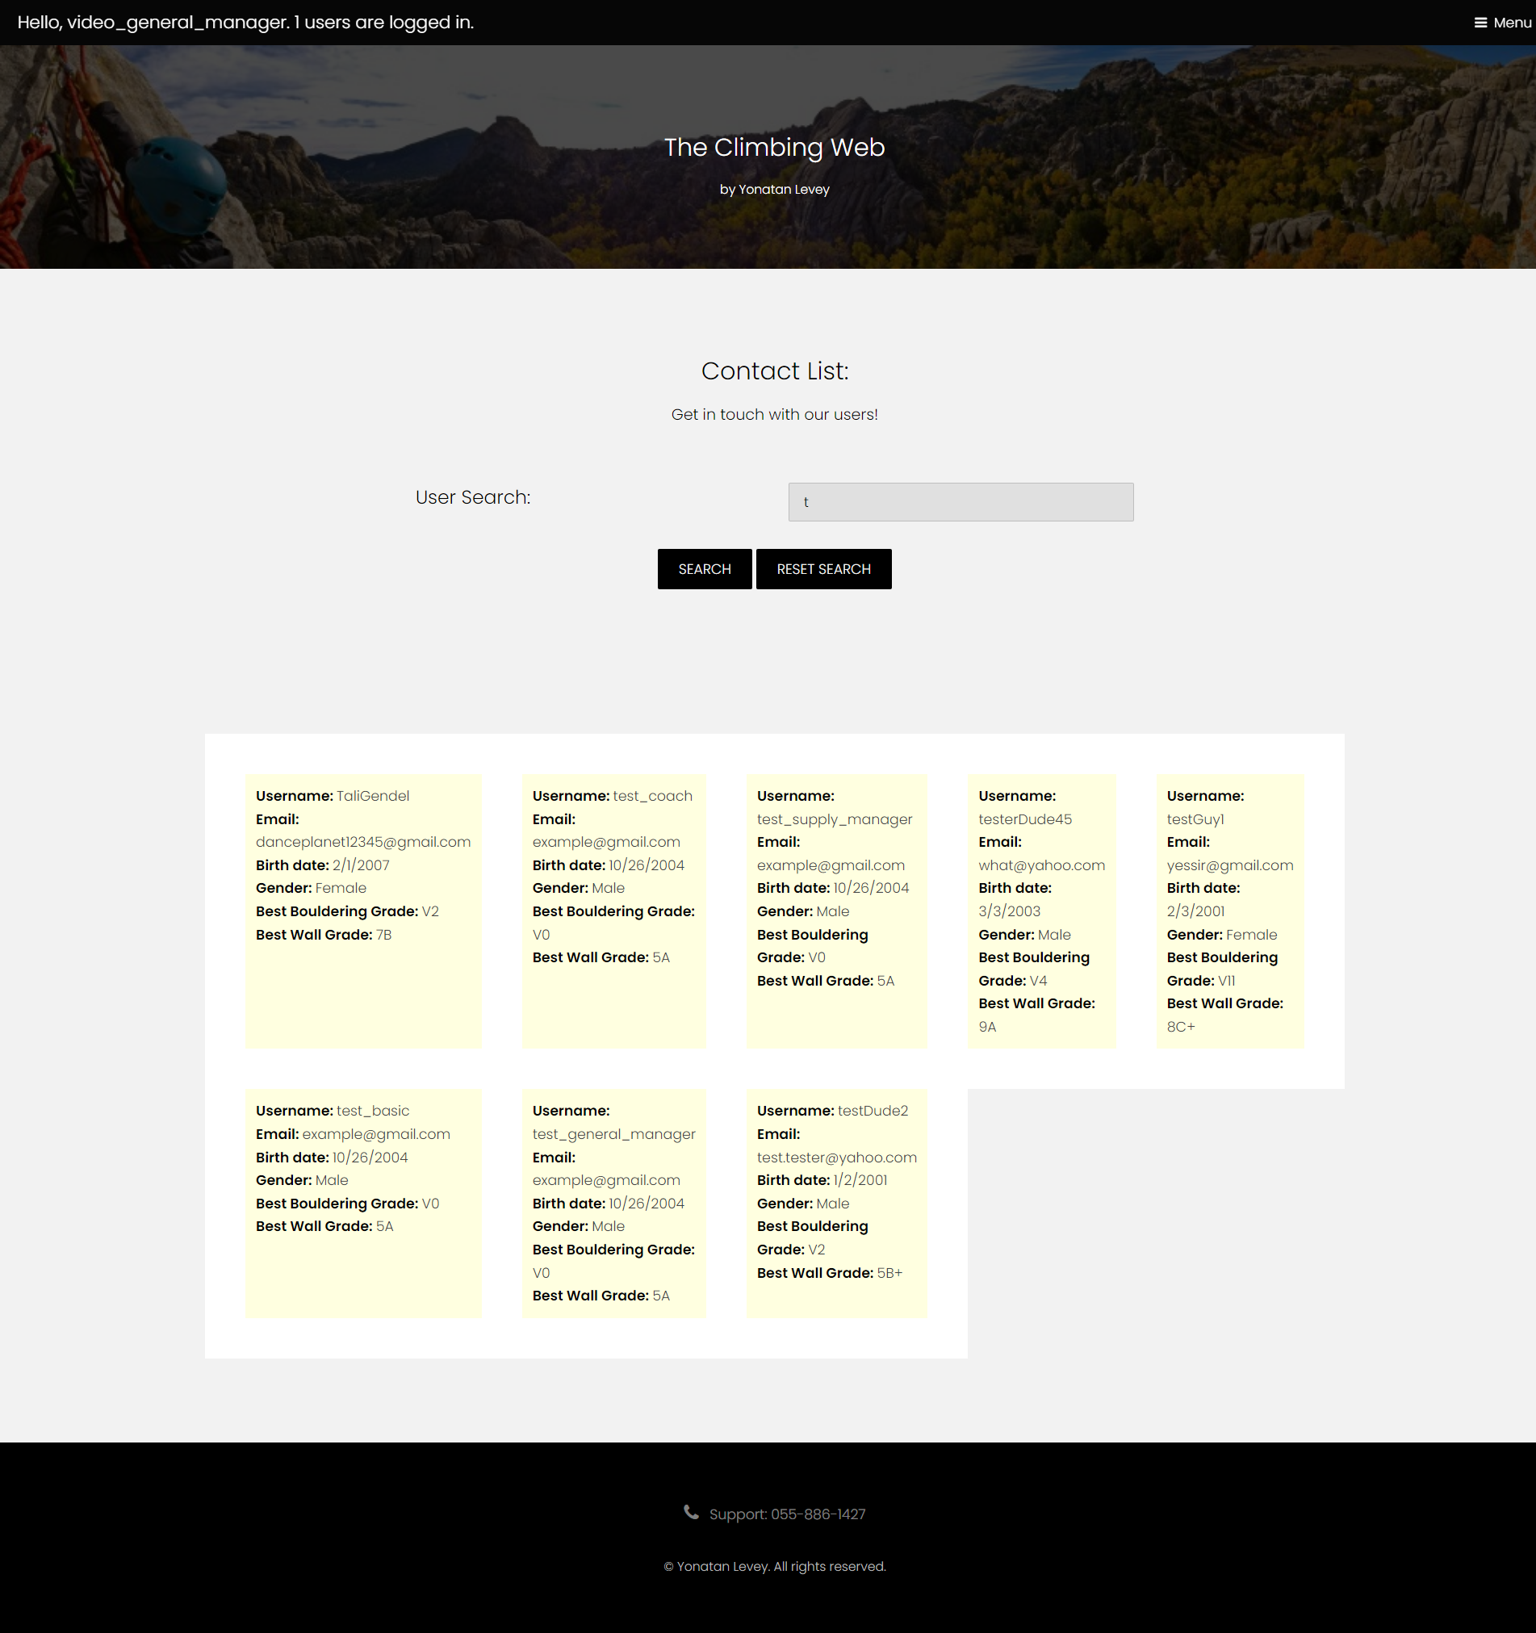דף זה מציג את פרטי המשתמשים הבסיסיים של משתמשי האתר והאימיילים שלהם, כך שאם מישהו רוצה ליצור קשר עם משתמש אחר הוא יכול להשתמש באימייל שלו ולעשות זאת. ניתן לערוך חיפוש עבור משתמש מסוים כפי שמוצג בתמונה, בה חיפשתי משתמשים ששמם מכיל את האות “t”. במידה ולא נמצאו משתמשים, תוצג הודעה מתאימה. על הקלט של שם המשתמש לענות על תנאי הולידציה לשם משתמש שהצגתי קודם לכן.

### ניהול כרטיסי אשראי

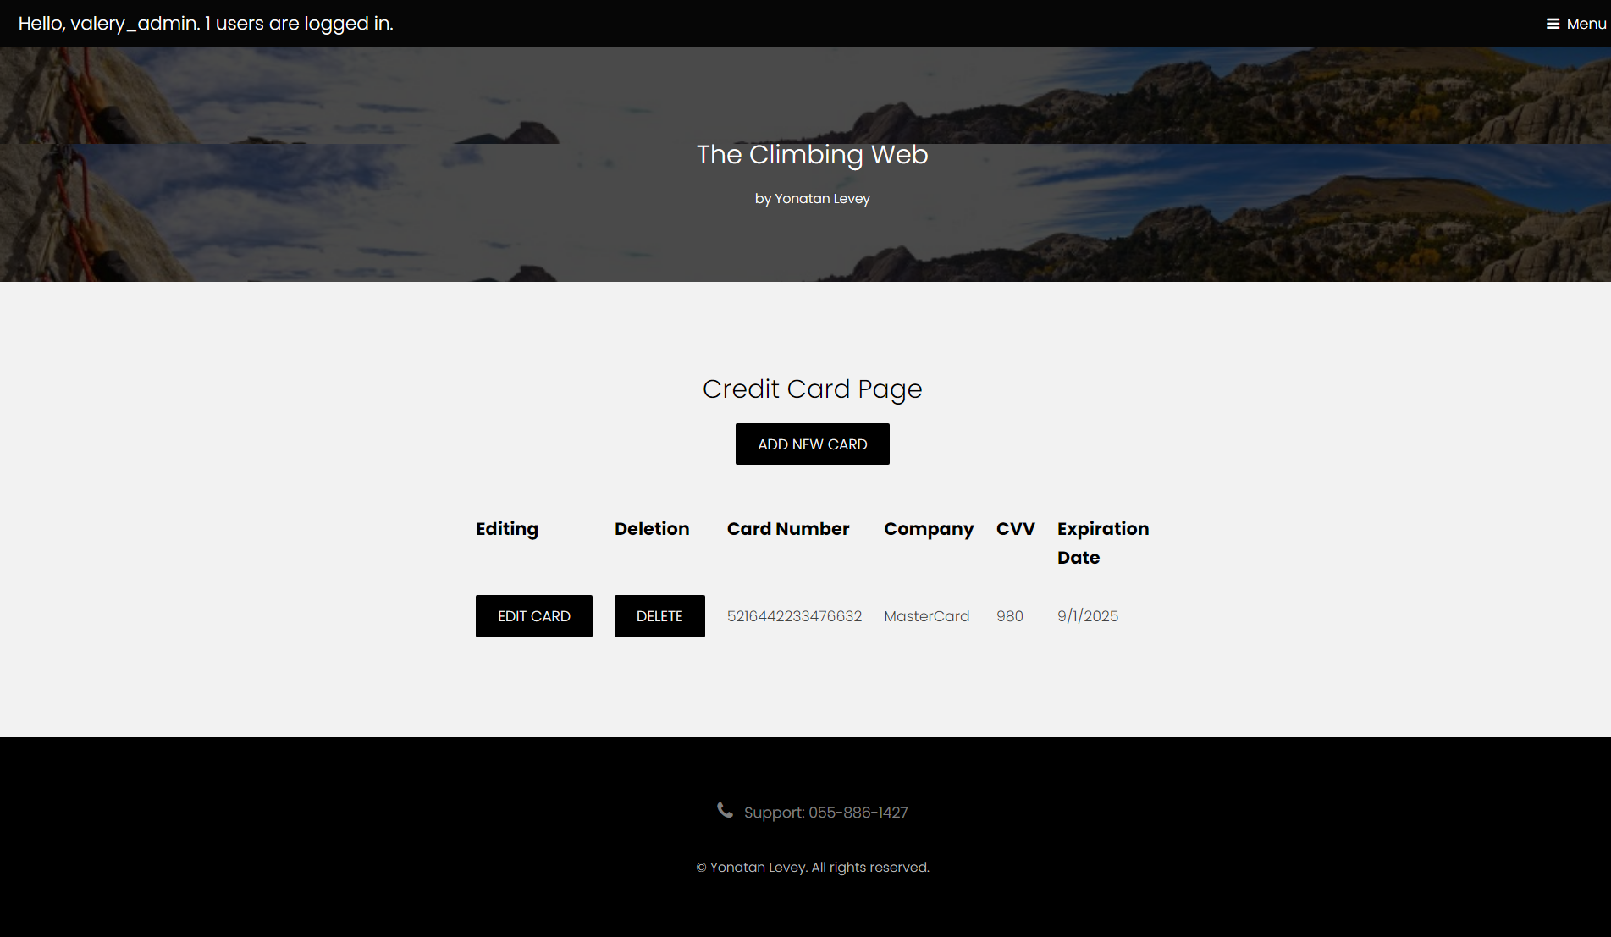בדף זה יכול משתמש לערוך את כרטיסי האשראי השמורים שלו, כמובן בתנאי שיעמדו בתנאי הולידציה לכרטיסי אשראי. יתר על כן, המשתמש יכול למחוק כרטיס אשראי מהכרטיסים השמורים שלו במידה והוא כבר לא רוצה שיישמר באתר. המשתמש יכול גם להוסיף כרטיס אשראי חדש.

### צפייה ברכישות קודמות

בדף זה משתמש יכול לראות את הרכישות הקודמות שביצע באתר ואת פרטיהן. בנוסף, הוא יכול לבקש שתישלח לו שוב הקבלה לרכישה כלשהי.

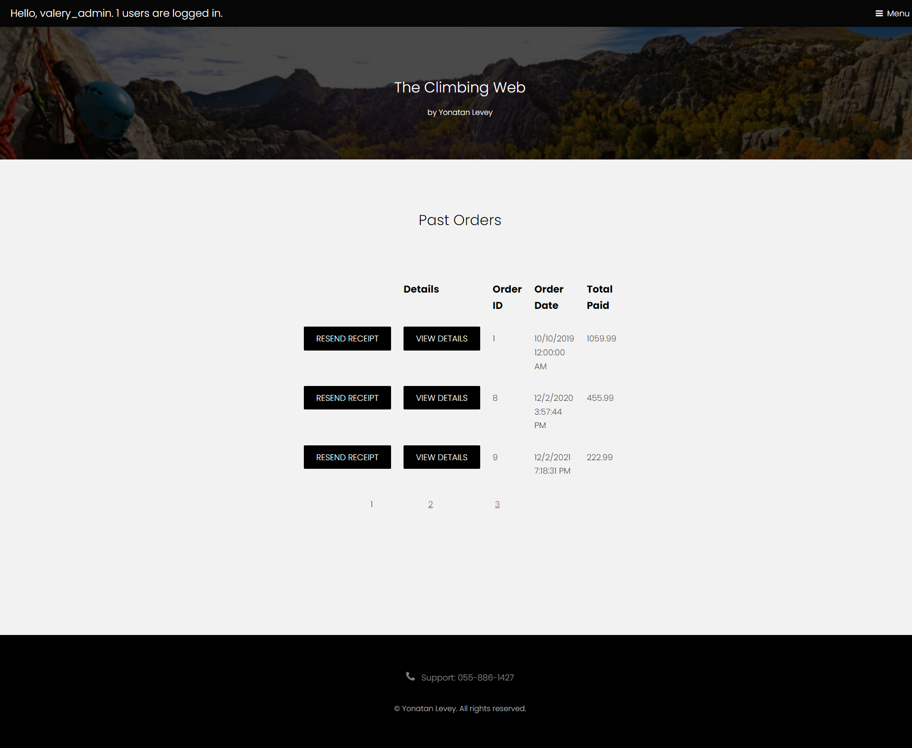

### דף קבוצות ואימוני טיפוס

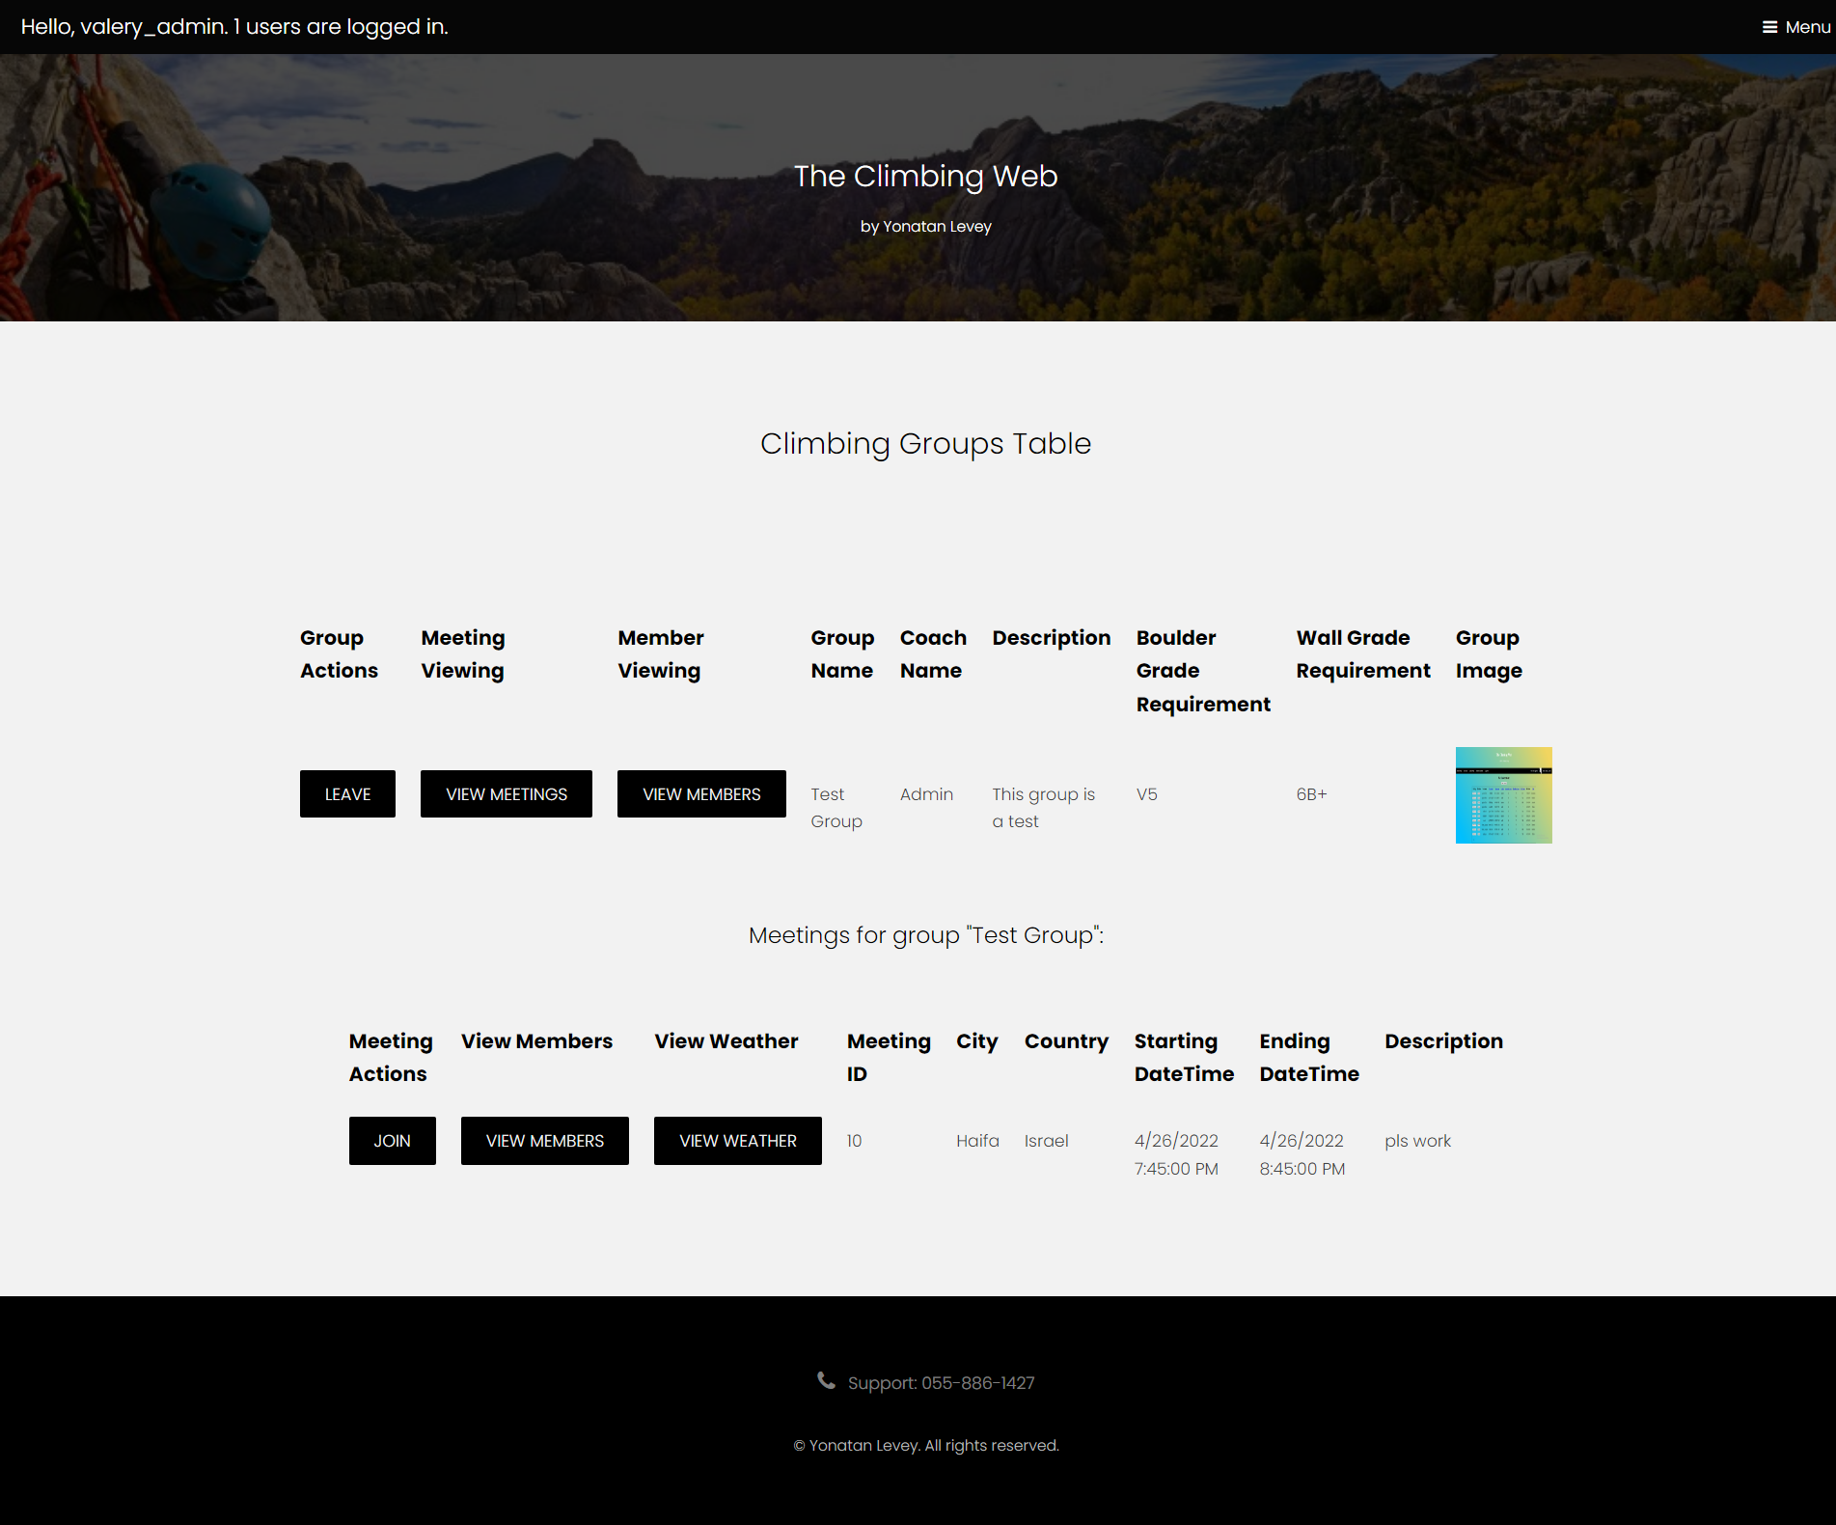בדף זה משתמש יכול לצפות בכל קבוצות הטיפוס הקיימות באתר, ולהצטרף לקבוצה שמתאימה לו ושהוא עומד בדרישות רמת הטיפוס שלה. משתמש יכול להיות חבר בקבוצה אחת בלבד, אך יכול תמיד לעזוב אותה ולהצטרף לאחרת אם יתחשק לו. משתמש שרשום לקבוצה כלשהי יכול לצפות בלו"ז האימונים שלה, ולהירשם או לבטל הגעה לאימונים. מאמן של קבוצה כלשהי לא יכול להירשם לקבוצה של עצמו.

### דף יצירת קבוצות טיפוס

בדף זה יכולים מאמנים ליצור קבוצות טיפוס חדשות, עם שם, תמונה, תיאור, ודרישות רמת טיפוס לבחירתם. מנהלים כלליים יכולים ליצור קבוצה בשם מאמנים, ולכן מופיע בצילום הבא שדה "שם מאמן", שמופיע רק למנהלים כלליים ולא למאמנים רגילים.

להלן תנאי הולידציה של הטופס –

* שם קבוצה – אלפאבטי, בין 2 ל-50 תווים
* שם מאמן (עבור מנהל כללי) – אלפאנומרי, בין 5 ל-50 תווים
* תיאור – אלפאבטי עם כמה תווים מיוחדים כגון נקודה, פסיק, ועוד. בין 2 ל-300 תווים
* דרישות רמת טיפוס – בפורמטים לרמות טיפוס שהצגתי קודם לכן
* 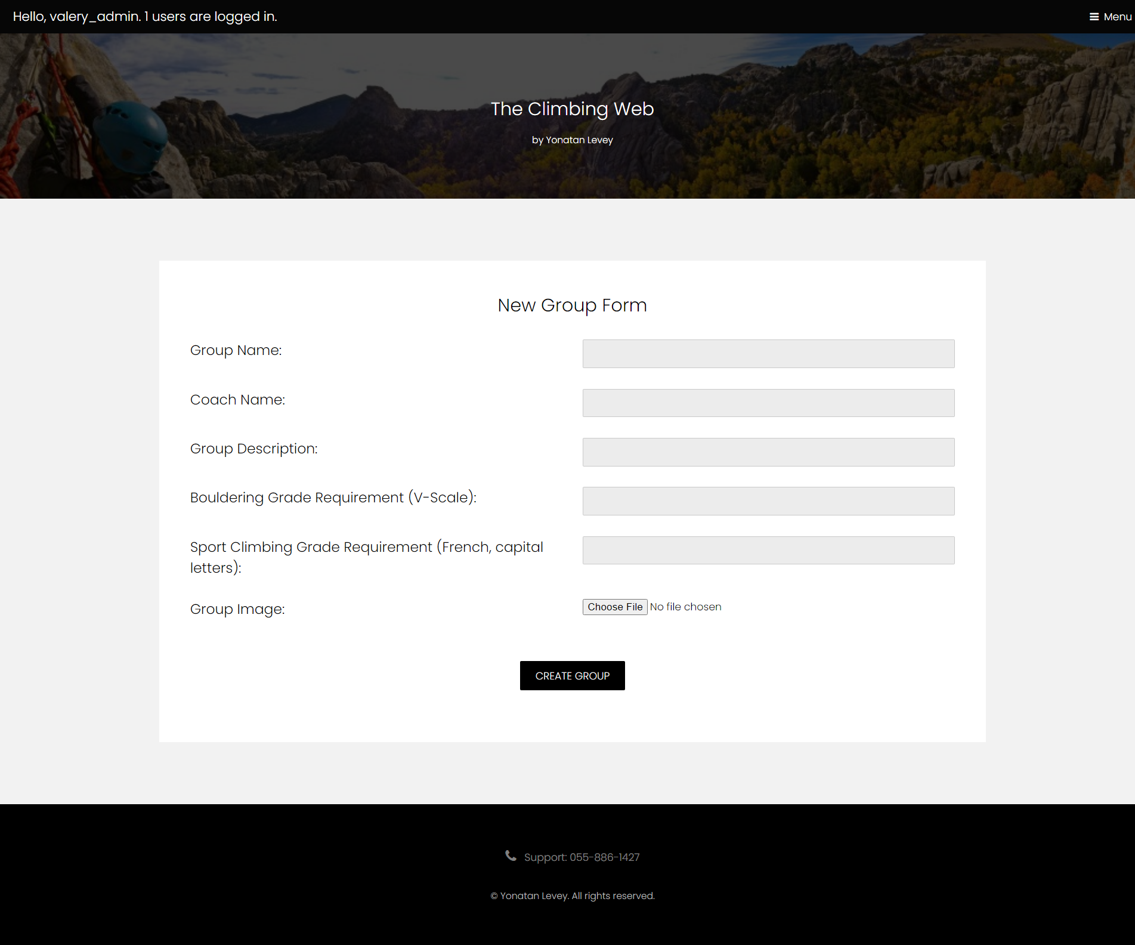תמונה – קובץ jpg או png

### דף יצירת מפגשי/אימוני טיפוס

בדף זה יכולים מאמנים ליצור מפגשים עבור הקבוצות שלהם. מנהלים כלליים יכולים ליצור מפגשים עבור כל קבוצה שיבחרו. תנאי ליצירת מפגש הוא שלמאמן הקבוצה אין כבר מפגש אחר בשעות שנבחרו. אם יש לו, תופיע הודעת אזהרה מתאימה.

להלן תנאי הולידציה של הטופס –

* שם קבוצה – אלפאבטי, בין 2 ל-50 תווים
* תיאור – אלפאבטי עם כמה תווים מיוחדים כגון נקודה, פסיק, ועוד. בין 2 ל-300 תווים
* תאריכים וזמנים – זמן סיום לפחות שעה אחרי זמן התחלה, שני הזמנים אחרי הזמן הנוכחי
* עיר ומדינה – עיר ומדינה אמיתיים (נבדק בקוד מאחור)

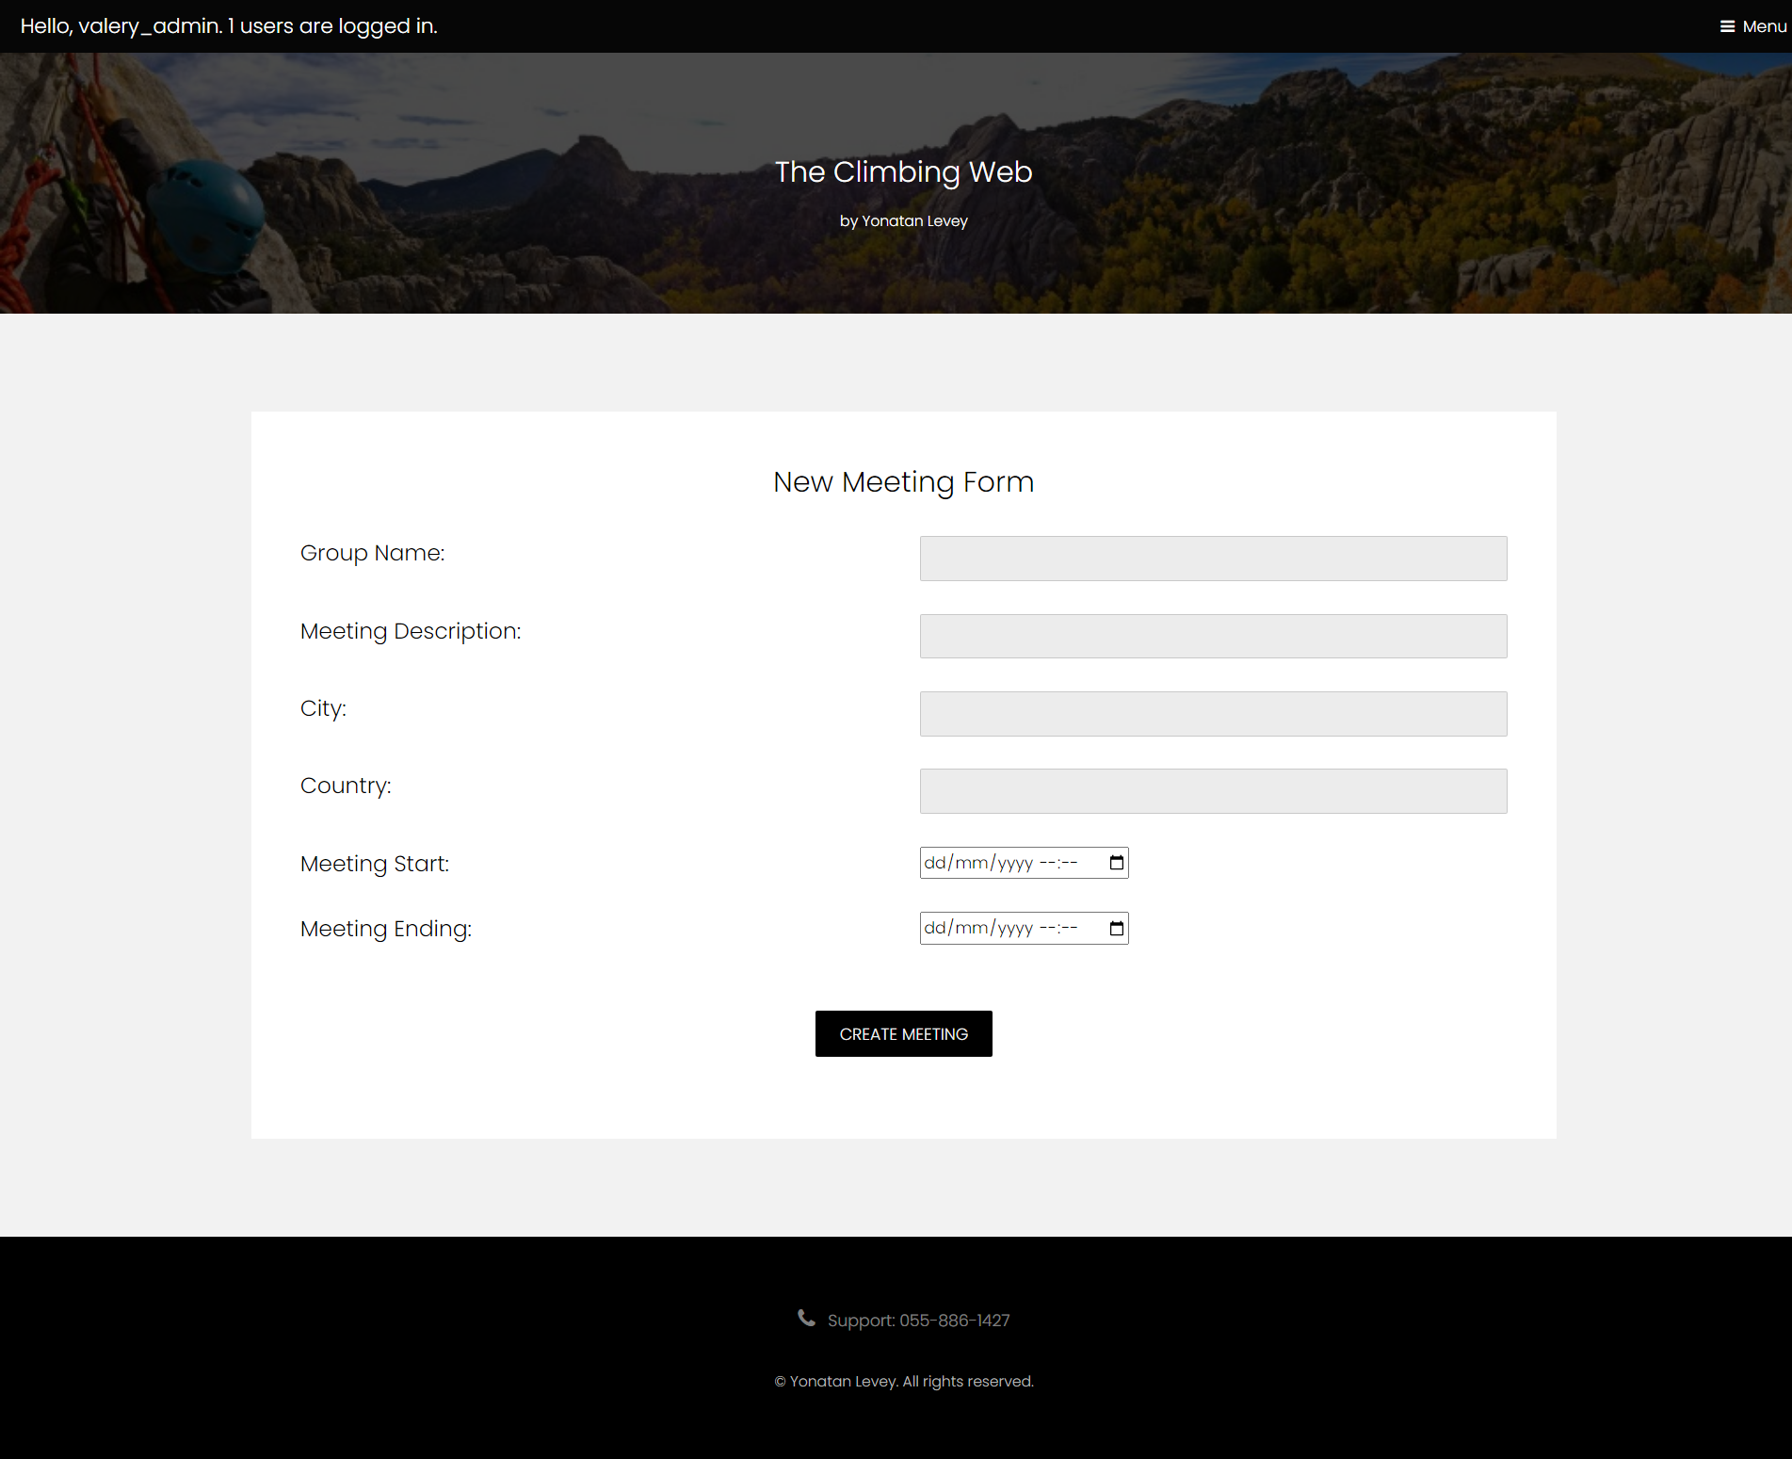

### ניהול קבוצות ומפגשי טיפוס

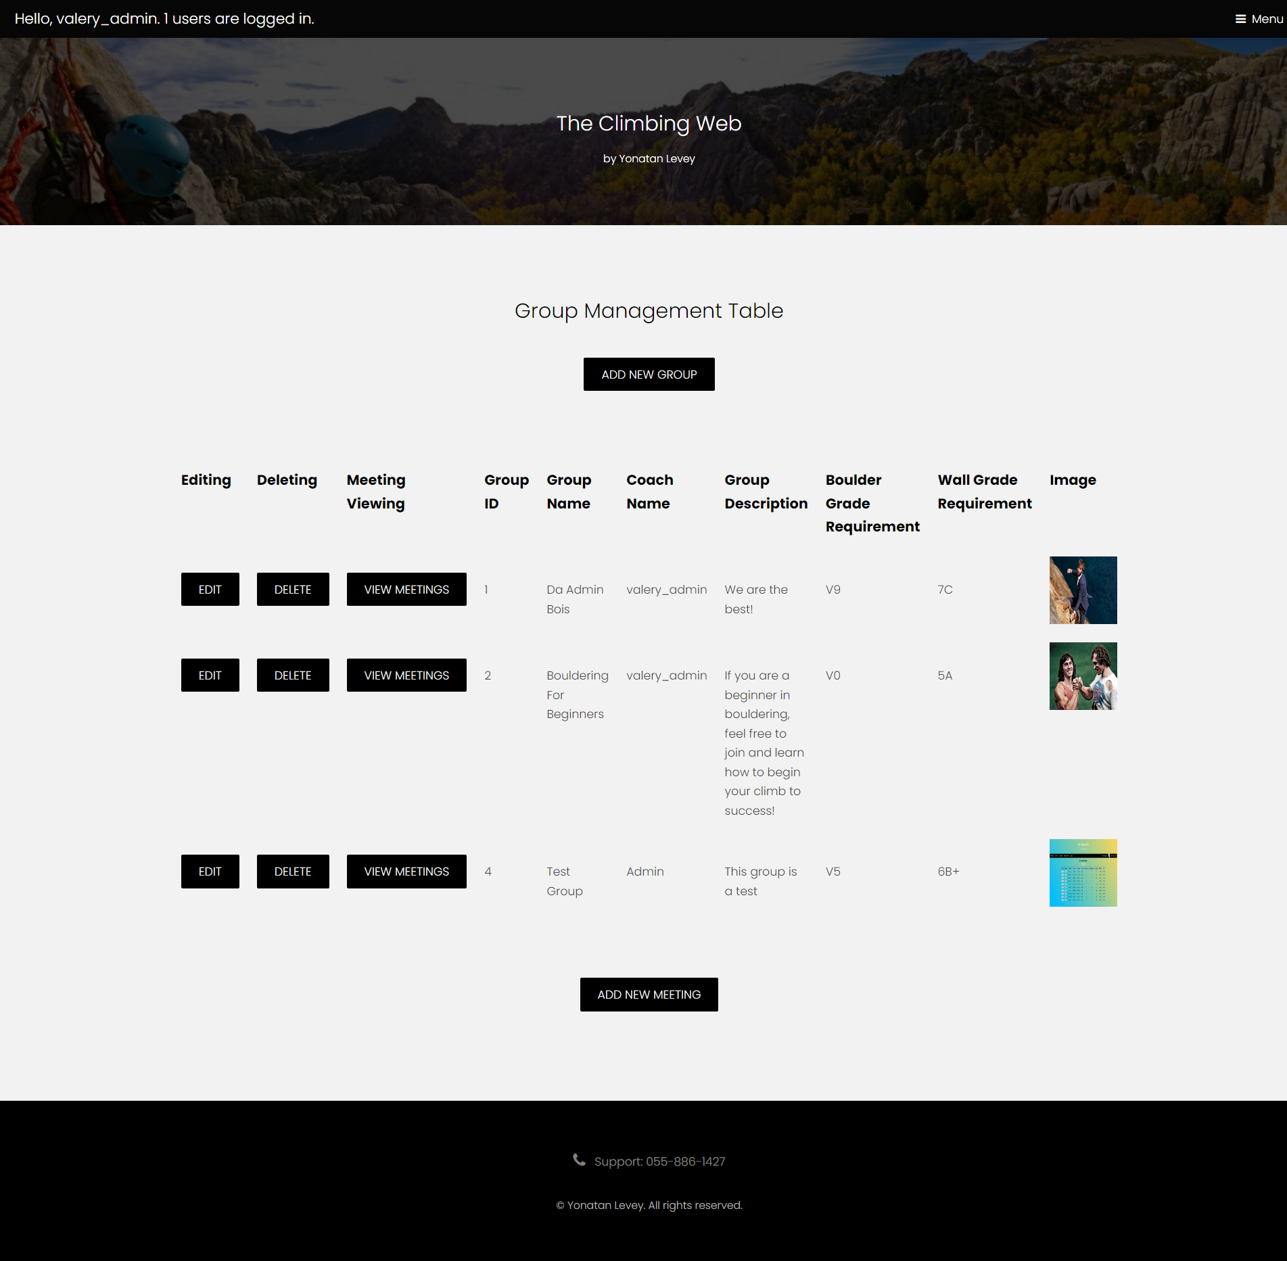דף זה מאפשר למנהלים הכלליים לנהל את קבוצות הטיפוס הקיימות – לערוך אותן, למחוק אותן, או לערוך ולמחוק את פגישות הקבוצות.

### ניהול משתמשים

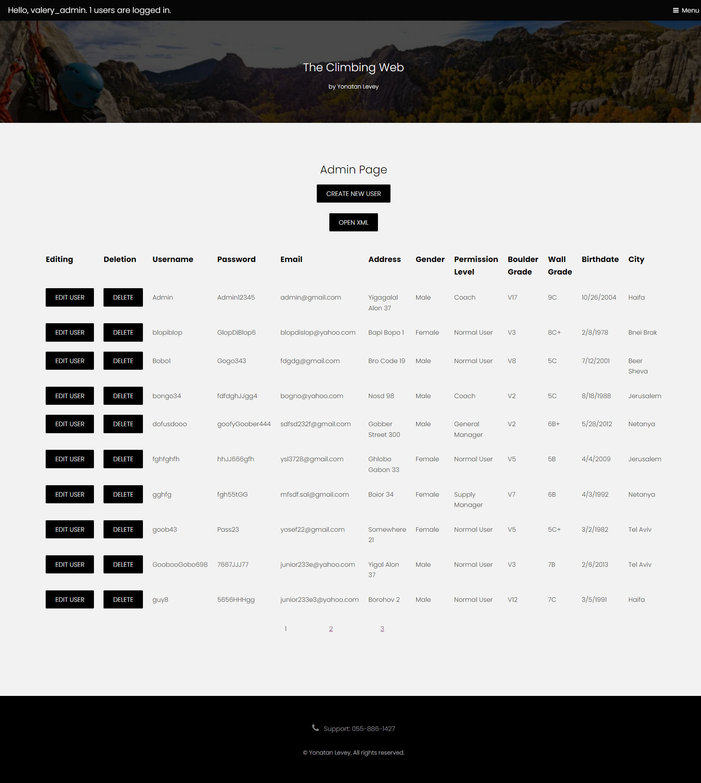דף זה מאפשר למנהלים הכלליים לנהל את משתמשי האתר. כלומר, מנהלים אלו יכולים לצפות בפרטים המלאים של כלל המשתמשים, לערוך את פרטיהם, למחוק אותם, או ליצור משתמשים חדשים. העריכה ויצירה של משתמשים נעשית בהתאם לולידציית ההרשמה שהוצגה קודם לכן. בנוסף, המנהלים יכולים לבקש לקבל במייל קובץ XML המכיל את טבלת נתוני המשתמשים. קובץ זה נשלח אליהם למייל דרך שירות הרשת שיצרתי שמאפשר זאת.

### דף ניהול אספקה

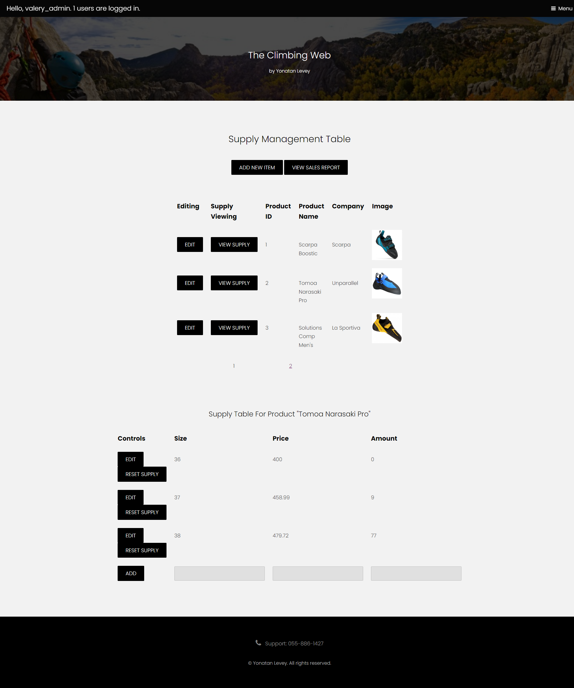דף זה מאפשר למנהלי האספקה ולמנהלים הכלליים לצפות במוצרים שהאתר מציע ולשלוט באספקה שלהם. המנהלים יכולים להוסיף גודל חדש בכמות ומחיר לבחירתם למוצר קיים, לערוך מחיר ואספקה של מוצר קיים, או ליצור מוצר חדש לגמרי.

### דף הוספת מוצר

בדף זה יכולים מנהלי האספקה להוסיף מוצרים חדשים לאתר. בטופס המנהל יוצר מוצר חדש ומוסיף אותו לאספקה בגודל ומחיר ראשוניים, ומשם ניתן להוסיף ולערוך גדלים נוספים של המוצר במידת הצורך. לא ניתן להוסיף מוצר עם שם של מוצר קיים.

להלן תנאי הולידציה של הטופס –

* שם המוצר – אלפאבטי, בין 2 ל-100 תווים
* חברת המוצר – אלפאבטית, בין 2 ל-100 תווים
* גודל המוצר – מספר שלם, בין 30 ל-55
* מחיר – מספר דצימלי, בין 0.01 ל-9999.99
* תמונת המוצר – קובץ מסוג jpg או png

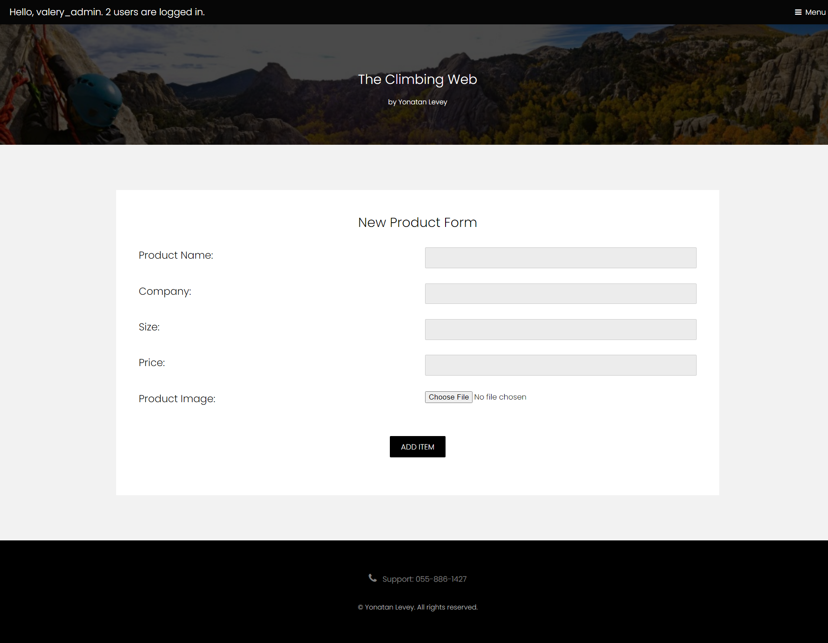

### דף סטטיסטיקות

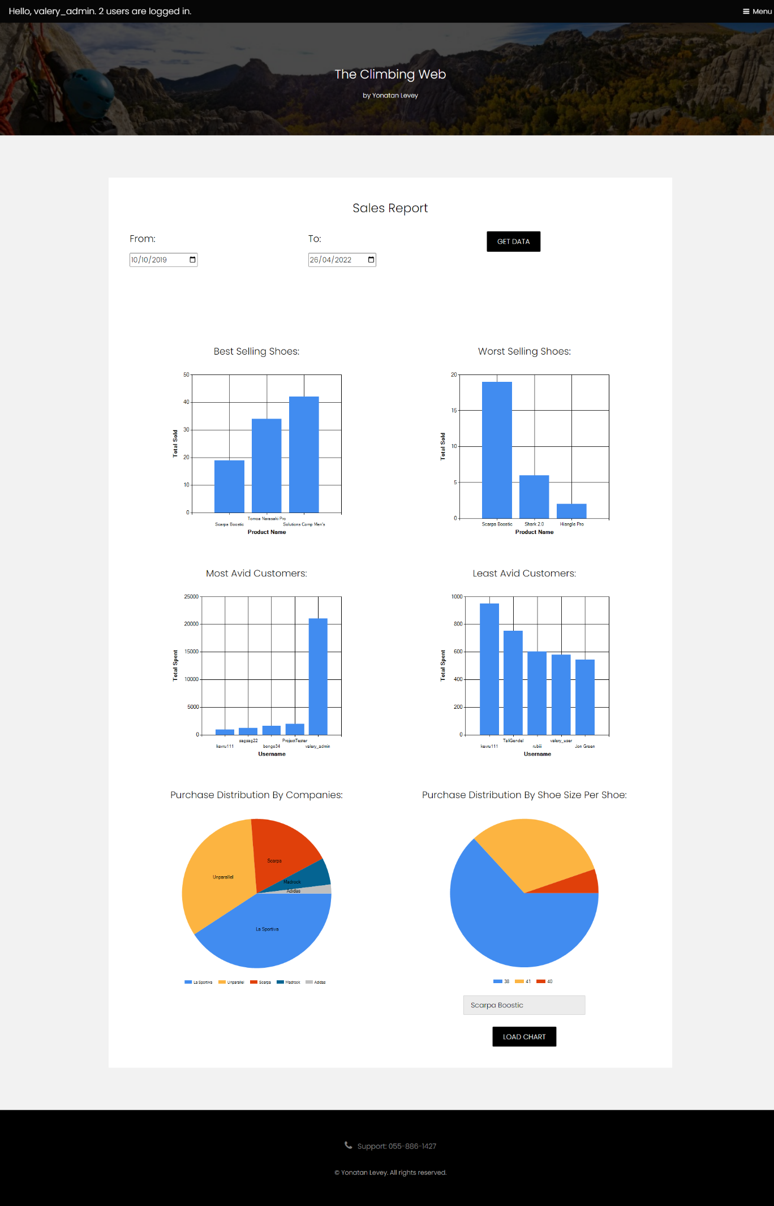בדף זה יכולים לצפות מנהלי האספקה בסטטיסטיקות שונות הנוגעות לחנות האתר בטווח תאריכים לבחירתם. הסטטיסטיקות שמוצעות הן – המוצרים הנמכרים ביותר, המוצרים הכי פחות נמכרים, הלקוחות שקנו בהכי הרבה כסף, הלקוחות שקנו בהכי פחות כסף, חלוקת מחירות לפי חברות, וחלוקת מחירות של מוצר ספציפי לפי גדלים. במידה ואין מידע לטווח תאריכים מסוים, מוצגת הודעה מתאימה.

### דף הוספת כרטיס אשראי

דף זה מאפשר למשתמש להוסיף כרטיס אשראי לכרטיסי האשראי השמורים שלו באתר על מנת שיוכל להשתמש בו בקניות הבאות שלו. תנאי הולידציה לפרטי כרטיס האשראי הם כפי שציינתי קודם בדף סל הקניות בתשלום הסופי.

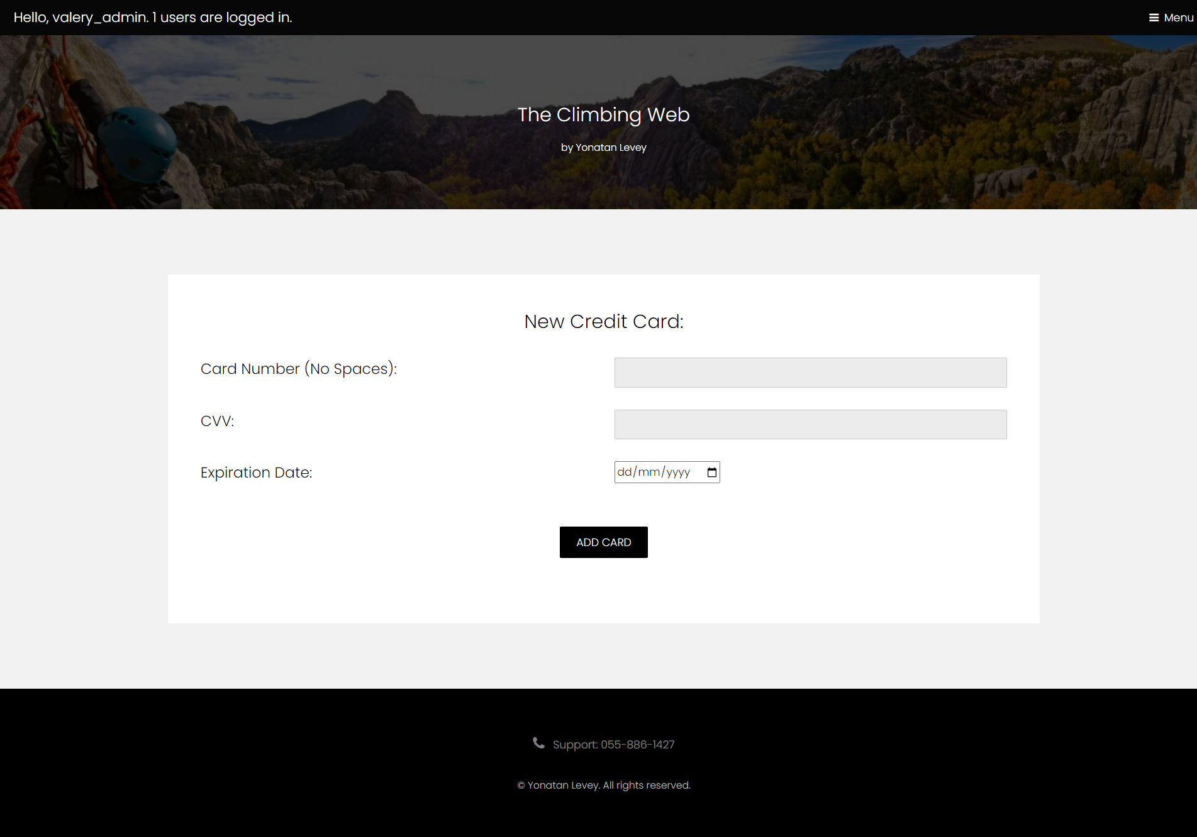

### דף ניהול חברי קבוצות/מפגשים

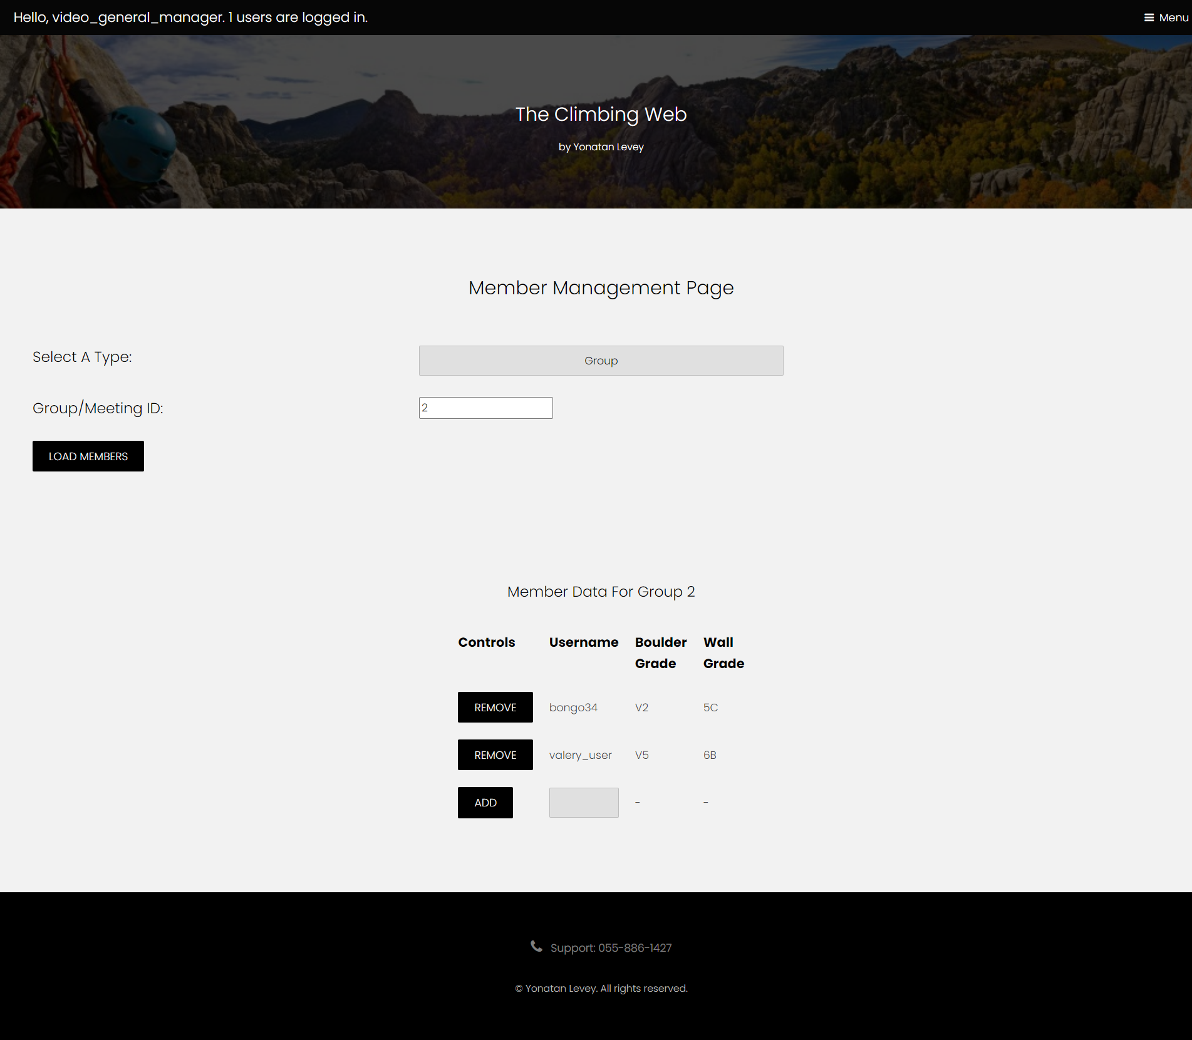בדף זה יכולים מאמני האתר ומנהלי האתר לנהל את חברי קבוצות/מפגשי הטיפוס. מאמן ומנהל אספקה יכולים לנהל אך ורק את הקבוצות שלהם, אך מנהל כללי יכול לנהל את חברי הקבוצות/מפגשים עבור כלל קבוצות הטיפוס באתר. המאמן/מנהל רשאי להוסיף ולהסיר משתמשים מקבוצות/מפגשי הטיפוס שלו בהתאם לרצונו.

# ארכיטקטורת הפרויקט

## הצגת הפתרון המוצע והסיבות לבחירתו

הפתרון שיצרתי הוא של אתר שכולל את כל מה שמטפס צריך במקום אחד, במקום בכמה מקומות נפרדים ומנותקים. האתר שלי מספק את הקשר בין מטפסים לבין מאמנים שיעזרו להם להתקדם בטיפוס, ובנוסף לכך גם עונה על הצורך שלהם בקניית נעלי טיפוס, מתוך הידיעה שככל שרמת המטפס מתקדמת גם צורכי הנעליים שלו משתנות בהתאם. האתר שלי הוא נוח לשימוש וידידותי למשתמש, כדי לעודד שימוש בו והרחבה של הפלטפורמה של מאמנים-מטפסים בו.

## ארכיטקטורת הפתרון המוצע (Top-Down Level Design)

התרשים גדול מאוד ולכן התמונה עלולה לא להיות ברורה, ולכן אחלק אותו בהמשך לחלקים שונים למען נוחות הקורא.

### התרשים המלא:

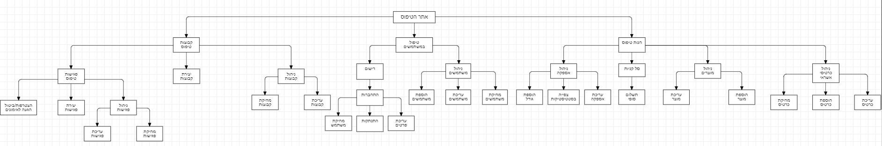

### שכבות 1+2:

### הרחבת קבוצות טיפוס:

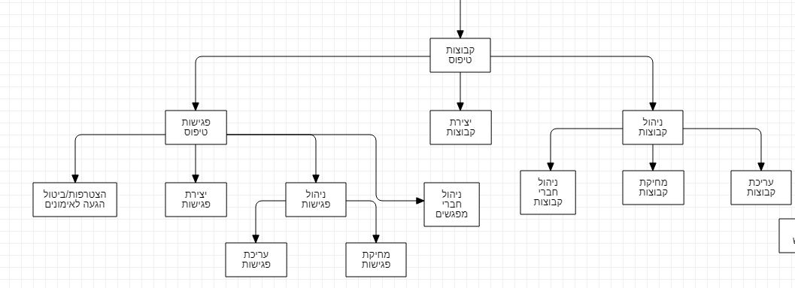

### הרחבת טיפול במשתמשים:

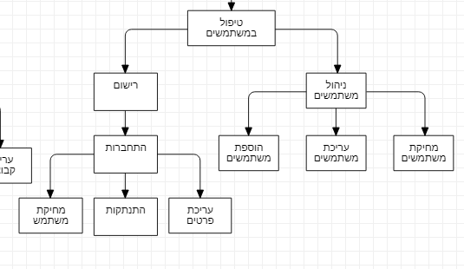

### הרחבת חנות טיפוס:

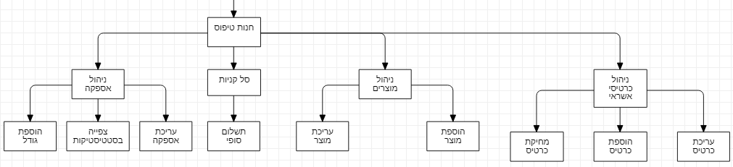

## מחלקות הפרויקט

### Class Diagram

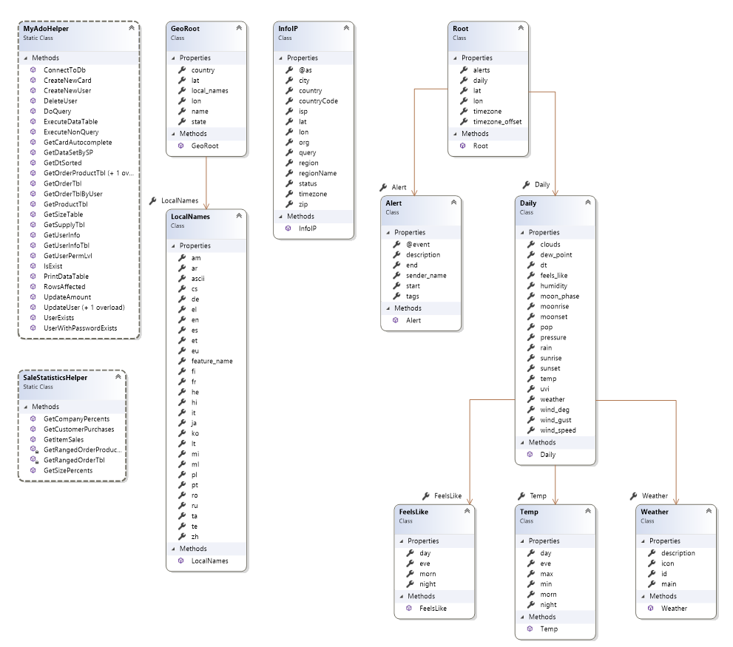

## Table Description automatically generated with low confidenceתיאור המחלקות

### מחלקה MyAdoHelper

מחלקה זו הינה מחלקה סטטית שמטרתה לאפשר עבודה יעילה, נוחה, ובטוחה מול מסד הנתונים. בעזרת חלק מהפעולות ניתן לספק שאילתת SQL שתבוצע במסד הנתונים, ובפעולות שאני הוספתי ניתן לבצע פעולות שונות מול מסד הנתונים תוך שימוש בטרנזקציות על מנת לוודא ביצוע תקין של השאילתה במסד הנתונים ולמנוע מתקפות/תקלות חמורות.

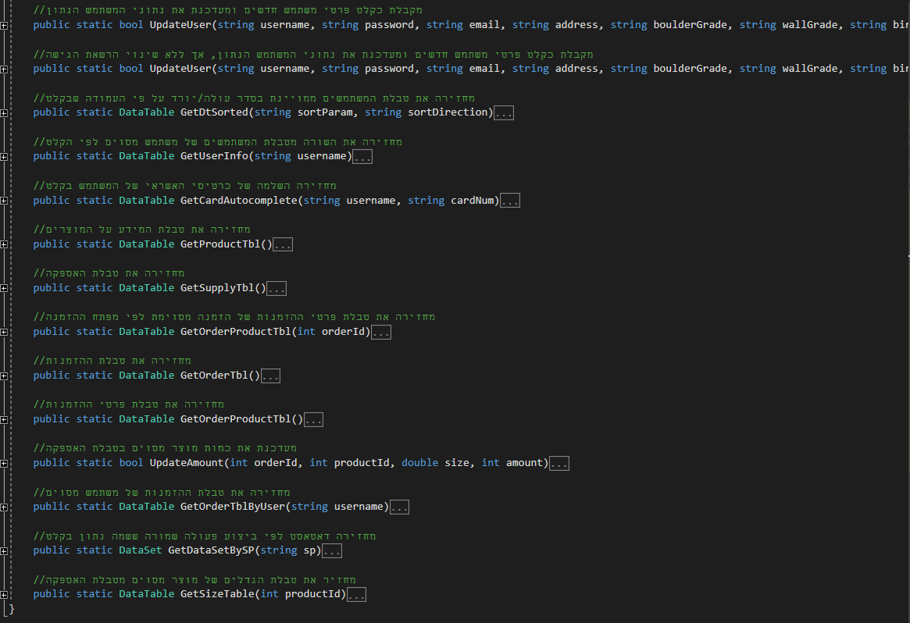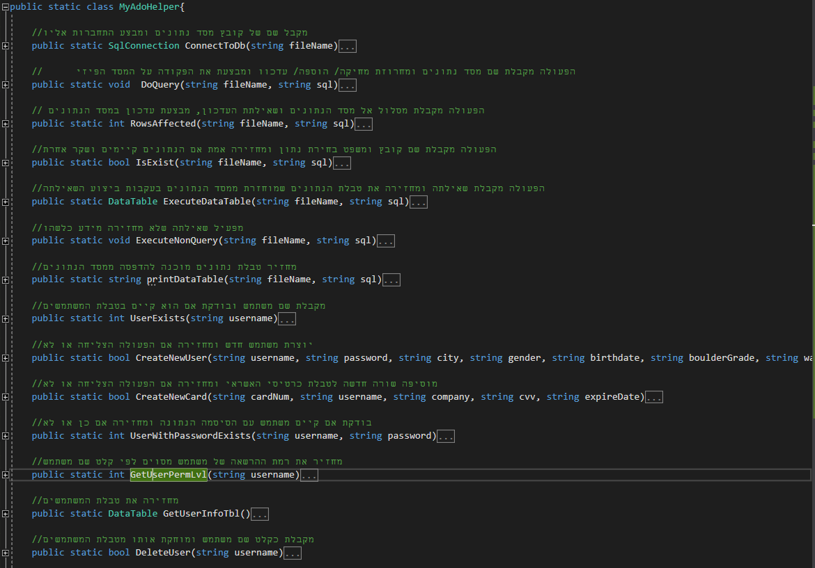

### Graphical user interface, text Description automatically generatedמחלקה SaleStatisticsHelper

מחלקה זו הינה גם היא מחלקה סטטית, שנועדה לאפשר עבודה יעילה בניתוח הסטטיסטיקות של מכירות החנות באתר. המחלקה מאפשרת לקבל נתונים מדויקים על מגוון משתנים במכירות האתר בטווח תאריכים מסוים, שמאפשר בהמשך לייצר תצוגה נוחה ומובנת של הנתונים עבור המנהל שצופה בהם.

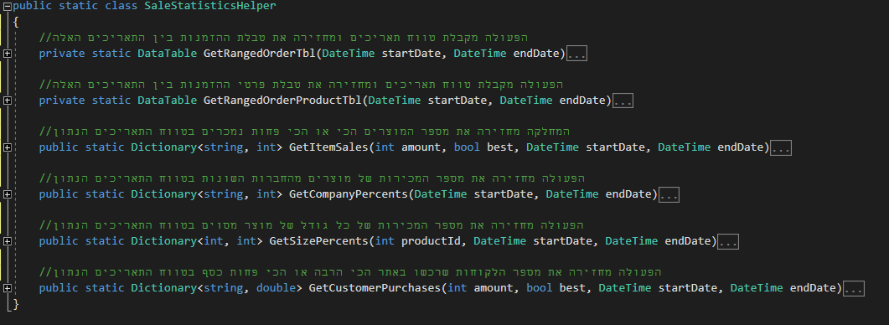

### Graphical user interface, application Description automatically generatedמחלקה Root

מחלקה זו מכילה מידע שנוצר מדה-סריאליזציה של מידע שהתקבל משירות רשת בפורמט Json, ולכן למחלקה עצמה אין פעולות מלבד הפעולה הבונה, אלא נעשה בה השימוש בProperties. מחלקה זו היא "מחלקת האם" של המידע שהתקבל ומכילה משתנים שהם אובייקטים ממחלקות אחרות הקשורות למידע זה.

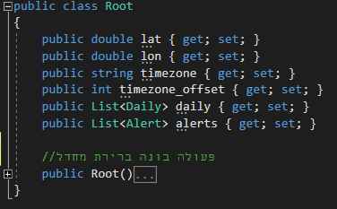

### A picture containing table Description automatically generatedמחלקה Daily

מחלקה זו מכילה מידע שנוצר מדה-סריאליזציה של מידע שהתקבל משירות רשת בפורמט Json, ולכן למחלקה עצמה אין פעולות מלבד הפעולה הבונה, אלא נעשה בה השימוש בProperties. מחלקה זו מכילה את המידע לכל יום של תחזית מזג האוויר.

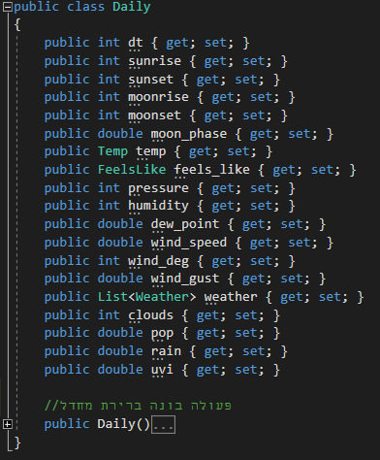

### Graphical user interface, text, application Description automatically generatedמחלקה Alert

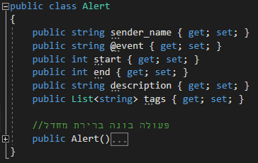מחלקה זו מכילה מידע שנוצר מדה-סריאליזציה של מידע שהתקבל משירות רשת בפורמט Json, ולכן למחלקה עצמה אין פעולות מלבד הפעולה הבונה, אלא נעשה בה השימוש בProperties. מחלקה זו מכילה את המידע לכל יום של הודעות חשובות לגבי מזג האוויר.

### Graphical user interface, application Description automatically generatedמחלקה Weather

מחלקה זו מכילה מידע שנוצר מדה-סריאליזציה של מידע שהתקבל משירות רשת בפורמט Json, ולכן למחלקה עצמה אין פעולות מלבד הפעולה הבונה, אלא נעשה בה השימוש בProperties. מחלקה זו מכילה את המידע לכל יום של תיאור ואייקון מזג האוויר.

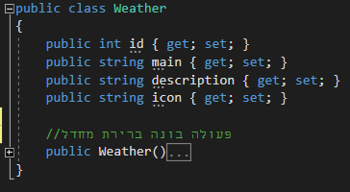

### Graphical user interface, application, Word Description automatically generatedמחלקה Temp

מחלקה זו מכילה מידע שנוצר מדה-סריאליזציה של מידע שהתקבל משירות רשת בפורמט Json, ולכן למחלקה עצמה אין פעולות מלבד הפעולה הבונה, אלא נעשה בה השימוש בProperties. מחלקה זו מכילה את המידע לכל יום של הטמפרטורות במהלך היום.

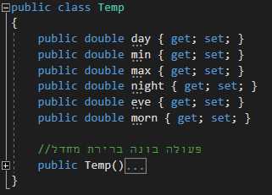

### Graphical user interface, text, application Description automatically generatedמחלקה FeelsLike

מחלקה זו מכילה מידע שנוצר מדה-סריאליזציה של מידע שהתקבל משירות רשת בפורמט Json, ולכן למחלקה עצמה אין פעולות מלבד הפעולה הבונה, אלא נעשה בה השימוש בProperties. מחלקה זו מכילה את איך שהטמפרטורות מרגישות במהלך היום.

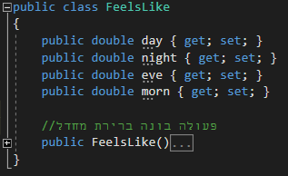

### A picture containing text Description automatically generatedמחלקה InfoIP

מחלקה זו מכילה מידע שנוצר מדה-סריאליזציה של מידע שהתקבל משירות רשת בפורמט Json, ולכן למחלקה עצמה אין פעולות מלבד הפעולה הבונה, אלא נעשה בה השימוש בProperties. מחלקה זו מכילה מידע שהתקבל על כתובת IP מסוימת. נעשה בה שימוש כדי שנוכל להשתמש בפרטים על מנת לקבל מזג אוויר בקואורדינטות של המיקום של הכתובת.

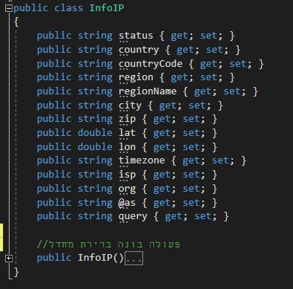

### Graphical user interface, text, application Description automatically generatedמחלקה GeoRoot

מחלקה זו מכילה מידע שנוצר מדה-סריאליזציה של מידע שהתקבל משירות רשת בפורמט Json, ולכן למחלקה עצמה אין פעולות מלבד הפעולה הבונה, אלא נעשה בה השימוש בProperties. מחלקה זו מכילה מידע שהתקבל על עיר ומדינה מסוימת. נעשה בה שימוש כדי שנוכל להשתמש בפרטים על מנת לקבל מזג אוויר בקואורדינטות של המיקום.

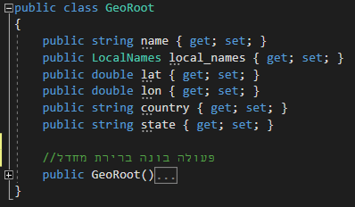

### Graphical user interface Description automatically generated with low confidenceמחלקה LocalNames

מחלקה זו מכילה מידע שנוצר מדה-סריאליזציה של מידע שהתקבל משירות רשת בפורמט Json, ולכן למחלקה עצמה אין פעולות מלבד הפעולה הבונה, אלא נעשה בה השימוש בProperties. מחלקה זו נועדה לשמור את השמות המקומיים של עיר מסוימת במגוון שפות שונות.

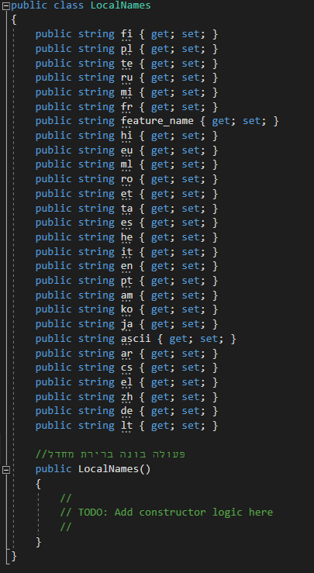

## מבני נתונים בהם נעשה שימוש

בפרויקט נעשה שימוש במבני הנתונים הבאים:

* רשימה - List
* מילון - Dictionary
* מערך – Array

מבני הנתונים מהווים חלק קריטי מהתכנות בפרויקט ואפשרו לי עבודה נוחה וגמישה עם נתונים שונים.

### List

רשימה הינה אוסף גנרי שמאפשר שמירה ושליפה של אובייקטים לפי אינדקס. היתרון המשמעותי בשימוש במבנה נתונים זה מעל מערך רגיל הוא האורך הדינמי שלו והנוחות הכללית בשימוש בו (למשל, כדי להכניס איבר באמצע לא צריך להזיז את כל האיברים האחרים כמו במערך). החיסרון הוא שבגלל שלרוב רשימות ממומשות כך שכל חוליה מצביעה על זו שאחריה, שליפת נתונים מרשימה יותר איטית מאשר ממערך. דוגמה לשימוש במבנה נתונים זה הוא בקוד דף סל הקניות, בו שמרתי גדלי נעליים שאין מספיק מהן במלאי ושמות של מנהלים ברשימות.

באילו מקרים עדיף להשתמש ברשימה ולא במערך? במקרים שאיננו יודעים מראש את גודל הרשימה, ובמקרים שנצטרך לבצע שליפות והכנסות מידע במיקומים משתנים ברשימה. במקרים שאנו מבצעים בקוד גישות רבות למיקומים ספציפיים, עדיף להשתמש במערך על מנת לשמור על יעילות הקוד.

### Dictionary

מילון (Dictionary) הינו אוסף של זוגות מפתח-ערך (key-value), ולרוב מאפשר ערך יחיד לכל מפתח. יתרונותיו העיקריים הינם הכנסה ושליפה יעילים של מידע במבנה הנתונים. המפתחות והערכים יכולים להיות מטיפוסים שונים (למשל, המפתח מסוג int והערך מסוג string).

השתמשתי במילון בפעולות שיצרתי במחלקה SaleStatisticsHelper על מנת להחזיר עבור כל שם מוצר/חברה/לקוח מידע רלוונטי עבורו בזוגות.

### Array

מערך (Array) הוא טיפוס נתונים המכיל מספר משתנים/אובייקטים מסוג קבוע שנשמרים בזיכרון באופן רציף, כלומר אחד אחרי השני. כאשר מגדירים משתנה מטיפוס מערך אנו נדרשים לציין את גודל המערך (מספר האיברים השמורים בו), את סוג המשתנים/אובייקטים, ואת שם המערך. היתרון בשימוש במערך הוא שבגלל הצורה שהוא נשמר בזיכרון, הגישה אליו יעילה מאוד ובמקרים של מערכים גדולים מאוד חוסכת בזמן רב (לעומת השימוש במבנה נתונים כגון רשימה). החסרון הוא שהמערך הוא בעל גודל שנקבע מראש ולא גמיש מאוד, ולכן לרוב הוא משמש לשמירת נתונים מכמות ידועה מראש ולשם מטרה ספציפית.

בפרויקט שלי אחד השימושים שעשיתי במערך הוא עבור שמירת הנתונים של צירי ה-X וה-Y של הגרפים בדף הסטטיסטיקות.

## זרימת מידע וקשרים בין היחידות השונות

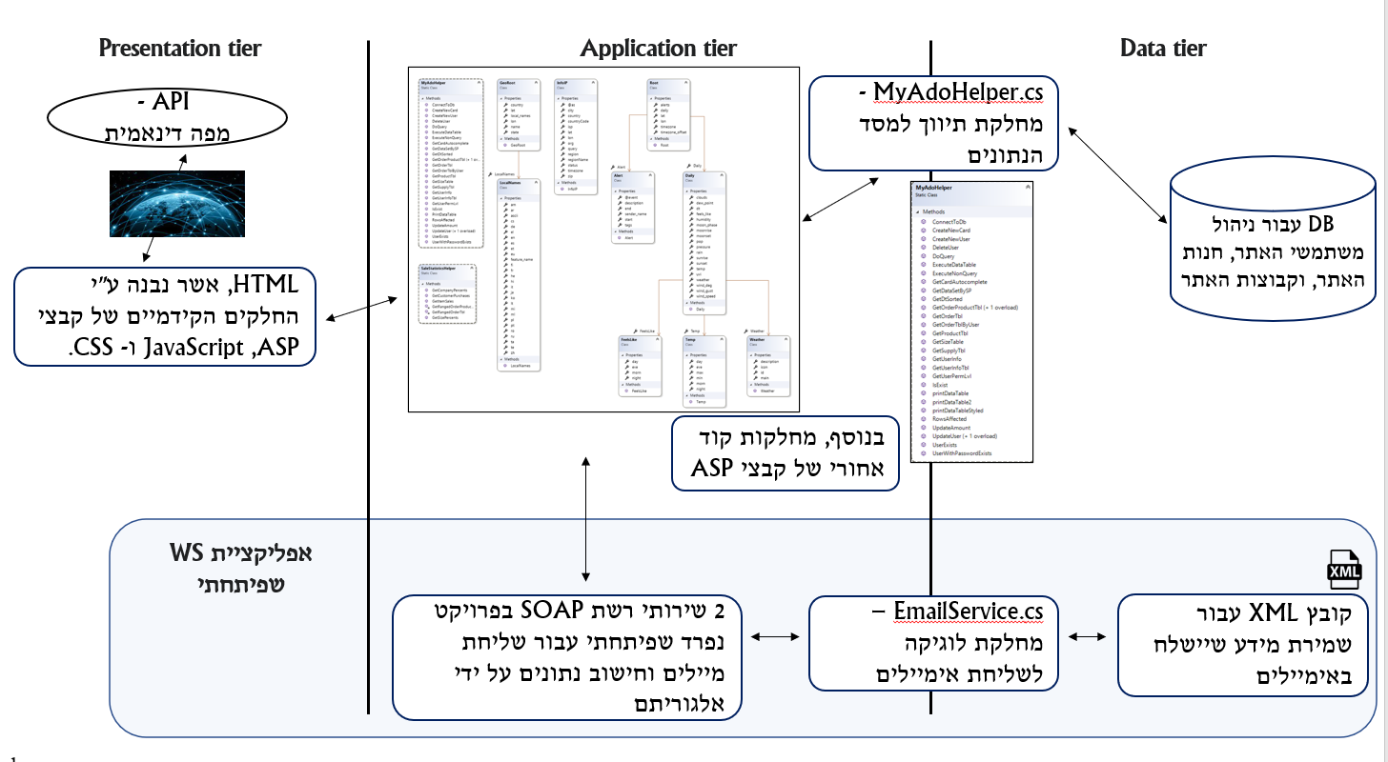

## ארכיטקטורת רשת

### תיאור פרוטוקולי התקשורת

באתר נעשה שימוש בפרוטוקולי התקשורת הבאים:

* HTTP
* SOAP
* SMTP

האתר עצמו מבוסס על תקשורת HTTP, ולמרות שכרגע האתר למעשה רץ על המחשב הפרטי שעליו נמצא השרת, הוא תיאורתית עושה שימוש בפרוטוקול HTTP.

שירות הרשת שיצרתי בפרויקט הוא שירות רשת SOAP (Simple Object Access Protocol), ולכן התקשורת בינו ובין השרת נעשית תוך שימוש בפרוטוקול זה.

מערכת שליחת המיילים שיישמתי באתר שלי משתמש ב-SMTP (Simple Mail Transfer Protocol).

### אזורים הדורשים אבטחה

בקרת גישה לאתר - באתר ישנן רמות הרשאה שונות, שמטרתן להבטיח כי משתמש בעל רמת הרשאה מסוימת לא ייגש לתכנים רגישים שלא נועדו לו ושהוא עלול לנצל לרעה. לכן, במסד הנתונים נשמרים כ-4 מפתחות לרמות הרשאה, והם:

* 0 – רמת הגישה הבסיסית ביותר, ניתנת לכל משתמש חדש שנרשם. משתמש כזה יכול רק לבצע פעולות שנוגעות לעצמו ולא להשפיע על האתר באופן מהותי.
* 1 – רמת הגישה שניתנת למאמנים. אלה משתמשים שהמנהלים סומכים עליהם יותר, אך גם מאמנים לא מקבלים גישה לתכנים רגישים באתר וההבדל היחיד בינם ובין משתמשים רגילים הוא שהם יכולים לנהל אימונים.
* 2 – רמת הגישה שניתנת למנהלי אספקה באתר. מנהלי אספקה באתר רשאים להשפיע על האתר דרך ניהול המוצרים והאספקה באתר.
* 3 – רמת הגישה שניתנת למנהלים כלליים באתר. מנהלים אלו רשאים לגשת לכל תכני האתר ולנהל משתמשים אחרים.

חשבונות משתמשים - כפי שצוין לעיל, רק מנהל כללי יכול לנהל את חשבונות המשתמשים (למחוק, ליצור, ולערוך). כל משתמש יכול לנהל את החשבון הפרטי שלו (להתחבר, להתנתק, למחוק, ולערוך), אך לא מעבר לכך.

מאגרי מידע – לאף משתמש באתר אין מגע ישיר עם מאגרי המידע. בין שכבת הלקוח לשכבת המידע מפרידה שכבת הלוגיקה, שמונעת ממשתמשים לבצע במסד הנתונים פעולות שהן מעבר לאלו שניתנות להם כתלות בהרשאת הגישה שלהם.

## שירותי רשת שהפרויקט מספק

### שליחת אימיילים – שירות רשת מסוג SOAP

שירות רשת זה שיצרתי מאפשר דרכו שליחת מיילים דרך חשבון מייל שיצרתי עבור האתר. שירות זה מאפשר לשלוח אימייל ולקבוע בו את התוכן, כותרת, נמענ/ים, וקבצים שיש לצרף. השתמשתי בשירות זה בשביל שליחת קבלות ללקוחות באתר, ושליחת התראות ומידע על האתר לאדמינים.

בשירות זה עשיתי שימוש בספריית MailKit, שמספקת כלים לשליחת מיילים דרך פרוטוקול SMTP.

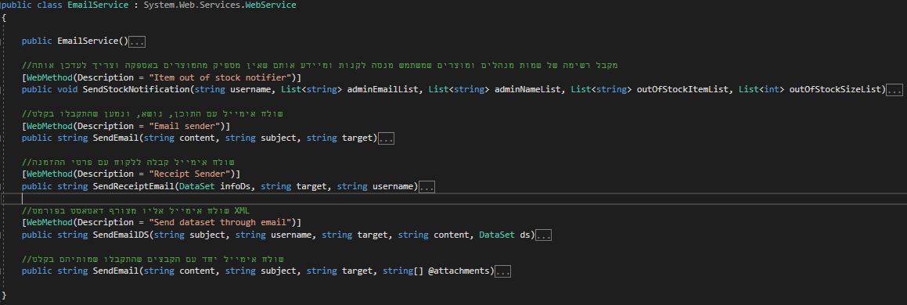

### Graphical user interface, text, application Description automatically generatedמחשבון נעליים – שירות רשת מסוג SOAP

שירות רשת זה שיצרתי מספק פונקציה שמקבלת פרטים על משתמש ועל ההעדפות שלו לגבי נעלי טיפוס, ומחשב את גודל נעלי הטיפוס האידאלי עבור משתמש זה.

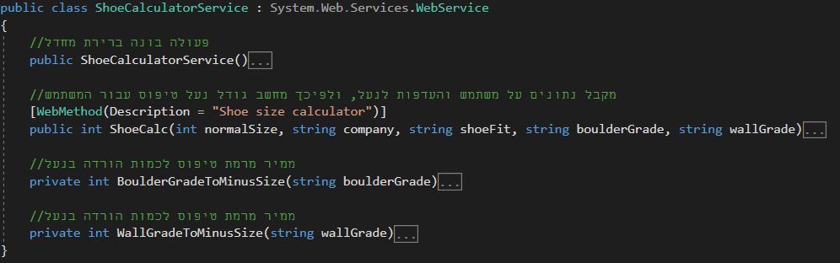

## שירותי רשת שבשימוש האתר

### בדיקת כרטיסי אשראי – שירות רשת מסוג SOAP

מקור - <https://ws.cdyne.com/creditcardverify/luhnchecker.asmx?WSDL>

שירות הרשת כולל פעולה מרכזית אחת, CheckCC, המקבלת מספר כרטיס אשראי ומחזירה אובייקט עם שני המאפיינים הבאים:

* CardType – שומר את חברת כרטיס האשראי. במידה והחברה לא ידועה ערכו "Unknown"
* CardValid – שומר ערך בוליאני המבטא אם מספר כרטיס האשראי תקין או לא

דוגמה ליישום השירות בקוד:

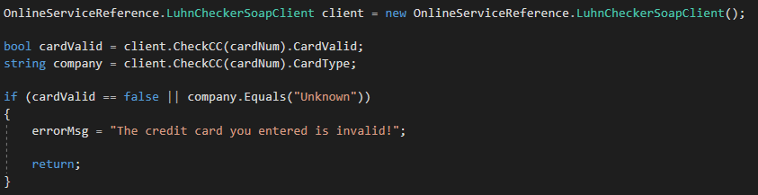

### שירות רשת חיצוני – מזג אוויר ופרטים על מיקום

בפרויקט שלי עשיתי שימוש בשירות הרשת שמספק האתר <https://openweathermap.org/>.

שירות זה מאפשר, בעזרת שימוש בWebClient יחד עם מפתח API שמקבלים בעת ההרשמה, להוריד מידע על מזג אוויר ומיקום בפורמט Json.

השתמשתי בשירות הרשת על מנת למצוא את הקואורדינטות של עיר במדינה מסוימת, ותוך שימוש בערכי הקואורדינטות לקבל את תחזית מזג האוויר לשבוע הקרוב במיקום מסוים.

דוגמה ליישום השירות בקוד:



### מציאת פרטי מיקום לפי כתובת IP – שירות רשת מסוג REST API

בנוסף למציאת הפרטים על מיקום לפי שם העיר והמדינה, השתמשתי בפרוטוקול החינמי שאפילו לא מצריך הרשמה מהאתר <https://ip-api.com/>. שירות זה מאפשר לספק לו כתובת IP בלבד ולקבל מידע על המיקום של כתובת ה-IP בפורמט Json.

דוגמה ליישום השירות בקוד:

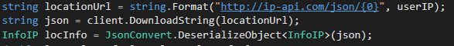

## טכנולוגיות בפרויקט

**SQL Server** – זוהי מערכת לניהול בסיסי נתונים שפותחה על ידי מיקרוסופט. הפונקציה העיקרית של מוצר תוכנה זה היא אחסון ואחזור נתונים בהתאם לצרכים של מרכיבים אחרים שמשתמשים בנתונים. בפרויקט שלי יישמתי את מסד הנתונים שלי בSQL Server ובו מאוחסנים רוב טבלאות הנתונים עבור האתר שלי.

**XML** – XML, בדומה ל-HTML, היא שפת תגיות, אך בשונה מ-HTML אין בה תגיות מוגדרות מראש. במקום זאת, המשתמש עצמו מגדיר את התגיות בהתאם לצרכים שלו. תכונה זו של השפה מקנה לה גמישות כמעט בלתי מוגבלת ושימושיות רבה באחסון נתונים. מכיוון של-XML קיים פורמט סטנדרטי, ניתן לשתף אותו בקלות בין פלטפורמות שונות. באתר שלי השתמשתי ב-XML בשירות הרשת שיצרתי כדי לשמור נתונים מטבלאות ולשלוח אותם כקובץ XML.

**ADO.NET** – זוהי קבוצה רחבה של מחלקות המכילות שיטות גישה לנתונים עבורי מפתחים בסביבת .NET Framework (הסביבה בה אני מתכנת בפרויקט זה). השתמשתי בקבוצה זו במחלקה MyAdoHelper על מנת לגשת לנתונים במסד הנתונים שלי דרך הכלים המובנים בה.

**ASP.NET** – זוהי מסגרת ליישומי אינטרנט בצד השרת המיועדת לפיתוח אתרים עם דפי אינטרנט דינמיים בשילוב נתונים מבסיסי נתונים, וטיפול במידע שנשלח מהמשתמשים. תפקידו של ASP.NET הוא לנתח את המידע וליצור פלט בהתאם.

**HTML** – זוהי שפת תגיות המיועדת לבניית תצוגה ועיצוב של דפי אינטרנט. זו שפת התגיות הנפוצה ביותר בעולם, בשל היותה נוחה מאוד לשימוש וקלה ללימוד. החלק הקדמי של דפי ה-ASP מתורגם ל-HTML, כך שלמעשה דפי האתר שלי מוצגים אצל הלקוח כדפי HTML.

**CSS** – CSS הינו פורמט לעיצוב דפי אינטרנט. באמצעות CSS ניתן לקבוע את עיצובם של תגים ב-HTML, ובאופן כללי כמעט כל שפת תגיות לבניית אתרי אינטרנט. באתר שלי נעשה שימוש ב-CSS ממקור חיצוני.

**JavaScript** – זוהי שפת תכנות דינמית מונחית-עצמים ששימושה המרכזי הוא להרחיב את יכולות שפת התגיות הבסיסית HTML ולאפשר יצירה של דפי אינטרנט דינמיים ומתוחכמים יותר. קוד ה-JS שמשולב בדף HTML מבוצע על ידי הדפדפן של הלקוח. בפרויקט שלי שילבתי JS בחנות הטיפוס, על מנת להציג את המחיר של מוצר באופן דינמי בהתאם לגודל ולכמות שנבחרו.

**C#** - זוהי שפת תכנות כוללנית, מודרנית, ומבוססת על תכנות מונחה-עצמים, בדומה ל-JavaScript. היתרונות בשימוש בשפה זו רבים, וביניהם העובדה שזוהי שפה קלה מאוד ללימוד ולתכנות, ומכיוון שהקהילה שמשתמשת בה גדולה כל כך, שמפתחים לשפה כמויות אדירות של כלים והרחבות. בפרויקט שלי צד-השרת תוכנת כולו ב-C#.

# רפלקציה

העבודה על הפרויקט הייתה עבורי מאתגרת אך גם מעניינת ומספקת לאורך כל הדרך. נהניתי מאוד לבנות את האתר שלי ולפתח אותו לפי רצוני, ולראות איך הוא מתפתח ומתקדם ככל שאני ממשיך לעבוד עליו. השקעתי באתר שלי אין-ספור שעות, ואני יכול עתה להגיד שאני מאוד מרוצה מהתוצר הסופי.

מהעבודה קיבלתי כלים מגוונים ושימושיים. למדתי איך לבצע מחקר לגבי בעיה שאני נתקל בה באופן יעיל ונכון, כך שאוכל למצוא את מקור הבעיה ופתרון שלה באינטרנט במהירות ובקלות. למדתי איך לתכנן פרויקט, לראות את מה שאני רוצה לעשות ולחלק אותו למשימות קטנות יותר שיתחברו בסוף למרכיב חדש.

במהלך בניית הפרויקט התמודדתי עם אתגרים רבים ומשונים – מאות באגים, שלפעמים לקחו דקה לתקן ולפעמים כמה שעות. במהלך העבודה נהייתי יותר ויותר מהיר ויעיל בתיקון הבעיות הקטנות האלה, ואני חושב שכל הטעויות שגרמו לבאגים שיפרו וחידדו את יכולות התכנות שלי באופן משמעותי. בנוסף, הייתי צריך לחשוב על המבנה של האתר ואיך כל מרכיב יתחבר עם האחרים ולתכנן את האתר בקפדניות, כך שהתוצר הסופי שיתקבל יהיה מסודר ונוח עבור המשתמש והמנהל. תהליך זה לקח ממני לעיתים יותר זמן משרציתי, אך אני מרוצה שעשיתי אותו והתוצר הסופי לדעתי מבטא את זה.

המסקנות שלי הן שעבודה כזו יש לקחת ברצינות ולעבוד עליה קשה, אך גם להינות מהתהליך וללמוד ממנו. פרויקט באורך כזה הוא דבר שהולך ומתפתח ומשתנה לאורך הזמן, ולדעתי זה דבר טוב, מכיוון שהשינוי התמידי מאפשר לתלמיד ללמוד תחומים רבים ומגוונים ולצבור בהם ניסיון חשוב מאוד שאין לזלזל בערך שלו.

לו הייתי מתחיל היום, הייתי משקיע יותר בתכנון הראשוני של הפרויקט וגם מציב לעצמי מסגרת שלמה ומפורטת של אתר. לאחר מכן, הייתי מפתח את האתר לתוך המסגרת הזאת אך גם מרשה לעצמי לחרוג מהמסגרת ולהוסיף עוד תתי-מסגרות שהיו עושות את האתר יותר מעניין. למרות זאת, אני עדיין מרוצה מהתכנון שעשיתי ומהתוצר הסופי.

שאלת חקר עצמית שהייתי שואל את עצמי היא מה אני חושב לגבי הנושא, השפות והטכנולוגיות שלמדנו. לפי דעתי, למדנו דברים מאוד מעניינים וגם מאתגרים, עליהם מתבססים הרבה אתרי אינטרנט ובעזרתם נוכל להמשיך ולהעמיק בהמשך בנושא פיתוח אתרים ופרויקטים בכלל. למרות זאת, לפי דעתי, היינו יכולים ללמוד נושאים יותר עדכניים ורלוונטיםי לשוק הנוכחי, למשל פיתוח אפליקציות, רובוטיקה, או בניית האתר תוך שימוש בטכנולוגיות יותר עדכניות כגון React, Angular, ועוד.

# ביבליוגרפיה

### מקורות מרכזיים בהם השתמשתי לפיתוח הפרויקט

* קריפוקס, ו' (2019-2022). מצגות בנושאי הנדסת תוכנה, Moodle.
* אתר StackOverflow - <https://stackoverflow.com/>
* אתר MSDN Forums - <https://social.msdn.microsoft.com/Forums/en-US/home>
* אתר YouTube - <https://www.youtube.com/>

# מדריך למפתח

## HomePage.aspx

מיקום: ComputersProjectNew/HomePage.aspx

מיקום קוד מאחור: ComputersProjectNew/HomePage.aspx.cs

### קוד aspx:

<%@ Page Title="" Language="C#" MasterPageFile="~/MasterPage.master" AutoEventWireup="true" CodeFile="HomePage.aspx.cs" Inherits="HomePage" %>

<asp:Content ID="Content1" ContentPlaceHolderID="head" Runat="Server">

<title>Home Page</title>

</asp:Content>

<asp:Content ID="Content2" ContentPlaceHolderID="ContentPlaceHolder1" Runat="Server">

<section class="wrapper style2">

<div class="inner">

<div class="box">

<div class="content">

<header class="align-center">

<h2>About The Site</h2>

</header>

<p>This site is all about climbing. Climbing is an extremely popular sport and has gotten even more popular lately. Here you can learn all about it.</p>

<img src="images1/boulderWC.jpg" height="160"title="Indoor Bouldering (Tomoa Narasaki at the Boulder World Cup)"/>

<img src="images1/leadWC.jpg" height="160" title="Indoor Lead (Adam Ondra at the Lead World Cup)"/>

<img src="images1/outdoorLead.png" height="160"title="Outdoor Lead (Chris Sharma on La Dura Dura)"/>

<p>In my website you can read about different climbing styles, lots of the current and former professional climbers, and climbing spots all over the world.</p>

<p> Climbing can be done as both a hobby and a career and has lots of different levels. </p>

<p>My goal in this website is to let you learn more about climbing and all its different aspects, and maybe get you into it if you don't climb yet.</p>

</div>

</div>

</div>

</section>

</asp:Content>

### קוד C#:

using System;

using System.Data;

using System.Collections.Generic;

using System.Linq;

using System.Web;

using System.Web.UI;

using System.Web.UI.WebControls;

public partial class HomePage : System.Web.UI.Page

{

protected void Page_Load(object sender, EventArgs e)

{

}

}

## Gallery.aspx

מיקום: ComputersProjectNew/Gallery.aspx

מיקום קוד מאחור: ComputersProjectNew/Gallery.aspx.cs

### קוד aspx:

<%@ Page Title="" Language="C#" MasterPageFile="~/MasterPage.master" AutoEventWireup="true" CodeFile="Gallery.aspx.cs" Inherits="Gallery" %>

<asp:Content ID="Content1" ContentPlaceHolderID="head" Runat="Server">

<title>Gallery</title>

</asp:Content>

<asp:Content ID="Content2" ContentPlaceHolderID="ContentPlaceHolder1" Runat="Server">

<section id="three" class="wrapper style2">

<div class="inner">

<header class="align-center">

<h2>Gallery</h2>

</header>

<div class="gallery">

<div class="box">

<div class="image fit">

<a><img src="images1/AdamOndra2.jpg" alt="" /></a>

</div>

<div class="content">

<header class="align-center">

<h2>Adam Ondra</h2>

<h4>A Czech professional rock climber, specializing in lead climbing and bouldering, Adam Ondra is one of the most iconic rock climbers of all time. He is renowned for sending the worlds first and only 9c, which he named Silence.</h4>

<br />

<br />

</header>

</div>

<footer class="align-center">

<ul class="actions">

<li><a class="button icon fa-instagram" href="https://www.instagram.com/adam.ondra/" target="_blank">Instagram</a></li>

<li><a class="button icon fa-youtube" href="https://www.youtube.com/c/AdamOndra" target="_blank">YouTube</a></li>

<li><a class="button icon fa-facebook" href="https://www.facebook.com/adamondraofficial" target="_blank">Facebook</a></li>

</ul>

</footer>

</div>

<div class="box">

<div class="image fit">

<a><img src="images1/AlexMegos2.jfif" alt="" /></a>

</div>

<div class="content">

<header class="align-center">

<h2>Alex Megos</h2>

<h4>Alexander Megos is a German rock climber. He was the first climber to on-sight (climb without prior practice or advice) a route graded 9a (5.14d). He has climbed multiple notable hard routes and boulder problems, including three 9b+ (5.15c) routes (Perfecto Mundo, Bibliographie and King Capella)</h4>

</header>

</div>

<footer class="align-center">

<ul class="actions">

<li><a class="button icon fa-instagram" href="https://www.instagram.com/alexandermegos/" target="_blank">Instagram</a></li>

<li><a class="button icon fa-youtube" href="https://www.youtube.com/channel/UCL3Kl-rgMHFdGvGFU2Z_Enw" target="_blank">YouTube</a></li>

<li><a class="button icon fa-facebook" href="https://www.facebook.com/AlexanderMegosSportler/" target="_blank">Facebook</a></li>

</ul>

</footer>

</div>

<div class="box">

<div class="image fit">

<a><img src="images1/AlexKhazanov2.jpg" alt="" /></a>

</div>

<div class="content">

<header class="align-center">

<h2>Alex Khazanov</h2>

<h4>Alex Khazanov is a professional climber in the bouldering climbing industry, and won a gold medal in bouldering climbing in the 2018 World Cup round and two bronze medals in bouldering at the European Youth Championships in 2013 and 2014. As of January 2022 he is ranked 53rd in the world in bouldering, and is a member of the Israel national team in climbing.</h4>

<br />

<br />

</header>

</div>

<footer class="align-center">

<ul class="actions">

<li><a class="button icon fa-instagram" href="https://www.instagram.com/alexkhazanov/" target="_blank">Instagram</a></li>

<li><a class="button icon fa-youtube" href="https://www.youtube.com/user/alexkhazanov" target="_blank">YouTube</a></li>

<li><a class="button icon fa-facebook" href="https://www.facebook.com/alexkhazanovclimber/" target="_blank">Facebook</a></li>

</ul>

</footer>

</div>

<div class="box">

<div class="image fit">

<a><img src="images1/ChrisSharma.jpg" alt="" /></a>

</div>

<div class="content">

<header class="align-center">

<h2>Chris Sharma</h2>

<h4>Chris Omprakash Sharma is an American rock climber and considered one of the greatest in the history of the sport. In 2001, Sharma became the world's first climber to redpoint a consensus 9a+ (5.15a) route, Realization/Biographie, ushering in what was called a "technical revolution" in sport climbing. In 2008, Sharma redpointed the first 9b (5.15b) route, Jumbo love, and at 2013 became only the second to climb a 9b+ (5.15c) route La Dura Dura.</h4>

</header>

</div>

<footer class="align-center">

<ul class="actions">

<li><a class="button icon fa-instagram" href="https://www.instagram.com/chris_sharma/" target="_blank">Instagram</a></li>

<li><a class="button icon fa-youtube" href="https://www.youtube.com/c/SharmaChannel" target="_blank">YouTube</a></li>

<li><a class="button icon fa-facebook" href="https://www.facebook.com/sharmaclimbing" target="_blank">Facebook</a></li>

</ul>

</footer>

</div>

</div>

</div>

</section>

</asp:Content>

### קוד C#:

using System;

using System.Collections.Generic;

using System.Linq;

using System.Web;

using System.Web.UI;

using System.Web.UI.WebControls;

public partial class Gallery : System.Web.UI.Page

{

protected void Page_Load(object sender, EventArgs e)

{

}

}

## Registration.aspx

מיקום: ComputersProjectNew/Registration.aspx

מיקום קוד מאחור: ComputersProjectNew/Registration.aspx.cs

### קוד aspx:

<%@ Page Title="" Language="C#" MasterPageFile="~/MasterPage.master" AutoEventWireup="true" CodeFile="Registration.aspx.cs" Inherits="Registration" %>

<asp:Content ID="Content1" ContentPlaceHolderID="head" Runat="Server">

<%

if(Session["permLvl"] == null)

{

Response.Write("<title>Registration Page</title>");

}

else

{

Response.Write("<title>User Creation Page</title>");

}

%>

</asp:Content>

<asp:Content ID="Content2" ContentPlaceHolderID="ContentPlaceHolder1" Runat="Server">

<section class="wrapper style2">

<div class="inner">

<div class="box">

<div class="content">

<header class="align-center">

<h2>Registration Form:</h2>

</header>

<form id="form1" runat="server" method="post">

<div class="row uniform">

<div class="6u 12u$(small)">

<h3>Username:</h3>

</div>

<div class="6u$ 12u$(small)">

<asp:TextBox id="UsernameTextBox" runat="server"></asp:TextBox>

<asp:RequiredFieldValidator ControlToValidate="UsernameTextBox" Display="None" ID="RequiredFieldValidator1" runat="server" ErrorMessage="Username is required"></asp:RequiredFieldValidator>

<asp:RegularExpressionValidator ValidationExpression="^\w{5,50}$" ControlToValidate="UsernameTextBox" Display="None" ID="RegularExpressionValidator1" runat="server" ErrorMessage="Username must be between 5 and 50 characters long"></asp:RegularExpressionValidator>

</div>

<div class="6u 12u$(small)">

<h3>Password:</h3>

</div>

<div class="6u$ 12u$(small)">

<asp:TextBox id="PasswordTextBox" runat="server" TextMode="Password"></asp:TextBox>

<asp:RequiredFieldValidator ControlToValidate="PasswordTextBox" Display="None" ID="RequiredFieldValidator2" runat="server" ErrorMessage="Password is required"></asp:RequiredFieldValidator>

<asp:RegularExpressionValidator ValidationExpression="^(?=.*[A-Za-z])(?=.*\d)[A-Za-z\d]{5,50}$" ControlToValidate="PasswordTextBox" Display="None" ID="RegularExpressionValidator2" runat="server" ErrorMessage="Password must be between 5 and 50 characters long, and contain numbers and uppercase and lowercase letters"></asp:RegularExpressionValidator>

</div>

<div class="6u 12u$(small)">

<h3>City:</h3>

</div>

<div class="6u$ 12u$(small)">

<div class="select-wrapper">

<asp:DropDownList ID="CityDDL" runat="server">

<asp:ListItem Value="Haifa" Selected="True">Haifa</asp:ListItem>

<asp:ListItem Value="Tel Aviv">Tel Aviv</asp:ListItem>

<asp:ListItem Value="Jerusalem">Jerusalem</asp:ListItem>

<asp:ListItem Value="Ashdod">Ashdod</asp:ListItem>

<asp:ListItem Value="Rishon LeZiyon">Rishon LeZiyon</asp:ListItem>

<asp:ListItem Value="Petah Tikva">Petah Tikva</asp:ListItem>

<asp:ListItem Value="Beer Sheva">Beer Sheva</asp:ListItem>

<asp:ListItem Value="Netanya">Netanya</asp:ListItem>

<asp:ListItem Value="Holon">Holon</asp:ListItem>

<asp:ListItem Value="Bnei Brak">Bnei Brak</asp:ListItem>

<asp:ListItem Value="Rehovot">Rehovot</asp:ListItem>

<asp:ListItem Value="Bat Yam">Bat Yam</asp:ListItem>

</asp:DropDownList>

</div>

<asp:RequiredFieldValidator ControlToValidate="CityDDL" Display="None" ID="RequiredFieldValidator3" runat="server" ErrorMessage="City is required"></asp:RequiredFieldValidator>

</div>

<div class="6u 12u$(small)">

<h3>Address:</h3>

</div>

<div class="6u$ 12u$(small)">

<asp:TextBox id="AddressTextBox" runat="server"></asp:TextBox>

<asp:RequiredFieldValidator ControlToValidate="AddressTextBox" Display="None" ID="RequiredFieldValidator4" runat="server" ErrorMessage="Address is required"></asp:RequiredFieldValidator>

<asp:RegularExpressionValidator ValidationExpression="^([A-Z][a-z]*\s)*[1-9][0-9]*$" ControlToValidate="AddressTextBox" Display="None" ID="RegularExpressionValidator3" runat="server" ErrorMessage="Wrong address syntax"></asp:RegularExpressionValidator>

</div>

<div class="6u 12u$(small)">

<h3>Gender:</h3>

</div>

<div class="6u$ 12u$(small)">

<asp:RadioButtonList ID="GenderRBL" runat="server">

<asp:ListItem Value="male">Male</asp:ListItem>

<asp:ListItem Value="female">Female</asp:ListItem>

</asp:RadioButtonList>

<asp:RequiredFieldValidator ControlToValidate="GenderRBL" Display="None" ID="RequiredFieldValidator9" runat="server" ErrorMessage="Gender is required"></asp:RequiredFieldValidator>

</div>

<div class="6u 12u$(small)">

<h3>Birthdate:</h3>

</div>

<div class="6u$ 12u$(small)">

<asp:TextBox id="BirthdateTextBox" runat="server" TextMode="Date"></asp:TextBox>

<asp:RequiredFieldValidator ControlToValidate="BirthdateTextBox" Display="None" ID="RequiredFieldValidator8" runat="server" ErrorMessage="Birthdate is required"></asp:RequiredFieldValidator>

<asp:RangeValidator id="BirthDateRangeValidator" runat="server" Type="Date" ControlToValidate="BirthdateTextBox" ErrorMessage="Invalid age, out of range" Display="None"/>

</div>

<div class="6u 12u$(small)">

<h3>Email:</h3>

</div>

<div class="6u$ 12u$(small)">

<asp:TextBox id="EmailTextBox" runat="server"></asp:TextBox>

<asp:RequiredFieldValidator ControlToValidate="EmailTextBox" Display="None" ID="RequiredFieldValidator5" runat="server" ErrorMessage="Email is required"></asp:RequiredFieldValidator>

<asp:RegularExpressionValidator ValidationExpression="^[\w-\.]+@([\w-]+\.)+[\w-]{2,4}$" ControlToValidate="EmailTextBox" Display="None" ID="RegularExpressionValidator4" runat="server" ErrorMessage="Wrong email syntax"></asp:RegularExpressionValidator>

</div>

<div class="6u 12u$(small)">

<h3>Best Bouldering Grade (V-Scale):</h3>

</div>

<div class="6u$ 12u$(small)">

<asp:TextBox id="BoulderGradeTextBox" runat="server"></asp:TextBox>

<asp:RequiredFieldValidator ControlToValidate="BoulderGradeTextBox" Display="None" ID="RequiredFieldValidator6" runat="server" ErrorMessage="Boulder grade is required"></asp:RequiredFieldValidator>

<asp:RegularExpressionValidator ValidationExpression="^[V]([0-9]|1[0-7])$" ControlToValidate="BoulderGradeTextBox" Display="None" ID="RegularExpressionValidator5" runat="server" ErrorMessage="Wrong boulder grade syntax. Must be V0 to V17"></asp:RegularExpressionValidator>

</div>

<div class="6u 12u$(small)">

<h3>Best Sport Climbing Grade (French, capital letters):</h3>

</div>

<div class="6u$ 12u$(small)">

<asp:TextBox id="WallGradeTextBox" runat="server"></asp:TextBox>

<asp:RequiredFieldValidator ControlToValidate="WallGradeTextBox" Display="None" ID="RequiredFieldValidator7" runat="server" ErrorMessage="Wall grade is required"></asp:RequiredFieldValidator>

<asp:RegularExpressionValidator ValidationExpression="^[5-9][A-C][+]{0,1}$" ControlToValidate="WallGradeTextBox" Display="None" ID="RegularExpressionValidator6" runat="server" ErrorMessage="Wrong wall grade syntax. Must be 5A to 9C (+ is optional)"></asp:RegularExpressionValidator>

</div>

<div class="12u$"></div>

<div class="12u$"><asp:ValidationSummary runat="server" ShowMessageBox="true" ShowSummary="false" /></div>

<div class="12u$">

<div class="align-center">

<asp:Button runat="server" ID="SubmitDataButton" OnClick="Submit_Click"/>

</div>

</div>

<div class="12u$"><div class="align-center"><h3 class="red"><%= registerMsg %></h3></div></div>

</div>

</form>

</div>

</div>

</div>

</section>

</asp:Content>

### קוד C#:

using System;

using System.Collections.Generic;

using System.Linq;

using System.Web;

using System.Web.UI;

using System.Web.UI.WebControls;

public partial class Registration : System.Web.UI.Page

{

//public string rvMin = DateTime.Today.AddYears(-120).ToString("yyyy/MM/dd"),

//rvMax = DateTime.Today.AddYears(-8).ToString("yyyy/MM/dd");

public string registerMsg; //שומר את הודעת ההרשמה

public string buttonMsg; //שומר את הטקסט בכפתור ההרשמה

protected void Page_Load(object sender, EventArgs e)

{

if (Session["username"] == null)

{

buttonMsg = "Sign Up";

}

else

{

buttonMsg = "Create User";

}

SubmitDataButton.Text = buttonMsg;

BirthDateRangeValidator.MinimumValue = DateTime.Today.AddYears(-120).ToString("yyyy/MM/dd");

BirthDateRangeValidator.MaximumValue = DateTime.Today.AddYears(-8).ToString("yyyy/MM/dd");

}

protected void Submit_Click(object sender, EventArgs e)

{

string username = Request.Form[UsernameTextBox.UniqueID]; //שומר את ערך שם המשתמש השלוף מהטופס

string password = Request.Form[PasswordTextBox.UniqueID]; //שומר את ערך הסיסמה השלוף מהטופס

string city = Request.Form[CityDDL.UniqueID]; //שומר את ערך העיר השלוף מהטופס

string gender = Request.Form[GenderRBL.UniqueID]; //שומר את המין השלוף מהטופס

string birthdate = Request.Form[BirthdateTextBox.UniqueID]; //שומר את תאריך הלידה השלוף מהטופס

string boulderGrade = Request.Form[BoulderGradeTextBox.UniqueID]; //שומר את רמת הבולדר של המשתמש

string wallGrade = Request.Form[WallGradeTextBox.UniqueID]; //שומר את רמת הקיר של המשתמש

string email = Request.Form[EmailTextBox.UniqueID]; //שומר את מספר הטלפון השלוף מהטופס

string address = Request.Form[AddressTextBox.UniqueID]; //שומר את הכתובת מהטופס

int usernameTaken = MyAdoHelper.UserExists(username);

if (usernameTaken == 1)

{

//אם שם המשתמש כן תפוס

registerMsg = "Sorry! The username you entered is taken"; //כותב הודעה ששם המשתמש תפוס ולא מכניס ערכים לטבלה

}

if (usernameTaken == 2)

{

//אם חלה בעיה בעת הטרנזקציה עם מסד נתונים

registerMsg = "Oops! There appears to have been an error. Please try again later."; //כותב הודעה שחלה תקלה בעת הטרנזקציה ולנסות שוב אחר כך

}

if (usernameTaken == 0)

{

bool isUserEntered = MyAdoHelper.CreateNewUser(username, password, city, gender, birthdate, boulderGrade, wallGrade, email, address);

if (isUserEntered)

{

if (Session["username"] != null)

{

Response.Redirect("AdminPage.aspx");

}

else

{

Response.Redirect("LogIn.aspx");

}

}

else

{

registerMsg = "Oops! There appears to have been an error. Please try again later."; //כותב הודעה שחלה תקלה בעת הטרנזקציה ולנסות שוב אחר כך

}

}

}

}

## LogIn.aspx

מיקום: ComputersProjectNew/LogIn.aspx

מיקום קוד מאחור: ComputersProjectNew/LogIn.aspx.cs

### קוד aspx:

<%@ Page Title="" Language="C#" MasterPageFile="~/MasterPage.master" AutoEventWireup="true" CodeFile="LogIn.aspx.cs" Inherits="LogIn" %>

<asp:Content ID="Content1" ContentPlaceHolderID="head" Runat="Server">

<title>Log In Page</title>

</asp:Content>

<asp:Content ID="Content2" ContentPlaceHolderID="ContentPlaceHolder1" Runat="Server">

<section class="wrapper style2">

<div class="inner">

<div class="box">

<div class="content">

<header class="align-center">

<h2>Log In Form:</h2>

</header>

<form id="form1" runat="server" method="post">

<div class="row uniform">

<div class="6u 12u$(small)">

<h3>Username:</h3>

</div>

<div class="6u$ 12u$(small)">

<asp:TextBox id="UsernameTextBox" runat="server"></asp:TextBox>

<asp:RequiredFieldValidator ControlToValidate="UsernameTextBox" Display="None" ID="RequiredFieldValidator1" runat="server" ErrorMessage="Username is required"></asp:RequiredFieldValidator>

<asp:RegularExpressionValidator ValidationExpression="^\w{5,50}$" ControlToValidate="UsernameTextBox" Display="None" ID="RegularExpressionValidator1" runat="server" ErrorMessage="Username must be between 5 and 50 characters long"></asp:RegularExpressionValidator>

</div>

<div class="6u 12u$(small)">

<h3>Password:</h3>

</div>

<div class="6u$ 12u$(small)">

<asp:TextBox id="PasswordTextBox" runat="server"></asp:TextBox>

<asp:RequiredFieldValidator ControlToValidate="PasswordTextBox" Display="None" ID="RequiredFieldValidator2" runat="server" ErrorMessage="Password is required"></asp:RequiredFieldValidator>

<asp:RegularExpressionValidator ValidationExpression="^(?=.*[A-Za-z])(?=.*\d)[A-Za-z\d]{5,50}$" ControlToValidate="PasswordTextBox" Display="None" ID="RegularExpressionValidator2" runat="server" ErrorMessage="Password must be between 5 and 50 characters long, and contain numbers and uppercase and lowercase letters"></asp:RegularExpressionValidator>

</div>

<div class="12u$">

<asp:CheckBox runat="server" ID="RememberMeBox" Text="Remember me?" OnCheckedChanged="RememberMeBox_CheckedChanged"/>

</div>

<div class="12u$"></div>

<div class="12u$"><div class="align-center"><asp:Button runat="server" ID="submitData" OnClick="Submit_Click" Text="Log In"/></div></div>

<div class="12u$"><div class="align-center"><h3 class="red"><%= logInMsg %></h3></div></div>

</div>

</form>

</div>

</div>

</div>

</section>

</asp:Content>

### קוד C#:

using System;

using System.Collections.Generic;

using System.Linq;

using System.Web;

using System.Web.UI;

using System.Web.UI.WebControls;

public partial class LogIn : System.Web.UI.Page

{

public string logInMsg, //שומר הודעה מתאימה להתחברות

usernameValue;

public bool isChecked = false;

protected void Page_Load(object sender, EventArgs e)

{

if (Request.Cookies["userinfo"] != null)

{

HttpCookie info = Request.Cookies["userinfo"];

usernameValue = info["username"];

UsernameTextBox.Text = usernameValue;

PasswordTextBox.Text = info["password"];

RememberMeBox.Checked = true;

isChecked = true;

}

PasswordTextBox.Attributes["type"] = "password";

}

protected void Submit_Click(object sender, EventArgs e)

{

string username = Request.Form[UsernameTextBox.UniqueID]; //שולף את שם המשתמש מהטופס

string password = Request.Form[PasswordTextBox.UniqueID]; //שולף את הסיסמה מהטופס

bool rememberMe = isChecked; //שולף את הערך של כפתור הזכור אותי

int userExists = MyAdoHelper.UserExists(username);

if (userExists == 0) //בודק אם שם המשתמש אכן קיים

{

//אם לא

logInMsg = "Sorry! The username you entered does not exist"; //אם שם המשתמש לא קיים מדפיס הודעה בהתאם

}

if (userExists == 2)

{

//אם חלה בעיה בעת הטרנזקציה עם מסד נתונים

logInMsg = "Oops! There appears to have been an error. Please try again later."; //כותב הודעה שחלה תקלה בעת הטרנזקציה ולנסות שוב אחר כך

}

if (userExists == 1)

{

int passwordMatch = MyAdoHelper.UserWithPasswordExists(username, password);

if (passwordMatch == 0) //בודק אם הסיסמה אכן מתאימה למשתמש

{

//אם לא

logInMsg = "Sorry! The password you entered is incorrect"; //אם הסיסמה לא מתאימה לשם המשתמש מדפיס הודעה בהתאם

}

if (passwordMatch == 2)

{

//אם חלה בעיה בעת הטרנזקציה עם מסד נתונים

logInMsg = "Oops! There appears to have been an error. Please try again later."; //כותב הודעה שחלה תקלה בעת הטרנזקציה ולנסות שוב אחר כך

}

if (passwordMatch == 1)

{

//אם הסיסמה מתאימה

int userPermLvl = MyAdoHelper.GetUserPermLvl(username);

if (userPermLvl == -1)

{

//אם חלה בעיה בעת הטרנזקציה עם מסד נתונים

logInMsg = "Oops! There appears to have been an error. Please try again later."; //כותב הודעה שחלה תקלה בעת הטרנזקציה ולנסות שוב אחר כך

}

else

{

Session["username"] = username; //יוצר סשן לשם המשתמש

Session["userPermLvl"] = userPermLvl; //יוצר סשן להרשאת הכניסה של המשתמש ושומר בו את הרשאת הגישה

Application.Lock();

if (Application["userNum"] == null)

Application["userNum"] = 0;

Application["userNum"] = (int)Application["userNum"] + 1;

Application.UnLock();

if (!rememberMe)

{

if (username.Equals(usernameValue))

{

Response.Cookies["userinfo"].Value = null;

Response.Cookies["userinfo"].Expires = DateTime.Now.AddYears(-1);

}

}

else

{

HttpCookie rememberUser = new HttpCookie("userinfo");

rememberUser.Expires = DateTime.Now.AddMonths(6);

rememberUser["username"] = username;

rememberUser["password"] = password;

Response.Cookies.Add(rememberUser);

}

Response.Redirect("HomePage.aspx"); //מחזיר את המשתמש לדף הבית

}

}

}

}

protected void RememberMeBox_CheckedChanged(object sender, EventArgs e)

{

isChecked = !isChecked;

}

}

## ClimbingShop.aspx

מיקום: ComputersProjectNew/ClimbingShop.aspx

מיקום קוד מאחור: ComputersProjectNew/ClimbingShop.aspx.cs

### קוד aspx:

<%@ Page Title="" Language="C#" MasterPageFile="~/MasterPage.master" AutoEventWireup="true" CodeFile="ClimbingShop.aspx.cs" Inherits="ClimbingShop" %>

<asp:Content ID="Content1" ContentPlaceHolderID="head" Runat="Server">

<title>Climbing Shop</title>

<script type="text/javascript">

function SizeChanged(obj) {

var objId = obj.id;

var elementNum = objId.substr(objId.length - 1);

var amountTxtObj = document.getElementById('ContentPlaceHolder1_ShopDataList_AmountTxtEdit_' + elementNum);

var amountTxtValue = amountTxtObj.value;

var priceTxtObj = document.getElementById('ContentPlaceHolder1_ShopDataList_PriceTxtEdit_' + elementNum);

var selectedOption = obj.options[obj.selectedIndex];

var price = selectedOption.attributes.sizeprice.value;

priceTxtObj.value = price * amountTxtValue;

}

function AmountChanged(obj) {

var objId = obj.id;

var objValue = obj.value;

var elementNum = objId.substr(objId.length - 1);

var sizeDdlObj = document.getElementById('ContentPlaceHolder1_ShopDataList_SizeDDL_' + elementNum);

var selectedOption = sizeDdlObj.options[sizeDdlObj.selectedIndex];

var price = selectedOption.attributes.sizeprice.value;

var priceTxtObj = document.getElementById('ContentPlaceHolder1_ShopDataList_PriceTxtEdit_' + elementNum);

priceTxtObj.value = price * objValue;

}

</script>

</asp:Content>

<asp:Content ID="Content2" ContentPlaceHolderID="ContentPlaceHolder1" Runat="Server">

<section class="wrapper style2">

<div class="inner">

<div class="box">

<div class="content">

<header class="align-center">

<h2>Our Climbing Shop</h2>

</header>

<div>

<form id="form1" runat="server">

<div class="align-center">

<asp:Button ID="ShoppingCartButton" runat="server" OnClick="ShoppingCartButton_Click" Text="View Shopping Cart" />

<br />

<br />

<asp:Label ID="ErrorLbl" runat="server" Visible="false"></asp:Label>

</div>

<asp:DataList ID="ShopDataList" runat="server" RepeatDirection="Horizontal" RepeatLayout="Table" RepeatColumns="3" DataKeyField="productId" OnEditCommand="Edit_Command" OnCancelCommand="Cancel_Command" OnUpdateCommand="Buy_Command" OnItemDataBound="ShopDataList_ItemDataBound">

<ItemStyle BackColor="LightYellow" BorderWidth="50" BorderColor="White"/>

<AlternatingItemStyle BackColor="LightBlue" />

<ItemTemplate>

<asp:TextBox ID="ProductIdTxt" Visible="false" runat="server" ReadOnly="true" Text='<%# Eval("productId") %>'></asp:TextBox>

<asp:Image ID="ImageBox" runat="server" ImageUrl='<%# "~/productImages/" + Eval("imageName") %>' Height="250" Width="250"/>

<br />

<h3>Product Name:&nbsp</h3>

<asp:TextBox ID="ProductNameTxt" runat="server" Text='<%# Eval("name") %>' ReadOnly="true"></asp:TextBox>

<br />

<h3>Product Company:&nbsp</h3>

<asp:TextBox ID="CompanyTxt" runat="server" Text='<%# Eval("company") %>' ReadOnly="true"></asp:TextBox>

<br />

<h3>Size:&nbsp</h3>

<asp:TextBox ID="SizeTxt" runat="server" Text='Select A Size' ReadOnly="true"></asp:TextBox>

<br />

<h3>Amount:&nbsp</h3>

<asp:TextBox ID="AmountTxt" runat="server" Text='Select An Amount' ReadOnly="true"></asp:TextBox>

<br />

<h3>Price:&nbsp</h3>

<asp:TextBox ID="PriceTxt" runat="server" Text="-" ReadOnly="true"></asp:TextBox>

<br />

<div class="align-center">

<asp:Button ID="EditButton" runat="server" CommandName="Edit" Text="Edit" CssClass="button shopbutton" CausesValidation="false" />

</div>

</ItemTemplate>

<EditItemTemplate>

<asp:TextBox ID="ProductIdTxt" Visible="false" runat="server" ReadOnly="true" Text='<%# Eval("productId") %>'></asp:TextBox>

<asp:Image ID="ImageBox" runat="server" ImageUrl='<%# "~/productImages/" + Eval("imageName") %>' Height="250" Width="250"/>

<br />

<h3>Product Name:&nbsp</h3>

<asp:TextBox ID="ProductNameTxtEdit" runat="server" Text='<%# Eval("name") %>' ReadOnly="true"></asp:TextBox>

<br />

<h3>Product Company:&nbsp</h3>

<asp:TextBox ID="CompanyTxtEdit" runat="server" Text='<%# Eval("company") %>' ReadOnly="true"></asp:TextBox>

<br />

<h3>Size:&nbsp</h3>

<asp:DropDownList ID="SizeDDL" runat="server"></asp:DropDownList>

<asp:RequiredFieldValidator ID="SizeDDLRequiredFieldValidator" runat="server" ControlToValidate="SizeDDL" ErrorMessage="Please select a size!" Display="None"></asp:RequiredFieldValidator>

<asp:RangeValidator ID="SizeDDLRangeValidator" runat="server" ControlToValidate="SizeDDL" Type="Integer" MinimumValue="30" MaximumValue="55" ErrorMessage="Please select a valid size!" Display="None"></asp:RangeValidator>

<br />

<h3>Amount:&nbsp</h3>

<asp:TextBox ID="AmountTxtEdit" runat="server" Text='1'></asp:TextBox>

<asp:RequiredFieldValidator ControlToValidate="AmountTxtEdit" Display="None" ID="RequiredFieldValidator2" runat="server" ErrorMessage="Amount is required"></asp:RequiredFieldValidator>

<asp:RegularExpressionValidator ValidationExpression="^([1-9]|10)$" ControlToValidate="AmountTxtEdit" Display="None" ID="RegularExpressionValidator1" runat="server" ErrorMessage="Invalid amount! Must be between 1 and 10"></asp:RegularExpressionValidator>

<br />

<h3>Price:&nbsp</h3>

<asp:TextBox ID="PriceTxtEdit" runat="server" Text="-" ReadOnly="true"></asp:TextBox>

<br />

<div class="align-center">

<asp:Button ID="BuyButton" runat="server" CommandName="Update" Text="Add To Cart" CssClass="button shopbutton" CausesValidation="true"/>

</div>

<br />

<div class="align-center">

<asp:Button ID="CancelButton" runat="server" CommandName="Cancel" Text="Cancel" CssClass="button shopbutton" CausesValidation="false"/>

</div>

<asp:ValidationSummary ID="SummaryValidator" runat="server" ShowMessageBox="true" ShowSummary="false" />

</EditItemTemplate>

</asp:DataList>

</form>

</div>

</div>

</div>

</div>

</section>

</asp:Content>

### קוד C#:

using System;

using System.Data;

using System.Data.SqlClient;

using System.Collections;

using System.Collections.Generic;

using System.Linq;

using System.Web;

using System.Web.UI;

using System.Web.UI.WebControls;

using System.Web.UI.HtmlControls;

public partial class ClimbingShop : System.Web.UI.Page

{

public string priceStr = "";

string[] priceArr;

public string ddl = "";

public DataTable productDt,

supplyDt; //שומר את הנתונים המוחזרים על ידי האחסון

protected void Page_Load(object sender, EventArgs e)

{

if (Session["username"] == null)//בודק אם המשתמש רשום

Response.Redirect("NoAccessPage.aspx"); //מעביר את המשתמש לדף האין כניסה

if(Session["cartStatus"] != null)

{

switch (Session["cartStatus"].ToString())

{

case "empty":

{

ErrorLbl.Text = "<h3 class='red'>Your cart is empty!</h3>";

ErrorLbl.Visible = true;

Session["cartStatus"] = null;

break;

}

case "bought":

{

ErrorLbl.Text = "<h3 class='green'>Thank you for your purchase! A receipt has been sent to your email!</h3>";

ErrorLbl.Visible = true;

Session["cartStatus"] = null;

break;

}

case "error":

{

ErrorLbl.Text = "<h3 class='red'>There seems to have been an error! Maybe the admins changed something</h3>";

ErrorLbl.Visible = true;

Session["cartStatus"] = null;

break;

}

}

}

if (!IsPostBack)

{

GetData();

}

}

public void GetData()

{

productDt = MyAdoHelper.GetProductTbl();

supplyDt = MyAdoHelper.GetSupplyTbl();

if (productDt == null || supplyDt == null)

Response.Redirect("NoAccessPage.aspx");

ShopDataList.DataSource = productDt;

ShopDataList.DataBind();

}

protected void GenerateSizeDDL(int productId)

{

ddl = "";

DataTable supplyTbl = MyAdoHelper.GetSupplyTbl().Select("productId=" + productId).CopyToDataTable();

foreach (DataRow dtRow in supplyTbl.Rows)

{

ddl += "<option value='" + dtRow["size"].ToString() + "'>" + dtRow["size"].ToString() + "</option>";

}

}

protected void ShoppingCartButton_Click(object sender, EventArgs e)

{

if (MyAdoHelper.IsExist("MyDatabase.mdf", "SELECT * FROM tblOrder WHERE username='" + Session["username"].ToString() + "' AND paid='0'"))

{

Response.Redirect("ShoppingCart.aspx");

}

else

{

ErrorLbl.Text = "<h3 class='red'>Your cart is empty!</h3>";

ErrorLbl.Visible = true;

}

}

protected void Edit_Command(object sender, DataListCommandEventArgs e)

{

ShopDataList.EditItemIndex = e.Item.ItemIndex;

GetData();

}

protected void Cancel_Command(object source, DataListCommandEventArgs e)

{

ShopDataList.EditItemIndex = -1;

GetData();

}

protected void Buy_Command(object source, DataListCommandEventArgs e)

{

int productId = int.Parse(((TextBox)e.Item.FindControl("ProductIdTxt")).Text),

amount = int.Parse(((TextBox)e.Item.FindControl("AmountTxtEdit")).Text);

int size = int.Parse(((DropDownList)e.Item.FindControl("SizeDDL")).SelectedValue);

if(size == -1)

{

Session["cartStatus"] = "error";

Response.Redirect("ClimbingShop.aspx");

}

if(!MyAdoHelper.IsExist("MyDatabase.mdf", "SELECT * FROM tblSupply WHERE productId='" + productId + "' AND size='" + size + "'"))

{

Session["cartStatus"] = "error";

Response.Redirect("ClimbingShop.aspx");

}

if (MyAdoHelper.IsExist("MyDatabase.mdf", "SELECT * FROM tblOrder WHERE username='" + Session["username"].ToString() + "' AND paid='0'"))

{

DataTable orderTbl = MyAdoHelper.ExecuteDataTable("MyDatabase.mdf", "SELECT * FROM tblOrder WHERE username='" + Session["username"].ToString() + "' AND paid='0'");

int orderId = int.Parse(orderTbl.Rows[0][0].ToString());

if (MyAdoHelper.IsExist("MyDatabase.mdf", "SELECT * FROM tblOrderProduct WHERE orderId='" + orderId + "' AND productId='" + productId + "' AND size='" + size + "'"))

{

MyAdoHelper.ExecuteNonQuery("MyDatabase.mdf", "UPDATE tblOrderProduct SET amount=amount+" + amount + " WHERE orderId='" + orderId + "' AND productId='" + productId + "' AND size='" + size + "'");

}

else

{

MyAdoHelper.ExecuteNonQuery("MyDatabase.mdf", "INSERT INTO tblOrderProduct(orderId, productId, size, amount) VALUES ('" + orderId + "', '" + productId + "', '" + size + "', '" + amount + "')");

}

}

else

{

DateTime myDateTime = DateTime.UtcNow;

string sqlFormattedDate = myDateTime.ToString("yyyy-MM-dd HH:mm:ss.fff");

MyAdoHelper.ExecuteNonQuery("MyDatabase.mdf", "INSERT INTO tblOrder (username, datetime, paid) VALUES ('" + Session["username"].ToString() + "', '" + sqlFormattedDate + "', '0')");

DataTable orderTbl = MyAdoHelper.ExecuteDataTable("MyDatabase.mdf", "SELECT * FROM tblOrder WHERE username='" + Session["username"].ToString() + "' AND paid='0'");

int newOrderId = int.Parse(orderTbl.Rows[0][0].ToString());

MyAdoHelper.ExecuteNonQuery("MyDatabase.mdf", "INSERT INTO tblOrderProduct (orderId, productId, size, amount) VALUES ('" + newOrderId + "', '" + productId + "', '" + size + "', '" + amount + "')");

}

ShopDataList.EditItemIndex = -1;

GetData();

}

protected void ShopDataList_ItemDataBound(object sender, DataListItemEventArgs e)

{

if(e.Item.ItemType == ListItemType.Item || e.Item.ItemType == ListItemType.AlternatingItem)

{

int productId = int.Parse(((TextBox)e.Item.FindControl("ProductIdTxt")).Text);

Button editButton = (Button)e.Item.FindControl("EditButton");

DataTable supplyTbl = MyAdoHelper.GetSupplyTbl().Select("productId=" + productId).CopyToDataTable();

if(supplyTbl.Select("amount>0").Count() < 1)

{

editButton.Enabled = false;

editButton.Text = "Out Of Stock";

}

}

if (e.Item.ItemType == ListItemType.EditItem)

{

int productId = int.Parse(((TextBox)e.Item.FindControl("ProductIdTxt")).Text);

DropDownList sizeDDL = (DropDownList)e.Item.FindControl("SizeDDL");

TextBox amountTextBox = (TextBox)e.Item.FindControl("AmountTxtEdit");

amountTextBox.Attributes["onchange"] = "AmountChanged(this);";

DataTable supplyTbl = MyAdoHelper.GetSupplyTbl().Select("productId=" + productId).CopyToDataTable();

ListItem item = new ListItem("Select A Size", "-1");

item.Attributes["disabled"] = "disabled";

sizeDDL.Items.Add(item);

foreach (DataRow dataRow in supplyTbl.Rows)

{

item = new ListItem(dataRow["size"].ToString());

item.Attributes.Add("sizePrice", dataRow["price"].ToString());

if(int.Parse(dataRow["amount"].ToString()) < 1)

{

item.Attributes["disabled"] = "disabled";

item.Text = dataRow["size"].ToString() + " - Out Of Stock";

item.Value = "-1";

}

sizeDDL.Items.Add(item);

}

sizeDDL.Attributes["onchange"] = "SizeChanged(this);";

sizeDDL.SelectedIndex = 0;

}

}

}

## ShoppingCart.aspx

מיקום: ComputersProjectNew/ShoppingCart.aspx

מיקום קוד מאחור: ComputersProjectNew/ShoppingCart.aspx.cs

### קוד aspx:

<%@ Page Title="" Language="C#" MasterPageFile="~/MasterPage.master" AutoEventWireup="true" CodeFile="ShoppingCart.aspx.cs" Inherits="ShoppingCart" %>

<asp:Content ID="Content1" ContentPlaceHolderID="head" Runat="Server">

<title>Shopping Cart</title>

</asp:Content>

<asp:Content ID="Content2" ContentPlaceHolderID="ContentPlaceHolder1" Runat="Server">

<section class="wrapper style2" id="three">

<div class="inner">

<header class="align-center">

<h2>Shopping Cart</h2>

<br />

<asp:Label ID="TotalPriceLbl" runat="server"></asp:Label>

<br />

</header>

</div>

<form id="CartForm" runat="server">

<div class="align-center">

<asp:Button ID="PaymentButton" runat="server" Text="Go To Final Checkout" OnClick="PaymentButton_Click" />

<asp:Button ID="CancelPaymentButton" runat="server" Text="Go Back To Shopping Cart" OnClick="CancelPaymentButton_Click" Visible="false" />

<br />

<br />

<asp:Label ID="CartErrorLbl" runat="server" Visible="false"></asp:Label>

</div>

<br />

<br />

<asp:GridView ID="GridView1" runat="server" AutoGenerateColumns="False" OnSelectedIndexChanged="GridView1_SelectedIndexChanged" HorizontalAlign="Center" AllowPaging="True" OnRowDeleting="GridView1_RowDeleting" OnRowCancelingEdit="GridView1_RowCancelingEdit" OnRowEditing="GridView1_RowEditing" OnRowUpdating="GridView1_RowUpdating" OnPageIndexChanging="GridView1_PageIndexChanging">

<PagerStyle HorizontalAlign="Center"/>

<Columns>

<asp:CommandField ButtonType="Button" ShowEditButton="true" HeaderText="Editing" CancelText="Cancel Edit" EditText="Edit Order" UpdateText="Confirm Edit" ItemStyle-Width="300"/>

<asp:ButtonField ButtonType="Button" Text="Delete" CommandName="Delete" HeaderText="Deletion"/>

<asp:BoundField DataField="productId" ReadOnly="true" HeaderText="Product ID" ItemStyle-CssClass="hiddencol" HeaderStyle-CssClass="hiddencol"/>

<asp:BoundField DataField="size" ReadOnly="true" HeaderText="Size"/>

<asp:TemplateField HeaderText="Amount">

<EditItemTemplate>

<asp:TextBox ID="AmountTxt" runat="server" Text='<%# Eval("amount") %>'></asp:TextBox>

<asp:RequiredFieldValidator ControlToValidate="AmountTxt" Display="None" ID="RequiredFieldValidator1" runat="server" ErrorMessage="Amount is required"></asp:RequiredFieldValidator>

<asp:RegularExpressionValidator ValidationExpression="^([1-9]|10)$" ControlToValidate="AmountTxt" Display="None" ID="RegularExpressionValidator1" runat="server" ErrorMessage="Invalid amount! Must be between 1 and 10"></asp:RegularExpressionValidator>

</EditItemTemplate>

<ItemTemplate>

<asp:Label ID="AmountLbl" runat="server" Text='<%# Bind("amount") %>'></asp:Label>

</ItemTemplate>

</asp:TemplateField>

<asp:BoundField DataField="name" ReadOnly="true" HeaderText="Product Name"/>

<asp:BoundField DataField="price" ReadOnly="true" HeaderText="Price"/>

<asp:BoundField DataField="stock" ReadOnly="true" HeaderText="In Stock" />

</Columns>

</asp:GridView>

<div class="inner" id="PaymentDiv" runat="server" visible="false">

<div class="box">

<div class="content">

<div class="row uniform">

<div class="4u 12u$(small)">

<h3 id="SavedCardHeader" runat="server">Use A Saved Credit Card:</h3>

</div>

<div class="4u 12u$(small)">

<asp:DropDownList ID="SavedCardDDL" runat="server" OnSelectedIndexChanged="SavedCardDDL_SelectedIndexChanged"></asp:DropDownList>

</div>

<div class="4u$ 12u$(small)">

<asp:Button ID="SavedCardButton" runat="server" Text="Use Card" OnClick="SavedCardButton_Click"/>

</div>

<div class="4u 12u$(small)">

<h3>Card Number (No Spaces):</h3>

</div>

<div class="4u 12u$(small)">

<asp:TextBox id="CardNumTextBox" runat="server"></asp:TextBox>

<asp:RequiredFieldValidator ValidationGroup="PurchaseValidationGroup" ControlToValidate="CardNumTextBox" Display="None" ID="RequiredFieldValidator1" runat="server" ErrorMessage="Card number is required"></asp:RequiredFieldValidator>

<asp:RegularExpressionValidator ValidationGroup="PurchaseValidationGroup" ValidationExpression="^[0-9]{16}$" ControlToValidate="CardNumTextBox" Display="None" ID="RegularExpressionValidator1" runat="server" ErrorMessage="Card number must be all digits and 16 characters long"></asp:RegularExpressionValidator>

</div>

<div class="4u$ 12u$(small)"></div>

<div class="4u 12u$(small)">

<h3>CVV:</h3>

</div>

<div class="4u 12u$(small)">

<asp:TextBox id="CVVTextBox" runat="server"></asp:TextBox>

<asp:RequiredFieldValidator ValidationGroup="PurchaseValidationGroup" ControlToValidate="CVVTextBox" Display="None" ID="RequiredFieldValidator4" runat="server" ErrorMessage="CVV is required"></asp:RequiredFieldValidator>

<asp:RegularExpressionValidator ValidationGroup="PurchaseValidationGroup" ValidationExpression="^[0-9]{3}$" ControlToValidate="CVVTextBox" Display="None" ID="RegularExpressionValidator3" runat="server" ErrorMessage="CVV must be 3 non-0 digits"></asp:RegularExpressionValidator>

</div>

<div class="4u$ 12u$(small)"></div>

<div class="4u 12u$(small)">

<h3>Expiration Date:</h3>

</div>

<div class="4u 12u$(small)">

<asp:TextBox id="ExpireDateTextBox" runat="server" TextMode="Date"></asp:TextBox>

<asp:RequiredFieldValidator ValidationGroup="PurchaseValidationGroup" ControlToValidate="ExpireDateTextBox" Display="None" ID="RequiredFieldValidator8" runat="server" ErrorMessage="Expiration date is required"></asp:RequiredFieldValidator>

<asp:RangeValidator ValidationGroup="PurchaseValidationGroup" id="ExpireDateRangeValidator" runat="server" Type="Date" ControlToValidate="ExpireDateTextBox" MinimumValue="" MaximumValue="" ErrorMessage="Invalid expiration date, out of range" Display="None"/>

</div>

<div class="4u$ 12u$(small)"></div>

<div class="12u$">

<asp:CheckBox runat="server" ID="SaveCardBox" Text="Save card info?"/>

</div>

<div class="12u$"><asp:ValidationSummary runat="server" ShowMessageBox="true" ShowSummary="false" ValidationGroup="PurchaseValidationGroup"/></div>

<asp:Label ID="Label1" runat="server"></asp:Label>

<div class="12u$">

<div class="align-center">

<asp:Button runat="server" ID="FinalPurchaseButton" OnClick="FinalPurchaseButton_Click" Text="Purchase" ValidationGroup="PurchaseValidationGroup"/>

</div>

</div>

<div class="12u$">

<div class="align-center">

<asp:Label ID="PurchaseErrorLbl" runat="server" Visible="false"></asp:Label>

</div>

</div>

</div>

</div>

</div>

</div>

<asp:ValidationSummary ID="SummaryValidator" runat="server" ShowMessageBox="true" ShowSummary="false" />

</form>

</section>

</asp:Content>

### קוד C#:

using System;

using System.Data;

using System.Collections.Generic;

using System.Linq;

using System.Web;

using System.Web.UI;

using System.Web.UI.WebControls;

using System.Web.Services;

using System.Text;

using System.Web.Script;

using System.Web.Script.Services;

public partial class ShoppingCart : System.Web.UI.Page

{

public DataTable orderProductTbl; //שומר את הנתונים המוחזרים על ידי האחסון

protected void Page_Load(object sender, EventArgs e)

{

if (Session["username"] == null)//בודק אם המשתמש רשום

Response.Redirect("NoAccessPage.aspx"); //מעביר את המשתמש לדף האין כניסה

if (!IsPostBack)

{

GetData();

}

}

public void GetData()

{

List<string> outOfStockItemList = new List<string>();

List<int> outOfStockSizeList = new List<int>();

ExpireDateRangeValidator.MinimumValue = DateTime.Today.AddMonths(1).ToString("yyyy/MM/dd");

ExpireDateRangeValidator.MaximumValue = DateTime.Today.AddYears(15).ToString("yyyy/MM/dd");

ViewState["outOfStock"] = false;

string currentUser = Session["username"].ToString();

DataTable orderTbl = MyAdoHelper.GetOrderTblByUser(currentUser);

DataTable supplyTbl = MyAdoHelper.GetSupplyTbl();

DataTable productTbl = MyAdoHelper.GetProductTbl();

int orderId;

if(orderTbl.Rows.Count >= 1)

{

orderId = int.Parse(orderTbl.Rows[0][0].ToString());

orderProductTbl = MyAdoHelper.GetOrderProductTbl(orderId);

}

else

{

Session["cartStatus"] = "empty";

Response.Redirect("ClimbingShop.aspx");

}

DataColumn productNameColumn = orderProductTbl.Columns.Add("name", typeof(string));

DataColumn priceColumn = orderProductTbl.Columns.Add("price", typeof(float));

DataColumn stockColumn = orderProductTbl.Columns.Add("stock", typeof(int));

float totalPrice = 0;

foreach (DataRow dataRow in orderProductTbl.Rows)

{

int drProductId = int.Parse(dataRow["productId"].ToString());

int drProductSize = int.Parse(dataRow["size"].ToString());

int drAmount = int.Parse(dataRow["amount"].ToString());

dataRow["name"] = productTbl.Rows[drProductId - 1][1].ToString();

DataRow[] supplyDrArr = supplyTbl.Select("productId=" + drProductId + " AND size=" + drProductSize);

foreach(DataRow supplyDataRow in supplyDrArr)

{

float price = float.Parse(supplyDataRow["price"].ToString()) * drAmount;

int stock = int.Parse(supplyDataRow["amount"].ToString());

dataRow["price"] = price;

dataRow["stock"] = stock;

if (stock < drAmount)

{

ViewState["outOfStock"] = true;

outOfStockItemList.Add(dataRow["name"].ToString());

outOfStockSizeList.Add(drProductSize);

}

totalPrice += price;

}

}

TotalPriceLbl.Text = "<h3> Total Price: " + totalPrice.ToString("0.00") + "</h3>";

ViewState["totalPrice"] = totalPrice;

GridView1.DataSource = orderProductTbl;

GridView1.DataBind();

CartErrorLbl.Visible = false;

if (outOfStockItemList.Count > 0)

{

ViewState["outOfStockItemList"] = outOfStockItemList;

ViewState["outOfStockSizeList"] = outOfStockSizeList;

}

}

protected void NotifyStockAdmins(List<string> outOfStockItemList, List<int> outOfStockSizeList)

{

List<string> adminEmailList = new List<string>(), adminNameList = new List<string>();

DataTable supplyAdminTbl = MyAdoHelper.ExecuteDataTable("MyDatabase.mdf", "SELECT * FROM userInfo WHERE permLvl>1");

foreach(DataRow dataRow in supplyAdminTbl.Rows)

{

adminEmailList.Add(dataRow["email"].ToString());

adminNameList.Add(dataRow["username"].ToString());

}

MyServiceReference.ShoeCalculatorServiceSoapClient client = new MyServiceReference.ShoeCalculatorServiceSoapClient();

client.SendStockNotification(Session["username"].ToString(), adminEmailList.ToArray(), adminNameList.ToArray(), outOfStockItemList.ToArray(), outOfStockSizeList.ToArray());

}

protected void GridView1_SelectedIndexChanged(object sender, EventArgs e)

{

}

protected void GridView1_RowCancelingEdit(object sender, GridViewCancelEditEventArgs e)

{

GridView1.EditIndex = -1;

GetData();

}

protected void GridView1_RowEditing(object sender, GridViewEditEventArgs e)

{

GridView1.EditIndex = e.NewEditIndex;

GetData();

}

protected void GridView1_RowDeleting(object sender, GridViewDeleteEventArgs e)

{

string currentUser = Session["username"].ToString();

DataTable orderTbl = MyAdoHelper.GetOrderTblByUser(currentUser);

if(orderTbl.Rows.Count < 1)

{

Session["cartStatus"] = "error";

Response.Redirect("ClimbingShop.aspx");

}

DataTable supplyTbl = MyAdoHelper.GetSupplyTbl();

int orderId = int.Parse(orderTbl.Rows[0][0].ToString());

GridViewRow DeletedRow = GridView1.Rows[e.RowIndex];

if (GridView1.Rows.Count > 1)

{

int size = int.Parse(DeletedRow.Cells[3].Text);

int productId = int.Parse(DeletedRow.Cells[2].Text);

if(MyAdoHelper.IsExist("MyDatabase.mdf", "SELECT * FROM tblOrderProduct WHERE orderId='" + orderId + "' AND productId='" + productId + "' AND size='" + size + "'"))

MyAdoHelper.DoQuery("MyDatabase.mdf", "DELETE FROM tblOrderProduct WHERE orderId='" + orderId + "' AND productId='" + productId + "' AND size='" + size + "'");

}

else

{

MyAdoHelper.DoQuery("MyDatabase.mdf", "DELETE FROM tblOrder WHERE orderId='" + orderId + "'");

Session["cartStatus"] = "empty";

Response.Redirect("ClimbingShop.aspx");

}

GridView1.EditIndex = -1;

GetData();

Response.Redirect("ShoppingCart.aspx");

}

protected void GridView1_PageIndexChanging(object sender, GridViewPageEventArgs e)

{

GridView1.PageIndex = e.NewPageIndex;

GetData();

}

protected void GridView1_RowUpdating(object sender, GridViewUpdateEventArgs e)

{

string currentUser = Session["username"].ToString();

DataTable orderTbl = MyAdoHelper.GetOrderTblByUser(currentUser);

if (orderTbl.Rows.Count < 1)

{

Session["cartStatus"] = "error";

Response.Redirect("ClimbingShop.aspx");

}

DataTable supplyTbl = MyAdoHelper.GetSupplyTbl();

int orderId = int.Parse(orderTbl.Rows[0][0].ToString());

GridViewRow changedRow = GridView1.Rows[e.RowIndex];

int productId = int.Parse(changedRow.Cells[2].Text);

int size = int.Parse(changedRow.Cells[3].Text);

int amount = int.Parse(((TextBox)changedRow.Cells[4].FindControl("AmountTxt")).Text);

if (MyAdoHelper.IsExist("MyDatabase.mdf", "SELECT * FROM tblOrderProduct WHERE orderId='" + orderId + "' AND productId='" + productId + "' AND size='" + size + "'"))

MyAdoHelper.UpdateAmount(orderId, productId, size, amount);

else

{

Session["cartStatus"] = "error";

Response.Redirect("ClimbingShop.aspx");

}

GridView1.EditIndex = -1;

GetData();

}

protected void PaymentButton_Click(object sender, EventArgs e)

{

if (bool.Parse(ViewState["outOfStock"].ToString()))

{

NotifyStockAdmins((List<string>)ViewState["outOfStockItemList"], (List<int>)ViewState["outOfStockSizeList"]);

GetData();

CartErrorLbl.Text = "<h3 class='red'>You are trying to order more of an item than is in stock!</h3>";

CartErrorLbl.Visible = true;

return;

}

string currentUser = Session["username"].ToString();

DataTable orderTbl = MyAdoHelper.GetOrderTblByUser(currentUser);

if (orderTbl.Rows.Count < 1)

{

Session["cartStatus"] = "empty";

Response.Redirect("ClimbingShop.aspx");

}

DataTable supplyTbl = MyAdoHelper.GetSupplyTbl();

int orderId = int.Parse(orderTbl.Rows[0][0].ToString());

DataTable orderProductTbl = MyAdoHelper.GetOrderProductTbl(orderId);

ExpireDateRangeValidator.MinimumValue = DateTime.Today.AddMonths(1).ToString("yyyy/MM/dd");

ExpireDateRangeValidator.MaximumValue = DateTime.Today.AddYears(15).ToString("yyyy/MM/dd");

DataTable cardTbl = MyAdoHelper.ExecuteDataTable("MyDatabase.mdf", "SELECT * FROM tblCard WHERE username='" + currentUser + "'");

if(cardTbl.Rows.Count < 1)

{

SavedCardDDL.Visible = false;

SavedCardHeader.Visible = false;

}

else

{

foreach(DataRow dataRow in cardTbl.Rows)

{

SavedCardDDL.Items.Add(dataRow["cardNum"].ToString());

}

}

PaymentButton.Visible = false;

CancelPaymentButton.Visible = true;

PurchaseErrorLbl.Visible = false;

GridView1.Visible = false;

PaymentDiv.Visible = true;

}

protected void GetReceiptXML(int orderId, string username)

{

DataTable orderTbl = MyAdoHelper.ExecuteDataTable("MyDatabase.mdf", "SELECT * FROM tblOrder WHERE orderId='" + orderId + "'");

DataTable orderProductTbl = MyAdoHelper.ExecuteDataTable("MyDatabase.mdf", "SELECT * FROM tblOrderProduct WHERE orderId='" + orderId + "'");

DataTable userInfoTbl = MyAdoHelper.ExecuteDataTable("MyDatabase.mdf", "SELECT * FROM userInfo WHERE username='" + username + "'");

DataTable productTbl = MyAdoHelper.GetProductTbl();

orderTbl.TableName = "BasicOrderInfo";

orderProductTbl.TableName = "ProductDetails";

productTbl.TableName = "ProductTable";

string email = userInfoTbl.Rows[0]["email"].ToString();

MyServiceReference.ShoeCalculatorServiceSoapClient client = new MyServiceReference.ShoeCalculatorServiceSoapClient();

DataSet infoDs = new DataSet();

infoDs.Tables.Add(orderTbl);

infoDs.Tables.Add(orderProductTbl);

infoDs.Tables.Add(productTbl);

client.SendReceiptEmail(infoDs, email, username);

}

protected void FinalPurchaseButton_Click(object sender, EventArgs e)

{

try

{

PurchaseErrorLbl.Visible = false;

string currentUser = Session["username"].ToString();

DataTable orderTbl = MyAdoHelper.GetOrderTblByUser(currentUser);

if (orderTbl.Rows.Count < 1)

{

Session["cartStatus"] = "empty";

Response.Redirect("ClimbingShop.aspx");

}

DataTable supplyTbl = MyAdoHelper.GetSupplyTbl();

int orderId = int.Parse(orderTbl.Rows[0][0].ToString());

DataTable orderProductTbl = MyAdoHelper.GetOrderProductTbl(orderId);

float newTotalPrice = 0, totalPrice = float.Parse(ViewState["totalPrice"].ToString());

foreach (DataRow dataRow in orderProductTbl.Rows)

{

int drProductId = int.Parse(dataRow["productId"].ToString());

int drProductSize = int.Parse(dataRow["size"].ToString());

int drAmount = int.Parse(dataRow["amount"].ToString());

DataRow[] priceDrArr = supplyTbl.Select("productId=" + drProductId + " AND size=" + drProductSize);

foreach (DataRow priceDataRow in priceDrArr)

{

newTotalPrice += float.Parse(priceDataRow["price"].ToString()) * drAmount;

}

}

if (totalPrice != newTotalPrice)

{

GetData();

CartErrorLbl.Text = "<h3 class='red'>Something in your shopping cart was changed! We suggest you check it and try again</h3>";

CartErrorLbl.Visible = true;

GridView1.Visible = true;

PaymentDiv.Visible = false;

CancelPaymentButton.Visible = false;

PaymentButton.Visible = true;

return;

}

string cardNum = Request.Form[CardNumTextBox.UniqueID];

string cvv = Request.Form[CVVTextBox.UniqueID];

string expireDate = Request.Form[ExpireDateTextBox.UniqueID];

bool rememberCard = SaveCardBox.Checked;

OnlineServiceReference.LuhnCheckerSoapClient client = new OnlineServiceReference.LuhnCheckerSoapClient();

bool cardValid = client.CheckCC(cardNum).CardValid;

string company = client.CheckCC(cardNum).CardType;

if (cardValid == false || company.Equals("Unknown"))

{

PurchaseErrorLbl.Text = "<h3 class='red'>The credit card you entered is invalid!</h3>";

PurchaseErrorLbl.Visible = true;

return;

}

DateTime expireDateNormalized = DateTime.Parse(expireDate);

expireDateNormalized = new DateTime(expireDateNormalized.Year, expireDateNormalized.Month, 1);

DateTime myDateTime = DateTime.UtcNow;

string sqlFormattedDate = myDateTime.ToString("yyyy-MM-dd HH:mm:ss.fff");

expireDate = expireDateNormalized.ToString("yyyy-MM-dd");

if (rememberCard)

{

if(MyAdoHelper.IsExist("MyDatabase.mdf", "SELECT * FROM tblCard WHERE cardNum='" + cardNum + "' AND username='" + currentUser + "'"))

{

DataTable cardDt = MyAdoHelper.ExecuteDataTable("MyDatabase.mdf", "SELECT * FROM tblCard WHERE cardNum='" + cardNum + "' AND username='" + currentUser + "'");

if (!(cardDt.Rows[0]["CVV"].ToString().Equals(cvv) && ((DateTime)cardDt.Rows[0]["expireDate"]).ToString("yyyy-MM-dd").Equals(expireDate)))

MyAdoHelper.DoQuery("MyDatabase.mdf", "UPDATE tblCard SET CVV='" + cvv + "', expireDate='" + expireDate + "' WHERE cardNum='" + cardNum + "' AND username='" + currentUser + "'");

}

else

{

MyAdoHelper.CreateNewCard(cardNum, currentUser, company, cvv, expireDate);

}

}

MyAdoHelper.DoQuery("MyDatabase.mdf", "UPDATE tblOrder SET paid='" + totalPrice + "', datetime='" + sqlFormattedDate + "' WHERE orderId=" + orderId);

GetReceiptXML(orderId, currentUser);

Session["cartStatus"] = "bought";

Response.Redirect("ClimbingShop.aspx");

}

catch

{

PurchaseErrorLbl.Text = "<h3 class='red'>There seems to have been an error! Try again later</h3>";

PurchaseErrorLbl.Visible = true;

}

}

protected void CancelPaymentButton_Click(object sender, EventArgs e)

{

GridView1.Visible = true;

PaymentDiv.Visible = false;

CancelPaymentButton.Visible = false;

PaymentButton.Visible = true;

GetData();

}

[ScriptMethod()]

[WebMethod(Description = "Get Card Data")]

public List<string> GetCreditCards(string cardNum)

{

List<string> cardList = new List<string>();

try

{

DataTable cardTbl = MyAdoHelper.GetCardAutocomplete(Session["username"].ToString(), cardNum);

foreach (DataRow dataRow in cardTbl.Rows)

{

cardList.Add(dataRow["cardNum"].ToString());

}

return cardList;

}

catch

{

return cardList;

}

}

protected void SavedCardDDL_SelectedIndexChanged(object sender, EventArgs e)

{

}

protected void SavedCardButton_Click(object sender, EventArgs e)

{

string cardNum = Request.Form[SavedCardDDL.UniqueID];

DataTable cardTbl = MyAdoHelper.ExecuteDataTable("MyDatabase.mdf", "SELECT * FROM tblCard WHERE username='" + Session["username"].ToString() + "' AND cardNum='" + cardNum + "'");

if (cardTbl.Rows.Count < 1)

{

SavedCardDDL.Items.Remove(cardNum);

return;

}

CardNumTextBox.Text = cardNum;

CVVTextBox.Text = cardTbl.Rows[0]["cvv"].ToString();

ExpireDateTextBox.Text = ((DateTime)cardTbl.Rows[0]["expireDate"]).ToString("yyyy-MM-dd");

}

}

## EditDataPage.aspx

מיקום: ComputersProjectNew/EditDataPage.aspx

מיקום קוד מאחור: ComputersProjectNew/EditDataPage.aspx.cs

### קוד aspx:

<%@ Page Title="" Language="C#" MasterPageFile="~/MasterPage.master" AutoEventWireup="true" CodeFile="EditDataPage.aspx.cs" Inherits="EditDataPage" %>

<asp:Content ID="Content1" ContentPlaceHolderID="head" Runat="Server">

<title>Edit Data Page</title>

</asp:Content>

<asp:Content ID="Content2" ContentPlaceHolderID="ContentPlaceHolder1" Runat="Server">

<section class="wrapper style2">

<div class="inner">

<div class="box">

<div class="content">

<header class="align-center">

<h2>User Update Form:</h2>

</header>

<form id="form1" runat="server" method="post">

<div class="row uniform">

<div class="6u 12u$(small)">

<h3>Username:</h3>

</div>

<div class="6u$ 12u$(small)">

<asp:TextBox id="UsernameTextBox" runat="server" ReadOnly="true"></asp:TextBox>

</div>

<div class="6u 12u$(small)">

<h3>Password:</h3>

</div>

<div class="6u$ 12u$(small)">

<asp:TextBox id="PasswordTextBox" runat="server"></asp:TextBox>

<asp:RequiredFieldValidator ControlToValidate="PasswordTextBox" Display="None" ID="RequiredFieldValidator2" runat="server" ErrorMessage="Password is required"></asp:RequiredFieldValidator>

<asp:RegularExpressionValidator ValidationExpression="^(?=.*[A-Za-z])(?=.*\d)[A-Za-z\d]{5,50}$" ControlToValidate="PasswordTextBox" Display="None" ID="RegularExpressionValidator2" runat="server" ErrorMessage="Password must be between 5 and 50 characters long, and contain numbers and uppercase and lowercase letters"></asp:RegularExpressionValidator>

</div>

<div class="6u 12u$(small)">

<h3>City:</h3>

</div>

<div class="6u$ 12u$(small)">

<div class="select-wrapper">

<asp:DropDownList ID="CityDDL" runat="server">

<asp:ListItem Value="Haifa" Selected="True">Haifa</asp:ListItem>

<asp:ListItem Value="Tel Aviv">Tel Aviv</asp:ListItem>

<asp:ListItem Value="Jerusalem">Jerusalem</asp:ListItem>

<asp:ListItem Value="Ashdod">Ashdod</asp:ListItem>

<asp:ListItem Value="Rishon LeZiyon">Rishon LeZiyon</asp:ListItem>

<asp:ListItem Value="Petah Tikva">Petah Tikva</asp:ListItem>

<asp:ListItem Value="Beer Sheva">Beer Sheva</asp:ListItem>

<asp:ListItem Value="Netanya">Netanya</asp:ListItem>

<asp:ListItem Value="Holon">Holon</asp:ListItem>

<asp:ListItem Value="Bnei Brak">Bnei Brak</asp:ListItem>

<asp:ListItem Value="Rehovot">Rehovot</asp:ListItem>

<asp:ListItem Value="Bat Yam">Bat Yam</asp:ListItem>

</asp:DropDownList>

</div>

<asp:RequiredFieldValidator ControlToValidate="CityDDL" Display="None" ID="RequiredFieldValidator3" runat="server" ErrorMessage="City is required"></asp:RequiredFieldValidator>

</div>

<div class="6u 12u$(small)">

<h3>Address:</h3>

</div>

<div class="6u$ 12u$(small)">

<asp:TextBox id="AddressTextBox" runat="server"></asp:TextBox>

<asp:RequiredFieldValidator ControlToValidate="AddressTextBox" Display="None" ID="RequiredFieldValidator4" runat="server" ErrorMessage="Address is required"></asp:RequiredFieldValidator>

<asp:RegularExpressionValidator ValidationExpression="^([A-Z][a-z]*\s)*[1-9][0-9]*$" ControlToValidate="AddressTextBox" Display="None" ID="RegularExpressionValidator3" runat="server" ErrorMessage="Wrong address syntax"></asp:RegularExpressionValidator>

</div>

<div class="6u 12u$(small)">

<h3>Gender:</h3>

</div>

<div class="6u$ 12u$(small)">

<asp:RadioButtonList ID="GenderRBL" runat="server">

<asp:ListItem Value="male">Male</asp:ListItem>

<asp:ListItem Value="female">Female</asp:ListItem>

</asp:RadioButtonList>

<asp:RequiredFieldValidator ControlToValidate="GenderRBL" Display="None" ID="RequiredFieldValidator9" runat="server" ErrorMessage="Gender is required"></asp:RequiredFieldValidator>

</div>

<div class="6u 12u$(small)">

<h3>Birthdate:</h3>

</div>

<div class="6u$ 12u$(small)">

<asp:TextBox id="BirthdateTextBox" runat="server" TextMode="Date"></asp:TextBox>

<asp:RequiredFieldValidator ControlToValidate="BirthdateTextBox" Display="None" ID="RequiredFieldValidator8" runat="server" ErrorMessage="Birthdate is required"></asp:RequiredFieldValidator>

<asp:RangeValidator id="BirthDateRangeValidator" runat="server" Type="Date" ControlToValidate="BirthdateTextBox" ErrorMessage="Invalid age, out of range" Display="None"/>

</div>

<div class="6u 12u$(small)">

<h3>Telephone:</h3>

</div>

<div class="6u$ 12u$(small)">

<asp:TextBox id="EmailTextBox" runat="server"></asp:TextBox>

<asp:RequiredFieldValidator ControlToValidate="EmailTextBox" Display="None" ID="RequiredFieldValidator5" runat="server" ErrorMessage="Email is required"></asp:RequiredFieldValidator>

<asp:RegularExpressionValidator ValidationExpression="^[\w-\.]+@([\w-]+\.)+[\w-]{2,4}$" ControlToValidate="EmailTextBox" Display="None" ID="RegularExpressionValidator4" runat="server" ErrorMessage="Wrong email syntax"></asp:RegularExpressionValidator>

</div>

<div class="6u 12u$(small)">

<h3>Best Bouldering Grade (V-Scale):</h3>

</div>

<div class="6u$ 12u$(small)">

<asp:TextBox id="BoulderGradeTextBox" runat="server"></asp:TextBox>

<asp:RequiredFieldValidator ControlToValidate="BoulderGradeTextBox" Display="None" ID="RequiredFieldValidator6" runat="server" ErrorMessage="Boulder grade is required"></asp:RequiredFieldValidator>

<asp:RegularExpressionValidator ValidationExpression="^[V]([0-9]|1[0-7])$" ControlToValidate="BoulderGradeTextBox" Display="None" ID="RegularExpressionValidator5" runat="server" ErrorMessage="Wrong boulder grade syntax. Must be V0 to V17"></asp:RegularExpressionValidator>

</div>

<div class="6u 12u$(small)">

<h3>Best Sport Climbing Grade (French, capital letters):</h3>

</div>

<div class="6u$ 12u$(small)">

<asp:TextBox id="WallGradeTextBox" runat="server"></asp:TextBox>

<asp:RequiredFieldValidator ControlToValidate="WallGradeTextBox" Display="None" ID="RequiredFieldValidator7" runat="server" ErrorMessage="Wall grade is required"></asp:RequiredFieldValidator>

<asp:RegularExpressionValidator ValidationExpression="^[5-9][A-C][+]{0,1}$" ControlToValidate="WallGradeTextBox" Display="None" ID="RegularExpressionValidator6" runat="server" ErrorMessage="Wrong wall grade syntax. Must be 5A to 9C (+ is optional)"></asp:RegularExpressionValidator>

</div>

<div class="12u$"></div>

<div class="12u$"><asp:ValidationSummary runat="server" ShowMessageBox="true" ShowSummary="false" /></div>

<div class="12u$">

<div class="align-center">

<asp:Button runat="server" ID="SubmitDataButton" OnClick="SubmitUpdate_Click" Text="Update User"/>

</div>

</div>

<div class="12u$">

<div class="align-center">

<asp:Button runat="server" ID="DeleteUserButton" OnClick="Delete_Click" Text="Delete User"/>

</div>

</div>

<div class="12u$"><div class="align-center"><h3 class="red"><%= updateDataMsg %></h3></div></div>

</div>

</form>

</div>

</div>

</div>

</section>

</asp:Content>

### קוד C#:

using System;

using System.Data;

using System.Collections.Generic;

using System.Linq;

using System.Web;

using System.Web.UI;

using System.Web.UI.WebControls;

public partial class EditDataPage : System.Web.UI.Page

{

public string updateDataMsg = "";

protected void Page_Load(object sender, EventArgs e)

{

string username = Session["username"].ToString();

DataTable dataTable = MyAdoHelper.GetUserInfo(username); //שומר את טבלת ערכי המשתמש

UsernameTextBox.Text = username;

PasswordTextBox.Text = dataTable.Rows[0]["password"].ToString(); //ממיר את סיסמת המשתמש לסטרינג ושומר אותו

CityDDL.Text = dataTable.Rows[0]["city"].ToString();//ממיר את עיר המשתמש לסטרינג ושומר אותו

EmailTextBox.Text = dataTable.Rows[0]["email"].ToString();//ממיר את מספר טלפון המשתמש לסטרינג ושומר אותו

GenderRBL.Text = dataTable.Rows[0]["gender"].ToString();//ממיר את מין המשתמש לסטרינג ושומר אותו

BoulderGradeTextBox.Text = dataTable.Rows[0]["boulderGrade"].ToString();//

WallGradeTextBox.Text = dataTable.Rows[0]["wallGrade"].ToString();//

AddressTextBox.Text = dataTable.Rows[0]["address"].ToString();//

DateTime birthdate = DateTime.Parse(dataTable.Rows[0]["birthdate"].ToString());

BirthdateTextBox.Text = birthdate.ToString("yyyy-MM-dd");

BirthDateRangeValidator.MinimumValue = DateTime.Today.AddYears(-120).ToString("yyyy/MM/dd");

BirthDateRangeValidator.MaximumValue = DateTime.Today.AddYears(-8).ToString("yyyy/MM/dd");

PasswordTextBox.Attributes["type"] = "password";

}

protected void SubmitUpdate_Click(object sender, EventArgs e)

{

string username = Session["username"].ToString();

string newPassword = Request.Form[PasswordTextBox.UniqueID]; //שולף את הסיסמה החדשה של המשתמש מהטופס

string newCity = Request.Form[CityDDL.UniqueID];//שולף את העיר החדשה של המשתמש מהטופס

string newEmail = Request.Form[EmailTextBox.UniqueID];//שולף את מספר הטלפון החדש של המשתמש מהטופס

string newGender = Request.Form[GenderRBL.UniqueID];//שולף את המין החדש של המשתמש מהטופס

string newBirthdate = Request.Form[BirthdateTextBox.UniqueID];//שולף את תאריך הלידה החדש של המשתמש מהטופס

string newBoulderGrade = Request.Form[BoulderGradeTextBox.UniqueID];//

string newWallGrade = Request.Form[WallGradeTextBox.UniqueID];//

string newAddress = Request.Form[AddressTextBox.UniqueID];

bool successUpdate = MyAdoHelper.UpdateUser(username, newPassword, newEmail, newAddress, newBoulderGrade, newWallGrade, newBirthdate, newCity, newGender);

if (!successUpdate)

updateDataMsg = "Oops! There appears to have been an error. Please try again later."; //כותב הודעה שחלה תקלה בעת הטרנזקציה ולנסות שוב אחר כך

else

Response.Redirect("HomePage.aspx"); //מעביר את המשתמש לדף הבית

}

protected void Delete_Click(object sender, EventArgs e)

{

string username = Session["username"].ToString();

bool successDelete = MyAdoHelper.DeleteUser(username);

if (!successDelete)

updateDataMsg = "Oops! There appears to have been an error. Please try again later."; //כותב הודעה שחלה תקלה בעת הטרנזקציה ולנסות שוב אחר כך

else

{

Session.Abandon(); //מסיים את כל הסשנים הפעילים

Application.Lock();

Application["userNum"] = (int)Application["userNum"] - 1;

Application.UnLock();

Response.Redirect("HomePage.aspx"); //מעביר את המשתמש לדף הבית

}

}

}

## ShoeCalcPage.aspx

מיקום: ComputersProjectNew/ShoeCalcPage.aspx

מיקום קוד מאחור: ComputersProjectNew/ShoeCalcPage.aspx.cs

### קוד aspx:

<%@ Page Title="" Language="C#" MasterPageFile="~/MasterPage.master" AutoEventWireup="true" CodeFile="ShoeCalcPage.aspx.cs" Inherits="ShoeCalcPage" %>

<asp:Content ID="Content1" ContentPlaceHolderID="head" Runat="Server">

<title>Shoe Size Calculator</title>

</asp:Content>

<asp:Content ID="Content2" ContentPlaceHolderID="ContentPlaceHolder1" Runat="Server">

<section class="wrapper style2">

<div class="inner">

<div class="box">

<div class="content">

<header class="align-center">

<h2>Shoe Size Calculator</h2>

</header>

<br />

<div class="12u$"><div class="align-center"><h3 <%= messageHidden %>>Your suggested size is: <%= size %></h3></div></div>

<br />

<form id="form1" runat="server" method="post">

<div class="row uniform">

<div class="6u 12u$(small)">

<h3>Street shoe size:</h3>

</div>

<div class="6u$ 12u$(small)">

<asp:TextBox ID="NormalSizeTextBox" runat="server"></asp:TextBox>

<asp:RequiredFieldValidator ControlToValidate="NormalSizeTextBox" Display="None" ID="RequiredFieldValidator1" runat="server" ErrorMessage="Street shoe size is required" ValidationGroup="ShoeCalcValidate"></asp:RequiredFieldValidator>

<asp:RegularExpressionValidator ValidationExpression="^([3-5][0-9])|(60)$" ControlToValidate="NormalSizeTextBox" Display="None" ID="RegularExpressionValidator1" runat="server" ErrorMessage="Shoe size must be an integer between 30 and 60!" ValidationGroup="ShoeCalcValidate"></asp:RegularExpressionValidator>

</div>

<div class="6u 12u$(small)">

<h3>Company:</h3>

</div>

<div class="6u$ 12u$(small)">

<asp:DropDownList ID="CompanyNameDDL" runat="server">

<asp:ListItem Value="La Sportiva" Selected="True">La Sportiva</asp:ListItem>

<asp:ListItem Value="Scarpa">Scarpa</asp:ListItem>

<asp:ListItem Value="Unparallel">Unparallel</asp:ListItem>

<asp:ListItem Value="Madrock">Madrock</asp:ListItem>

<asp:ListItem Value="Adidas">Adidas</asp:ListItem>

</asp:DropDownList>

<asp:RequiredFieldValidator ControlToValidate="CompanyNameDDL" Display="None" ID="RequiredFieldValidator2" runat="server" ErrorMessage="Company name is required" ValidationGroup="ShoeCalcValidate"></asp:RequiredFieldValidator>

</div>

<div class="6u 12u$(small)">

<h3>Fit:</h3>

</div>

<div class="6u$ 12u$(small)">

<asp:DropDownList ID="FitTypeDDL" runat="server">

<asp:ListItem Value="Loose" Selected="True">Loose</asp:ListItem>

<asp:ListItem Value="Normal">Normal</asp:ListItem>

<asp:ListItem Value="Tight">Tight</asp:ListItem>

</asp:DropDownList>

<asp:RequiredFieldValidator ControlToValidate="FitTypeDDL" Display="None" ID="RequiredFieldValidator3" runat="server" ErrorMessage="Fit type is required" ValidationGroup="ShoeCalcValidate"></asp:RequiredFieldValidator>

</div>

<div class="12u$"><div class="align-center"><asp:Button runat="server" ID="submitData" OnClick="Submit_Click" Text="Calculate" CausesValidation="true" ValidationGroup="ShoeCalcValidate"/></div></div>

<div class="12u$"><asp:ValidationSummary runat="server" ShowMessageBox="true" ShowSummary="false" ValidationGroup="ShoeCalcValidate"/></div>

</div>

</form>

</div>

</div>

</div>

</section>

</asp:Content>

### קוד C#:

using System;

using System.Data;

using System.Collections.Generic;

using System.Linq;

using System.Web;

using System.Web.UI;

using System.Web.UI.WebControls;

public partial class ShoeCalcPage : System.Web.UI.Page

{

public int size = 1;

public string messageHidden = "hidden='hidden'";

protected void Page_Load(object sender, EventArgs e)

{

}

protected void Submit_Click(object sender, EventArgs e)

{

MyServiceReference.ShoeCalculatorServiceSoapClient client = new MyServiceReference.ShoeCalculatorServiceSoapClient();

int normalSize = int.Parse(Request.Form[NormalSizeTextBox.UniqueID]);

string company = Request.Form[CompanyNameDDL.UniqueID];

string fit = Request.Form[FitTypeDDL.UniqueID];

DataTable dt = MyAdoHelper.ExecuteDataTable("MyDatabase.mdf", "SELECT boulderGrade, wallGrade FROM userInfo WHERE username='" + Session["username"].ToString() + "'");

string boulderGrade = dt.Rows[0][0].ToString();

string wallGrade = dt.Rows[0][1].ToString();

size = client.ShoeCalc(normalSize, company, fit, boulderGrade, wallGrade);

messageHidden = "";

}

}

## WeatherPage.aspx

מיקום: ComputersProjectNew/WeatherPage.aspx

מיקום קוד מאחור: ComputersProjectNew/WeatherPage.aspx.cs

### קוד aspx:

<%@ Page Title="" Language="C#" MasterPageFile="~/MasterPage.master" AutoEventWireup="true" CodeFile="WeatherPage.aspx.cs" Inherits="WeatherPage" %>

<asp:Content ID="Content1" ContentPlaceHolderID="head" Runat="Server">

</asp:Content>

<asp:Content ID="Content2" ContentPlaceHolderID="ContentPlaceHolder1" Runat="Server">

<section class="wrapper style2">

<div class="inner">

<div class="box">

<div class="content">

<header class="align-center">

<h2>Always check the weather before going climbing outdoors!</h2>

</header>

<form id="form1" runat="server" method="post">

<div class="row uniform">

<div class="6u 12u$(small)">

<h3>City:</h3>

</div>

<div class="6u$ 12u$(small)">

<asp:TextBox id="CityTextBox" runat="server"></asp:TextBox>

<asp:RequiredFieldValidator ControlToValidate="CityTextBox" Display="None" ID="RequiredFieldValidator1" runat="server" ErrorMessage="City is required"></asp:RequiredFieldValidator>

<asp:RegularExpressionValidator ValidationExpression="^[a-zA-Z\d]+(?: [A-Za-z\d]{2,})*$" ControlToValidate="CityTextBox" Display="None" ID="RegularExpressionValidator1" runat="server" ErrorMessage="City name must be one or more words"></asp:RegularExpressionValidator>

</div>

<div class="6u 12u$(small)">

<h3>Country:</h3>

</div>

<div class="6u$ 12u$(small)">

<asp:TextBox id="CountryTextBox" runat="server"></asp:TextBox>

<asp:RequiredFieldValidator ControlToValidate="CountryTextBox" Display="None" ID="RequiredFieldValidator2" runat="server" ErrorMessage="Country is required"></asp:RequiredFieldValidator>

<asp:RegularExpressionValidator ValidationExpression="^[a-zA-Z\d]+(?: [A-Za-z\d]{2,})*$" ControlToValidate="CountryTextBox" Display="None" ID="RegularExpressionValidator2" runat="server" ErrorMessage="Country name must be one or more words"></asp:RegularExpressionValidator>

</div>

<div class="12u$">

<div class="align-center">

<asp:Button runat="server" ID="weatherButton" OnClick="GetWeather" Text="Get Weather"/>

</div>

</div>

<div class="12u$">

<div class="align-center">

<asp:Image ID="IconImg" runat="server" Height="100" Width="100" Visible="false"/>

</div>

</div>

<div class="12u$">

<div class="align-center">

<asp:Label ID="EnterCityLbl" runat="server" Text="<h3>Enter a city name!</h3>"></asp:Label>

</div>

</div>

<div class="12u$">

<div class="align-center">

<asp:Label id="CityCountryLbl" runat="server" Visible="false"></asp:Label>

</div>

</div>

<div class="12u$">

<div class="align-center">

<asp:Label ID="AlertLbl" runat="server" Visible="false"></asp:Label>

</div>

</div>

<div class="12u$">

<asp:DataList ID="AlertDataList" runat="server" RepeatDirection="Horizontal" RepeatLayout="Table" RepeatColumns="3" DataKeyField="start" Width="400">

<ItemStyle BackColor="HotPink" BorderWidth="20" BorderColor="White" Width="400px"/>

<AlternatingItemStyle BackColor="PaleVioletRed" Width="400px"/>

<ItemTemplate>

<asp:Image ID="AlertImg" runat="server" ImageUrl="~/weatherIcons/newAlert.png" Width="400" Height="400"/>

<asp:Label ID="SenderLbl" runat="server" Text='<%# "<h4>Sender: " + Eval("sender") + "</h4>"%>'></asp:Label>

<asp:Label ID="EventLbl" runat="server" Text='<%# "<h4>Event: " + Eval("event") + "</h4>"%>'></asp:Label>

<asp:Label ID="AlertStartLbl" runat="server" Text='<%# "<h4>Starts: " + Eval("start") + "</h4>"%>'></asp:Label>

<asp:Label ID="AlertEndLbl" runat="server" Text='<%# "<h4>Ends: " + Eval("end") + "</h4>"%>'></asp:Label>

<asp:Label ID="DescLbl" runat="server" Text='<%# "<h4>Description: " + Eval("desc") + "</h4>"%>'></asp:Label>

</ItemTemplate>

</asp:DataList>

</div>

<div class="12u$">

<asp:DataList ID="WeatherDataList" runat="server" RepeatDirection="Horizontal" RepeatLayout="Table" RepeatColumns="4" DataKeyField="date">

<ItemStyle BackColor="LightBlue" BorderWidth="20" BorderColor="White"/>

<AlternatingItemStyle BackColor="Lavender" />

<ItemTemplate>

<asp:Image ID="ImageBox" runat="server" ImageUrl='<%# "~/weatherIcons/" + Eval("icon") + ".png" %>' Height="250" Width="250"/>

<asp:Label ID="DayDateLbl" runat="server" Text='<%# "<h3>" + Eval("day") + ", " + Eval("date") + "</h3>" %>'></asp:Label>

<asp:Label ID="WeatherStatusLbl" runat="server" Text='<%# "<h3>" + Eval("weatherStatus") + "</h3>"%>'></asp:Label>

<asp:Label ID="TempLbl" runat="server" Text='<%# "<h3>Temperature: " + Eval("temp") + "</h3>"%>'></asp:Label>

<asp:Label ID="MaxTempLbl" runat="server" Text='<%# "<h3>Highest Temperature: " + Eval("maxTemp") + "</h3>"%>'></asp:Label>

<asp:Label ID="MinTempLbl" runat="server" Text='<%# "<h3>Lowest Temperature: " + Eval("minTemp") + "</h3>"%>'></asp:Label>

<asp:Label ID="HumidityLbl" runat="server" Text='<%# "<h3>Humidity: " + Eval("humidity") + "%</h3>"%>'></asp:Label>

</ItemTemplate>

</asp:DataList>

</div>

<div class="12u$"><asp:ValidationSummary runat="server" ShowMessageBox="true" ShowSummary="false" /></div>

</div>

</form>

</div>

</div>

</div>

</section>

</asp:Content>

### קוד C#:

using System;

using System.Data;

using System.Collections.Generic;

using System.Linq;

using System.Web;

using System.Web.UI;

using System.Web.UI.WebControls;

using System.Net;

using System.Web.Script.Serialization;

using Newtonsoft.Json;

using System.Globalization;

using Twilio;

using Twilio.Rest.Api.V2010.Account;

using Vonage;

using Vonage.Request;

using System.Text.RegularExpressions;

using Nager;

using Nager.Country;

using Nager.Country.CountryInfos;

public partial class WeatherPage : System.Web.UI.Page

{

public delegate string URLDeleg();

public string weatherCountry, weatherCity;

public const string badIPStr = "BadIP", badCountryStr = "BadCountry", weatherApiKey = "43df790eef2340a0e861fed4cba26f37";

protected void Page_Load(object sender, EventArgs e)

{

if (Session["username"] == null)

Response.Redirect("NoAccessPage.aspx");

if(Session["city"] != null && Session["country"] != null)

{

GetWeather(ExternalWeather(Session["city"].ToString(), Session["country"].ToString()));

CityTextBox.Text = Session["city"].ToString();

CountryTextBox.Text = Session["country"].ToString();

Session["city"] = null;

Session["country"] = null;

}

GetWeather(LocalWeather());

}

protected void GetWeather(object sender, EventArgs e)

{

GetWeather(ExternalWeather());

}

protected string LocalWeather()

{

string userIP = GetIPAddress();

Regex reg = new Regex(@"^((25[0-5]|2[0-4][0-9]|[01]?[0-9][0-9]?)\.){3}(25[0-5]|2[0-4][0-9]|[01]?[0-9][0-9]?)$");

if (userIP == "127.0.0.1" || !reg.IsMatch(userIP))

{

/* Get Server IP

string externalIpString = new WebClient().DownloadString("http://icanhazip.com").Replace("\\r\\n", "").Replace("\\n", "").Trim();

var externalIp = IPAddress.Parse(externalIpString);

userIP = externalIp.ToString();*/

DataTable cityTbl = MyAdoHelper.ExecuteDataTable("MyDatabase.mdf", "SELECT city FROM userInfo WHERE username='" + Session["username"] + "'");

string userCity = cityTbl.Rows[0]["city"].ToString();

weatherCity = userCity;

weatherCountry = "Israel";

return ExternalWeather(userCity, "Israel");

}

using (WebClient client = new WebClient())

{

string locationUrl = string.Format("http://ip-api.com/json/{0}", userIP);

string json = client.DownloadString(locationUrl);

InfoIP locInfo = JsonConvert.DeserializeObject<InfoIP>(json);

double lat = locInfo.lat, lon = locInfo.lon;

weatherCity = locInfo.city;

weatherCountry = locInfo.country;

string url = string.Format("https://api.openweathermap.org/data/2.5/onecall?lat={0}&lon={1}&exclude=current,minutely,hourly,alerts&units=metric&appid={2}", lat, lon, weatherApiKey);

return url;

}

}

protected string ExternalWeather()

{

weatherCity = System.Threading.Thread.CurrentThread.CurrentCulture.TextInfo.ToTitleCase(CityTextBox.Text.ToLower());

weatherCountry = System.Threading.Thread.CurrentThread.CurrentCulture.TextInfo.ToTitleCase(CountryTextBox.Text.ToLower());

return ExternalWeather(weatherCity, weatherCountry);

}

protected string ExternalWeather(string city, string country)

{

string url;

using (WebClient client = new WebClient())

{

try

{

ICountryProvider countryProvider = new CountryProvider();

var countryInfo = countryProvider.GetCountryByName(country);

string query = weatherCity + ",0," + countryInfo.Alpha2Code.ToString();

url = string.Format("http://api.openweathermap.org/geo/1.0/direct?q={0}&appid={1}", query, weatherApiKey);

string json = client.DownloadString(url);

GeoRoot geoRoot = JsonConvert.DeserializeObject<GeoRoot>(json.Substring(1, json.Length - 2));

double lat = geoRoot.lat, lon = geoRoot.lon;

url = string.Format("https://api.openweathermap.org/data/2.5/onecall?lat={0}&lon={1}&exclude=current,minutely,hourly&lang=en&units=metric&appid={2}", lat, lon, weatherApiKey);

}

catch

{

url = badCountryStr;

EnterCityLbl.Text = "<h3>Bad city/country name!</h3>";

EnterCityLbl.Visible = true;

CityCountryLbl.Visible = false;

WeatherDataList.Visible = false;

AlertDataList.Visible = false;

}

}

return url;

}

protected void GetWeather(string url)

{

if (url.Equals(badIPStr) || url.Equals(badCountryStr))

return;

using (WebClient client = new WebClient())

{

try

{

string json = client.DownloadString(url);

Root weatherRoot = JsonConvert.DeserializeObject<Root>(json);

DataTable weatherTbl = new DataTable();

DataTable alertTbl = new DataTable();

weatherTbl.Columns.Add("icon");

weatherTbl.Columns.Add("day");

weatherTbl.Columns.Add("date");

weatherTbl.Columns.Add("weatherStatus");

weatherTbl.Columns.Add("temp");

weatherTbl.Columns.Add("minTemp");

weatherTbl.Columns.Add("maxTemp");

weatherTbl.Columns.Add("humidity");

alertTbl.Columns.Add("sender");

alertTbl.Columns.Add("event");

alertTbl.Columns.Add("start");

alertTbl.Columns.Add("end");

alertTbl.Columns.Add("desc");

CityCountryLbl.Text = "<h3>Weather for " + weatherCity + ", " + weatherCountry + "</h3>";

CityCountryLbl.Visible = true;

EnterCityLbl.Visible = false;

for (int i = 0; i < weatherRoot.daily.Count; i++)

{

DataRow newRow = weatherTbl.NewRow();

newRow["icon"] = weatherRoot.daily[i].weather[0].icon;

DateTime weatherDt = UnixTimeStampToDateTime(weatherRoot.daily[i].dt);

newRow["day"] = weatherDt.DayOfWeek;

newRow["date"] = weatherDt.ToString("dd/MM/yyyy", CultureInfo.InvariantCulture);

newRow["weatherStatus"] = System.Threading.Thread.CurrentThread.CurrentCulture.TextInfo.ToTitleCase(weatherRoot.daily[i].weather[0].description);

newRow["temp"] = weatherRoot.daily[i].temp.day;

newRow["minTemp"] = weatherRoot.daily[i].temp.min;

newRow["maxTemp"] = weatherRoot.daily[i].temp.max;

newRow["humidity"] = weatherRoot.daily[i].humidity;

weatherTbl.Rows.Add(newRow);

}

WeatherDataList.DataSource = weatherTbl;

WeatherDataList.DataBind();

WeatherDataList.Visible = true;

CityCountryLbl.Visible = true;

if (weatherRoot.alerts != null && weatherRoot.alerts.Count > 0)

{

AlertLbl.Text = "<h2 class='red'>Alerts:</h2>";

AlertLbl.Visible = true;

for (int i = 0; i < weatherRoot.alerts.Count; i++)

{

DataRow newRow = alertTbl.NewRow();

newRow["sender"] = weatherRoot.alerts[i].sender_name;

DateTime unixToDT = UnixTimeStampToDateTime(weatherRoot.alerts[i].start);

newRow["start"] = unixToDT.DayOfWeek + ", " + unixToDT.ToString("dd/MM/yyyy", CultureInfo.InvariantCulture);

unixToDT = UnixTimeStampToDateTime(weatherRoot.alerts[i].end);

newRow["end"] = unixToDT.DayOfWeek + ", " + unixToDT.ToString("dd/MM/yyyy", CultureInfo.InvariantCulture);

newRow["event"] = weatherRoot.alerts[i].@event;

newRow["desc"] = weatherRoot.alerts[i].description;

alertTbl.Rows.Add(newRow);

}

}

else

{

AlertLbl.Visible = false;

}

AlertDataList.DataSource = alertTbl;

AlertDataList.DataBind();

AlertDataList.Visible = true;

}

catch (Exception exp)

{

EnterCityLbl.Text = "<h3>Bad city name!</h3>";

WeatherDataList.Visible = false;

AlertLbl.Visible = false;

CityCountryLbl.Visible = false;

AlertDataList.Visible = false;

EnterCityLbl.Visible = true;

return;

}

}

}

protected string GetIPAddress()

{

string ipaddress;

ipaddress = Request.ServerVariables["HTTP_X_FORWARDED_FOR"];

if (ipaddress == "" || ipaddress == null)

ipaddress = Request.ServerVariables["REMOTE_ADDR"];

return ipaddress;

}

public static DateTime UnixTimeStampToDateTime(double unixTimeStamp)

{

// Unix timestamp is seconds past epoch

DateTime dateTime = new DateTime(1970, 1, 1, 0, 0, 0, 0, DateTimeKind.Utc);

dateTime = dateTime.AddSeconds(unixTimeStamp).ToLocalTime();

return dateTime;

}

//https://json2csharp.com/ - very nice tool

}

## UserList.aspx

מיקום: ComputersProjectNew/UserList.aspx

מיקום קוד מאחור: ComputersProjectNew/UserList.aspx.cs

### קוד aspx:

<%@ Page Title="" Language="C#" MasterPageFile="~/MasterPage.master" AutoEventWireup="true" CodeFile="UserList.aspx.cs" Inherits="UserList" %>

<asp:Content ID="Content1" ContentPlaceHolderID="head" Runat="Server">

<title>User List</title>

</asp:Content>

<asp:Content ID="Content2" ContentPlaceHolderID="ContentPlaceHolder1" Runat="Server">

<section class="wrapper style2" id="three">

<div class="inner">

<header class="align-center">

<h2>Contact List:</h2>

<h4>Get in touch with our users!</h4>

</header>

</div>

<form id="form1" runat="server">

<div class="inner">

<div class="box" style="background:#f2f2f2 !important">

<div class="content">

<div class="row uniform">

<div class="3u 12u$(small)"></div>

<div class="3u 12u$(small)">

<h3>User Search:</h3>

</div>

<div class="3u 12u$(small)">

<asp:TextBox id="UsernameTextBox" runat="server"></asp:TextBox>

<asp:RequiredFieldValidator ControlToValidate="UsernameTextBox" Display="None" ID="RequiredFieldValidator1" runat="server" ErrorMessage="Username is required"></asp:RequiredFieldValidator>

<asp:RegularExpressionValidator ValidationExpression="^\w{1,50}$" ControlToValidate="UsernameTextBox" Display="None" ID="RegularExpressionValidator1" runat="server" ErrorMessage="Username must be between 1 and 50 characters long"></asp:RegularExpressionValidator>

</div>

<div class="3u$ 12u$(small)"></div>

<div class="12u$">

<div class="align-center">

<asp:Button ID="SearchButton" runat="server" Text="Search" OnClick="SearchButton_Click" CausesValidation="true"/>

<asp:Button ID="ResetButton" runat="server" Text="Reset Search" OnClick="ResetButton_Click" CausesValidation="false"/>

</div>

</div>

<asp:ValidationSummary ID="ValidationSummary1" runat="server" ShowMessageBox="true" ShowSummary="false" />

<div class="12u$">

<div class="align-center">

<asp:Label ID="ErrorLbl" runat="server" Visible="false"></asp:Label>

</div>

</div>

</div>

</div>

</div>

</div>

<br />

<br />

<asp:DataList ID="DataList1" runat="server" RepeatDirection="Vertical" RepeatLayout="Table" CellSpacing="10" DataKeyField="username" RepeatColumns="5">

<ItemStyle BackColor="LightYellow" BorderWidth="50" BorderColor="White"/>

<ItemTemplate>

<span><strong>Username: </strong></span>

<asp:Label ID="Label1" runat="server" Text='<%# Eval("username") %>'></asp:Label>

<br />

<span><strong>Email: </strong></span>

<asp:Label ID="Label6" runat="server" Text='<%# Eval("email") %>'></asp:Label>

<br />

<span><strong>Birth date: </strong></span>

<asp:Label ID="Label2" runat="server" Text='<%# Eval("birthdate", "{0:d}") %>' ></asp:Label>

<br />

<span><strong>Gender: </strong></span>

<asp:Label ID="Label3" runat="server" Text='<%# Eval("gender").ToString().Substring(0,1).ToUpper() + Eval("gender").ToString().Substring(1) %>'></asp:Label>

<br />

<span><strong>Best Bouldering Grade: </strong></span>

<asp:Label ID="Label4" runat="server" Text='<%# Eval("boulderGrade") %>'></asp:Label>

<br />

<span><strong>Best Wall Grade: </strong></span>

<asp:Label ID="Label5" runat="server" Text='<%# Eval("wallGrade") %>'></asp:Label>

<br />

</ItemTemplate>

</asp:DataList>

</form>

</section>

</asp:Content>

### קוד C#:

using System;

using System.Data;

using System.Collections.Generic;

using System.Linq;

using System.Web;

using System.Web.UI;

using System.Web.UI.WebControls;

public partial class UserList : System.Web.UI.Page

{

protected void Page_Load(object sender, EventArgs e)

{

if (Session["username"] == null)//בודק אם המשתמש רשום

Response.Redirect("NoAccessPage.aspx"); //מעביר את המשתמש לדף האין כניסה

if (!IsPostBack)

{

GetUsers(MyAdoHelper.GetUserInfoTbl());

}

}

public void GetUsers(DataTable userInfoTbl)

{

if (userInfoTbl.Rows.Count < 1)

{

DataList1.Visible = false;

ErrorLbl.Text = "<h3 class='red'>No Data Found!</h3>";

ErrorLbl.Visible = true;

return;

}

DataList1.DataSource = userInfoTbl;

DataList1.DataBind();

DataList1.Visible = true;

ErrorLbl.Visible = false;

}

protected void SearchButton_Click(object sender, EventArgs e)

{

string username = Request.Form[UsernameTextBox.UniqueID];

GetUsers(MyAdoHelper.GetUsernameAutocomplete(username));

}

protected void ResetButton_Click(object sender, EventArgs e)

{

UsernameTextBox.Text = "";

GetUsers(MyAdoHelper.GetUserInfoTbl());

}

}

## ManageCardPage.aspx

מיקום: ComputersProjectNew/ManageCardPage.aspx

מיקום קוד מאחור: ComputersProjectNew/ManageCardPage.aspx.cs

### קוד aspx:

<%@ Page Title="" Language="C#" MasterPageFile="~/MasterPage.master" AutoEventWireup="true" CodeFile="ManageCardPage.aspx.cs" Inherits="ManageCardPage" %>

<asp:Content ID="Content1" ContentPlaceHolderID="head" Runat="Server">

<title>Credit Card Page</title>

</asp:Content>

<asp:Content ID="Content2" ContentPlaceHolderID="ContentPlaceHolder1" Runat="Server">

<section class="wrapper style2" id="three">

<div class="inner">

<header class="align-center">

<h2>Credit Card Page</h2>

</header>

<div class="align-center">

<input type="button" value="Add New Card" onclick="location.href='NewCreditCardPage.aspx'"/>

</div>

</div>

<form id="form1" runat="server">

<br />

<br />

<asp:GridView ID="GridView1" runat="server" AutoGenerateColumns="False" OnSelectedIndexChanged="GridView1_SelectedIndexChanged" HorizontalAlign="Center" AllowPaging="True" OnRowDeleting="GridView1_RowDeleting" OnRowCancelingEdit="GridView1_RowCancelingEdit" OnRowEditing="GridView1_RowEditing" OnRowUpdating="GridView1_RowUpdating" OnPageIndexChanging="GridView1_PageIndexChanging" PageSize="5" OnRowDataBound="GridView1_RowDataBound">

<PagerStyle HorizontalAlign="Center"/>

<Columns>

<asp:CommandField ButtonType="Button" ShowEditButton="true" HeaderText="Editing" CancelText="Cancel Edit" EditText="Edit Card" UpdateText="Confirm Edit"/>

<asp:ButtonField ButtonType="Button" Text="Delete" CommandName="Delete" HeaderText="Deletion" />

<asp:BoundField DataField="cardNum" ReadOnly="true" HeaderText="Card Number"/>

<asp:BoundField DataField="company" ReadOnly="true" HeaderText="Company"/>

<asp:TemplateField HeaderText="CVV" SortExpression="telephone">

<EditItemTemplate>

<asp:TextBox ID="CVVTextBox" runat="server" Text='<%# Bind("CVV") %>'></asp:TextBox>

<asp:RequiredFieldValidator ControlToValidate="CVVTextBox" Display="None" ID="RequiredFieldValidator5" runat="server" ErrorMessage="CVV is required"></asp:RequiredFieldValidator>

<asp:RegularExpressionValidator ValidationExpression="^[0-9]{3}$" ControlToValidate="CVVTextBox" Display="None" ID="RegularExpressionValidator4" runat="server" ErrorMessage="CVV must be a number of length 3"></asp:RegularExpressionValidator>

</EditItemTemplate>

<ItemTemplate>

<asp:Label ID="CVVLabel" runat="server" Text='<%# Bind("CVV") %>'></asp:Label>

</ItemTemplate>

</asp:TemplateField>

<asp:TemplateField HeaderText="Expiration Date">

<EditItemTemplate>

<asp:TextBox ID="ExpireDateTextBox" runat="server" Text='<%# Bind("expireDate", "{0:yyyy-MM-dd}") %>' TextMode="Date"></asp:TextBox>

<asp:RequiredFieldValidator ControlToValidate="ExpireDateTextBox" Display="None" ID="RequiredFieldValidator8" runat="server" ErrorMessage="Birthdate is required"></asp:RequiredFieldValidator>

<asp:RangeValidator id="ExpireDateRangeValidator" runat="server" Type="Date" ControlToValidate="ExpireDateTextBox" ErrorMessage="Invalid credit card expiration date" Display="None" MinimumValue="<%# rvMin %>" MaximumValue="<%# rvMax %>"/>

</EditItemTemplate>

<ItemTemplate>

<asp:Label ID="ExpireDateLabel" runat="server" Text='<%# Bind("expireDate", "{0:d}") %>'></asp:Label>

</ItemTemplate>

</asp:TemplateField>

</Columns>

</asp:GridView>

<asp:ValidationSummary ID="SummaryValidator" runat="server" ShowMessageBox="true" ShowSummary="false" />

</form>

</section>

</asp:Content>

### קוד C#:

using System;

using System.Collections.Generic;

using System.Linq;

using System.Web;

using System.Web.UI;

using System.Web.UI.WebControls;

using System.Data;

public partial class ManageCardPage : System.Web.UI.Page

{

public string rvMin = DateTime.Today.AddMonths(1).ToString("yyyy/MM/dd"),

rvMax = DateTime.Today.AddYears(15).ToString("yyyy/MM/dd");

public string errorMsg = "";

public DataTable dt; //שומר את הנתונים המוחזרים על ידי האחסון

protected void Page_Load(object sender, EventArgs e)

{

if (Session["username"] == null)//בודק אם המשתמש רשום

Response.Redirect("NoAccessPage.aspx"); //מעביר את המשתמש לדף האין כניסה

if (!IsPostBack)

{

getUsers();

}

}

public void getUsers()

{

dt = MyAdoHelper.ExecuteDataTable("MyDatabase.mdf", "SELECT * FROM tblCard WHERE username='" + Session["username"].ToString() + "'");

if (dt == null)

Response.Redirect("NoAccessPage.aspx");

GridView1.DataSource = dt;

GridView1.DataBind();

}

protected void GridView1_SelectedIndexChanged(object sender, EventArgs e)

{

}

protected void GridView1_RowCancelingEdit(object sender, GridViewCancelEditEventArgs e)

{

GridView1.EditIndex = -1;

getUsers();

}

protected void GridView1_RowEditing(object sender, GridViewEditEventArgs e)

{

GridView1.EditIndex = e.NewEditIndex;

getUsers();

}

protected void GridView1_RowDeleting(object sender, GridViewDeleteEventArgs e)

{

GridViewRow DeletedRow = GridView1.Rows[e.RowIndex];

string cardNum = DeletedRow.Cells[2].Text;

//Delete card

MyAdoHelper.DoQuery("MyDatabase.mdf", "DELETE FROM tblCard WHERE cardNum='" + cardNum + "'");

GridView1.EditIndex = -1;

getUsers();

}

protected void GridView1_PageIndexChanging(object sender, GridViewPageEventArgs e)

{

GridView1.PageIndex = e.NewPageIndex;

getUsers();

}

protected void GridView1_RowUpdating(object sender, GridViewUpdateEventArgs e)

{

GridViewRow changedRow = GridView1.Rows[e.RowIndex];

string cardNum = changedRow.Cells[2].Text;

string company = ((TextBox)changedRow.Cells[3].FindControl("CompanyTextBox")).Text;

string cvv = ((TextBox)changedRow.Cells[4].FindControl("CVVTextBox")).Text;

string expireDate = ((TextBox)changedRow.Cells[5].FindControl("ExpireDateTextBox")).Text;

DateTime expireDateNormalized = DateTime.Parse(expireDate);

expireDateNormalized = new DateTime(expireDateNormalized.Year, expireDateNormalized.Month, 1);

expireDate = expireDateNormalized.ToString("yyyy-MM-dd");

//Update card

MyAdoHelper.DoQuery("MyDatabase.mdf", "UPDATE tblCard SET company='" + company + "', CVV='" + cvv + "', expireDate='" + expireDate + "' WHERE cardNum='" + cardNum + "'");

GridView1.EditIndex = -1;

getUsers();

}

protected void GridView1_RowDataBound(object sender, GridViewRowEventArgs e)

{

}

}

## PastPurchasePage.aspx

מיקום: ComputersProjectNew/PastPurchasePage.aspx

מיקום קוד מאחור: ComputersProjectNew/PastPurchasePage.aspx.cs

### קוד aspx:

<%@ Page Title="" Language="C#" MasterPageFile="~/MasterPage.master" AutoEventWireup="true" CodeFile="PastPurchasePage.aspx.cs" Inherits="PastPurchasePage" %>

<asp:Content ID="Content1" ContentPlaceHolderID="head" Runat="Server">

<title>Supply Management</title>

</asp:Content>

<asp:Content ID="Content2" ContentPlaceHolderID="ContentPlaceHolder1" Runat="Server">

<section class="wrapper style2" id="three">

<div class="inner">

<header class="align-center">

<h2>Past Orders</h2>

<br />

</header>

</div>

<form id="form1" runat="server">

<div class="align-center">

</div>

<br />

<br />

<asp:GridView ID="OrderGridView" runat="server" AutoGenerateColumns="False" HorizontalAlign="Center" AllowPaging="True" OnSelectedIndexChanged="OrderGridView_SelectedIndexChanged" OnPageIndexChanging="OrderGridView_PageIndexChanging" PageSize="3" OnRowCommand="OrderGridView_RowCommand">

<PagerStyle HorizontalAlign="Center"/>

<Columns>

<asp:ButtonField ButtonType="Button" Text="Resend Receipt" CommandName="ResendReceipt"/>

<asp:ButtonField ButtonType="Button" Text="View Details" CommandName="Select" HeaderText="Details"/>

<asp:BoundField DataField="orderId" ReadOnly="true" HeaderText="Order ID"/>

<asp:BoundField DataField="datetime" ReadOnly="true" HeaderText="Order Date"/>

<asp:BoundField DataField="paid" ReadOnly="true" HeaderText="Total Paid"/>

</Columns>

</asp:GridView>

<br />

<div class="align-center">

<asp:Label ID="OrderDescLbl" runat="server" Visible="false"></asp:Label>

</div>

<br />

<asp:GridView ID="OrderProductGridView" runat="server" AutoGenerateColumns="False" HorizontalAlign="Center" AllowPaging="True" OnSelectedIndexChanged="OrderGridView_SelectedIndexChanged" OnPageIndexChanging="OrderProductGridView_PageIndexChanging">

<PagerStyle HorizontalAlign="Center"/>

<Columns>

<asp:BoundField DataField="productId" ReadOnly="true" HeaderText="Product ID" ItemStyle-CssClass="hiddencol" HeaderStyle-CssClass="hiddencol"/>

<asp:BoundField DataField="productName" ReadOnly="true" HeaderText="Product Name"/>

<asp:BoundField DataField="size" ReadOnly="true" HeaderText="Size"/>

<asp:BoundField DataField="amount" ReadOnly="true" HeaderText="Amount"/>

</Columns>

</asp:GridView>

</form>

</section>

</asp:Content>

### קוד C#:

using System;

using System.Data;

using System.Collections.Generic;

using System.Linq;

using System.Web;

using System.Web.UI;

using System.Web.UI.WebControls;

public partial class PastPurchasePage : System.Web.UI.Page

{

protected void Page_Load(object sender, EventArgs e)

{

if (Session["username"] == null)//בודק אם המשתמש רשום

Response.Redirect("NoAccessPage.aspx"); //מעביר את המשתמש לדף האין כניסה

GetOrderGridviewData();

}

protected void GetOrderGridviewData()

{

DataTable orderDt = MyAdoHelper.ExecuteDataTable("MyDatabase.mdf", "SELECT * FROM tblOrder WHERE username='" + Session["username"].ToString() + "' AND paid>0");

OrderGridView.DataSource = orderDt;

OrderGridView.DataBind();

}

protected void OrderGridView_SelectedIndexChanged(object sender, EventArgs e)

{

GetOrderProductGridviewData();

}

protected void GetOrderProductGridviewData()

{

int orderId = int.Parse(OrderGridView.SelectedRow.Cells[2].Text);

DataTable orderProductDt = MyAdoHelper.GetOrderProductTbl(orderId);

DataTable productDt = MyAdoHelper.GetProductTbl();

orderProductDt.Columns.Add("productName");

foreach (DataRow dataRow in orderProductDt.Rows)

{

int drProductId = int.Parse(dataRow["productId"].ToString());

dataRow["productName"] = productDt.Rows[drProductId - 1][1].ToString();

}

OrderDescLbl.Text = "<h3>Details of order #" + orderId + ":</h3>";

OrderDescLbl.Visible = true;

OrderProductGridView.DataSource = orderProductDt;

OrderProductGridView.DataBind();

}

protected void OrderGridView_PageIndexChanging(object sender, GridViewPageEventArgs e)

{

OrderGridView.PageIndex = e.NewPageIndex;

GetOrderGridviewData();

}

protected void OrderProductGridView_PageIndexChanging(object sender, GridViewPageEventArgs e)

{

OrderProductGridView.PageIndex = e.NewPageIndex;

GetOrderProductGridviewData();

}

protected void GetReceiptXML(int orderId, string username)

{

DataTable orderTbl = MyAdoHelper.ExecuteDataTable("MyDatabase.mdf", "SELECT * FROM tblOrder WHERE orderId='" + orderId + "'");

DataTable orderProductTbl = MyAdoHelper.ExecuteDataTable("MyDatabase.mdf", "SELECT * FROM tblOrderProduct WHERE orderId='" + orderId + "'");

DataTable userInfoTbl = MyAdoHelper.ExecuteDataTable("MyDatabase.mdf", "SELECT * FROM userInfo WHERE username='" + username + "'");

DataTable productTbl = MyAdoHelper.GetProductTbl();

orderTbl.TableName = "BasicOrderInfo";

orderProductTbl.TableName = "ProductDetails";

productTbl.TableName = "ProductTable";

string email = userInfoTbl.Rows[0]["email"].ToString();

DataSet infoDs = new DataSet();

infoDs.Tables.Add(orderTbl);

infoDs.Tables.Add(orderProductTbl);

infoDs.Tables.Add(productTbl);

MyServiceReference.ShoeCalculatorServiceSoapClient client = new MyServiceReference.ShoeCalculatorServiceSoapClient();

client.SendReceiptEmail(infoDs, email, username);

}

protected void OrderGridView_RowCommand(object sender, GridViewCommandEventArgs e)

{

if (e.CommandName.Equals("ResendReceipt"))

{

int index = int.Parse(e.CommandArgument.ToString());

GridViewRow selectedRow = OrderGridView.Rows[index];

int orderId = int.Parse(selectedRow.Cells[2].Text);

GetReceiptXML(orderId, Session["username"].ToString());

}

}

}

## ClimbingGroupPage.aspx

מיקום: ComputersProjectNew/ClimbingGroupPage.aspx

מיקום קוד מאחור: ComputersProjectNew/ClimbingGroupPage.aspx.cs

### קוד aspx:

<%@ Page Title="" Language="C#" MasterPageFile="~/MasterPage.master" AutoEventWireup="true" CodeFile="ClimbingGroupPage.aspx.cs" Inherits="ClimbingGroupPage" %>

<asp:Content ID="Content1" ContentPlaceHolderID="head" Runat="Server">

<title>Climbing Group Page</title>

</asp:Content>

<asp:Content ID="Content2" ContentPlaceHolderID="ContentPlaceHolder1" Runat="Server">

<section class="wrapper style2" id="three">

<div class="inner">

<header class="align-center">

<h2>Climbing Groups Table</h2>

<br />

</header>

</div>

<form id="form1" runat="server">

<div class="align-center">

<br />

<asp:Label ID="ErrorLbl" runat="server" Visible="false"></asp:Label>

<br />

</div>

<br />

<br />

<asp:GridView ID="GroupGridView" runat="server" Width="100%" AutoGenerateColumns="False" HorizontalAlign="Center" AllowPaging="True" PageSize="3" OnSelectedIndexChanged="GroupGridView_SelectedIndexChanged" OnPageIndexChanging="GroupGridView_PageIndexChanging" OnRowCommand="GroupGridView_RowCommand">

<PagerStyle HorizontalAlign="Center"/>

<Columns>

<asp:TemplateField HeaderText="Group Actions">

<ItemTemplate>

<asp:Button ID="GroupActionButton" runat="server" Text="Join" CommandName="Join" CommandArgument='<%# ((GridViewRow)Container).RowIndex %>'/>

</ItemTemplate>

</asp:TemplateField>

<asp:ButtonField ButtonType="Button" Text="View Meetings" CommandName="Select" HeaderText="Meeting Viewing"/>

<asp:ButtonField ButtonType="Button" Text="View Members" CommandName="ViewMembers" HeaderText="Member Viewing"/>

<asp:BoundField DataField="groupId" ReadOnly="true" HeaderText="Group ID"/>

<asp:BoundField DataField="groupName" ReadOnly="true" HeaderText="Group Name"/>

<asp:BoundField DataField="coachName" ReadOnly="true" HeaderText="Coach Name"/>

<asp:BoundField DataField="groupDesc" ReadOnly="true" HeaderText="Description"/>

<asp:BoundField DataField="boulderGradeReq" ReadOnly="true" HeaderText="Boulder Grade Requirement"/>

<asp:BoundField DataField="wallGradeReq" ReadOnly="true" HeaderText="Wall Grade Requirement"/>

<asp:ImageField DataImageUrlField="groupImg" DataImageUrlFormatString="~/groupImages/{0}" HeaderText="Group Image" ControlStyle-Height="100" ControlStyle-Width="100" ControlStyle-CssClass="gv"></asp:ImageField>

</Columns>

</asp:GridView>

<br />

<div class="align-center">

<asp:Label ID="MeetingsLbl" runat="server" Visible="false"></asp:Label>

</div>

<br />

<br />

<asp:GridView ID="GroupMembersGridView" runat="server" AutoGenerateColumns="false" HorizontalAlign="Center" AllowPaging="true" PageSize="5" OnPageIndexChanging="GroupMembersGridView_PageIndexChanging">

<PagerStyle HorizontalAlign="Center"/>

<Columns>

<asp:BoundField DataField="username" HeaderText="Username" SortExpression="username"/>

<asp:BoundField DataField="boulderGrade" HeaderText="Bouldering Level" SortExpression="boulderGrade"/>

<asp:BoundField DataField="wallGrade" HeaderText="Sport Climbing Level" SortExpression="wallGrade"/>

</Columns>

</asp:GridView>

<asp:GridView ID="MeetingsGridView" runat="server" AutoGenerateColumns="False" HorizontalAlign="Center" AllowPaging="True" OnPageIndexChanging="MeetingsGridView_PageIndexChanging" OnRowCommand="MeetingsGridView_RowCommand">

<PagerStyle HorizontalAlign="Center"/>

<Columns>

<asp:TemplateField HeaderText="Meeting Actions">

<ItemTemplate>

<asp:Button ID="MeetingActionButton" runat="server" Text="Join" CommandName="Join" CommandArgument='<%# ((GridViewRow)Container).RowIndex %>'/>

</ItemTemplate>

</asp:TemplateField>

<asp:ButtonField ButtonType="Button" Text="View Members" CommandName="Members" HeaderText="View Members"/>

<asp:ButtonField ButtonType="Button" Text="View Weather" CommandName="Weather" HeaderText="View Weather"/>

<asp:BoundField DataField="groupId" ReadOnly="true" HeaderText="Group ID" ItemStyle-CssClass="hiddencol" HeaderStyle-CssClass="hiddencol" FooterStyle-CssClass="hiddencol"/>

<asp:BoundField DataField="meetingId" ReadOnly="true" HeaderText="Meeting ID"/>

<asp:BoundField DataField="city" ReadOnly="true" HeaderText="City"/>

<asp:BoundField DataField="country" ReadOnly="true" HeaderText="Country"/>

<asp:BoundField DataField="startDateTime" ReadOnly="true" HeaderText="Starting DateTime"/>

<asp:BoundField DataField="endDateTime" ReadOnly="true" HeaderText="Ending DateTime"/>

<asp:BoundField DataField="meetingDesc" ReadOnly="true" HeaderText="Description"/>

</Columns>

</asp:GridView>

<br />

<br />

<asp:GridView ID="MeetingMembersGridView" runat="server" AutoGenerateColumns="false" HorizontalAlign="Center" AllowPaging="true" PageSize="5" OnPageIndexChanging="MeetingMembersGridView_PageIndexChanging">

<PagerStyle HorizontalAlign="Center"/>

<Columns>

<asp:BoundField DataField="username" HeaderText="Username" SortExpression="username"/>

<asp:BoundField DataField="boulderGrade" HeaderText="Bouldering Level" SortExpression="boulderGrade"/>

<asp:BoundField DataField="wallGrade" HeaderText="Sport Climbing Level" SortExpression="wallGrade"/>

</Columns>

</asp:GridView>

</form>

</section>

</asp:Content>

### קוד C#:

using System;

using System.Collections.Generic;

using System.Linq;

using System.Web;

using System.Web.UI;

using System.Web.UI.WebControls;

using System.Data;

public partial class ClimbingGroupPage : System.Web.UI.Page

{

public const int CoachReq = 1;

public int permLvl, selectedGroupId = -1, selectedMeetingId = -1;

protected void Page_Load(object sender, EventArgs e)

{

if (Session["username"] == null)//בודק אם המשתמש רשום

Response.Redirect("NoAccessPage.aspx"); //מעביר את המשתמש לדף האין כניסה

permLvl = int.Parse(Session["userPermLvl"].ToString()); //מקבל את הרשאת הגישה של המשתמש מהסשן

if (!IsPostBack)

{

GetGroupData();

}

}

protected void GetGroupData()

{

DataTable climbingGroupsTbl = MyAdoHelper.ExecuteDataTable("MyDatabase.mdf", "SELECT * FROM tblClimbingGroups");

DataTable groupMembersTbl = MyAdoHelper.ExecuteDataTable("MyDatabase.mdf", "SELECT * FROM tblGroupMembers WHERE username='" + Session["username"].ToString() + "'");

int groupId = -1;

if(climbingGroupsTbl.Rows.Count < 1)

{

ErrorLbl.Text = "<h3 class='red'>No groups found!</h3>";

ErrorLbl.Visible = true;

GroupGridView.Visible = false;

MeetingsGridView.Visible = false;

MeetingMembersGridView.Visible = false;

GroupMembersGridView.Visible = false;

return;

}

if (permLvl >= CoachReq)

{

if(climbingGroupsTbl.Select("coachName<>'" + Session["username"].ToString() + "'").Count() < 1)

{

ErrorLbl.Text = "<h3 class='red'>No groups found!</h3>";

ErrorLbl.Visible = true;

GroupGridView.Visible = false;

MeetingsGridView.Visible = false;

MeetingMembersGridView.Visible = false;

GroupMembersGridView.Visible = false;

return;

}

else

climbingGroupsTbl = climbingGroupsTbl.Select("coachName<>'" + Session["username"].ToString() + "'").CopyToDataTable();

}

if (groupMembersTbl.Rows.Count > 0)

{

groupId = int.Parse(groupMembersTbl.Rows[0]["groupId"].ToString());

DataRow memberRow = climbingGroupsTbl.Select("groupId=" + groupId)[0];

object[] itemArray = memberRow.ItemArray;

climbingGroupsTbl.Rows.Remove(memberRow);

DataRow newRow = climbingGroupsTbl.NewRow();

newRow.ItemArray = itemArray;

climbingGroupsTbl.Rows.InsertAt(newRow, 0);

}

GroupGridView.DataSource = climbingGroupsTbl;

GroupGridView.DataBind();

GroupGridView.Visible = true;

if(groupId != -1)

{

Button joinButton = GroupGridView.Rows[0].FindControl("GroupActionButton") as Button;

joinButton.CommandName = "Leave";

joinButton.Text = "Leave";

}

ErrorLbl.Visible = false;

MeetingsLbl.Visible = false;

MeetingsGridView.Visible = false;

GroupMembersGridView.Visible = false;

MeetingMembersGridView.Visible = false;

}

protected void GetMeetingData()

{

int groupId = int.Parse(GroupGridView.SelectedRow.Cells[3].Text);

DataTable groupMembersTbl = MyAdoHelper.ExecuteDataTable("MyDatabase.mdf", "SELECT * FROM tblGroupMembers WHERE groupId=" + groupId + " AND username='" + Session["username"].ToString() + "'");

if (groupMembersTbl.Rows.Count < 1)

{

ErrorLbl.Text = "<h3 class='red'>You are not a member of this group!</h3>";

ErrorLbl.Visible = true;

MeetingsLbl.Visible = false;

MeetingsGridView.Visible = false;

GroupMembersGridView.Visible = false;

MeetingMembersGridView.Visible = false;

return;

}

string groupName = GroupGridView.SelectedRow.Cells[4].Text;

DataTable meetingsTbl = MyAdoHelper.ExecuteDataTable("MyDatabase.mdf", "SELECT * FROM tblGroupMeetings WHERE groupId=" + groupId + " AND startDateTime>'" + DateTime.Now.AddHours(1).ToString("yyyy-MM-dd HH:mm:ss.fff") + "'");

DataTable meetingMembersTbl = MyAdoHelper.ExecuteDataTable("MyDatabase.mdf", "SELECT * FROM tblMeetingMembers WHERE username='" + Session["username"].ToString() + "'");

meetingsTbl.DefaultView.Sort = "startDateTime";

meetingsTbl = meetingsTbl.DefaultView.ToTable();

if(meetingsTbl.Rows.Count < 1)

{

ErrorLbl.Text = "<h3 class='red'>No meetings for this group yet!</h3>";

ErrorLbl.Visible = true;

MeetingsLbl.Visible = false;

MeetingsGridView.Visible = false;

MeetingMembersGridView.Visible = false;

return;

}

MeetingsLbl.Text = "<h3>Meetings for group \"" + groupName + "\":</h3>";

MeetingsLbl.Visible = true;

MeetingsGridView.DataSource = meetingsTbl;

MeetingsGridView.DataBind();

foreach(GridViewRow gridViewRow in MeetingsGridView.Rows)

{

int meetingId = int.Parse(gridViewRow.Cells[4].Text);

Button joinButton = gridViewRow.FindControl("MeetingActionButton") as Button;

if(meetingMembersTbl.Select("meetingId=" + meetingId).Count() > 0)

{

joinButton.CommandName = "Leave";

joinButton.Text = "Leave";

}

}

MeetingsGridView.Visible = true;

ErrorLbl.Visible = false;

GroupMembersGridView.Visible = false;

MeetingMembersGridView.Visible = false;

}

protected void GroupGridView_SelectedIndexChanged(object sender, EventArgs e)

{

GetMeetingData();

}

protected void GroupGridView_PageIndexChanging(object sender, GridViewPageEventArgs e)

{

GroupGridView.PageIndex = e.NewPageIndex;

GetGroupData();

}

protected void GroupGridView_RowCommand(object sender, GridViewCommandEventArgs e)

{

if(!(e.CommandName.ToLower().Equals("viewmembers") || e.CommandName.ToLower().Equals("join") || e.CommandName.ToLower().Equals("leave"))){

return;

}

int index = int.Parse(e.CommandArgument.ToString()) % GroupGridView.PageSize;

int groupId = int.Parse(GroupGridView.Rows[index].Cells[3].Text);

selectedGroupId = groupId;

if (e.CommandName.ToLower().Equals("viewmembers"))

{

GetGroupMembersData();

}

if (e.CommandName.ToLower().Equals("join"))

{

DataTable groupMembersTbl = MyAdoHelper.ExecuteDataTable("MyDatabase.mdf", "SELECT * FROM tblGroupMembers WHERE username='" + Session["username"].ToString() + "'");

if(groupMembersTbl.Rows.Count > 0)

{

ErrorLbl.Text = "<h3 class='red'>You may only be in one group at a time!</h3>";

ErrorLbl.Visible = true;

return;

}

DataTable userInfoTbl = MyAdoHelper.GetUserInfo(Session["username"].ToString());

int boulderGradeNum = int.Parse(userInfoTbl.Rows[0]["boulderGrade"].ToString().Substring(1));

string wallGrade = userInfoTbl.Rows[0]["wallGrade"].ToString();

int boulderGradeReqNum = int.Parse((GroupGridView.Rows[index].Cells[7].Text).Substring(1));

string wallGradeReq = (GroupGridView.Rows[index].Cells[8].Text);

if(boulderGradeNum < boulderGradeReqNum || wallGrade.CompareTo(wallGradeReq) == -1)

{

ErrorLbl.Text = "<h3 class='red'>Sorry, you don't have the required climbing grades for this group</h3>";

ErrorLbl.Visible = true;

return;

}

MyAdoHelper.DoQuery("MyDatabase.mdf", "INSERT INTO tblGroupMembers VALUES (" + groupId + ", '" + Session["username"].ToString() + "')");

GroupGridView.PageIndex = 0;

GetGroupData();

}

if(e.CommandName.ToLower().Equals("leave"))

{

MyAdoHelper.DoQuery("MyDatabase.mdf", "DELETE FROM tblGroupMembers WHERE groupId=" + groupId + " AND username='" + Session["username"].ToString() + "'");

DataTable groupMeetingsTbl = MyAdoHelper.ExecuteDataTable("MyDatabase.mdf", "SELECT * FROM tblGroupMeetings WHERE groupId=" + groupId);

if(groupMeetingsTbl.Rows.Count > 0)

{

string meetingIdList = "(" + groupMeetingsTbl.Rows[0]["meetingId"].ToString();

for (int i = 1; i < groupMeetingsTbl.Rows.Count; i++)

{

meetingIdList += ", " + groupMeetingsTbl.Rows[i]["meetingId"].ToString();

}

meetingIdList += ")";

MyAdoHelper.DoQuery("MyDatabase.mdf", "DELETE FROM tblMeetingMembers WHERE meetingId IN " + meetingIdList + " AND username='" + Session["username"].ToString() + "'");

}

GetGroupData();

}

}

protected void MeetingsGridView_RowCommand(object sender, GridViewCommandEventArgs e)

{

if (!(e.CommandName.ToLower().Equals("viewmembers") || e.CommandName.ToLower().Equals("join") || e.CommandName.ToLower().Equals("leave") || e.CommandName.ToLower().Equals("weather")))

{

return;

}

int index = int.Parse(e.CommandArgument.ToString()) % MeetingsGridView.PageSize;

int groupId = int.Parse(MeetingsGridView.Rows[index].Cells[3].Text);

int meetingId = int.Parse(MeetingsGridView.Rows[index].Cells[4].Text);

selectedMeetingId = meetingId;

if (e.CommandName.ToLower().Equals("viewmembers"))

{

GetMeetingMembersData();

}

if (e.CommandName.ToLower().Equals("join"))

{

MyAdoHelper.DoQuery("MyDatabase.mdf", "INSERT INTO tblMeetingMembers VALUES (" + meetingId + ", '" + Session["username"].ToString() + "')");

GetMeetingData();

}

if(e.CommandName.ToLower().Equals("leave"))

{

MyAdoHelper.DoQuery("MyDatabase.mdf", "DELETE FROM tblMeetingMembers WHERE meetingId=" + meetingId + " AND username='" + Session["username"].ToString() + "'");

GetMeetingData();

}

if (e.CommandName.ToLower().Equals("weather"))

{

Session["city"] = MeetingsGridView.Rows[index].Cells[5].Text;

Session["country"] = MeetingsGridView.Rows[index].Cells[6].Text;

Response.Redirect("WeatherPage.aspx");

}

}

protected void MeetingsGridView_PageIndexChanging(object sender, GridViewPageEventArgs e)

{

MeetingsGridView.PageIndex = e.NewPageIndex;

GetMeetingData();

}

protected void GroupMembersGridView_PageIndexChanging(object sender, GridViewPageEventArgs e)

{

GroupMembersGridView.PageIndex = e.NewPageIndex;

GetGroupMembersData();

}

protected void MeetingMembersGridView_PageIndexChanging(object sender, GridViewPageEventArgs e)

{

MeetingMembersGridView.PageIndex = e.NewPageIndex;

GetMeetingMembersData();

}

protected void GetGroupMembersData()

{

if(selectedGroupId == -1)

{

ErrorLbl.Text = "<h3 class='red'>There seems to have been an error!</h3>";

ErrorLbl.Visible = true;

MeetingsLbl.Visible = false;

GroupMembersGridView.Visible = false;

MeetingMembersGridView.Visible = false;

return;

}

DataTable groupMembersTbl = MyAdoHelper.ExecuteDataTable("MyDatabase.mdf", "SELECT * FROM tblGroupMembers WHERE groupId=" + selectedGroupId);

DataTable groupTbl = MyAdoHelper.ExecuteDataTable("MyDatabase.mdf", "SELECT * FROM tblClimbingGroups WHERE groupId=" + selectedGroupId);

string groupName = groupTbl.Rows[0]["groupName"].ToString();

if(groupMembersTbl.Rows.Count < 1)

{

ErrorLbl.Text = "<h3 class='red'>This group has no members!</h3>";

ErrorLbl.Visible = true;

MeetingsLbl.Visible = false;

GroupMembersGridView.Visible = false;

MeetingMembersGridView.Visible = false;

return;

}

DataTable userInfoTbl = MyAdoHelper.GetUserInfoTbl();

DataColumn boulderGradeColumn = groupMembersTbl.Columns.Add("boulderGrade", typeof(string));

DataColumn wallGradeColumn = groupMembersTbl.Columns.Add("wallGrade", typeof(string));

foreach(DataRow dataRow in groupMembersTbl.Rows)

{

string username = dataRow["username"].ToString();

dataRow["boulderGrade"] = userInfoTbl.Select("username='" + username + "'").First()["boulderGrade"];

dataRow["wallGrade"] = userInfoTbl.Select("username='" + username + "'").First()["wallGrade"];

}

GroupMembersGridView.DataSource = groupMembersTbl;

GroupMembersGridView.DataBind();

GroupMembersGridView.Visible = true;

MeetingsLbl.Text = "<h3>Members of group \"" + groupName + "\"</h3>";

MeetingsLbl.Visible = true;

MeetingsGridView.Visible = false;

MeetingMembersGridView.Visible = false;

ErrorLbl.Visible = false;

}

protected void GetMeetingMembersData()

{

if (selectedMeetingId == -1)

{

ErrorLbl.Text = "<h3 class='red'>There seems to have been an error!</h3>";

ErrorLbl.Visible = true;

MeetingsLbl.Visible = false;

GroupMembersGridView.Visible = false;

MeetingMembersGridView.Visible = false;

return;

}

DataTable meetingMembersTbl = MyAdoHelper.ExecuteDataTable("MyDatabase.mdf", "SELECT * FROM tblMeetingMembers WHERE groupId=" + selectedGroupId);

if (meetingMembersTbl.Rows.Count < 1)

{

ErrorLbl.Text = "<h3 class='red'>This meeting has no members!</h3>";

ErrorLbl.Visible = true;

return;

}

DataTable userInfoTbl = MyAdoHelper.GetUserInfoTbl();

DataColumn boulderGradeColumn = meetingMembersTbl.Columns.Add("boulderGrade", typeof(string));

DataColumn wallGradeColumn = meetingMembersTbl.Columns.Add("wallGrade", typeof(string));

foreach (DataRow dataRow in meetingMembersTbl.Rows)

{

string username = dataRow["username"].ToString();

dataRow["boulderGrade"] = userInfoTbl.Select("username='" + username + "'").First()["boulderGrade"];

dataRow["wallGrade"] = userInfoTbl.Select("username='" + username + "'").First()["wallGrade"];

}

MeetingMembersGridView.DataSource = meetingMembersTbl;

MeetingMembersGridView.DataBind();

MeetingMembersGridView.Visible = true;

ErrorLbl.Visible = false;

}

}

## GroupCreationPage.aspx

מיקום: ComputersProjectNew/GroupCreationPage.aspx

מיקום קוד מאחור: ComputersProjectNew/GroupCreationPage.aspx.cs

### קוד aspx:

<%@ Page Title="" Language="C#" MasterPageFile="~/MasterPage.master" AutoEventWireup="true" CodeFile="GroupCreationPage.aspx.cs" Inherits="GroupCreationPage" %>

<asp:Content ID="Content1" ContentPlaceHolderID="head" Runat="Server">

<title>Climbing Group Creation Page</title>

</asp:Content>

<asp:Content ID="Content2" ContentPlaceHolderID="ContentPlaceHolder1" Runat="Server">

<section class="wrapper style2">

<div class="inner">

<div class="box">

<div class="content">

<header class="align-center">

<h2>New Group Form</h2>

</header>

<form id="form1" runat="server" method="post">

<div class="row uniform">

<div class="6u 12u$(small)">

<h3>Group Name:</h3>

</div>

<div class="6u$ 12u$(small)">

<asp:TextBox id="GroupNameTextBox" runat="server"></asp:TextBox>

<asp:RequiredFieldValidator ControlToValidate="GroupNameTextBox" Display="None" ID="RequiredFieldValidator1" runat="server" ErrorMessage="Group name is required"></asp:RequiredFieldValidator>

<asp:RegularExpressionValidator ValidationExpression="^[a-zA-Z][a-zA-Z ]{0,48}[a-zA-Z]$" ControlToValidate="GroupNameTextBox" Display="None" ID="RegularExpressionValidator1" runat="server" ErrorMessage="Group name must be up to 50 characters long!"></asp:RegularExpressionValidator>

</div>

<div class="6u 12u$(small)" id="CoachNameHeaderDiv" runat="server" visible="false">

<h3 id="CoachNameHeader" runat="server" visible="false">Coach Name:</h3>

</div>

<div class="6u$ 12u$(small)" id="CoachNameTextBoxDiv" runat="server" visible="false">

<asp:TextBox id="CoachNameTextBox" runat="server" Visible="false"></asp:TextBox>

<asp:RequiredFieldValidator ControlToValidate="CoachNameTextBox" Display="None" ID="CoachNameRequiredFieldValidator" runat="server" ErrorMessage="Coach name is required" Enabled="false"></asp:RequiredFieldValidator>

<asp:RegularExpressionValidator ValidationExpression="^\w{5,50}$" ControlToValidate="CoachNameTextBox" Display="None" ID="CoachNameRegularExpressionValidator" runat="server" ErrorMessage="Coach name must be between 5 and 50 characters long" Enabled="false"></asp:RegularExpressionValidator>

</div>

<div class="6u 12u$(small)">

<h3>Group Description:</h3>

</div>

<div class="6u$ 12u$(small)">

<asp:TextBox id="DescTextBox" runat="server"></asp:TextBox>

<asp:RequiredFieldValidator ControlToValidate="DescTextBox" Display="None" ID="RequiredFieldValidator2" runat="server" ErrorMessage="Description is required"></asp:RequiredFieldValidator>

<asp:RegularExpressionValidator ValidationExpression="^[a-zA-Z0-9_.,!-:][a-zA-Z0-9 _.,!-:]{0,298}[a-zA-Z0-9_.,!-:]$" ControlToValidate="DescTextBox" Display="None" ID="RegularExpressionValidator2" runat="server" ErrorMessage="Description must be up to 300 characters long, and not contain and special characters!"></asp:RegularExpressionValidator>

</div>

<div class="6u 12u$(small)">

<h3>Bouldering Grade Requirement (V-Scale):</h3>

</div>

<div class="6u$ 12u$(small)">

<asp:TextBox id="BoulderGradeTextBox" runat="server"></asp:TextBox>

<asp:RequiredFieldValidator ControlToValidate="BoulderGradeTextBox" Display="None" ID="RequiredFieldValidator6" runat="server" ErrorMessage="Boulder grade is required"></asp:RequiredFieldValidator>

<asp:RegularExpressionValidator ValidationExpression="^[V]([0-9]|1[0-7])$" ControlToValidate="BoulderGradeTextBox" Display="None" ID="RegularExpressionValidator5" runat="server" ErrorMessage="Wrong boulder grade syntax. Must be V0 to V17"></asp:RegularExpressionValidator>

</div>

<div class="6u 12u$(small)">

<h3>Sport Climbing Grade Requirement (French, capital letters):</h3>

</div>

<div class="6u$ 12u$(small)">

<asp:TextBox id="WallGradeTextBox" runat="server"></asp:TextBox>

<asp:RequiredFieldValidator ControlToValidate="WallGradeTextBox" Display="None" ID="RequiredFieldValidator7" runat="server" ErrorMessage="Wall grade is required"></asp:RequiredFieldValidator>

<asp:RegularExpressionValidator ValidationExpression="^[5-9][A-C][+]{0,1}$" ControlToValidate="WallGradeTextBox" Display="None" ID="RegularExpressionValidator6" runat="server" ErrorMessage="Wrong wall grade syntax. Must be 5A to 9C (+ is optional)"></asp:RegularExpressionValidator>

</div>

<div class="6u 12u$(small)">

<h3>Group Image:</h3>

</div>

<div class="6u$ 12u$(small)">

<asp:FileUpload ID="ImageUploader" runat="server" AllowMultiple="false"/>

<asp:RequiredFieldValidator ID="RequiredFieldValidator5" runat="server" ControlToValidate="ImageUploader" Display="None" ErrorMessage="Group image is required"></asp:RequiredFieldValidator>

<asp:RegularExpressionValidator ID="RegularExpressionValidator3" runat="server" ControlToValidate="ImageUploader" ValidationExpression="^(([a-zA-Z]:)|(\\{2}\w+)\$?)(\\(\w[\w].*))(.jpe?g|.JPE?G|.png|.PNG)$" ErrorMessage="You may only upload .jpg and .png files" Display="None"></asp:RegularExpressionValidator>

</div>

<div class="12u$"><asp:ValidationSummary runat="server" ShowMessageBox="true" ShowSummary="false" /></div>

<div class="12u$">

<div class="align-center">

<asp:Button runat="server" ID="SubmitDataButton" OnClick="Submit_Click" Text="Create Group"/>

</div>

</div>

<div class="12u$">

<div class="align-center">

<asp:Label ID="ResultLbl" runat="server" Visible="false"></asp:Label>

</div>

</div>

</div>

</form>

</div>

</div>

</div>

</section>

</asp:Content>

### קוד C#:

using System;

using System.Data;

using System.IO;

using System.Collections.Generic;

using System.Linq;

using System.Web;

using System.Web.UI;

using System.Web.UI.WebControls;

public partial class GroupCreationPage : System.Web.UI.Page

{

int permLvl;

public const int PermReq = 1, AdminReq = 3;

protected void Page_Load(object sender, EventArgs e)

{

if (Session["username"] == null)//בודק אם המשתמש רשום

Response.Redirect("NoAccessPage.aspx"); //מעביר את המשתמש לדף האין כניסה

permLvl = int.Parse(Session["userPermLvl"].ToString()); //מקבל את הרשאת הגישה של המשתמש מהסשן

if (permLvl < PermReq) //בודק את הרשאת הגישה של המשתמש

Response.Redirect("NoAccessPage.aspx"); //מעביר את המשתמש לדף האין כניסה

if(permLvl == AdminReq)

{

CoachNameHeader.Visible = true;

CoachNameRegularExpressionValidator.Enabled = true;

CoachNameRequiredFieldValidator.Enabled = true;

CoachNameTextBox.Visible = true;

CoachNameHeaderDiv.Visible = true;

CoachNameTextBoxDiv.Visible = true;

}

}

protected void Submit_Click(object sender, EventArgs e)

{

string groupName = Request.Form[GroupNameTextBox.UniqueID];

string groupDesc = Request.Form[DescTextBox.UniqueID];

string boulderGradeReq = Request.Form[BoulderGradeTextBox.UniqueID];

string wallGradeReq = Request.Form[WallGradeTextBox.UniqueID];

if (!MyAdoHelper.IsExist("MyDatabase.mdf", "SELECT * FROM tblClimbingGroups WHERE groupName='" + groupName + "'"))

{

if(permLvl == AdminReq)

{

string coachName = Request.Form[CoachNameTextBox.UniqueID];

if(!MyAdoHelper.IsExist("MyDatabase.mdf", "SELECT * FROM userInfo WHERE username='" + coachName + "' AND permLvl>0"))

{

ResultLbl.Text = "<h3 class='red'>This coach does not exist or is not a coach!</h3>";

ResultLbl.Visible = true;

return;

}

else

{

MyAdoHelper.DoQuery("MyDatabase.mdf", "INSERT INTO tblClimbingGroups VALUES ('" + coachName + "', '" + boulderGradeReq + "', '" + wallGradeReq + "', '" + groupDesc + "', 'not_found.png', '" + groupName + "')");

}

}

else

{

MyAdoHelper.DoQuery("MyDatabase.mdf", "INSERT INTO tblClimbingGroups VALUES ('" + Session["username"].ToString() + "', '" + boulderGradeReq + "', '" + wallGradeReq + "', '" + groupDesc + "', 'not_found.png', '" + groupName + "')");

}

}

else

{

ResultLbl.Text = "<h3 class='red'>A group with this name already exists!</h3>";

ResultLbl.Visible = true;

return;

}

DataTable climbingGroupsDt = MyAdoHelper.ExecuteDataTable("MyDatabase.mdf", "SELECT * FROM tblClimbingGroups WHERE groupName='" + groupName + "'");

int groupId = int.Parse(climbingGroupsDt.Rows[0]["groupId"].ToString());

if (ImageUploader.HasFile)

{

string ext = Path.GetExtension(ImageUploader.PostedFile.FileName);

ImageUploader.SaveAs(Server.MapPath("~/groupImages/group" + groupId + ext.ToLower()));

MyAdoHelper.DoQuery("MyDatabase.mdf", "UPDATE tblClimbingGroups SET groupImg='group" + groupId + ext.ToLower() + "' WHERE groupId=" + groupId);

}

ResultLbl.Text = "<h3 class='green'>Group successfully created!</h3>";

ResultLbl.Visible = true;

}

}

## MeetingCreationPage.aspx

מיקום: ComputersProjectNew/MeetingCreationPage.aspx

מיקום קוד מאחור: ComputersProjectNew/MeetingCreationPage.aspx.cs

### קוד aspx:

<%@ Page Title="" Language="C#" MasterPageFile="~/MasterPage.master" AutoEventWireup="true" CodeFile="MeetingCreationPage.aspx.cs" Inherits="MeetingCreationPage" %>

<asp:Content ID="Content1" ContentPlaceHolderID="head" Runat="Server">

<title>Meeting Creation Page</title>

</asp:Content>

<asp:Content ID="Content2" ContentPlaceHolderID="ContentPlaceHolder1" Runat="Server">

<section class="wrapper style2">

<div class="inner">

<div class="box">

<div class="content">

<header class="align-center">

<h2>New Meeting Form</h2>

</header>

<form id="form1" runat="server" method="post">

<div class="row uniform">

<div class="6u 12u$(small)">

<h3>Group Name:</h3>

</div>

<div class="6u$ 12u$(small)">

<asp:TextBox id="GroupNameTextBox" runat="server"></asp:TextBox>

<asp:RequiredFieldValidator ControlToValidate="GroupNameTextBox" Display="None" ID="RequiredFieldValidator1" runat="server" ErrorMessage="Group name is required"></asp:RequiredFieldValidator>

<asp:RegularExpressionValidator ValidationExpression="^[a-zA-Z][a-zA-Z ]{0,48}[a-zA-Z]$" ControlToValidate="GroupNameTextBox" Display="None" ID="RegularExpressionValidator1" runat="server" ErrorMessage="Group name must be up to 50 characters long!"></asp:RegularExpressionValidator>

</div>

<div class="6u 12u$(small)">

<h3>Meeting Description:</h3>

</div>

<div class="6u$ 12u$(small)">

<asp:TextBox id="DescTextBox" runat="server"></asp:TextBox>

<asp:RequiredFieldValidator ControlToValidate="DescTextBox" Display="None" ID="RequiredFieldValidator2" runat="server" ErrorMessage="Description is required"></asp:RequiredFieldValidator>

<asp:RegularExpressionValidator ValidationExpression="^[a-zA-Z0-9_.,!-:][a-zA-Z0-9 _.,!-:]{0,298}[a-zA-Z0-9_.,!-:]$" ControlToValidate="DescTextBox" Display="None" ID="RegularExpressionValidator2" runat="server" ErrorMessage="Description must be up to 300 characters long, and not contain and special characters!"></asp:RegularExpressionValidator>

</div>

<div class="6u 12u$(small)">

<h3>City:</h3>

</div>

<div class="6u$ 12u$(small)">

<asp:TextBox id="CityTextBox" runat="server"></asp:TextBox>

<asp:RequiredFieldValidator ControlToValidate="CityTextBox" Display="None" ID="RequiredFieldValidator3" runat="server" ErrorMessage="City is required"></asp:RequiredFieldValidator>

<asp:RegularExpressionValidator ValidationExpression="^[a-zA-Z\d]+(?: [A-Za-z\d]{2,})*$" ControlToValidate="CityTextBox" Display="None" ID="RegularExpressionValidator4" runat="server" ErrorMessage="City name must be one or more words"></asp:RegularExpressionValidator>

</div>

<div class="6u 12u$(small)">

<h3>Country:</h3>

</div>

<div class="6u$ 12u$(small)">

<asp:TextBox id="CountryTextBox" runat="server"></asp:TextBox>

<asp:RequiredFieldValidator ControlToValidate="CountryTextBox" Display="None" ID="RequiredFieldValidator4" runat="server" ErrorMessage="Country is required"></asp:RequiredFieldValidator>

<asp:RegularExpressionValidator ValidationExpression="^[a-zA-Z\d]+(?: [A-Za-z\d]{2,})*$" ControlToValidate="CountryTextBox" Display="None" ID="RegularExpressionValidator5" runat="server" ErrorMessage="Country name must be one or more words"></asp:RegularExpressionValidator>

</div>

<div class="6u 12u$(small)">

<h3>Meeting Start:</h3>

</div>

<div class="6u$ 12u$(small)">

<asp:TextBox id="StartDateTimeTextBox" runat="server" TextMode="DateTimeLocal"></asp:TextBox>

<asp:RequiredFieldValidator ControlToValidate="StartDateTimeTextBox" Display="None" ID="RequiredFieldValidator5" runat="server" ErrorMessage="Meeting start is required"></asp:RequiredFieldValidator>

</div>

<div class="6u 12u$(small)">

<h3>Meeting Ending:</h3>

</div>

<div class="6u$ 12u$(small)">

<asp:TextBox id="EndDateTimeTextBox" runat="server" TextMode="DateTimeLocal"></asp:TextBox>

<asp:RequiredFieldValidator ControlToValidate="EndDateTimeTextBox" Display="None" ID="RequiredFieldValidator6" runat="server" ErrorMessage="Meeting end is required"></asp:RequiredFieldValidator>

</div>

<div class="12u$"><asp:ValidationSummary runat="server" ShowMessageBox="true" ShowSummary="false" /></div>

<div class="12u$">

<div class="align-center">

<asp:Button runat="server" ID="SubmitDataButton" OnClick="Submit_Click" Text="Create Meeting"/>

</div>

</div>

<div class="12u$">

<div class="align-center">

<asp:Label ID="ResultLbl" runat="server" Visible="false"></asp:Label>

</div>

</div>

</div>

</form>

</div>

</div>

</div>

</section>

</asp:Content>

### קוד C#:

using System;

using System.Data;

using System.Collections.Generic;

using System.Linq;

using System.Web;

using System.Web.UI;

using System.Web.UI.WebControls;

using System.Net;

using System.Web.Script.Serialization;

using Newtonsoft.Json;

using System.Globalization;

using Nager;

using Nager.Country;

using Nager.Country.CountryInfos;

public partial class MeetingCreationPage : System.Web.UI.Page

{

public const int PermReq = 1, AdminReq = 3;

public const string weatherApiKey = "43df790eef2340a0e861fed4cba26f37";

protected void Page_Load(object sender, EventArgs e)

{

if (Session["username"] == null)//בודק אם המשתמש רשום

Response.Redirect("NoAccessPage.aspx"); //מעביר את המשתמש לדף האין כניסה

int permLvl = int.Parse(Session["userPermLvl"].ToString()); //מקבל את הרשאת הגישה של המשתמש מהסשן

if (permLvl < PermReq) //בודק את הרשאת הגישה של המשתמש

Response.Redirect("NoAccessPage.aspx"); //מעביר את המשתמש לדף האין כניסה

}

protected void Submit_Click(object sender, EventArgs e)

{

string groupName = Request.Form[GroupNameTextBox.UniqueID];

string meetingDesc = Request.Form[DescTextBox.UniqueID];

string city = System.Threading.Thread.CurrentThread.CurrentCulture.TextInfo.ToTitleCase(Request.Form[CityTextBox.UniqueID].ToLower());

string country = System.Threading.Thread.CurrentThread.CurrentCulture.TextInfo.ToTitleCase(Request.Form[CountryTextBox.UniqueID].ToLower());

DateTime startDateTime = DateTime.Parse(Request.Form[StartDateTimeTextBox.UniqueID]);

DateTime endDateTime = DateTime.Parse(Request.Form[EndDateTimeTextBox.UniqueID]);

if (startDateTime < DateTime.Now || endDateTime < DateTime.Now || startDateTime > DateTime.Now.AddDays(30) || endDateTime > DateTime.Now.AddDays(30))

{

ResultLbl.Text = "<h3 class='red'>The starting and ending datetimes have to be within 30 days of now!</h3>";

ResultLbl.Visible = true;

return;

}

if(startDateTime > endDateTime.AddHours(-1))

{

ResultLbl.Text = "<h3 class='red'>The starting datetime must be before the ending datetime, and the meeting must be at least one hour long!</h3>";

ResultLbl.Visible = true;

return;

}

DataTable climbingGroupDt = MyAdoHelper.ExecuteDataTable("MyDatabase.mdf", "SELECT * FROM tblClimbingGroups WHERE groupName='" + groupName + "'");

if(climbingGroupDt.Rows.Count < 1)

{

ResultLbl.Text = "<h3 class='red'>There is no such group! Please be accurate when entering the group name!</h3>";

ResultLbl.Visible = true;

return;

}

int permLvl = int.Parse(Session["userPermLvl"].ToString());

string coachName = climbingGroupDt.Rows[0]["coachName"].ToString();

if (!coachName.Equals(Session["username"].ToString()) && permLvl < AdminReq)

{

ResultLbl.Text = "<h3 class='red'>You are not the coach of this group!</h3>";

ResultLbl.Visible = true;

return;

}

DataTable coachGroupsDt = MyAdoHelper.ExecuteDataTable("MyDatabase.mdf", "SELECT * FROM tblClimbingGroups WHERE coachName='" + coachName + "'");

string groupIdList = "(" + coachGroupsDt.Rows[0]["groupId"].ToString();

for(int i = 1; i < coachGroupsDt.Rows.Count; i++)

{

groupIdList += ", " + coachGroupsDt.Rows[i]["groupId"].ToString();

}

groupIdList += ")";

DataTable groupMeetingsDt = MyAdoHelper.ExecuteDataTable("MyDatabase.mdf", "SELECT * FROM tblGroupMeetings WHERE groupId IN " + groupIdList);

if(groupMeetingsDt.Rows.Count > 0)

{

foreach(DataRow dataRow in groupMeetingsDt.Rows)

{

if(IsDateTimeBetween((DateTime)dataRow["startDateTime"], (DateTime)dataRow["endDateTime"], startDateTime) || IsDateTimeBetween((DateTime)dataRow["startDateTime"], (DateTime)dataRow["endDateTime"], endDateTime))

{

if(!coachName.Equals(Session["username"].ToString()))

ResultLbl.Text = "<h3 class='red'>The coach for this group already has a meeting during this time period!</h3>";

else

ResultLbl.Text = "<h3 class='red'>You already have a meeting during this time period!</h3>";

ResultLbl.Visible = true;

return;

}

}

}

using (WebClient client = new WebClient())

{

try

{

ICountryProvider countryProvider = new CountryProvider();

var countryInfo = countryProvider.GetCountryByName(country);

string query = city + ",0," + countryInfo.Alpha2Code.ToString();

string url = string.Format("http://api.openweathermap.org/geo/1.0/direct?q={0}&appid={1}", query, weatherApiKey);

string json = client.DownloadString(url);

GeoRoot geoRoot = JsonConvert.DeserializeObject<GeoRoot>(json.Substring(1, json.Length - 2));

}

catch

{

ResultLbl.Text = "<h3 class='red'>You entered a bad city/country name!</h3>";

ResultLbl.Visible = true;

return;

}

}

MyAdoHelper.DoQuery("MyDatabase.mdf", "INSERT INTO tblGroupMeetings (groupId, city, country, startDateTime, endDateTime, meetingDesc) VALUES (" + climbingGroupDt.Rows[0]["groupId"] + ", '" + city + "', '" + country + "', '" + startDateTime.ToString("yyyy-MM-dd HH:mm:ss.fff") + "', '" + endDateTime.ToString("yyyy-MM-dd HH:mm:ss.fff") + "', '" + meetingDesc + "')");

ResultLbl.Text = "<h3 class='green'>Meeting successfully created!</h3>";

ResultLbl.Visible = true;

}

protected bool IsDateTimeBetween(DateTime min, DateTime max, DateTime value)

{

if (value >= min && value <= max)

return true;

return false;

}

}

## GroupManagementPage.aspx

מיקום: ComputersProjectNew/GroupManagementPage.aspx

מיקום קוד מאחור: ComputersProjectNew/GroupManagementPage.aspx.cs

### קוד aspx:

<%@ Page Title="" Language="C#" MasterPageFile="~/MasterPage.master" AutoEventWireup="true" CodeFile="GroupManagementPage.aspx.cs" Inherits="GroupManagementPage" %>

<asp:Content ID="Content1" ContentPlaceHolderID="head" Runat="Server">

<title>Climbing Group Management Page</title>

</asp:Content>

<asp:Content ID="Content2" ContentPlaceHolderID="ContentPlaceHolder1" Runat="Server">

<section class="wrapper style2" id="three">

<div class="inner">

<header class="align-center">

<h2>Group Management Table</h2>

<br />

</header>

</div>

<form id="form1" runat="server">

<div class="align-center">

<asp:Button ID="NewGroupButton" runat="server" Text="Add New Group" OnClick="NewGroupButton_Click"/>

<br />

<br />

<asp:Label ID="ErrorLbl" runat="server" Visible="false"></asp:Label>

<br />

</div>

<br />

<br />

<asp:GridView ID="GroupGridView" runat="server" Width="100%" AutoGenerateColumns="False" HorizontalAlign="Center" AllowPaging="True" PageSize="3" OnRowEditing="GroupGridView_RowEditing" OnRowCancelingEdit="GroupGridView_RowCancelingEdit" OnSelectedIndexChanged="GroupGridView_SelectedIndexChanged" OnRowUpdating="GroupGridView_RowUpdating" OnPageIndexChanging="GroupGridView_PageIndexChanging" OnRowCommand="GroupGridView_RowCommand" OnRowDeleting="GroupGridView_RowDeleting">

<PagerStyle HorizontalAlign="Center"/>

<Columns>

<asp:CommandField ButtonType="Button" ShowEditButton="true" HeaderText="Editing" CancelText="Cancel Edit" EditText="Edit" UpdateText="Confirm Edit" ItemStyle-Width="300"/>

<asp:ButtonField ButtonType="Button" Text="Delete" CommandName="Delete" HeaderText="Deleting"/>

<asp:ButtonField ButtonType="Button" Text="View Meetings" CommandName="Select" HeaderText="Meeting Viewing"/>

<asp:BoundField DataField="groupId" ReadOnly="true" HeaderText="Group ID"/>

<asp:TemplateField HeaderText="Group Name">

<EditItemTemplate>

<asp:TextBox ID="GroupNameTextBox" runat="server" Text='<%# Eval("groupName") %>'></asp:TextBox>

<asp:RequiredFieldValidator ControlToValidate="GroupNameTextBox" Display="None" ID="RequiredFieldValidator1" runat="server" ErrorMessage="Group name is required"></asp:RequiredFieldValidator>

<asp:RegularExpressionValidator ValidationExpression="^[a-zA-Z][a-zA-Z ]{0,48}[a-zA-Z]$" ControlToValidate="GroupNameTextBox" Display="None" ID="RegularExpressionValidator1" runat="server" ErrorMessage="Group name must be up to 50 characters long!"></asp:RegularExpressionValidator>

</EditItemTemplate>

<ItemTemplate>

<asp:Label ID="GroupNameLbl" runat="server" Text='<%# Bind("groupName") %>'></asp:Label>

</ItemTemplate>

</asp:TemplateField>

<asp:TemplateField HeaderText="Coach Name">

<EditItemTemplate>

<asp:TextBox id="CoachNameTextBox" runat="server" Text='<%# Eval("coachName") %>'></asp:TextBox>

<asp:RequiredFieldValidator ControlToValidate="CoachNameTextBox" Display="None" ID="CoachNameRequiredFieldValidator" runat="server" ErrorMessage="Coach name is required"></asp:RequiredFieldValidator>

<asp:RegularExpressionValidator ValidationExpression="^\w{5,50}$" ControlToValidate="CoachNameTextBox" Display="None" ID="CoachNameRegularExpressionValidator" runat="server" ErrorMessage="Coach name must be between 5 and 50 characters long"></asp:RegularExpressionValidator>

</EditItemTemplate>

<ItemTemplate>

<asp:Label ID="CoachNameLbl" runat="server" Text='<%# Bind("coachName") %>'></asp:Label>

</ItemTemplate>

</asp:TemplateField>

<asp:TemplateField HeaderText="Group Description">

<EditItemTemplate>

<asp:TextBox id="DescTextBox" runat="server" Text='<%# Eval("groupDesc") %>'></asp:TextBox>

<asp:RequiredFieldValidator ControlToValidate="DescTextBox" Display="None" ID="RequiredFieldValidator2" runat="server" ErrorMessage="Description is required"></asp:RequiredFieldValidator>

<asp:RegularExpressionValidator ValidationExpression="^[a-zA-Z0-9_.,!-:][a-zA-Z0-9 _.,!-:]{0,298}[a-zA-Z0-9_.,!-:]$" ControlToValidate="DescTextBox" Display="None" ID="RegularExpressionValidator2" runat="server" ErrorMessage="Description must be up to 300 characters long, and not contain and special characters!"></asp:RegularExpressionValidator>

</EditItemTemplate>

<ItemTemplate>

<asp:Label ID="DescLbl" runat="server" Text='<%# Bind("groupDesc") %>'></asp:Label>

</ItemTemplate>

</asp:TemplateField>

<asp:TemplateField HeaderText="Boulder Grade Requirement">

<EditItemTemplate>

<asp:TextBox id="BoulderGradeTextBox" runat="server" Text='<%# Eval("boulderGradeReq") %>'></asp:TextBox>

<asp:RequiredFieldValidator ControlToValidate="BoulderGradeTextBox" Display="None" ID="RequiredFieldValidator6" runat="server" ErrorMessage="Boulder grade is required"></asp:RequiredFieldValidator>

<asp:RegularExpressionValidator ValidationExpression="^[V]([0-9]|1[0-7])$" ControlToValidate="BoulderGradeTextBox" Display="None" ID="RegularExpressionValidator5" runat="server" ErrorMessage="Wrong boulder grade syntax. Must be V0 to V17"></asp:RegularExpressionValidator>

</EditItemTemplate>

<ItemTemplate>

<asp:Label ID="BoulderGradeLbl" runat="server" Text='<%# Bind("boulderGradeReq") %>'></asp:Label>

</ItemTemplate>

</asp:TemplateField>

<asp:TemplateField HeaderText="Wall Grade Requirement">

<EditItemTemplate>

<asp:TextBox id="WallGradeTextBox" runat="server" Text='<%# Eval("wallGradeReq") %>'></asp:TextBox>

<asp:RequiredFieldValidator ControlToValidate="WallGradeTextBox" Display="None" ID="RequiredFieldValidator7" runat="server" ErrorMessage="Wall grade is required"></asp:RequiredFieldValidator>

<asp:RegularExpressionValidator ValidationExpression="^[5-9][A-C][+]{0,1}$" ControlToValidate="WallGradeTextBox" Display="None" ID="RegularExpressionValidator6" runat="server" ErrorMessage="Wrong wall grade syntax. Must be 5A to 9C (+ is optional)"></asp:RegularExpressionValidator>

</EditItemTemplate>

<ItemTemplate>

<asp:Label ID="WallGradeLbl" runat="server" Text='<%# Bind("wallGradeReq") %>'></asp:Label>

</ItemTemplate>

</asp:TemplateField>

<asp:TemplateField HeaderText="Image">

<EditItemTemplate>

<asp:FileUpload ID="ImageUploader" runat="server" AllowMultiple="false"/>

<asp:RegularExpressionValidator ID="RegularExpressionValidator3" runat="server" ControlToValidate="ImageUploader" ValidationExpression="^(([a-zA-Z]:)|(\\{2}\w+)\$?)(\\(\w[\w].*))(.jpg|.JPG|.png|.PNG|.jpeg|.JPEG)$" ErrorMessage="You may only upload .jpg and .png files" Display="None"></asp:RegularExpressionValidator>

<asp:Button CssClass="button small" ID="UploadButton" runat="server" Text="Upload" CommandName="Upload"/>

</EditItemTemplate>

<ItemTemplate>

<asp:Image ID="ImageBox" runat="server" ImageUrl='<%# "~/groupImages/" + Eval("groupImg") %>' Height="100" Width="100" CssClass="gv"/>

</ItemTemplate>

</asp:TemplateField>

</Columns>

</asp:GridView>

<br />

<div class="align-center">

<asp:Label ID="MeetingsLbl" runat="server" Visible="false"></asp:Label>

</div>

<br />

<div class="align-center">

<asp:Button ID="NewMeetingButton" runat="server" Text="Add New Meeting" OnClick="NewMeetingButton_Click"/>

</div>

<br />

<asp:GridView ID="MeetingsGridView" runat="server" AutoGenerateColumns="False" HorizontalAlign="Center" AllowPaging="True" OnRowDeleting="MeetingsGridView_RowDeleting" OnRowCancelingEdit="MeetingsGridView_RowCancelingEdit" OnRowEditing="MeetingsGridView_RowEditing" OnRowUpdating="MeetingsGridView_RowUpdating" OnPageIndexChanging="MeetingsGridView_PageIndexChanging" OnRowCommand="MeetingsGridView_RowCommand">

<PagerStyle HorizontalAlign="Center"/>

<Columns>

<asp:CommandField ButtonType="Button" ShowEditButton="true" HeaderText="Editing" CancelText="Cancel Edit" EditText="Edit" UpdateText="Confirm Edit" ItemStyle-Width="300"/>

<asp:ButtonField ButtonType="Button" Text="Delete" CommandName="Delete" HeaderText="Deleting"/>

<asp:BoundField DataField="groupId" ReadOnly="true" HeaderText="Group ID" ItemStyle-CssClass="hiddencol" HeaderStyle-CssClass="hiddencol" FooterStyle-CssClass="hiddencol"/>

<asp:BoundField DataField="meetingId" ReadOnly="true" HeaderText="Meeting ID"/>

<asp:TemplateField HeaderText="City">

<EditItemTemplate>

<asp:TextBox id="CityTextBox" runat="server" Text='<%# Eval("city") %>'></asp:TextBox>

<asp:RequiredFieldValidator ControlToValidate="CityTextBox" Display="None" ID="RequiredFieldValidator3" runat="server" ErrorMessage="City is required"></asp:RequiredFieldValidator>

<asp:RegularExpressionValidator ValidationExpression="^[a-zA-Z\d]+(?: [A-Za-z\d]{2,})*$" ControlToValidate="CityTextBox" Display="None" ID="RegularExpressionValidator4" runat="server" ErrorMessage="City name must be one or more words"></asp:RegularExpressionValidator>

</EditItemTemplate>

<ItemTemplate>

<asp:Label ID="CityLbl" runat="server" Text='<%# Bind("city") %>'></asp:Label>

</ItemTemplate>

</asp:TemplateField>

<asp:TemplateField HeaderText="Country">

<EditItemTemplate>

<asp:TextBox id="CountryTextBox" runat="server" Text='<%# Eval("country") %>'></asp:TextBox>

<asp:RequiredFieldValidator ControlToValidate="CountryTextBox" Display="None" ID="RequiredFieldValidator4" runat="server" ErrorMessage="Country is required"></asp:RequiredFieldValidator>

<asp:RegularExpressionValidator ValidationExpression="^[a-zA-Z\d]+(?: [A-Za-z\d]{2,})*$" ControlToValidate="CountryTextBox" Display="None" ID="RegularExpressionValidator5" runat="server" ErrorMessage="Country name must be one or more words"></asp:RegularExpressionValidator>

</EditItemTemplate>

<ItemTemplate>

<asp:Label ID="CountryLbl" runat="server" Text='<%# Bind("country") %>'></asp:Label>

</ItemTemplate>

</asp:TemplateField>

<asp:TemplateField HeaderText="Starting Date-Time">

<EditItemTemplate>

<asp:TextBox id="StartDateTimeTextBox" runat="server" TextMode="DateTimeLocal" Text='<%# ((DateTime)Eval("startDateTime")).ToString("yyyy-MM-ddTHH:mm") %>'></asp:TextBox>

<asp:RequiredFieldValidator ControlToValidate="StartDateTimeTextBox" Display="None" ID="RequiredFieldValidator5" runat="server" ErrorMessage="Meeting start is required"></asp:RequiredFieldValidator>

</EditItemTemplate>

<ItemTemplate>

<asp:Label ID="StartDateTimeGradeLbl" runat="server" Text='<%# Bind("startDateTime") %>'></asp:Label>

</ItemTemplate>

</asp:TemplateField>

<asp:TemplateField HeaderText="Ending Date-Time">

<EditItemTemplate>

<asp:TextBox id="EndDateTimeTextBox" runat="server" TextMode="DateTimeLocal" Text='<%# ((DateTime)Eval("endDateTime")).ToString("yyyy-MM-ddTHH:mm") %>'></asp:TextBox>

<asp:RequiredFieldValidator ControlToValidate="EndDateTimeTextBox" Display="None" ID="RequiredFieldValidator6" runat="server" ErrorMessage="Meeting end is required"></asp:RequiredFieldValidator>

</EditItemTemplate>

<ItemTemplate>

<asp:Label ID="EndDateTimeLbl" runat="server" Text='<%# Bind("endDateTime") %>'></asp:Label>

</ItemTemplate>

</asp:TemplateField>

<asp:TemplateField HeaderText="Meeting Description">

<EditItemTemplate>

<asp:TextBox id="DescTextBox" runat="server" Text='<%# Eval("meetingDesc") %>'></asp:TextBox>

<asp:RequiredFieldValidator ControlToValidate="DescTextBox" Display="None" ID="RequiredFieldValidator2" runat="server" ErrorMessage="Description is required"></asp:RequiredFieldValidator>

<asp:RegularExpressionValidator ValidationExpression="^[a-zA-Z0-9_.,!-:][a-zA-Z0-9 _.,!-:]{0,298}[a-zA-Z0-9_.,!-:]$" ControlToValidate="DescTextBox" Display="None" ID="RegularExpressionValidator2" runat="server" ErrorMessage="Description must be up to 300 characters long, and not contain and special characters!"></asp:RegularExpressionValidator>

</EditItemTemplate>

<ItemTemplate>

<asp:Label ID="DescLbl" runat="server" Text='<%# Bind("meetingDesc") %>'></asp:Label>

</ItemTemplate>

</asp:TemplateField>

</Columns>

</asp:GridView>

<asp:ValidationSummary ID="ValidationSummary1" runat="server" ShowMessageBox="true" ShowSummary="false"/>

</form>

</section>

</asp:Content>

### קוד C#:

using System;

using System.Data;

using System.Collections.Generic;

using System.Linq;

using System.Web;

using System.Web.UI;

using System.Web.UI.WebControls;

using System.Net;

using System.Web.Script.Serialization;

using Newtonsoft.Json;

using System.Globalization;

using Nager;

using Nager.Country;

using Nager.Country.CountryInfos;

using System.IO;

public partial class GroupManagementPage : System.Web.UI.Page

{

public const string weatherApiKey = "43df790eef2340a0e861fed4cba26f37";

public const int AdminReq = 3, PermReq = 1;

public int permLvl;

protected void Page_Load(object sender, EventArgs e)

{

if (Session["username"] == null)//בודק אם המשתמש רשום

Response.Redirect("NoAccessPage.aspx"); //מעביר את המשתמש לדף האין כניסה

permLvl = int.Parse(Session["userPermLvl"].ToString()); //מקבל את הרשאת הגישה של המשתמש מהסשן

if (permLvl < PermReq) //בודק את הרשאת הגישה של המשתמש

Response.Redirect("NoAccessPage.aspx"); //מעביר את המשתמש לדף האין כניסה

if (!IsPostBack)

{

GetGroupData();

}

}

protected void GetGroupData()

{

DataTable climbingGroupsTbl = MyAdoHelper.ExecuteDataTable("MyDatabase.mdf", "SELECT * FROM tblClimbingGroups");

if (permLvl < AdminReq)

climbingGroupsTbl = climbingGroupsTbl.Select("coachName='" + Session["username"].ToString() + "'").CopyToDataTable();

GroupGridView.DataSource = climbingGroupsTbl;

GroupGridView.DataBind();

ErrorLbl.Visible = false;

}

protected void GetMeetingData()

{

int groupId = int.Parse(GroupGridView.SelectedRow.Cells[3].Text);

string groupName = ((Label)GroupGridView.SelectedRow.FindControl("GroupNameLbl")).Text;

DataTable meetingsTbl = MyAdoHelper.ExecuteDataTable("MyDatabase.mdf", "SELECT * FROM tblGroupMeetings");

if(meetingsTbl.Select("groupId=" + groupId).Count() < 1)

{

ErrorLbl.Text = "<h3 class='red'>No meetings have been created for group \"" + groupName + "\" yet!</h3>";

ErrorLbl.Visible = true;

MeetingsGridView.Visible = false;

MeetingsLbl.Visible = false;

return;

}

meetingsTbl = meetingsTbl.Select("groupId=" + groupId).CopyToDataTable();

MeetingsLbl.Text = "<h3>Meetings Table For Group \"" + groupName + "\"</h3>";

MeetingsLbl.Visible = true;

ErrorLbl.Visible = false;

MeetingsGridView.Visible = true;

MeetingsGridView.DataSource = meetingsTbl;

MeetingsGridView.DataBind();

}

protected void NewGroupButton_Click(object sender, EventArgs e)

{

Response.Redirect("GroupCreationPage.aspx");

}

protected void GroupGridView_RowEditing(object sender, GridViewEditEventArgs e)

{

GroupGridView.EditIndex = e.NewEditIndex;

GetGroupData();

if (permLvl < AdminReq)

{

TextBox coachNameTextBox = (TextBox)GroupGridView.Rows[e.NewEditIndex].FindControl("CoachNameTextBox");

coachNameTextBox.ReadOnly = true;

}

}

protected void GroupGridView_RowCancelingEdit(object sender, GridViewCancelEditEventArgs e)

{

GroupGridView.EditIndex = -1;

GetGroupData();

}

protected void GroupGridView_SelectedIndexChanged(object sender, EventArgs e)

{

GetMeetingData();

}

protected void GroupGridView_RowUpdating(object sender, GridViewUpdateEventArgs e)

{

GridViewRow changedRow = GroupGridView.Rows[e.RowIndex];

int groupId = int.Parse(changedRow.Cells[3].Text);

string groupName = ((TextBox)changedRow.FindControl("GroupNameTextBox")).Text;

string coachName = ((TextBox)changedRow.FindControl("CoachNameTextBox")).Text;

string desc = ((TextBox)changedRow.FindControl("DescTextBox")).Text;

string boulderGradeReq = ((TextBox)changedRow.FindControl("BoulderGradeTextBox")).Text;

string wallGradeReq = ((TextBox)changedRow.FindControl("WallGradeTextBox")).Text;

if (MyAdoHelper.IsExist("MyDatabase.mdf", "SELECT * FROM tblClimbingGroups WHERE groupName='" + groupName + "' AND groupId!=" + groupId))

{

ErrorLbl.Text = "<h3 class='red'>A group with this name already exists!</h3>";

ErrorLbl.Visible = true;

return;

}

if (!MyAdoHelper.IsExist("MyDatabase.mdf", "SELECT * FROM userInfo WHERE username='" + coachName + "' AND permLvl>0"))

{

ErrorLbl.Text = "<h3 class='red'>This coach does not exist or is not a coach!</h3>";

ErrorLbl.Visible = true;

return;

}

MyAdoHelper.DoQuery("MyDatabase.mdf", "UPDATE tblClimbingGroups SET groupName='" + groupName + "', coachName='" + coachName + "', boulderGradeReq='" + boulderGradeReq + "', wallGradeReq='" + wallGradeReq + "', groupDesc='" + desc + "' WHERE groupId=" + groupId);

GroupGridView.EditIndex = -1;

GetGroupData();

}

protected void GroupGridView_PageIndexChanging(object sender, GridViewPageEventArgs e)

{

GroupGridView.PageIndex = e.NewPageIndex;

GetGroupData();

}

protected void GroupGridView_RowCommand(object sender, GridViewCommandEventArgs e)

{

Button button = e.CommandSource as Button;

if (e.CommandName.ToLower().Equals("upload"))

{

FileUpload fileUpload = (FileUpload)button.FindControl("ImageUploader");

if (fileUpload.HasFile)

{

UploadFile(fileUpload);

}

}

}

protected void UploadFile(FileUpload fileUpload)

{

if (GroupGridView.EditIndex == -1)

return;

GridViewRow changedRow = GroupGridView.Rows[GroupGridView.EditIndex];

int groupId = int.Parse(changedRow.Cells[3].Text);

DataTable groupTbl = MyAdoHelper.ExecuteDataTable("MyDatabase.mdf", "SELECT * FROM tblClimbingGroups");

DataRow groupRow = groupTbl.Select("groupId=" + groupId)[0];

if (groupRow["groupImg"].ToString() != "not_found.png" && File.Exists(Server.MapPath("~/groupImages/" + groupRow["groupImg"].ToString())))

{

File.Delete(Server.MapPath("~/groupImages/" + groupRow["groupImg"].ToString()));

}

string ext = Path.GetExtension(fileUpload.PostedFile.FileName);

fileUpload.SaveAs(Server.MapPath("~/groupImages/group" + groupId + ext.ToLower()));

MyAdoHelper.DoQuery("MyDatabase.mdf", "UPDATE tblClimbingGroups SET groupImg='group" + groupId + ext.ToLower() + "' WHERE groupId=" + groupId);

GroupGridView.EditIndex = -1;

GetGroupData();

}

protected void GroupGridView_RowDeleting(object sender, GridViewDeleteEventArgs e)

{

GridViewRow deletedRow = GroupGridView.Rows[e.RowIndex];

int groupId = int.Parse(deletedRow.Cells[3].Text);

MyAdoHelper.DoQuery("MyDatabase.mdf", "DELETE FROM tblClimbingGroups WHERE groupId=" + groupId);

MyAdoHelper.DoQuery("MyDatabase.mdf", "DELETE FROM tblGroupMembers WHERE groupId=" + groupId);

DataTable groupMeetingsTbl = MyAdoHelper.ExecuteDataTable("MyDatabase.mdf", "SELECT * FROM tblGroupMeetings WHERE groupId=" + groupId);

if (groupMeetingsTbl.Rows.Count > 0)

{

string meetingIdList = "(" + groupMeetingsTbl.Rows[0]["meetingId"].ToString();

for (int i = 1; i < groupMeetingsTbl.Rows.Count; i++)

{

meetingIdList += ", " + groupMeetingsTbl.Rows[i]["meetingId"].ToString();

}

meetingIdList += ")";

MyAdoHelper.DoQuery("MyDatabase.mdf", "DELETE FROM tblMeetingMembers WHERE meetingId IN " + meetingIdList);

}

MyAdoHelper.DoQuery("MyDatabase.mdf", "DELETE FROM tblGroupMeetings WHERE groupId=" + groupId);

MeetingsGridView.Visible = false;

MeetingsLbl.Visible = false;

GroupGridView.EditIndex = -1;

GetGroupData();

}

protected void MeetingsGridView_RowDeleting(object sender, GridViewDeleteEventArgs e)

{

GridViewRow deletedRow = MeetingsGridView.Rows[e.RowIndex];

int meetingId = int.Parse(deletedRow.Cells[3].Text);

MyAdoHelper.DoQuery("MyDatabase.mdf", "DELETE FROM tblGroupMeetings WHERE meetingId=" + meetingId);

MyAdoHelper.DoQuery("MyDatabase.mdf", "DELETE FROM tblMeetingMembers WHERE meetingId=" + meetingId);

GetMeetingData();

}

protected void MeetingsGridView_RowCancelingEdit(object sender, GridViewCancelEditEventArgs e)

{

MeetingsGridView.EditIndex = -1;

GetMeetingData();

}

protected void MeetingsGridView_RowEditing(object sender, GridViewEditEventArgs e)

{

MeetingsGridView.EditIndex = e.NewEditIndex;

GetMeetingData();

}

protected void MeetingsGridView_RowUpdating(object sender, GridViewUpdateEventArgs e)

{

GridViewRow changedRow = MeetingsGridView.Rows[e.RowIndex];

int groupId = int.Parse(changedRow.Cells[2].Text);

int meetingId = int.Parse(changedRow.Cells[3].Text);

string city = System.Threading.Thread.CurrentThread.CurrentCulture.TextInfo.ToTitleCase(((TextBox)changedRow.FindControl("CityTextBox")).Text.ToLower());

string country = System.Threading.Thread.CurrentThread.CurrentCulture.TextInfo.ToTitleCase(((TextBox)changedRow.FindControl("CountryTextBox")).Text.ToLower());

string desc = ((TextBox)changedRow.FindControl("DescTextBox")).Text;

DateTime startDateTime = DateTime.Parse(((TextBox)changedRow.FindControl("StartDateTimeTextBox")).Text);

DateTime endDateTime = DateTime.Parse(((TextBox)changedRow.FindControl("EndDateTimeTextBox")).Text);

if (startDateTime < DateTime.Now || endDateTime < DateTime.Now || startDateTime > DateTime.Now.AddDays(30) || endDateTime > DateTime.Now.AddDays(30))

{

ErrorLbl.Text = "<h3 class='red'>The starting and ending datetimes have to be within 30 days of now!</h3>";

ErrorLbl.Visible = true;

return;

}

if (startDateTime > endDateTime.AddHours(-1))

{

ErrorLbl.Text = "<h3 class='red'>The starting datetime must be before the ending datetime, and the meeting must be at least one hour long!</h3>";

ErrorLbl.Visible = true;

return;

}

DataTable groupCoachDt = MyAdoHelper.ExecuteDataTable("MyDatabase.mdf", "SELECT * FROM tblClimbingGroups WHERE groupId=" + groupId);

string coachName = groupCoachDt.Rows[0]["coachName"].ToString();

DataTable coachGroupsDt = MyAdoHelper.ExecuteDataTable("MyDatabase.mdf", "SELECT * FROM tblClimbingGroups WHERE coachName='" + coachName + "'");

string groupIdList = "(" + coachGroupsDt.Rows[0]["groupId"].ToString();

for (int i = 1; i < coachGroupsDt.Rows.Count; i++)

{

groupIdList += ", " + coachGroupsDt.Rows[i]["groupId"].ToString();

}

groupIdList += ")";

DataTable groupMeetingsDt = MyAdoHelper.ExecuteDataTable("MyDatabase.mdf", "SELECT * FROM tblGroupMeetings WHERE groupId IN " + groupIdList);

DataRow meetingRow = groupMeetingsDt.Select("meetingId=" + meetingId)[0];

groupMeetingsDt.Rows.Remove(meetingRow);

if (groupMeetingsDt.Rows.Count > 0)

{

foreach (DataRow dataRow in groupMeetingsDt.Rows)

{

if (IsDateTimeBetween((DateTime)dataRow["startDateTime"], (DateTime)dataRow["endDateTime"], startDateTime) || IsDateTimeBetween((DateTime)dataRow["startDateTime"], (DateTime)dataRow["endDateTime"], endDateTime))

{

ErrorLbl.Text = "<h3 class='red'>This group's coach already has a meeting during this time period!</h3>";

ErrorLbl.Visible = true;

return;

}

}

}

using (WebClient client = new WebClient())

{

try

{

ICountryProvider countryProvider = new CountryProvider();

var countryInfo = countryProvider.GetCountryByName(country);

string query = city + ",0," + countryInfo.Alpha2Code.ToString();

string url = string.Format("http://api.openweathermap.org/geo/1.0/direct?q={0}&appid={1}", query, weatherApiKey);

string json = client.DownloadString(url);

GeoRoot geoRoot = JsonConvert.DeserializeObject<GeoRoot>(json.Substring(1, json.Length - 2));

}

catch

{

ErrorLbl.Text = "<h3 class='red'>You entered a bad city/country name!</h3>";

ErrorLbl.Visible = true;

return;

}

}

MyAdoHelper.DoQuery("MyDatabase.mdf", "UPDATE tblGroupMeetings SET city='" + city + "', country='" + country + "', startDateTime='" + startDateTime.ToString("yyyy-MM-dd HH:mm:ss.fff") + "', endDateTime='" + endDateTime.ToString("yyyy-MM-dd HH:mm:ss.fff") + "', meetingDesc='" + desc + "' WHERE meetingId=" + meetingId);

MeetingsGridView.EditIndex = -1;

GetMeetingData();

}

protected bool IsDateTimeBetween(DateTime min, DateTime max, DateTime value)

{

if (value >= min && value <= max)

return true;

return false;

}

protected void MeetingsGridView_PageIndexChanging(object sender, GridViewPageEventArgs e)

{

MeetingsGridView.PageIndex = e.NewPageIndex;

GetMeetingData();

}

protected void MeetingsGridView_RowCommand(object sender, GridViewCommandEventArgs e)

{

}

protected void NewMeetingButton_Click(object sender, EventArgs e)

{

Response.Redirect("MeetingCreationPage.aspx");

}

}

## AdminPage.aspx

מיקום: ComputersProjectNew/AdminPage.aspx

מיקום קוד מאחור: ComputersProjectNew/AdminPage.aspx.cs

### קוד aspx:

<%@ Page Title="" Language="C#" MasterPageFile="~/MasterPage.master" AutoEventWireup="true" CodeFile="AdminPage.aspx.cs" Inherits="AdminPage" %>

<asp:Content ID="Content1" ContentPlaceHolderID="head" Runat="Server">

<title>Admin Page</title>

</asp:Content>

<asp:Content ID="Content2" ContentPlaceHolderID="ContentPlaceHolder1" Runat="Server">

<section class="wrapper style2" id="three">

<div class="inner">

<header class="align-center">

<h2>Admin Page</h2>

</header>

<div class="align-center">

<input type="button" value="Create New User" onclick="location.href='Registration.aspx'"/>

</div>

</div>

<form id="form1" runat="server">

<br />

<div class="align-center">

<asp:Button ID="XMLButton" runat="server" Text="Open XML" OnClick="GetXML" OnClientClick="form1.target ='_blank';"/>

</div>

<br />

<br />

<asp:GridView ID="GridView1" runat="server" AutoGenerateColumns="False" OnSelectedIndexChanged="GridView1_SelectedIndexChanged" HorizontalAlign="Center" AllowSorting="False" AllowPaging="True" OnRowDeleting="GridView1_RowDeleting" OnRowCancelingEdit="GridView1_RowCancelingEdit" OnRowEditing="GridView1_RowEditing" OnRowUpdating="GridView1_RowUpdating" OnPageIndexChanging="GridView1_PageIndexChanging" OnSorting="GridView1_Sorting" PageSize="10">

<PagerStyle HorizontalAlign="Center"/>

<Columns>

<asp:CommandField ButtonType="Button" ShowEditButton="true" HeaderText="Editing" CancelText="Cancel Edit" EditText="Edit User" UpdateText="Confirm Edit"/>

<asp:ButtonField ButtonType="Button" Text="Delete" CommandName="Delete" HeaderText="Deletion" />

<asp:BoundField DataField="username" ReadOnly="true" HeaderText="Username"/>

<asp:TemplateField HeaderText="Password" SortExpression="password">

<EditItemTemplate>

<asp:TextBox ID="PasswordTextBox" runat="server" Text='<%# Bind("password") %>'></asp:TextBox>

<asp:RequiredFieldValidator ControlToValidate="PasswordTextBox" Display="None" ID="RequiredFieldValidator2" runat="server" ErrorMessage="Password is required"></asp:RequiredFieldValidator>

<asp:RegularExpressionValidator ValidationExpression="^(?=.*[A-Za-z])(?=.*\d)[A-Za-z\d]{5,50}$" ControlToValidate="PasswordTextBox" Display="None" ID="RegularExpressionValidator2" runat="server" ErrorMessage="Password must be between 5 and 50 characters long, and contain numbers and uppercase and lowercase letters"></asp:RegularExpressionValidator>

</EditItemTemplate>

<ItemTemplate>

<asp:Label ID="PasswordLabel" runat="server" Text='<%# Bind("password") %>'></asp:Label>

</ItemTemplate>

</asp:TemplateField>

<asp:TemplateField HeaderText="Email" SortExpression="email">

<EditItemTemplate>

<asp:TextBox ID="EmailTextBox" runat="server" Text='<%# Bind("email") %>'></asp:TextBox>

<asp:RequiredFieldValidator ControlToValidate="EmailTextBox" Display="None" ID="RequiredFieldValidator5" runat="server" ErrorMessage="Email is required"></asp:RequiredFieldValidator>

<asp:RegularExpressionValidator ValidationExpression="^[\w-\.]+@([\w-]+\.)+[\w-]{2,4}$" ControlToValidate="EmailTextBox" Display="None" ID="RegularExpressionValidator4" runat="server" ErrorMessage="Wrong email syntax"></asp:RegularExpressionValidator>

</EditItemTemplate>

<ItemTemplate>

<asp:Label ID="EmailLabel" runat="server" Text='<%# Bind("email") %>'></asp:Label>

</ItemTemplate>

</asp:TemplateField>

<asp:TemplateField HeaderText="Address" SortExpression="address">

<EditItemTemplate>

<asp:TextBox ID="AddressTextBox" runat="server" Text='<%# Bind("address") %>'></asp:TextBox>

<asp:RequiredFieldValidator ControlToValidate="AddressTextBox" Display="None" ID="RequiredFieldValidator4" runat="server" ErrorMessage="Address is required"></asp:RequiredFieldValidator>

<asp:RegularExpressionValidator ValidationExpression="^([A-Z][a-z]*\s)*[1-9][0-9]*$" ControlToValidate="AddressTextBox" Display="None" ID="RegularExpressionValidator3" runat="server" ErrorMessage="Wrong address syntax"></asp:RegularExpressionValidator>

</EditItemTemplate>

<ItemTemplate>

<asp:Label ID="AddressLabel" runat="server" Text='<%# Bind("address") %>'></asp:Label>

</ItemTemplate>

</asp:TemplateField>

<asp:TemplateField HeaderText="Gender" SortExpression="gender">

<EditItemTemplate>

<asp:RadioButtonList ID="GenderRBL" runat="server">

<asp:ListItem Value="male">Male</asp:ListItem>

<asp:ListItem Value="female">Female</asp:ListItem>

</asp:RadioButtonList>

<asp:RequiredFieldValidator ControlToValidate="GenderRBL" Display="None" ID="RequiredFieldValidator9" runat="server" ErrorMessage="Gender is required"></asp:RequiredFieldValidator>

</EditItemTemplate>

<ItemTemplate>

<asp:Label ID="GenderLbl" runat="server" Text='<%# Eval("gender").ToString().Substring(0, 1).ToUpper() + Eval("gender").ToString().Substring(1) %>'></asp:Label>

</ItemTemplate>

</asp:TemplateField>

<asp:TemplateField HeaderText="Permission Level" SortExpression="permLvl">

<EditItemTemplate>

<asp:DropDownList ID="PermLvlDDL" runat="server">

<asp:ListItem Value="0">Normal User</asp:ListItem>

<asp:ListItem Value="1">Coach</asp:ListItem>

<asp:ListItem Value="2">Supply Manager</asp:ListItem>

<asp:ListItem Value="3">General Manager</asp:ListItem>

</asp:DropDownList>

<asp:RequiredFieldValidator ControlToValidate="PermLvlDDL" Display="None" ID="RequiredFieldValidator10" runat="server" ErrorMessage="Permission level is required"></asp:RequiredFieldValidator>

</EditItemTemplate>

<ItemTemplate>

<asp:Label ID="PermLvlLbl" runat="server" Text='<%# PermLvlToStr(Eval("permLvl").ToString()) %>'></asp:Label>

</ItemTemplate>

</asp:TemplateField>

<asp:TemplateField HeaderText="Boulder Grade" SortExpression="boulderGrade">

<EditItemTemplate>

<asp:TextBox ID="BoulderGradeTextBox" runat="server" Text='<%# Bind("boulderGrade") %>'></asp:TextBox>

<asp:RequiredFieldValidator ControlToValidate="BoulderGradeTextBox" Display="None" ID="RequiredFieldValidator6" runat="server" ErrorMessage="Boulder grade is required"></asp:RequiredFieldValidator>

<asp:RegularExpressionValidator ValidationExpression="^[V]([0-9]|1[0-7])$" ControlToValidate="BoulderGradeTextBox" Display="None" ID="RegularExpressionValidator5" runat="server" ErrorMessage="Wrong boulder grade syntax. Must be V0 to V17"></asp:RegularExpressionValidator>

</EditItemTemplate>

<ItemTemplate>

<asp:Label ID="BoulderGradeLabel" runat="server" Text='<%# Bind("boulderGrade") %>'></asp:Label>

</ItemTemplate>

</asp:TemplateField>

<asp:TemplateField HeaderText="Wall Grade" SortExpression="wallGrade">

<EditItemTemplate>

<asp:TextBox ID="WallGradeTextBox" runat="server" Text='<%# Bind("wallGrade") %>'></asp:TextBox>

<asp:RequiredFieldValidator ControlToValidate="WallGradeTextBox" Display="None" ID="RequiredFieldValidator7" runat="server" ErrorMessage="Wall grade is required"></asp:RequiredFieldValidator>

<asp:RegularExpressionValidator ValidationExpression="^[5-9][A-C][+]{0,1}$" ControlToValidate="WallGradeTextBox" Display="None" ID="RegularExpressionValidator6" runat="server" ErrorMessage="Wrong wall grade syntax. Must be 5A to 9C (+ is optional)"></asp:RegularExpressionValidator>

</EditItemTemplate>

<ItemTemplate>

<asp:Label ID="WallGradeLabel" runat="server" Text='<%# Bind("wallGrade") %>'></asp:Label>

</ItemTemplate>

</asp:TemplateField>

<asp:TemplateField HeaderText="Birthdate">

<EditItemTemplate>

<asp:TextBox ID="BirthdateTextBox" runat="server" Text='<%# Bind("birthdate", "{0:yyyy-MM-dd}") %>' TextMode="Date"></asp:TextBox>

<asp:RequiredFieldValidator ControlToValidate="BirthdateTextBox" Display="None" ID="RequiredFieldValidator8" runat="server" ErrorMessage="Birthdate is required"></asp:RequiredFieldValidator>

<asp:RangeValidator id="BirthDateRangeValidator" runat="server" Type="Date" ControlToValidate="BirthdateTextBox" MinimumValue="<%# rvMin %>" MaximumValue="<%# rvMax %>" ErrorMessage="Invalid age, out of range" Display="None"/>

</EditItemTemplate>

<ItemTemplate>

<asp:Label ID="BirthdateLabel" runat="server" Text='<%# Bind("birthdate", "{0:d}") %>'></asp:Label>

</ItemTemplate>

</asp:TemplateField>

<asp:TemplateField HeaderText="City" SortExpression="city">

<EditItemTemplate>

<asp:DropDownList ID="CityDDL" runat="server" Height="16px" SelectedValue='<%# Bind("city") %>' Width="106px">

<asp:ListItem>Haifa</asp:ListItem>

<asp:ListItem>Tel Aviv</asp:ListItem>

<asp:ListItem>Jerusalem</asp:ListItem>

<asp:ListItem>Ashdod</asp:ListItem>

<asp:ListItem>Rishon LeZiyon</asp:ListItem>

<asp:ListItem>Petah Tikva</asp:ListItem>

<asp:ListItem>Beer Sheva</asp:ListItem>

<asp:ListItem>Netanya</asp:ListItem>

<asp:ListItem>Holon</asp:ListItem>

<asp:ListItem>Bnei Brak</asp:ListItem>

<asp:ListItem>Rehovot</asp:ListItem>

<asp:ListItem>Bat Yam</asp:ListItem>

</asp:DropDownList>

<asp:RequiredFieldValidator ControlToValidate="CityDDL" Display="None" ID="RequiredFieldValidator3" runat="server" ErrorMessage="City is required"></asp:RequiredFieldValidator>

</EditItemTemplate>

<ItemTemplate>

<asp:Label ID="CityLabel" runat="server" Text='<%# Bind("city") %>'></asp:Label>

</ItemTemplate>

</asp:TemplateField>

</Columns>

</asp:GridView>

<asp:ValidationSummary ID="SummaryValidator" runat="server" ShowMessageBox="true" ShowSummary="false" />

</form>

</section>

</asp:Content>

### קוד C#:

using System;

using System.Data;

using System.Collections.Generic;

using System.Linq;

using System.Web;

using System.Web.UI;

using System.Web.UI.WebControls;

using System.Globalization;

public partial class AdminPage : System.Web.UI.Page

{

public string rvMin = DateTime.Today.AddYears(-120).ToString("yyyy/MM/dd"),

rvMax = DateTime.Today.AddYears(-8).ToString("yyyy/MM/dd");

public const int AdminReq = 3;

public DataTable dt; //שומר את הנתונים המוחזרים על ידי האחסון

protected void Page_Load(object sender, EventArgs e)

{

if (Session["username"] == null)//בודק אם המשתמש רשום

Response.Redirect("NoAccessPage.aspx"); //מעביר את המשתמש לדף האין כניסה

int permLvl = int.Parse(Session["userPermLvl"].ToString()); //מקבל את הרשאת הגישה של המשתמש מהסשן

if (permLvl < AdminReq) //בודק את הרשאת הגישה של המשתמש

Response.Redirect("NoAccessPage.aspx"); //מעביר את המשתמש לדף האין כניסה

if (!IsPostBack)

{

foreach (GridViewRow r in GridView1.Rows)

{

r.Visible = r.Cells[2].Text != Session["username"].ToString();

}

getUsers();

}

}

public void getUsers()

{

dt = MyAdoHelper.GetUserInfoTbl();

if (dt == null)

Response.Redirect("NoAccessPage.aspx");

GridView1.DataSource = dt;

GridView1.DataBind();

}

protected void GridView1_SelectedIndexChanged(object sender, EventArgs e)

{

}

protected void GridView1_RowCancelingEdit(object sender, GridViewCancelEditEventArgs e)

{

GridView1.EditIndex = -1;

getUsers();

}

protected void GridView1_RowEditing(object sender, GridViewEditEventArgs e)

{

GridView1.EditIndex = e.NewEditIndex;

getUsers();

DropDownList permLvlDDL = (DropDownList)GridView1.Rows[e.NewEditIndex].FindControl("PermLvlDDL");

RadioButtonList genderRBL = (RadioButtonList)GridView1.Rows[e.NewEditIndex].FindControl("GenderRBL");

string username = GridView1.Rows[e.NewEditIndex].Cells[2].Text;

DataTable userInfoDt = MyAdoHelper.GetUserInfo(username);

permLvlDDL.SelectedValue = userInfoDt.Rows[0]["permLvl"].ToString();

genderRBL.SelectedValue = userInfoDt.Rows[0]["gender"].ToString();

}

protected void GridView1_RowDeleting(object sender, GridViewDeleteEventArgs e)

{

GridViewRow DeletedRow = GridView1.Rows[e.RowIndex];

string username = DeletedRow.Cells[2].Text;

bool userDeleted = MyAdoHelper.DeleteUser(username);

if (!userDeleted)

Response.Redirect("NoAccessPage.aspx");

GridView1.EditIndex = -1;

getUsers();

}

protected void GridView1_PageIndexChanging(object sender, GridViewPageEventArgs e)

{

GridView1.PageIndex = e.NewPageIndex;

getUsers();

}

protected void GridView1_RowUpdating(object sender, GridViewUpdateEventArgs e)

{

GridViewRow changedRow = GridView1.Rows[e.RowIndex];

string username = changedRow.Cells[2].Text;

string password = ((TextBox)changedRow.FindControl("PasswordTextBox")).Text;

string email = ((TextBox)changedRow.FindControl("EmailTextBox")).Text;

string address = ((TextBox)changedRow.FindControl("AddressTextBox")).Text;

string boulderGrade = ((TextBox)changedRow.FindControl("BoulderGradeTextBox")).Text;

string wallGrade = ((TextBox)changedRow.FindControl("WallGradeTextBox")).Text;

string birthdate = ((TextBox)changedRow.FindControl("BirthdateTextBox")).Text;

string city = ((DropDownList)changedRow.FindControl("CityDDL")).Text;

string permLvl = ((DropDownList)changedRow.FindControl("PermLvlDDL")).Text;

string gender = ((RadioButtonList)changedRow.FindControl("GenderRBL")).Text;

bool success = MyAdoHelper.UpdateUser(username, password, email, address, boulderGrade, wallGrade, birthdate, city, permLvl, gender);

if (!success)

Response.Redirect("NoAccessPage.aspx");

GridView1.EditIndex = -1;

getUsers();

}

protected void GridView1_Sorting(object sender, GridViewSortEventArgs e)

{

string column = e.SortExpression;

if (Session[column] == null)

{

Session[column] = 0;

}

if ((int)Session[column] % 2 == 0)

{

dt = MyAdoHelper.GetDtSorted(column, "ASC");

}

else

{

dt = MyAdoHelper.GetDtSorted(column, "DESC");

}

if(dt == null)

{

Session[column] = null;

Response.Redirect("NoAccessPage.aspx");

}

else

{

Session[column] = (int)Session[column] + 1;

GridView1.DataSource = dt;

GridView1.DataBind();

}

}

protected void GetXML(object sender, EventArgs e)

{

string currentUser = Session["username"].ToString();

DataTable userDt = MyAdoHelper.GetUserInfo(currentUser);

string email = userDt.Rows[0]["email"].ToString();

string content = "Hi, " + currentUser + "! We attached the info you requested in XML format to this email so you can download it and save it. Thanks for caring for our website :)\n\nBest regards,\nThe Climbing Web Team";

DataSet ds = MyAdoHelper.GetDataSetBySP("getUserInfoTbl");

DataTable dt = ds.Tables[0];

dt.TableName = "User";

ds.DataSetName = "USERS";

ds.WriteXml(Server.MapPath(@"UserInfoFile.xml"));

MyServiceReference.ShoeCalculatorServiceSoapClient client = new MyServiceReference.ShoeCalculatorServiceSoapClient();

client.SendEmailDS("User Info Request", currentUser, email, content, ds);

}

protected string PermLvlToStr(string permLvl)

{

switch (permLvl)

{

case "0":

return "Normal User";

case "1":

return "Coach";

case "2":

return "Supply Manager";

case "3":

return "General Manager";

default:

return "Error";

}

}

}

## SupplyManagement.aspx

מיקום: ComputersProjectNew/SupplyManagement.aspx

מיקום קוד מאחור: ComputersProjectNew SupplyManagement.aspx.cs

### קוד aspx:

<%@ Page Title="" Language="C#" MasterPageFile="~/MasterPage.master" AutoEventWireup="true" CodeFile="SupplyManagement.aspx.cs" Inherits="SupplyManagement" %>

<asp:Content ID="Content1" ContentPlaceHolderID="head" Runat="Server">

<title>Supply Management</title>

</asp:Content>

<asp:Content ID="Content2" ContentPlaceHolderID="ContentPlaceHolder1" Runat="Server">

<section class="wrapper style2" id="three">

<div class="inner">

<header class="align-center">

<h2>Supply Management Table</h2>

<br />

</header>

</div>

<form id="form1" runat="server">

<div class="align-center">

<asp:Button ID="NewItemButton" runat="server" Text="Add New Item" OnClick="NewItemButton_Click" />

<asp:Button ID="SalesReportPage" runat="server" Text="View Sales Report" OnClick="SalesReportPage_Click"/>

<br />

<asp:Label ID="ErrorLbl" runat="server" Visible="false"></asp:Label>

<br />

</div>

<br />

<br />

<asp:GridView ID="ProductGridView" runat="server" Width="100%" AutoGenerateColumns="False" HorizontalAlign="Center" AllowPaging="True" PageSize="3" OnRowEditing="ProductGridView_RowEditing" OnRowCancelingEdit="ProductGridView_RowCancelingEdit" OnSelectedIndexChanged="ProductGridView_SelectedIndexChanged" OnRowUpdating="ProductGridView_RowUpdating" OnPageIndexChanging="ProductGridView_PageIndexChanging" OnRowCommand="ProductGridView_RowCommand">

<PagerStyle HorizontalAlign="Center"/>

<Columns>

<asp:CommandField ButtonType="Button" ShowEditButton="true" HeaderText="Editing" CancelText="Cancel Edit" EditText="Edit" UpdateText="Confirm Edit" ItemStyle-Width="300"/>

<asp:ButtonField ButtonType="Button" Text="View Supply" CommandName="Select" HeaderText="Supply Viewing"/>

<asp:BoundField DataField="productId" ReadOnly="true" HeaderText="Product ID"/>

<asp:TemplateField HeaderText="Product Name">

<EditItemTemplate>

<asp:TextBox ID="ProductNameTextBox" runat="server" Text='<%# Eval("name") %>'></asp:TextBox>

<asp:RequiredFieldValidator ControlToValidate="ProductNameTextBox" Display="None" ID="RequiredFieldValidator1" runat="server" ErrorMessage="Product name is required"></asp:RequiredFieldValidator>

<asp:RegularExpressionValidator ValidationExpression="^[a-zA-Z][a-zA-Z ]{0,98}[a-zA-Z]$" ControlToValidate="ProductNameTextBox" Display="None" ID="RegularExpressionValidator1" runat="server" ErrorMessage="Product name must be up to 100 characters long!"></asp:RegularExpressionValidator>

</EditItemTemplate>

<ItemTemplate>

<asp:Label ID="ProductNameLbl" runat="server" Text='<%# Bind("name") %>'></asp:Label>

</ItemTemplate>

</asp:TemplateField>

<asp:TemplateField HeaderText="Company">

<EditItemTemplate>

<asp:TextBox ID="CompanyTextBox" runat="server" Text='<%# Eval("company") %>'></asp:TextBox>

<asp:RequiredFieldValidator ControlToValidate="CompanyTextBox" Display="None" ID="RequiredFieldValidator2" runat="server" ErrorMessage="Company is required"></asp:RequiredFieldValidator>

<asp:RegularExpressionValidator ValidationExpression="^[a-zA-Z][a-zA-Z ]{0,98}[a-zA-Z]$" ControlToValidate="CompanyTextBox" Display="None" ID="RegularExpressionValidator2" runat="server" ErrorMessage="Company must be up to 100 characters long!"></asp:RegularExpressionValidator>

</EditItemTemplate>

<ItemTemplate>

<asp:Label ID="CompanyLbl" runat="server" Text='<%# Bind("company") %>'></asp:Label>

</ItemTemplate>

</asp:TemplateField>

<asp:TemplateField HeaderText="Image">

<EditItemTemplate>

<asp:FileUpload ID="ImageUploader" runat="server" AllowMultiple="false"/>

<asp:RegularExpressionValidator ID="RegularExpressionValidator3" runat="server" ControlToValidate="ImageUploader" ValidationExpression="^(([a-zA-Z]:)|(\\{2}\w+)\$?)(\\(\w[\w].*))(.jpg|.JPG|.png|.PNG|.jpeg|.JPEG)$" ErrorMessage="You may only upload .jpg and .png files" Display="None"></asp:RegularExpressionValidator>

<asp:Button CssClass="button small" ID="UploadButton" runat="server" Text="Upload" CommandName="Upload"/>

</EditItemTemplate>

<ItemTemplate>

<asp:Image ID="ImageBox" runat="server" ImageUrl='<%# "~/productImages/" + Eval("imageName") %>' Height="100" Width="100" CssClass="gv"/>

</ItemTemplate>

</asp:TemplateField>

</Columns>

</asp:GridView>

<br />

<div class="align-center">

<asp:Label ID="SupplyLbl" runat="server" Visible="false"></asp:Label>

</div>

<br />

<asp:GridView ID="SupplyGridView" runat="server" AutoGenerateColumns="False" OnSelectedIndexChanged="SupplyGridView_SelectedIndexChanged" HorizontalAlign="Center" AllowPaging="True" OnRowDeleting="SupplyGridView_RowDeleting" OnRowCancelingEdit="SupplyGridView_RowCancelingEdit" OnRowEditing="SupplyGridView_RowEditing" OnRowUpdating="SupplyGridView_RowUpdating" OnPageIndexChanging="SupplyGridView_PageIndexChanging" OnRowCommand="SupplyGridView_RowCommand">

<PagerStyle HorizontalAlign="Center"/>

<FooterStyle HorizontalAlign="Left"/>

<Columns>

<asp:TemplateField HeaderText="Controls">

<ItemTemplate>

<asp:Button ID="EditButton" runat="server" CommandName="Edit" Text="Edit"/>

<asp:Button ID="DeleteButton" runat="server" CommandName="Delete" Text="Reset Supply"/>

</ItemTemplate>

<EditItemTemplate>

<asp:Button ID="CancelEditButton" runat="server" CommandName="Cancel" Text="Cancel Edit"/>

<asp:Button ID="UpdateButton" runat="server" CommandName="Update" Text="Update" ValidationGroup="EditingValidationGroup"/>

</EditItemTemplate>

<FooterTemplate>

<asp:Button ID="AddNewButton" runat="server" CommandName="AddNew" Text="Add" ValidationGroup="AddNewValidationGroup"/>

</FooterTemplate>

</asp:TemplateField>

<asp:BoundField DataField="productId" ReadOnly="true" HeaderText="Product ID" ItemStyle-CssClass="hiddencol" HeaderStyle-CssClass="hiddencol" FooterStyle-CssClass="hiddencol"/>

<asp:TemplateField HeaderText="Size">

<ItemTemplate>

<asp:Label ID="SizeLbl" runat="server" Text='<%# Bind("size") %>'></asp:Label>

</ItemTemplate>

<FooterTemplate>

<asp:TextBox ID="NewSizeTxt" CssClass="widetext" runat="server"></asp:TextBox>

<asp:RequiredFieldValidator ControlToValidate="NewSizeTxt" ValidationGroup="AddNewValidationGroup" Display="None" ID="RequiredFieldValidator4" runat="server" ErrorMessage="CVV is required"></asp:RequiredFieldValidator>

<asp:RangeValidator id="RangeValidator2" runat="server" Type="Integer" ControlToValidate="NewSizeTxt" ValidationGroup="AddNewValidationGroup" MinimumValue="30" MaximumValue="55" ErrorMessage="Invalid size, out of range (must be between 30 and 55)" Display="None"/>

</FooterTemplate>

</asp:TemplateField>

<asp:TemplateField HeaderText="Price">

<EditItemTemplate>

<asp:TextBox ID="PriceTxt" CssClass="widetext" runat="server" Text='<%# Eval("price") %>'></asp:TextBox>

<asp:RequiredFieldValidator ControlToValidate="PriceTxt" ValidationGroup="EditingValidationGroup" Display="None" ID="RequiredFieldValidator1" runat="server" ErrorMessage="Price is required"></asp:RequiredFieldValidator>

<asp:RangeValidator ControlToValidate="PriceTxt" ValidationGroup="EditingValidationGroup" Display="None" ID="RangeValidator1" runat="server" Type="Double" MinimumValue="0.01" MaximumValue="9999.99" ErrorMessage="Invalid price! Price must be a decimal value between 0.01 and 9999.99"></asp:RangeValidator>

</EditItemTemplate>

<ItemTemplate>

<asp:Label ID="PriceLbl" runat="server" Text='<%# Bind("price") %>'></asp:Label>

</ItemTemplate>

<FooterTemplate>

<asp:TextBox ID="NewPriceTxt" CssClass="widetext" runat="server"></asp:TextBox>

<asp:RequiredFieldValidator ControlToValidate="NewPriceTxt" ValidationGroup="EditingValidationGroup" Display="None" ID="RequiredFieldValidator3" runat="server" ErrorMessage="Expiration date is required"></asp:RequiredFieldValidator>

<asp:RangeValidator id="RangeValidator5" runat="server" Type="Double" ControlToValidate="NewPriceTxt" ValidationGroup="EditingValidationGroup" MinimumValue="0.01" MaximumValue="9999.99" ErrorMessage="Invalid price! Price must be a decimal value between 0.01 and 9999.99" Display="None"/>

</FooterTemplate>

</asp:TemplateField>

<asp:TemplateField HeaderText="Amount">

<EditItemTemplate>

<asp:TextBox ID="AmountTxt" CssClass="widetext" runat="server" Text='<%# Eval("amount") %>'></asp:TextBox>

<asp:RequiredFieldValidator ControlToValidate="AmountTxt" ValidationGroup="EditingValidationGroup" Display="None" ID="RequiredFieldValidator2" runat="server" ErrorMessage="Amount is required"></asp:RequiredFieldValidator>

<asp:RangeValidator ControlToValidate="AmountTxt" ValidationGroup="EditingValidationGroup" Display="None" ID="RangeValidator2" runat="server" Type="Integer" MinimumValue="0" MaximumValue="9999" ErrorMessage="Invalid amount! Amount must be an integer value between 0 and 9999"></asp:RangeValidator>

</EditItemTemplate>

<ItemTemplate>

<asp:Label ID="AmountLbl" runat="server" Text='<%# Bind("amount") %>'></asp:Label>

</ItemTemplate>

<FooterTemplate>

<asp:TextBox ID="NewAmountTxt" CssClass="widetext" runat="server"></asp:TextBox>

<asp:RequiredFieldValidator ControlToValidate="NewAmountTxt" ValidationGroup="AddNewValidationGroup" Display="None" ID="RequiredFieldValidator2" runat="server" ErrorMessage="Amount is required"></asp:RequiredFieldValidator>

<asp:RangeValidator ControlToValidate="NewAmountTxt" ValidationGroup="AddNewValidationGroup" Display="None" ID="RangeValidator4" runat="server" Type="Integer" MinimumValue="0" MaximumValue="9999" ErrorMessage="Invalid amount! Amount must be an integer value between 0 and 9999"></asp:RangeValidator>

</FooterTemplate>

</asp:TemplateField>

</Columns>

</asp:GridView>

<asp:ValidationSummary ID="ValidationSummary1" runat="server" ShowMessageBox="true" ShowSummary="false" ValidationGroup="EditingValidationGroup"/>

<asp:ValidationSummary ID="ValidationSummary2" runat="server" ShowMessageBox="true" ShowSummary="false" ValidationGroup="AddNewValidationGroup"/>

</form>

</section>

</asp:Content>

### קוד C#:

using System;

using System.Data;

using System.IO;

using System.Collections.Generic;

using System.Linq;

using System.Web;

using System.Web.UI;

using System.Web.UI.WebControls;

public partial class SupplyManagement : System.Web.UI.Page

{

public const int AdminReq = 2;

protected void Page_Load(object sender, EventArgs e)

{

if (Session["username"] == null)//בודק אם המשתמש רשום

Response.Redirect("NoAccessPage.aspx"); //מעביר את המשתמש לדף האין כניסה

int permLvl = int.Parse(Session["userPermLvl"].ToString()); //מקבל את הרשאת הגישה של המשתמש מהסשן

if (permLvl < AdminReq) //בודק את הרשאת הגישה של המשתמש

Response.Redirect("NoAccessPage.aspx"); //מעביר את המשתמש לדף האין כניסה

if (!IsPostBack)

{

GetProductData();

}

}

protected void GetProductData()

{

DataTable productTbl = MyAdoHelper.GetProductTbl();

ProductGridView.DataSource = productTbl;

ProductGridView.DataBind();

}

protected void GetSupplyData()

{

int productId = int.Parse(ProductGridView.SelectedRow.Cells[2].Text);

string productName = ((Label)ProductGridView.SelectedRow.FindControl("ProductNameLbl")).Text;

DataTable supplyTbl = MyAdoHelper.GetSupplyTbl().Select("productId=" + productId).CopyToDataTable();

SupplyLbl.Text = "<h3>Supply Table For Product \"" + productName + "\"</h3>";

SupplyLbl.Visible = true;

SupplyGridView.ShowFooter = true;

SupplyGridView.DataSource = supplyTbl;

SupplyGridView.DataBind();

}

protected void SupplyGridView_SelectedIndexChanged(object sender, EventArgs e)

{

}

protected void SupplyGridView_RowCancelingEdit(object sender, GridViewCancelEditEventArgs e)

{

SupplyGridView.EditIndex = -1;

GetSupplyData();

}

protected void SupplyGridView_RowEditing(object sender, GridViewEditEventArgs e)

{

SupplyGridView.EditIndex = e.NewEditIndex;

GetSupplyData();

}

protected void SupplyGridView_RowDeleting(object sender, GridViewDeleteEventArgs e)

{

GridViewRow DeletedRow = SupplyGridView.Rows[e.RowIndex];

int productId = int.Parse(DeletedRow.Cells[1].Text);

int size = int.Parse(DeletedRow.Cells[2].Text);

MyAdoHelper.DoQuery("MyDatabase.mdf", "UPDATE tblSupply SET amount=0 WHERE productId='" + productId + "' AND size='" + size + "'");

SupplyGridView.EditIndex = -1;

GetSupplyData();

}

protected void SupplyGridView_PageIndexChanging(object sender, GridViewPageEventArgs e)

{

SupplyGridView.PageIndex = e.NewPageIndex;

GetSupplyData();

}

protected void SupplyGridView_RowUpdating(object sender, GridViewUpdateEventArgs e)

{

GridViewRow changedRow = SupplyGridView.Rows[e.RowIndex];

int productId = int.Parse(changedRow.Cells[1].Text);

int size = int.Parse(((Label)changedRow.FindControl("SizeLbl")).Text);

double price = double.Parse(((TextBox)changedRow.FindControl("PriceTxt")).Text);

int amount = int.Parse(((TextBox)changedRow.FindControl("AmountTxt")).Text);

MyAdoHelper.DoQuery("MyDatabase.mdf", "UPDATE tblSupply SET price='" + price + "', amount='" + amount + "' WHERE productId='" + productId + "' AND size='" + size + "'");

SupplyGridView.EditIndex = -1;

GetSupplyData();

}

protected void NewItemButton_Click(object sender, EventArgs e)

{

Response.Redirect("AddNewItem.aspx");

}

protected void GetXML(object sender, EventArgs e)

{

string currentUser = Session["username"].ToString();

DataTable userDt = MyAdoHelper.GetUserInfo(currentUser);

string email = userDt.Rows[0]["email"].ToString();

string content = "Hi, " + currentUser + "! We attached the info you requested in XML format to this email so you can download it and save it. Thanks for caring for our website :)\n\nBest regards,\nThe Climbing Web Team";

DataTable supplyTbl = MyAdoHelper.GetSupplyTbl();

DataSet ds = new DataSet();

supplyTbl.TableName = "Item";

ds.DataSetName = "SUPPLY";

MyServiceReference.ShoeCalculatorServiceSoapClient client = new MyServiceReference.ShoeCalculatorServiceSoapClient();

client.SendEmailDS("Supply Info Request", currentUser, email, content, ds);

}

protected void SalesReportPage_Click(object sender, EventArgs e)

{

Response.Redirect("SalesReportPage.aspx");

}

protected void ProductGridView_RowEditing(object sender, GridViewEditEventArgs e)

{

ProductGridView.EditIndex = e.NewEditIndex;

GetProductData();

}

protected void ProductGridView_RowCancelingEdit(object sender, GridViewCancelEditEventArgs e)

{

ProductGridView.EditIndex = -1;

GetProductData();

}

protected void ProductGridView_SelectedIndexChanged(object sender, EventArgs e)

{

GetSupplyData();

}

protected void ProductGridView_RowUpdating(object sender, GridViewUpdateEventArgs e)

{

GridViewRow changedRow = ProductGridView.Rows[e.RowIndex];

int productId = int.Parse(changedRow.Cells[2].Text);

string productName = ((TextBox)changedRow.Cells[3].FindControl("ProductNameTextBox")).Text;

string company = ((TextBox)changedRow.Cells[4].FindControl("CompanyTextBox")).Text;

DataTable productTbl = MyAdoHelper.GetProductTbl();

DataRow productRow = productTbl.Select("productId=" + productId)[0];

if(!productTbl.Select("productId=" + productId)[0]["name"].Equals(productName))

{

if(productTbl.Select("name='" + productName + "'").Count() > 0)

{

ErrorLbl.Text = "<h3 class='red'>A product with the name you tried to use already exists!</h3>";

ErrorLbl.Visible = true;

return;

}

}

MyAdoHelper.DoQuery("MyDatabase.mdf", "UPDATE tblProduct SET name='" + productName + "', company='" + company + "' WHERE productId=" + productId);

ProductGridView.EditIndex = -1;

GetProductData();

}

protected void ProductGridView_PageIndexChanging(object sender, GridViewPageEventArgs e)

{

ProductGridView.PageIndex = e.NewPageIndex;

GetProductData();

}

protected void ProductGridView_RowCommand(object sender, GridViewCommandEventArgs e)

{

Button button = e.CommandSource as Button;

if (e.CommandName.ToLower().Equals("upload"))

{

FileUpload fileUpload = (FileUpload)button.FindControl("ImageUploader");

if (fileUpload.HasFile)

{

UploadFile(fileUpload);

}

}

}

protected void UploadFile(FileUpload fileUpload)

{

if (ProductGridView.EditIndex == -1)

return;

GridViewRow changedRow = ProductGridView.Rows[ProductGridView.EditIndex];

int productId = int.Parse(changedRow.Cells[2].Text);

DataTable productTbl = MyAdoHelper.GetProductTbl();

DataRow productRow = productTbl.Select("productId=" + productId)[0];

if (productRow["imageName"].ToString() != "not_found.png" && File.Exists(Server.MapPath("~/productImages/" + productRow["imageName"].ToString())))

{

File.Delete(Server.MapPath("~/productImages/" + productRow["imageName"].ToString()));

}

string ext = Path.GetExtension(fileUpload.PostedFile.FileName);

fileUpload.SaveAs(Server.MapPath("~/productImages/product" + productId + ext.ToLower()));

MyAdoHelper.DoQuery("MyDatabase.mdf", "UPDATE tblProduct SET imageName='product" + productId + ext.ToLower() + "' WHERE productId=" + productId);

ProductGridView.EditIndex = -1;

GetProductData();

}

protected void SupplyGridView_RowCommand(object sender, GridViewCommandEventArgs e)

{

if (e.CommandName.ToLower().Equals("addnew"))

{

int productId = int.Parse(SupplyGridView.Rows[0].Cells[1].Text);

int size = int.Parse(((TextBox)SupplyGridView.FooterRow.FindControl("NewSizeTxt")).Text);

double price = double.Parse(((TextBox)SupplyGridView.FooterRow.FindControl("NewPriceTxt")).Text);

int amount = int.Parse(((TextBox)SupplyGridView.FooterRow.FindControl("NewAmountTxt")).Text);

foreach(GridViewRow row in SupplyGridView.Rows)

{

if (((Label)row.FindControl("SizeLbl")).Text.Equals(size.ToString()))

{

ErrorLbl.Text = "<h3 class='red'>You tried to add a size which already exists!</h3>";

ErrorLbl.Visible = true;

return;

}

}

try

{

MyAdoHelper.DoQuery("MyDatabase.mdf", "INSERT INTO tblSupply VALUES (" + productId + ", " + size + ", " + amount + ", " + price + ")");

}

catch

{

ErrorLbl.Text = "<h3 class='red'>There seems to have been an error adding a new size!</h3>";

ErrorLbl.Visible = true;

return;

}

GetSupplyData();

}

}

}

## AddNewItem.aspx

מיקום: ComputersProjectNew/AddNewItem.aspx

מיקום קוד מאחור: ComputersProjectNew/AddNewItem.aspx.cs

### קוד aspx:

<%@ Page Title="" Language="C#" MasterPageFile="~/MasterPage.master" AutoEventWireup="true" CodeFile="AddNewItem.aspx.cs" Inherits="AddNewItem" %>

<asp:Content ID="Content1" ContentPlaceHolderID="head" Runat="Server">

<title>New Product Page</title>

</asp:Content>

<asp:Content ID="Content2" ContentPlaceHolderID="ContentPlaceHolder1" Runat="Server">

<section class="wrapper style2">

<div class="inner">

<div class="box">

<div class="content">

<header class="align-center">

<h2>New Product Form</h2>

</header>

<form id="form1" runat="server" method="post">

<div class="row uniform">

<div class="6u 12u$(small)">

<h3>Product Name:</h3>

</div>

<div class="6u$ 12u$(small)">

<asp:TextBox id="ProductNameTextBox" runat="server"></asp:TextBox>

<asp:RequiredFieldValidator ControlToValidate="ProductNameTextBox" Display="None" ID="RequiredFieldValidator1" runat="server" ErrorMessage="Product name is required"></asp:RequiredFieldValidator>

<asp:RegularExpressionValidator ValidationExpression="^[a-zA-Z][a-zA-Z ]{0,98}[a-zA-Z]$" ControlToValidate="ProductNameTextBox" Display="None" ID="RegularExpressionValidator1" runat="server" ErrorMessage="Product name must be up to 100 characters long!"></asp:RegularExpressionValidator>

</div>

<div class="6u 12u$(small)">

<h3>Company:</h3>

</div>

<div class="6u$ 12u$(small)">

<asp:TextBox id="CompanyTextBox" runat="server"></asp:TextBox>

<asp:RequiredFieldValidator ControlToValidate="CompanyTextBox" Display="None" ID="RequiredFieldValidator2" runat="server" ErrorMessage="Company is required"></asp:RequiredFieldValidator>

<asp:RegularExpressionValidator ValidationExpression="^[a-zA-Z][a-zA-Z ]{0,98}[a-zA-Z]$" ControlToValidate="CompanyTextBox" Display="None" ID="RegularExpressionValidator2" runat="server" ErrorMessage="Company must be up to 100 characters long!"></asp:RegularExpressionValidator>

</div>

<div class="6u 12u$(small)">

<h3>Size:</h3>

</div>

<div class="6u$ 12u$(small)">

<asp:TextBox id="SizeTextBox" runat="server"></asp:TextBox>

<asp:RequiredFieldValidator ControlToValidate="SizeTextBox" Display="None" ID="RequiredFieldValidator4" runat="server" ErrorMessage="CVV is required"></asp:RequiredFieldValidator>

<asp:RangeValidator id="RangeValidator3" runat="server" Type="Integer" ControlToValidate="SizeTextBox" MinimumValue="30" MaximumValue="55" ErrorMessage="Invalid size, out of range (must be between 30 and 55)" Display="None"/>

</div>

<div class="6u 12u$(small)">

<h3>Price:</h3>

</div>

<div class="6u$ 12u$(small)">

<asp:TextBox id="PriceTextBox" runat="server"></asp:TextBox>

<asp:RequiredFieldValidator ControlToValidate="PriceTextBox" Display="None" ID="RequiredFieldValidator3" runat="server" ErrorMessage="Expiration date is required"></asp:RequiredFieldValidator>

<asp:RangeValidator id="RangeValidator2" runat="server" Type="Double" ControlToValidate="PriceTextBox" MinimumValue="0.01" MaximumValue="9999.99" ErrorMessage="Invalid price! Price must be a decimal value between 0.01 and 9999.99" Display="None"/>

</div>

<div class="6u 12u$(small)">

<h3>Product Image:</h3>

</div>

<div class="6u$ 12u$(small)">

<asp:FileUpload ID="ImageUploader" runat="server" AllowMultiple="false"/>

<asp:RequiredFieldValidator ID="RequiredFieldValidator5" runat="server" ControlToValidate="ImageUploader" Display="None" ErrorMessage="Product image is required"></asp:RequiredFieldValidator>

<asp:RegularExpressionValidator ID="RegularExpressionValidator3" runat="server" ControlToValidate="ImageUploader" ValidationExpression="^(([a-zA-Z]:)|(\\{2}\w+)\$?)(\\(\w[\w].*))(.jpe?g|.JPE?G|.png|.PNG)$" ErrorMessage="You may only upload .jpg and .png files" Display="None"></asp:RegularExpressionValidator>

</div>

<div class="12u$"><asp:ValidationSummary runat="server" ShowMessageBox="true" ShowSummary="false" /></div>

<div class="12u$">

<div class="align-center">

<asp:Button runat="server" ID="SubmitDataButton" OnClick="Submit_Click" Text="Add Item"/>

</div>

</div>

<div class="12u$">

<div class="align-center">

<asp:Label ID="ResultLbl" runat="server" Visible="false"></asp:Label>

</div>

</div>

</div>

</form>

</div>

</div>

</div>

</section>

</asp:Content>

### קוד C#:

using System;

using System.Data;

using System.IO;

using System.Collections.Generic;

using System.Linq;

using System.Web;

using System.Web.UI;

using System.Web.UI.WebControls;

public partial class AddNewItem : System.Web.UI.Page

{

public const int AdminReq = 2;

protected void Page_Load(object sender, EventArgs e)

{

if (Session["username"] == null)//בודק אם המשתמש רשום

Response.Redirect("NoAccessPage.aspx"); //מעביר את המשתמש לדף האין כניסה

int permLvl = int.Parse(Session["userPermLvl"].ToString()); //מקבל את הרשאת הגישה של המשתמש מהסשן

if (permLvl < AdminReq) //בודק את הרשאת הגישה של המשתמש

Response.Redirect("NoAccessPage.aspx"); //מעביר את המשתמש לדף האין כניסה

}

protected void Submit_Click(object sender, EventArgs e)

{

string productName = Request.Form[ProductNameTextBox.UniqueID];

string company = Request.Form[CompanyTextBox.UniqueID];

string size = Request.Form[SizeTextBox.UniqueID];

string price = Request.Form[PriceTextBox.UniqueID];

if (!MyAdoHelper.IsExist("MyDatabase.mdf", "SELECT * FROM tblProduct WHERE name='" + productName + "'"))

{

MyAdoHelper.DoQuery("MyDatabase.mdf", "INSERT INTO tblProduct (name, company, imageName) VALUES ('" + productName + "', '" + company + "', 'not_found.png')");

}

else

{

ResultLbl.Text = "<h3 class='red'>A product with this name already exists!</h3>";

ResultLbl.Visible = true;

return;

}

DataTable productDt = MyAdoHelper.ExecuteDataTable("MyDatabase.mdf", "SELECT * FROM tblProduct WHERE name='" + productName + "'");

int productId = int.Parse(productDt.Rows[0]["productId"].ToString());

MyAdoHelper.DoQuery("MyDatabase.mdf", "INSERT INTO tblSupply VALUES (" + productId + ", " + size + ", 0, " + price + ")");

if (ImageUploader.HasFile)

{

string ext = Path.GetExtension(ImageUploader.PostedFile.FileName);

ImageUploader.SaveAs(Server.MapPath("~/productImages/product" + productId + ext.ToLower()));

MyAdoHelper.DoQuery("MyDatabase.mdf", "UPDATE tblProduct SET imageName='product" + productId + ext.ToLower() + "' WHERE productId=" + productId);

}

ResultLbl.Text = "<h3 class='green'>Item successfully added!</h3>";

ResultLbl.Visible = true;

}

}

## SalesReportPage.aspx

מיקום: ComputersProjectNew/SalesReportPage.aspx

מיקום קוד מאחור: ComputersProjectNew/SalesReportPage.aspx.cs

### קוד aspx:

<%@ Page Title="" Language="C#" MasterPageFile="~/MasterPage.master" AutoEventWireup="true" CodeFile="SalesReportPage.aspx.cs" Inherits="SalesReportPage" %>

<%@ Register Assembly="System.Web.DataVisualization, Version=4.0.0.0, Culture=neutral, PublicKeyToken=31bf3856ad364e35" Namespace="System.Web.UI.DataVisualization.Charting" TagPrefix="asp" %>

<asp:Content ID="Content1" ContentPlaceHolderID="head" Runat="Server">

<title>Sales Report Page</title>

</asp:Content>

<asp:Content ID="Content2" ContentPlaceHolderID="ContentPlaceHolder1" Runat="Server">

<section class="wrapper style2">

<div class="inner">

<div class="box">

<div class="content">

<header class="align-center">

<h2>Sales Report</h2>

</header>

<form id="ReportForm" runat="server">

<div class="row uniform">

<div class="4u 12u$(small)">

<h3>From: </h3>

<asp:TextBox ID="StartDateTextBox" runat="server" TextMode="Date"></asp:TextBox>

<asp:RequiredFieldValidator ControlToValidate="StartDateTextBox" Display="None" ID="RequiredFieldValidator1" runat="server" ErrorMessage="Start date is required"></asp:RequiredFieldValidator>

<asp:RangeValidator id="StartDateRangeValidator" runat="server" Type="Date" ControlToValidate="StartDateTextBox" ErrorMessage="Invalid start date, out of range" Display="None"/>

</div>

<div class="4u 12u$(small)">

<h3>To: </h3>

<asp:TextBox ID="EndDateTextBox" runat="server" TextMode="Date"></asp:TextBox>

<asp:RequiredFieldValidator ControlToValidate="EndDateTextBox" Display="None" ID="RequiredFieldValidator2" runat="server" ErrorMessage="End date is required"></asp:RequiredFieldValidator>

<asp:RangeValidator id="EndDateRangeValidator" runat="server" Type="Date" ControlToValidate="EndDateTextBox" ErrorMessage="Invalid end date, out of range" Display="None"/>

</div>

<div class="4u$ 12u$(small)">

<asp:Button ID="GetStatsButton" runat="server" OnClick="GetStatsButton_Click" Text="Get Data"/>

</div>

<div class="12u$"><asp:ValidationSummary runat="server" ShowMessageBox="true" ShowSummary="false" /></div>

<div class="12u$">

<div class="align-center">

<asp:Label ID="ErrorLbl" runat="server" Visible="false"></asp:Label>

</div>

</div>

<br />

<br />

<br />

<br />

<div class="6u 12u$(small)">

<div class="align-center">

<h3>Best Selling Shoes: </h3>

<asp:Chart ID="BestShoeChart" runat="server" Width="450px" Height="450px">

<Legends>

<asp:Legend Alignment="Center" Docking="Bottom" IsTextAutoFit="True" Name="Default" LegendStyle="Row" />

</Legends>

<Series>

<asp:Series Name="Default" IsVisibleInLegend="false"></asp:Series>

</Series>

<ChartAreas>

<asp:ChartArea Name="ChartArea5" BorderWidth="0"></asp:ChartArea>

</ChartAreas>

</asp:Chart>

</div>

</div>

<div class="6u 12u$(small)">

<div class="align-center">

<h3>Worst Selling Shoes: </h3>

<asp:Chart ID="WorstShoeChart" runat="server" Width="450px" Height="450px">

<Legends>

<asp:Legend Alignment="Center" Docking="Bottom" IsTextAutoFit="True" Name="Default" LegendStyle="Row" />

</Legends>

<Series>

<asp:Series Name="Default" IsVisibleInLegend="false"></asp:Series>

</Series>

<ChartAreas>

<asp:ChartArea Name="ChartArea6" BorderWidth="0"></asp:ChartArea>

</ChartAreas>

</asp:Chart>

</div>

</div>

<br />

<br />

<br />

<br />

<div class="6u 12u$(small)">

<div class="align-center">

<h3>Most Avid Customers: </h3>

<asp:Chart ID="BestCustomerChart" runat="server" Width="450px" Height="450px">

<Legends>

<asp:Legend Alignment="Center" Docking="Bottom" IsTextAutoFit="True" Name="Default" LegendStyle="Row" />

</Legends>

<Series>

<asp:Series Name="Default" IsVisibleInLegend="false"></asp:Series>

</Series>

<ChartAreas>

<asp:ChartArea Name="ChartArea3" BorderWidth="0"></asp:ChartArea>

</ChartAreas>

</asp:Chart>

</div>

</div>

<div class="6u 12u$(small)">

<div class="align-center">

<h3>Least Avid Customers: </h3>

<asp:Chart ID="WorstCustomerChart" runat="server" Width="450px" Height="450px">

<Legends>

<asp:Legend Alignment="Center" Docking="Bottom" IsTextAutoFit="True" Name="Default" LegendStyle="Row" />

</Legends>

<Series>

<asp:Series Name="Default" IsVisibleInLegend="false"></asp:Series>

</Series>

<ChartAreas>

<asp:ChartArea Name="ChartArea4" BorderWidth="0"></asp:ChartArea>

</ChartAreas>

</asp:Chart>

</div>

</div>

<br />

<br />

<br />

<br />

<div class="6u 12u$(small)">

<div class="align-center">

<h3>Purchase Distribution By Companies: </h3>

<asp:Chart ID="CompanySalesChart" runat="server" Width="450px" Height="450px">

<Legends>

<asp:Legend Alignment="Center" Docking="Bottom" IsTextAutoFit="True" Name="Default" LegendStyle="Row" />

</Legends>

<Series>

<asp:Series Name="Series1"></asp:Series>

</Series>

<ChartAreas>

<asp:ChartArea Name="ChartArea1" BorderWidth="0"></asp:ChartArea>

</ChartAreas>

</asp:Chart>

</div>

</div>

<div class="6u$ 12u$(small)">

<div class="align-center">

<h3>Purchase Distribution By Shoe Size Per Shoe: </h3>

<asp:Chart ID="ShoeSizeChart" runat="server" Width="450px" Height="450px">

<Legends>

<asp:Legend Alignment="Center" Docking="Bottom" IsTextAutoFit="False" Name="Default" LegendStyle="Row" />

</Legends>

<Series>

<asp:Series Name="Series2"></asp:Series>

</Series>

<ChartAreas>

<asp:ChartArea Name="ChartArea2" BorderWidth="0"></asp:ChartArea>

</ChartAreas>

</asp:Chart>

<div class="12u$">

<div class="align-center">

<asp:DropDownList ID="ProductDDL" runat="server" Width="300px"></asp:DropDownList>

<br />

<asp:Button ID="ProductSelectButton" runat="server" Text="Load Chart" OnClick="ProductSelectButton_Click"/>

</div>

</div>

</div>

</div>

</div>

</form>

</div>

</div>

</div>

</section>

</asp:Content>

### קוד C#:

using System;

using System.Data;

using System.Collections.Generic;

using System.Linq;

using System.Web;

using System.Web.UI;

using System.Web.UI.WebControls;

using System.Web.UI.DataVisualization;

using System.Web.UI.DataVisualization.Charting;

using System.Drawing;

public partial class SalesReportPage : System.Web.UI.Page

{

public const int AdminReq = 2;

protected void Page_Load(object sender, EventArgs e)

{

if (Session["username"] == null)//בודק אם המשתמש רשום

Response.Redirect("NoAccessPage.aspx"); //מעביר את המשתמש לדף האין כניסה

int permLvl = int.Parse(Session["userPermLvl"].ToString()); //מקבל את הרשאת הגישה של המשתמש מהסשן

if (permLvl < AdminReq) //בודק את הרשאת הגישה של המשתמש

Response.Redirect("NoAccessPage.aspx"); //מעביר את המשתמש לדף האין כניסה

DataTable orderTbl = MyAdoHelper.GetOrderTbl();

orderTbl.DefaultView.Sort = "datetime";

orderTbl = orderTbl.DefaultView.ToTable();

DateTime startDate = (DateTime)orderTbl.Rows[0]["datetime"];

DateTime endDate = DateTime.Today;

ViewState["startDate"] = startDate;

ViewState["endDate"] = endDate;

StartDateTextBox.Text = startDate.ToString("yyyy-MM-dd");

EndDateTextBox.Text = endDate.ToString("yyyy-MM-dd");

StartDateRangeValidator.MinimumValue = startDate.ToString("yyyy/MM/dd");

StartDateRangeValidator.MaximumValue = endDate.ToString("yyyy/MM/dd");

EndDateRangeValidator.MinimumValue = startDate.ToString("yyyy/MM/dd");

EndDateRangeValidator.MaximumValue = endDate.ToString("yyyy/MM/dd");

if (!IsPostBack)

{

BindAllCharts(startDate, endDate);

BindProductDropDownList();

}

}

protected void GetStatsButton_Click(object sender, EventArgs e)

{

DateTime startDate = DateTime.Parse(Request.Form[StartDateTextBox.UniqueID]);

DateTime endDate = DateTime.Parse(Request.Form[EndDateTextBox.UniqueID]);

if(startDate >= endDate)

{

ErrorLbl.Text = "<h3 class='red'>The starting date needs to be before the ending date!</h3>";

ErrorLbl.Visible = true;

return;

}

ViewState["startDate"] = startDate;

ViewState["endDate"] = endDate;

BindAllCharts(startDate, endDate);

}

protected void BindAllCharts(DateTime startDate, DateTime endDate)

{

DataTable productTbl = MyAdoHelper.GetProductTbl();

Dictionary<int, int> sizeDict = SaleStatisticsHelper.GetSizePercents(int.Parse(productTbl.Rows[0]["productId"].ToString()), startDate, endDate);

Dictionary<string, int> companyDict = SaleStatisticsHelper.GetCompanyPercents(startDate, endDate);

Dictionary<string, double> bestCustomerDict = SaleStatisticsHelper.GetCustomerPurchases(5, true, startDate, endDate);

Dictionary<string, double> worstCustomerDict = SaleStatisticsHelper.GetCustomerPurchases(5, false, startDate, endDate);

Dictionary<string, int> bestItemDict = SaleStatisticsHelper.GetItemSales(3, true, startDate, endDate);

Dictionary<string, int> worstItemDict = SaleStatisticsHelper.GetItemSales(3, false, startDate, endDate);

BindChart(ref ShoeSizeChart, sizeDict, SeriesChartType.Pie, false, "", "");

BindChart(ref CompanySalesChart, companyDict, SeriesChartType.Pie, false, "", "");

BindChart(ref BestCustomerChart, bestCustomerDict, SeriesChartType.Column, true, "Username", "Total Spent");

BindChart(ref WorstCustomerChart, worstCustomerDict, SeriesChartType.Column, true, "Username", "Total Spent");

BindChart(ref BestShoeChart, bestItemDict, SeriesChartType.Column, true, "Product Name", "Total Sold");

BindChart(ref WorstShoeChart, worstItemDict, SeriesChartType.Column, true, "Product Name", "Total Sold");

}

protected void BindChart<TKey,TValue>(ref Chart chart, Dictionary<TKey, TValue> dataDict, SeriesChartType chartType, bool reverse, string titleX, string titleY)

{

if(dataDict.Count < 1)

{

TextAnnotation errorAnnotation = new TextAnnotation();

errorAnnotation.Text = "No data for this period!";

errorAnnotation.X = 18;

errorAnnotation.Y = 30;

errorAnnotation.Font = new Font("Sans Serif", 18, FontStyle.Bold);

errorAnnotation.ForeColor = Color.Red;

chart.Annotations.Add(errorAnnotation);

chart.Series[0].IsVisibleInLegend = false;

chart.ChartAreas[0].Visible = false;

return;

}

TKey[] arrX = dataDict.Keys.ToArray();

TValue[] arrY = dataDict.Values.ToArray();

if (reverse)

{

Array.Reverse(arrX);

Array.Reverse(arrY);

}

chart.ChartAreas[0].AxisX.Title = titleX;

chart.ChartAreas[0].AxisY.Title = titleY;

chart.ChartAreas[0].AxisX.TitleFont = new Font("Sans Serif", 10, FontStyle.Bold);

chart.ChartAreas[0].AxisY.TitleFont = new Font("Sans Serif", 10, FontStyle.Bold);

chart.Series[0].Points.DataBindXY(arrX, arrY);

chart.Series[0].BorderWidth = 10;

chart.Series[0].ChartType = chartType;

}

protected void BindProductDropDownList()

{

DataTable productTbl = MyAdoHelper.GetProductTbl();

foreach(DataRow dataRow in productTbl.Rows)

{

ListItem item = new ListItem(dataRow["name"].ToString(), dataRow["productId"].ToString());

ProductDDL.Items.Add(item);

}

}

protected void ProductSelectButton_Click(object sender, EventArgs e)

{

int productId = int.Parse(Request.Form[ProductDDL.UniqueID]);

BindAllCharts((DateTime)ViewState["startDate"], (DateTime)ViewState["endDate"]);

Dictionary<int, int> sizeDict = SaleStatisticsHelper.GetSizePercents(productId, (DateTime)ViewState["startDate"], (DateTime)ViewState["endDate"]);

BindChart(ref ShoeSizeChart, sizeDict, SeriesChartType.Pie, false, "", "");

}

}

## NewCreditCardPage.aspx

מיקום: ComputersProjectNew/NewCreditCardPage.aspx

מיקום קוד מאחור: ComputersProjectNew/NewCreditCardPage.aspx.cs

### קוד aspx:

<%@ Page Title="" Language="C#" MasterPageFile="~/MasterPage.master" AutoEventWireup="true" CodeFile="NewCreditCardPage.aspx.cs" Inherits="NewCreditCardPage" %>

<asp:Content ID="Content1" ContentPlaceHolderID="head" Runat="Server">

<title>New Credit Card Page</title>

</asp:Content>

<asp:Content ID="Content2" ContentPlaceHolderID="ContentPlaceHolder1" Runat="Server">

<section class="wrapper style2">

<div class="inner">

<div class="box">

<div class="content">

<header class="align-center">

<h2>New Credit Card:</h2>

</header>

<form id="form1" runat="server" method="post">

<div class="row uniform">

<div class="6u 12u$(small)">

<h3>Card Number (No Spaces):</h3>

</div>

<div class="6u$ 12u$(small)">

<asp:TextBox id="CardNumTextBox" runat="server"></asp:TextBox>

<asp:RequiredFieldValidator ControlToValidate="CardNumTextBox" Display="None" ID="RequiredFieldValidator1" runat="server" ErrorMessage="Card number is required"></asp:RequiredFieldValidator>

<asp:RegularExpressionValidator ValidationExpression="^[0-9]{16}$" ControlToValidate="CardNumTextBox" Display="None" ID="RegularExpressionValidator1" runat="server" ErrorMessage="Card number must be all digits and 16 characters long"></asp:RegularExpressionValidator>

</div>

<div class="6u 12u$(small)">

<h3>CVV:</h3>

</div>

<div class="6u$ 12u$(small)">

<asp:TextBox id="CVVTextBox" runat="server"></asp:TextBox>

<asp:RequiredFieldValidator ControlToValidate="CVVTextBox" Display="None" ID="RequiredFieldValidator4" runat="server" ErrorMessage="CVV is required"></asp:RequiredFieldValidator>

<asp:RegularExpressionValidator ValidationExpression="^[0-9]{3}$" ControlToValidate="CVVTextBox" Display="None" ID="RegularExpressionValidator3" runat="server" ErrorMessage="CVV must be 3 non-0 digits"></asp:RegularExpressionValidator>

</div>

<div class="6u 12u$(small)">

<h3>Expiration Date:</h3>

</div>

<div class="6u$ 12u$(small)">

<asp:TextBox id="ExpireDateTextBox" runat="server" TextMode="Date"></asp:TextBox>

<asp:RequiredFieldValidator ControlToValidate="ExpireDateTextBox" Display="None" ID="RequiredFieldValidator8" runat="server" ErrorMessage="Expiration date is required"></asp:RequiredFieldValidator>

<asp:RangeValidator id="ExpireDateRangeValidator" runat="server" Type="Date" ControlToValidate="ExpireDateTextBox" MinimumValue="" MaximumValue="" ErrorMessage="Invalid expiration date, out of range" Display="None"/>

</div>

<div class="12u$"><asp:ValidationSummary runat="server" ShowMessageBox="true" ShowSummary="false" /></div>

<div class="12u$">

<div class="align-center">

<asp:Button runat="server" ID="SubmitDataButton" OnClick="Submit_Click" Text="Add Card"/>

</div>

</div>

<div class="12u$"><div class="align-center"><h3 class="red"><%= errorMsg %></h3></div></div>

</div>

</form>

</div>

</div>

</div>

</section>

</asp:Content>

### קוד C#:

using System;

using System.Collections.Generic;

using System.Linq;

using System.Web;

using System.Web.UI;

using System.Web.UI.WebControls;

public partial class NewCreditCardPage : System.Web.UI.Page

{

public string errorMsg;

protected void Page_Load(object sender, EventArgs e)

{

if (Session["username"] == null)

Response.Redirect("NoAccessPage.aspx");

ExpireDateRangeValidator.MinimumValue = DateTime.Today.AddMonths(1).ToString("yyyy/MM/dd");

ExpireDateRangeValidator.MaximumValue = DateTime.Today.AddYears(15).ToString("yyyy/MM/dd");

}

protected void Submit_Click(object sender, EventArgs e)

{

string cardNum = Request.Form[CardNumTextBox.UniqueID];

string cvv = Request.Form[CVVTextBox.UniqueID];

string expireDate = Request.Form[ExpireDateTextBox.UniqueID];

OnlineServiceReference.LuhnCheckerSoapClient client = new OnlineServiceReference.LuhnCheckerSoapClient();

bool cardValid = client.CheckCC(cardNum).CardValid;

string company = client.CheckCC(cardNum).CardType;

if (cardValid == false || company.Equals("Unknown"))

{

errorMsg = "The credit card you entered is invalid!";

return;

}

DateTime expireDateNormalized = DateTime.Parse(expireDate);

expireDateNormalized = new DateTime(expireDateNormalized.Year, expireDateNormalized.Month, 1);

expireDate = expireDateNormalized.ToString("yyyy-MM-dd");

if (MyAdoHelper.IsExist("MyDatabase.mdf", "SELECT * FROM tblCard WHERE cardNum='" + cardNum + "'"))

{

errorMsg = "This card number is taken!";

}

else

{

bool success = MyAdoHelper.CreateNewCard(cardNum, Session["username"].ToString(), company, cvv, expireDate);

if (success)

Response.Redirect("ManageCardPage.aspx");

else

errorMsg = "There appears to have been an error!";

}

}

}

## MemberManagementPage.aspx

מיקום: ComputersProjectNew/MemberManagementPage.aspx

מיקום קוד מאחור: ComputersProjectNew/MemberManagementPage.aspx.cs

### קוד aspx:

<%@ Page Title="" Language="C#" MasterPageFile="~/MasterPage.master" AutoEventWireup="true" CodeFile="MemberManagementPage.aspx.cs" Inherits="MemberManagementPage" %>

<asp:Content ID="Content1" ContentPlaceHolderID="head" Runat="Server">

<title>Member Management Page</title>

</asp:Content>

<asp:Content ID="Content2" ContentPlaceHolderID="ContentPlaceHolder1" Runat="Server">

<section class="wrapper style2" id="three">

<div class="inner">

<header class="align-center">

<h2>Member Management Page</h2>

</header>

<div class="align-center">

<asp:Label ID="ErrorLbl" runat="server" Visible="false"></asp:Label>

</div>

</div>

<form id="form1" runat="server">

<div class="inner">

<div class="box" style="background:#f2f2f2 !important">

<div class="content">

<div class="row uniform">

<div class="4u 12u$(small)">

<h3>Select A Type:</h3>

</div>

<div class="4u 12u$(small)">

<asp:DropDownList ID="TypeDDL" runat="server" CssClass="align-center">

<asp:ListItem Text="Meeting" Value="meeting"></asp:ListItem>

<asp:ListItem Text="Group" Value="group"></asp:ListItem>

</asp:DropDownList>

</div>

<div class="4u$ 12u$(small)"></div>

<div class="4u 12u$(small)">

<h3>Group/Meeting ID:</h3>

</div>

<div class="4u 12u$(small)">

<asp:TextBox ID="IDTextBox" runat="server" TextMode="Number"></asp:TextBox>

<asp:RequiredFieldValidator ControlToValidate="IDTextBox" Display="None" ID="RequiredFieldValidator1" runat="server" ValidationGroup="LoadMembersValidationGroup" ErrorMessage="Group/meeting ID is required"></asp:RequiredFieldValidator>

<asp:RangeValidator ID="RangeValidator1" runat="server" ControlToValidate="IDTextBox" Type="Integer" MinimumValue="1" MaximumValue="2147483646" ValidationGroup="LoadMembersValidationGroup" ErrorMessage="Please enter a valid group/meeting ID"></asp:RangeValidator>

</div>

<div class="4u$ 12u$(small)"></div>

<div class="align-center">

<asp:Button ID="TypeButton" runat="server" Text="Load Members" OnClick="TypeButton_Click" ValidationGroup="LoadMembersValidationGroup"/>

</div>

</div>

</div>

</div>

</div>

<br />

<br />

<br />

<asp:GridView ID="MembersGridView" runat="server" AutoGenerateColumns="false" HorizontalAlign="Center" AllowPaging="true" PageSize="5" OnPageIndexChanging="MembersGridView_PageIndexChanging" OnRowDeleting="MembersGridView_RowDeleting" OnRowCommand="MembersGridView_RowCommand" ShowFooter="true" CaptionAlign="Top">

<PagerStyle HorizontalAlign="Center"/>

<Columns>

<asp:TemplateField HeaderText="Controls">

<ItemTemplate>

<asp:Button ID="RemoveButton" runat="server" Text="Remove" CommandName="Delete"/>

</ItemTemplate>

<FooterTemplate>

<asp:Button ID="AddNewButton" runat="server" Text="Add" CommandName="AddNew" ValidationGroup="AddNewMemberValidationGroup"/>

</FooterTemplate>

</asp:TemplateField>

<asp:TemplateField HeaderText="Username">

<ItemTemplate>

<asp:Label ID="UsernameLbl" runat="server" Text='<%# Bind("username") %>'></asp:Label>

</ItemTemplate>

<FooterTemplate>

<asp:TextBox ID="UsernameTextBox" runat="server"></asp:TextBox>

<asp:RequiredFieldValidator ControlToValidate="UsernameTextBox" Display="None" ID="RequiredFieldValidator1" runat="server" ValidationGroup="AddNewMemberValidationGroup" ErrorMessage="Username is required"></asp:RequiredFieldValidator>

<asp:RegularExpressionValidator ValidationExpression="^\w{5,50}$" ControlToValidate="UsernameTextBox" Display="None" ID="RegularExpressionValidator1" runat="server" ValidationGroup="AddNewMemberValidationGroup" ErrorMessage="Username must be between 5 and 50 characters long"></asp:RegularExpressionValidator>

</FooterTemplate>

</asp:TemplateField>

<asp:TemplateField HeaderText="Boulder Grade">

<ItemTemplate>

<asp:Label ID="BoulderGradeLbl" runat="server" Text='<%# Bind("boulderGrade") %>'></asp:Label>

</ItemTemplate>

<FooterTemplate>

<asp:Label ID="BoulderGradeLbl" runat="server" Text="-"></asp:Label>

</FooterTemplate>

</asp:TemplateField>

<asp:TemplateField HeaderText="Wall Grade">

<ItemTemplate>

<asp:Label ID="WallGradeLbl" runat="server" Text='<%# Bind("wallGrade") %>'></asp:Label>

</ItemTemplate>

<FooterTemplate>

<asp:Label ID="WallGradeLbl" runat="server" Text="-"></asp:Label>

</FooterTemplate>

</asp:TemplateField>

</Columns>

</asp:GridView>

<asp:ValidationSummary ID="ValidationSummary1" runat="server" ShowMessageBox="true" ShowSummary="false" ValidationGroup="AddNewMemberValidationGroup"/>

<asp:ValidationSummary ID="ValidationSummary2" runat="server" ShowMessageBox="true" ShowSummary="false" ValidationGroup="LoadMembersValidationGroup"/>

</form>

</section>

</asp:Content>

### קוד C#:

using System;

using System.Collections.Generic;

using System.Linq;

using System.Web;

using System.Web.UI;

using System.Web.UI.WebControls;

using System.Data;

using System.Globalization;

public partial class MemberManagementPage : System.Web.UI.Page

{

const int AdminReq = 3, CoachReq = 1;

protected void Page_Load(object sender, EventArgs e)

{

if (Session["username"] == null)//בודק אם המשתמש רשום

Response.Redirect("NoAccessPage.aspx"); //מעביר את המשתמש לדף האין כניסה

int permLvl = int.Parse(Session["userPermLvl"].ToString()); //מקבל את הרשאת הגישה של המשתמש מהסשן

if (permLvl < CoachReq) //בודק את הרשאת הגישה של המשתמש

Response.Redirect("NoAccessPage.aspx"); //מעביר את המשתמש לדף האין כניסה

}

protected void MembersGridView_PageIndexChanging(object sender, GridViewPageEventArgs e)

{

MembersGridView.PageIndex = e.NewPageIndex;

GetMembersData();

}

protected void MembersGridView_RowCommand(object sender, GridViewCommandEventArgs e)

{

if (e.CommandName.ToLower().Equals("addnew"))

{

string type = ViewState["type"].ToString();

string id = ViewState["id"].ToString();

string username = ((TextBox)MembersGridView.FooterRow.FindControl("UsernameTextBox")).Text;

DataTable userInfoTbl = MyAdoHelper.GetUserInfo(username);

if(userInfoTbl.Rows.Count < 1)

{

ErrorLbl.Text = "<h3 class='red'>This user does not exist!</h3>";

ErrorLbl.Visible = true;

return;

}

if (type.Equals("group"))

{

MyAdoHelper.DoQuery("MyDatabase.mdf", "INSERT INTO tblGroupMembers VALUES (" + id + ", '" + username + "')");

}

else

{

MyAdoHelper.DoQuery("MyDatabase.mdf", "INSERT INTO tblMeetingMembers VALUES (" + id + ", '" + username + "')");

}

GetMembersData();

}

}

protected void MembersGridView_RowDeleting(object sender, GridViewDeleteEventArgs e)

{

GridViewRow DeletedRow = MembersGridView.Rows[e.RowIndex];

string username = ((Label)DeletedRow.FindControl("UsernameLbl")).Text;

string type = ViewState["type"].ToString();

string id = ViewState["id"].ToString();

if (type.Equals("group"))

{

MyAdoHelper.DoQuery("MyDatabase.mdf", "DELETE FROM tblGroupMembers WHERE groupId=" + id + " AND username='" + username + "'");

}

else

{

MyAdoHelper.DoQuery("MyDatabase.mdf", "DELETE FROM tblMeetingMembers WHERE meetingId=" + id + " AND username='" + username + "'");

}

GetMembersData();

}

protected void TypeButton_Click(object sender, EventArgs e)

{

string type = Request.Form[TypeDDL.UniqueID];

string id = Request.Form[IDTextBox.UniqueID];

if (type.Equals("meeting"))

{

ViewState["type"] = "meeting";

ViewState["id"] = id;

GetMembersData();

return;

}

if (type.Equals("group"))

{

ViewState["type"] = "group";

ViewState["id"] = id;

GetMembersData();

return;

}

ErrorLbl.Text = "<h3 class='red'>There seems to have been an error!</h3>";

ErrorLbl.Visible = true;

MembersGridView.Visible = false;

}

protected void GetMembersData()

{

string username = Session["username"].ToString();

int permLvl = int.Parse(Session["userPermLvl"].ToString());

string type = ViewState["type"].ToString();

string id = ViewState["id"].ToString();

if(!(type.Equals("group") || type.Equals("meeting")))

{

ErrorLbl.Text = "<h3 class='red'>There seems to have been an error!</h3>";

ErrorLbl.Visible = true;

MembersGridView.Visible = false;

return;

}

DataTable membersTbl;

if (type.Equals("group"))

{

DataTable groupTbl = MyAdoHelper.ExecuteDataTable("MyDatabase.mdf", "SELECT * FROM tblClimbingGroups WHERE groupId=" + id);

if(groupTbl.Rows.Count < 1)

{

ErrorLbl.Text = "<h3 class='red'>This group does not exist!</h3>";

ErrorLbl.Visible = true;

MembersGridView.Visible = false;

return;

}

if (!groupTbl.Rows[0]["coachName"].ToString().Equals(username) && permLvl < AdminReq)

{

ErrorLbl.Text = "<h3 class='red'>You are not the coach of this group!</h3>";

ErrorLbl.Visible = true;

MembersGridView.Visible = false;

return;

}

membersTbl = MyAdoHelper.ExecuteDataTable("MyDatabase.mdf", "SELECT * FROM tblGroupMembers WHERE groupId=" + id);

}

else

{

DataTable meetingTbl = MyAdoHelper.ExecuteDataTable("MyDatabase.mdf", "SELECT * FROM tblGroupMeetings WHERE meetingId=" + id);

if (meetingTbl.Rows.Count < 1)

{

ErrorLbl.Text = "<h3 class='red'>This meeting does not exist!</h3>";

ErrorLbl.Visible = true;

MembersGridView.Visible = false;

return;

}

if(permLvl < AdminReq)

{

string groupId = meetingTbl.Rows[0]["groupId"].ToString();

DataTable groupTbl = MyAdoHelper.ExecuteDataTable("MyDatabase.mdf", "SELECT * FROM tblClimbingGroups WHERE groupId=" + id);

if (!groupTbl.Rows[0]["coachName"].ToString().Equals(username))

{

ErrorLbl.Text = "<h3 class='red'>You are not the coach of the group to whom this meeting belongs!</h3>";

ErrorLbl.Visible = true;

MembersGridView.Visible = false;

return;

}

}

membersTbl = MyAdoHelper.ExecuteDataTable("MyDatabase.mdf", "SELECT * FROM tblMeetingMembers WHERE meetingId=" + id);

}

DataColumn boulderGradeColumn = membersTbl.Columns.Add("boulderGrade", typeof(string));

DataColumn wallGradeColumn = membersTbl.Columns.Add("wallGrade", typeof(string));

if (membersTbl.Rows.Count > 0)

{

DataTable userInfoTbl = MyAdoHelper.GetUserInfoTbl();

foreach (DataRow dataRow in membersTbl.Rows)

{

string dataRowUsername = dataRow["username"].ToString();

dataRow["boulderGrade"] = userInfoTbl.Select("username='" + dataRowUsername + "'").First()["boulderGrade"];

dataRow["wallGrade"] = userInfoTbl.Select("username='" + dataRowUsername + "'").First()["wallGrade"];

}

MembersGridView.DataSource = membersTbl;

MembersGridView.DataBind();

}

else

{

DataRow dummyRow = membersTbl.NewRow();

dummyRow["username"] = "No Data";

dummyRow["boulderGrade"] = "No Data";

dummyRow["wallGrade"] = "No Data";

membersTbl.Rows.Add(dummyRow);

MembersGridView.DataSource = membersTbl;

MembersGridView.DataBind();

Button dummyRowButton = (Button)MembersGridView.Rows[0].FindControl("RemoveButton");

dummyRowButton.Enabled = false;

}

MembersGridView.Visible = true;

MembersGridView.ShowFooter = true;

MembersGridView.Caption = string.Format("<h3>Member Data For {0} {1}</h3><br/>", CultureInfo.CurrentCulture.TextInfo.ToTitleCase(type), id);

ErrorLbl.Visible = false;

}

}

## LogOut.aspx

מיקום: ComputersProjectNew/LogOut.aspx

מיקום קוד מאחור: ComputersProjectNew/LogOut.aspx.cs

### קוד aspx:

<%@ Page Title="" Language="C#" MasterPageFile="~/MasterPage.master" AutoEventWireup="true" CodeFile="LogOut.aspx.cs" Inherits="LogOut" %>

<asp:Content ID="Content1" ContentPlaceHolderID="head" Runat="Server">

</asp:Content>

<asp:Content ID="Content2" ContentPlaceHolderID="ContentPlaceHolder1" Runat="Server">

</asp:Content>

### קוד C#:

using System;

using System.Collections.Generic;

using System.Linq;

using System.Web;

using System.Web.UI;

using System.Web.UI.WebControls;

public partial class LogOut : System.Web.UI.Page

{

protected void Page_Load(object sender, EventArgs e)

{

Session.Abandon(); //מסיים את כל הסשנים בפעולה

Application.Lock();

Application["userNum"] = (int)Application["userNum"] - 1;

Application.UnLock();

Response.Redirect("HomePage.aspx"); //מחזיר את המשתמש לדף הבית

}

}

## Web.config

מיקום: ComputersProjectNew/Web.config

### קוד XML:

<?xml version="1.0"?>

<!--

For more information on how to configure your ASP.NET application, please visit

https://go.microsoft.com/fwlink/?LinkId=169433

-->

<configuration>

<connectionStrings>

<add name="ConnectionString" connectionString="Data Source=(LocalDB)\MSSQLLocalDB;AttachDbFilename=|DataDirectory|\MyDatabase.mdf;Integrated Security=True" providerName="System.Data.SqlClient"/>

<add name="constr" providerName="System.Data.SqlClient" connectionString="Data Source=localhost;Initial Catalog=databasename;Integrated Security=False;User Id=userid;Password=password;MultipleActiveResultSets=True" />

</connectionStrings>

<appSettings>

<add key="ValidationSettings:UnobtrusiveValidationMode" value="None"/>

<add key="ChartImageHandler" value="storage=file;timeout=20;" />

</appSettings>

<system.net>

<mailSettings>

<smtp deliveryMethod="Network">

<network host="smtp.gmail.com" port="587" userName="email" password="password" enableSsl="true"/>

</smtp>

</mailSettings>

</system.net>

<system.web>

<httpHandlers>

<add path="ChartImg.axd" verb="GET,HEAD,POST" type="System.Web.UI.DataVisualization.Charting.ChartHttpHandler, System.Web.DataVisualization, Version=4.0.0.0, Culture=neutral, PublicKeyToken=31bf3856ad364e35"

validate="false" />

</httpHandlers>

<globalization enableClientBasedCulture="false" culture="en-EN" uiCulture="en"/>

<compilation debug="true" targetFramework="4.6.1">

<assemblies>

<add assembly="System.Windows.Forms, Version=4.0.0.0, Culture=neutral, PublicKeyToken=B77A5C561934E089"/>

<add assembly="System.Net, Version=4.0.0.0, Culture=neutral, PublicKeyToken=B03F5F7F11D50A3A"/>

<add assembly="System.Net.Http, Version=4.0.0.0, Culture=neutral, PublicKeyToken=B03F5F7F11D50A3A"/>

<add assembly="System.AppContext, Version=4.0.0.0, Culture=neutral, PublicKeyToken=B03F5F7F11D50A3A"/>

<add assembly="System.ComponentModel.Composition, Version=4.0.0.0, Culture=neutral, PublicKeyToken=B77A5C561934E089"/>

<add assembly="System.IO.Compression, Version=4.0.0.0, Culture=neutral, PublicKeyToken=B77A5C561934E089"/>

<add assembly="System.IO.Compression.FileSystem, Version=4.0.0.0, Culture=neutral, PublicKeyToken=B77A5C561934E089"/>

<add assembly="System.Numerics, Version=4.0.0.0, Culture=neutral, PublicKeyToken=B77A5C561934E089"/>

<add assembly="System.Web.DataVisualization, Version=4.0.0.0, Culture=neutral, PublicKeyToken=31BF3856AD364E35"/>

</assemblies>

</compilation>

<httpRuntime targetFramework="4.6.1"/>

<sessionState timeout="30"/>

<pages enableViewState="true">

<controls>

<add tagPrefix="asp" namespace="System.Web.UI.DataVisualization.Charting" assembly="System.Web.DataVisualization, Version=4.0.0.0, Culture=neutral, PublicKeyToken=31bf3856ad364e35" />

</controls>

</pages>

</system.web>

<system.webServer>

<handlers>

<add name="ChartImg" verb="*" path="ChartImg.axd" type="System.Web.UI.DataVisualization.Charting.ChartHttpHandler, System.Web.DataVisualization, Version=4.0.0.0, Culture=neutral, PublicKeyToken=31bf3856ad364e35" />

</handlers>

<validation validateIntegratedModeConfiguration="false" />

</system.webServer>

<system.codedom>

<compilers>

<compiler language="c#;cs;csharp" extension=".cs" type="Microsoft.CodeDom.Providers.DotNetCompilerPlatform.CSharpCodeProvider, Microsoft.CodeDom.Providers.DotNetCompilerPlatform, Version=2.0.0.0, Culture=neutral, PublicKeyToken=31bf3856ad364e35" warningLevel="4" compilerOptions="/langversion:default /nowarn:1659;1699;1701"/>

<compiler language="vb;vbs;visualbasic;vbscript" extension=".vb" type="Microsoft.CodeDom.Providers.DotNetCompilerPlatform.VBCodeProvider, Microsoft.CodeDom.Providers.DotNetCompilerPlatform, Version=2.0.0.0, Culture=neutral, PublicKeyToken=31bf3856ad364e35" warningLevel="4" compilerOptions="/langversion:default /nowarn:41008 /define:_MYTYPE=\&quot;Web\&quot; /optionInfer+"/>

</compilers>

</system.codedom>

<system.serviceModel>

<bindings>

<basicHttpBinding>

<binding name="ShoeCalculatorServiceSoap"/>

<binding name="LuhnCheckerSoap">

<security mode="Transport"/>

</binding>

<binding name="LuhnCheckerSoap1"/>

</basicHttpBinding>

<customBinding>

<binding name="LuhnCheckerSoap12">

<textMessageEncoding messageVersion="Soap12"/>

<httpsTransport/>

</binding>

</customBinding>

</bindings>

<client>

<endpoint address="http://localhost:51156/ShoeCalculatorService.asmx" binding="basicHttpBinding" bindingConfiguration="ShoeCalculatorServiceSoap" contract="MyServiceReference.ShoeCalculatorServiceSoap" name="ShoeCalculatorServiceSoap"/>

<endpoint address="https://ws.cdyne.com/creditcardverify/luhnchecker.asmx" binding="basicHttpBinding" bindingConfiguration="LuhnCheckerSoap" contract="OnlineServiceReference.LuhnCheckerSoap" name="LuhnCheckerSoap"/>

</client>

</system.serviceModel>

<runtime>

<assemblyBinding xmlns="urn:schemas-microsoft-com:asm.v1">

<dependentAssembly>

<assemblyIdentity name="Newtonsoft.Json" publicKeyToken="30ad4fe6b2a6aeed" culture="neutral"/>

<bindingRedirect oldVersion="0.0.0.0-13.0.0.0" newVersion="13.0.0.0"/>

</dependentAssembly>

<dependentAssembly>

<assemblyIdentity name="System.Net.Http" publicKeyToken="b03f5f7f11d50a3a" culture="neutral"/>

<bindingRedirect oldVersion="0.0.0.0-4.1.1.3" newVersion="4.1.1.3"/>

</dependentAssembly>

</assemblyBinding>

</runtime>

</configuration>

## packages.config

מיקום: ComputersProjectNew/packages.config

### קוד XML:

<?xml version="1.0" encoding="utf-8"?>

<packages>

<package id="jose-jwt" version="2.3.0" targetFramework="net461" />

<package id="Json.Net" version="1.0.33" targetFramework="net461" />

<package id="Microsoft.CodeDom.Providers.DotNetCompilerPlatform" version="2.0.0" targetFramework="net461" />

<package id="Microsoft.Extensions.Configuration" version="1.1.2" targetFramework="net461" />

<package id="Microsoft.Extensions.Configuration.Abstractions" version="1.1.2" targetFramework="net461" />

<package id="Microsoft.Extensions.Configuration.FileExtensions" version="1.1.2" targetFramework="net461" />

<package id="Microsoft.Extensions.Configuration.Json" version="1.1.2" targetFramework="net461" />

<package id="Microsoft.Extensions.DependencyInjection.Abstractions" version="1.1.1" targetFramework="net461" />

<package id="Microsoft.Extensions.FileProviders.Abstractions" version="1.1.1" targetFramework="net461" />

<package id="Microsoft.Extensions.FileProviders.Physical" version="1.1.1" targetFramework="net461" />

<package id="Microsoft.Extensions.FileSystemGlobbing" version="1.1.1" targetFramework="net461" />

<package id="Microsoft.Extensions.Logging" version="1.1.2" targetFramework="net461" />

<package id="Microsoft.Extensions.Logging.Abstractions" version="1.1.2" targetFramework="net461" />

<package id="Microsoft.Extensions.Primitives" version="1.1.1" targetFramework="net461" />

<package id="Microsoft.IdentityModel.Logging" version="1.1.2" targetFramework="net461" />

<package id="Microsoft.IdentityModel.Tokens" version="5.1.2" targetFramework="net461" />

<package id="Microsoft.NETCore.Platforms" version="1.1.0" targetFramework="net461" />

<package id="Microsoft.Win32.Primitives" version="4.3.0" targetFramework="net461" />

<package id="Nager.Country" version="3.1.1" targetFramework="net461" />

<package id="NETStandard.Library" version="1.6.1" targetFramework="net461" />

<package id="Newtonsoft.Json" version="13.0.1" targetFramework="net461" />

<package id="System.AppContext" version="4.3.0" targetFramework="net461" />

<package id="System.Collections" version="4.3.0" targetFramework="net461" />

<package id="System.Collections.Concurrent" version="4.3.0" targetFramework="net461" />

<package id="System.Collections.Immutable" version="1.2.0" targetFramework="net461" />

<package id="System.ComponentModel" version="4.3.0" targetFramework="net461" />

<package id="System.ComponentModel.Annotations" version="4.7.0" targetFramework="net461" />

<package id="System.ComponentModel.Composition" version="4.7.0" targetFramework="net461" />

<package id="System.Console" version="4.3.0" targetFramework="net461" />

<package id="System.Diagnostics.Debug" version="4.3.0" targetFramework="net461" />

<package id="System.Diagnostics.Tools" version="4.3.0" targetFramework="net461" />

<package id="System.Diagnostics.Tracing" version="4.3.0" targetFramework="net461" />

<package id="System.Globalization" version="4.3.0" targetFramework="net461" />

<package id="System.Globalization.Calendars" version="4.3.0" targetFramework="net461" />

<package id="System.IdentityModel.Tokens.Jwt" version="5.1.2" targetFramework="net461" />

<package id="System.IO" version="4.3.0" targetFramework="net461" />

<package id="System.IO.Compression" version="4.3.0" targetFramework="net461" />

<package id="System.IO.Compression.ZipFile" version="4.3.0" targetFramework="net461" />

<package id="System.IO.FileSystem" version="4.3.0" targetFramework="net461" />

<package id="System.IO.FileSystem.Primitives" version="4.3.0" targetFramework="net461" />

<package id="System.Linq" version="4.3.0" targetFramework="net461" />

<package id="System.Linq.Expressions" version="4.3.0" targetFramework="net461" />

<package id="System.Net.Http" version="4.3.4" targetFramework="net461" />

<package id="System.Net.Primitives" version="4.3.0" targetFramework="net461" />

<package id="System.Net.Sockets" version="4.3.0" targetFramework="net461" />

<package id="System.ObjectModel" version="4.3.0" targetFramework="net461" />

<package id="System.Reflection" version="4.3.0" targetFramework="net461" />

<package id="System.Reflection.Extensions" version="4.3.0" targetFramework="net461" />

<package id="System.Reflection.Primitives" version="4.3.0" targetFramework="net461" />

<package id="System.Resources.ResourceManager" version="4.3.0" targetFramework="net461" />

<package id="System.Runtime" version="4.3.0" targetFramework="net461" />

<package id="System.Runtime.CompilerServices.Unsafe" version="4.3.0" targetFramework="net461" />

<package id="System.Runtime.Extensions" version="4.3.0" targetFramework="net461" />

<package id="System.Runtime.Handles" version="4.3.0" targetFramework="net461" />

<package id="System.Runtime.InteropServices" version="4.3.0" targetFramework="net461" />

<package id="System.Runtime.InteropServices.RuntimeInformation" version="4.3.0" targetFramework="net461" />

<package id="System.Runtime.Numerics" version="4.3.0" targetFramework="net461" />

<package id="System.Security.Cryptography.Algorithms" version="4.3.0" targetFramework="net461" />

<package id="System.Security.Cryptography.Encoding" version="4.3.0" targetFramework="net461" />

<package id="System.Security.Cryptography.Primitives" version="4.3.0" targetFramework="net461" />

<package id="System.Security.Cryptography.X509Certificates" version="4.3.0" targetFramework="net461" />

<package id="System.Text.Encoding" version="4.3.0" targetFramework="net461" />

<package id="System.Text.Encoding.Extensions" version="4.3.0" targetFramework="net461" />

<package id="System.Text.RegularExpressions" version="4.3.0" targetFramework="net461" />

<package id="System.Threading" version="4.3.0" targetFramework="net461" />

<package id="System.Threading.Tasks" version="4.3.0" targetFramework="net461" />

<package id="System.Threading.Timer" version="4.3.0" targetFramework="net461" />

<package id="System.Xml.ReaderWriter" version="4.3.0" targetFramework="net461" />

<package id="System.Xml.XDocument" version="4.3.0" targetFramework="net461" />

<package id="Twilio" version="5.70.1" targetFramework="net461" />

<package id="Vonage" version="5.9.5" targetFramework="net461" />

</packages>

## MyAdoHelper.cs

מיקום: ComputersProjectNew/App_Code/MyAdoHelper.cs

### קוד C#:

using System;

using System.Data;

using System.Configuration;

using System.Linq;

using System.Web;

using System.Web.Security;

using System.Web.UI;

using System.Web.UI.HtmlControls;

using System.Web.UI.WebControls;

using System.Web.UI.WebControls.WebParts;

using System.Xml.Linq;

using System.Data.SqlClient;

/// <summary>

/// Summary description for MyAdoHelper

/// פעולות עזר לשימוש במסד נתונים מסוג

/// SQL SERVER

/// App_Data המסד ממוקם בתקיה

/// </summary>

public static class MyAdoHelper{

//מקבל שם של קובץ מסד נתונים ומבצע התחברות אליו

public static SqlConnection ConnectToDb(string fileName){

string path = HttpContext.Current.Server.MapPath("App_Data/" + fileName);//מאתר את מיקום מסד הנתונים מהשורש ועד התקייה בה ממוקם המסד

string connString = @"Data Source = (LocalDB)\MSSQLLocalDB; AttachDbFilename = "+path+"; Integrated Security = True";

SqlConnection conn = new SqlConnection(connString);

return conn;

}

// הפעולה מקבלת שם מסד נתונים ומחרוזת מחיקה/ הוספה/ עדכוו ומבצעת את הפקודה על המסד הפיזי

public static void DoQuery(string fileName, string sql){

SqlConnection conn = ConnectToDb(fileName);

conn.Open();

SqlCommand com = new SqlCommand(sql, conn);

com.ExecuteNonQuery();

com.Dispose();

conn.Close();

}

// הפעולה מקבלת מסלול אל מסד הנתונים ושאילתת העדכון, מבצעת עדכון במסד הנתונים

public static int RowsAffected(string fileName, string sql){

SqlConnection conn = ConnectToDb(fileName);

conn.Open();

SqlCommand com = new SqlCommand(sql, conn);

int rowsA = com.ExecuteNonQuery();

conn.Close();

return rowsA;

}

//הפעולה מקבלת שם קובץ ומשפט בחירת נתון ומחזירה אמת אם הנתונים קיימים ושקר אחרת

public static bool IsExist(string fileName, string sql){

SqlConnection conn = ConnectToDb(fileName);

conn.Open();

SqlCommand com = new SqlCommand(sql, conn);

SqlDataReader data = com.ExecuteReader();

bool found;

found=(bool) data.Read();// אם יש נתונים לקריאה יושם אמת אחרת שקר - הערך קיים במסד הנתונים

conn.Close();

return found;

}

//הפעולה מקבלת שאילתה ומחזירה את טבלת הנתונים שמוחזרת ממסד הנתונים בעקבות ביצוע השאילתה

public static DataTable ExecuteDataTable(string fileName, string sql){

SqlConnection conn = ConnectToDb(fileName);

conn.Open();

SqlDataAdapter tableAdapter = new SqlDataAdapter(sql,conn);

DataTable dt = new DataTable();

tableAdapter.Fill(dt);

return dt;

}

//מפעיל שאילתה שלא מחזירה מידע כלשהו

public static void ExecuteNonQuery(string fileName, string sql){

SqlConnection conn = ConnectToDb(fileName);

conn.Open();

SqlCommand command = new SqlCommand(sql, conn);

command.ExecuteNonQuery();

conn.Close();

}

//מחזיר טבלת נתונים מוכנה להדפסה ממסד הנתונים

public static string printDataTable(string fileName, string sql){

DataTable dt = ExecuteDataTable(fileName, sql);

string printStr = "<table border='1'>";

foreach (DataRow row in dt.Rows){

printStr += "<tr>";

foreach (object myItemArray in row.ItemArray){

printStr += "<td>" + myItemArray.ToString() + "</td>";

}

printStr += "</tr>";

}

printStr += "</table>";

return printStr;

}

//מקבלת שם משתמש ובודקת אם הוא קיים בטבלת המשתמשים

public static int UserExists(string username)

{

int result;

bool found;

SqlConnection cn = ConnectToDb("MyDatabase.mdf");

SqlCommand cmd = new SqlCommand("getUsernameInfo", cn);

cmd.CommandType = CommandType.StoredProcedure;

cmd.Parameters.AddWithValue("@username", username);

SqlTransaction trans = null;

try

{

cn.Open();

trans = cn.BeginTransaction();

cmd.Transaction = trans;

SqlDataReader data = cmd.ExecuteReader();

found = data.Read();// אם יש נתונים לקריאה יושם אמת אחרת שקר - הערך קיים במסד הנתונים

data.Close();

if (found)

result = 1;

else

result = 0;

trans.Commit();

}

catch(Exception exp)

{

trans.Rollback();

result = 2;

}

finally

{

cn.Close();

}

return result;

}

//יוצרת משתמש חדש ומחזירה אם הפעולה הצליחה או לא

public static bool CreateNewUser(string username, string password, string city, string gender, string birthdate, string boulderGrade, string wallGrade, string email, string address)

{

bool success = true;

SqlConnection cn = ConnectToDb("MyDatabase.mdf");

SqlCommand cmd = new SqlCommand("insertNewUser", cn);

cmd.CommandType = CommandType.StoredProcedure;

cmd.Parameters.AddWithValue("@username", username);

cmd.Parameters.AddWithValue("@password", password);

cmd.Parameters.AddWithValue("@city", city);

cmd.Parameters.AddWithValue("@gender", gender);

cmd.Parameters.AddWithValue("@birthdate", birthdate);

cmd.Parameters.AddWithValue("@boulderGrade", boulderGrade);

cmd.Parameters.AddWithValue("@wallGrade", wallGrade);

cmd.Parameters.AddWithValue("@email", email);

cmd.Parameters.AddWithValue("@address", address);

SqlTransaction trans = null;

try

{

cn.Open();

trans = cn.BeginTransaction();

cmd.Transaction = trans;

cmd.ExecuteNonQuery();

trans.Commit();

}

catch(Exception exp)

{

trans.Rollback();

success = false;

}

finally

{

cn.Close();

}

return success;

}

//מוסיפה שורה חדשה לטבלת כרטיסי האשראי ומחזירה אם הפעולה הצליחה או לא

public static bool CreateNewCard(string cardNum, string username, string company, string cvv, string expireDate)

{

bool success = true;

SqlConnection cn = ConnectToDb("MyDatabase.mdf");

SqlCommand cmd = new SqlCommand("insertNewCard", cn);

cmd.CommandType = CommandType.StoredProcedure;

cmd.Parameters.AddWithValue("@cardNum", cardNum);

cmd.Parameters.AddWithValue("@username", username);

cmd.Parameters.AddWithValue("@company", company);

cmd.Parameters.AddWithValue("@CVV", cvv);

cmd.Parameters.AddWithValue("@expireDate", expireDate);

SqlTransaction trans = null;

try

{

cn.Open();

trans = cn.BeginTransaction();

cmd.Transaction = trans;

cmd.ExecuteNonQuery();

trans.Commit();

}

catch (Exception exp)

{

trans.Rollback();

success = false;

}

finally

{

cn.Close();

}

return success;

}

//בודקת אם קיים משתמש עם הסיסמה הנתונה ומחזירה אם כן או לא

public static int UserWithPasswordExists(string username, string password)

{

int result;

bool found;

SqlConnection cn = ConnectToDb("MyDatabase.mdf");

SqlCommand cmd = new SqlCommand("getUserAndPasswordInfo", cn);

cmd.CommandType = CommandType.StoredProcedure;

cmd.Parameters.AddWithValue("@username", username);

cmd.Parameters.AddWithValue("@password", password);

SqlTransaction trans = null;

try

{

cn.Open();

trans = cn.BeginTransaction();

cmd.Transaction = trans;

SqlDataReader data = cmd.ExecuteReader();

found = data.Read();// אם יש נתונים לקריאה יושם אמת אחרת שקר - הערך קיים במסד הנתונים

data.Close();

if (found)

result = 1;

else

result = 0;

trans.Commit();

}

catch (Exception exp)

{

trans.Rollback();

result = 2;

}

finally

{

cn.Close();

}

return result;

}

//מחזיר את רמת ההרשאה של משתמש מסוים לפי קלט שם משתמש

public static int GetUserPermLvl(string username)

{

int result = -1;

SqlConnection cn = ConnectToDb("MyDatabase.mdf");

SqlCommand cmd = new SqlCommand("getUserPermLvl", cn);

cmd.CommandType = CommandType.StoredProcedure;

cmd.Parameters.AddWithValue("@username", username);

SqlTransaction trans = null;

try

{

cn.Open();

trans = cn.BeginTransaction();

cmd.Transaction = trans;

SqlDataReader data = cmd.ExecuteReader();

while (data.Read())

result = int.Parse(data["permLvl"].ToString());

data.Close();

trans.Commit();

}

catch(Exception exp)

{

trans.Rollback();

result = -1;

}

finally

{

cn.Close();

}

return result;

}

//מחזירה את טבלת המשתמשים

public static DataTable GetUserInfoTbl()

{

SqlConnection cn = ConnectToDb("MyDatabase.mdf");

SqlCommand cmd = new SqlCommand("getUserInfoTbl", cn);

cmd.CommandType = CommandType.StoredProcedure;

SqlDataAdapter da = new SqlDataAdapter();

DataTable dt = new DataTable();

da.SelectCommand = cmd;

SqlTransaction trans = null;

try

{

cn.Open();

trans = cn.BeginTransaction();

cmd.Transaction = trans;

da.Fill(dt);

trans.Commit();

}

catch(Exception exp)

{

trans.Rollback();

dt = null;

}

finally

{

cn.Close();

}

return dt;

}

//מקבלת כקלט שם משתמש ומוחקת אותו מטבלת המשתמשים

public static bool DeleteUser(string username)

{

bool success = true;

SqlConnection cn = ConnectToDb("MyDatabase.mdf");

SqlCommand cmd = new SqlCommand("deleteUser", cn);

cmd.CommandType = CommandType.StoredProcedure;

cmd.Parameters.AddWithValue("@username", username);

SqlTransaction trans = null;

try

{

cn.Open();

trans = cn.BeginTransaction();

cmd.Transaction = trans;

cmd.ExecuteNonQuery();

trans.Commit();

}

catch (Exception exp)

{

trans.Rollback();

success = false;

}

finally

{

cn.Close();

}

return success;

}

//מקבלת כקלט פרטי משתמש חדשים ומעדכנת את נתוני המשתמש הנתון

public static bool UpdateUser(string username, string password, string email, string address, string boulderGrade, string wallGrade, string birthdate, string city, string permLvl, string gender)

{

bool success = true;

SqlConnection cn = ConnectToDb("MyDatabase.mdf");

SqlCommand cmd = new SqlCommand("updateUser", cn);

cmd.CommandType = CommandType.StoredProcedure;

cmd.Parameters.AddWithValue("@username", username);

cmd.Parameters.AddWithValue("@password", password);

cmd.Parameters.AddWithValue("@email", email);

cmd.Parameters.AddWithValue("@address", address);

cmd.Parameters.AddWithValue("@boulderGrade", boulderGrade);

cmd.Parameters.AddWithValue("@wallGrade", wallGrade);

cmd.Parameters.AddWithValue("@birthdate", birthdate);

cmd.Parameters.AddWithValue("@city", city);

cmd.Parameters.AddWithValue("@permLvl", permLvl);

cmd.Parameters.AddWithValue("@gender", gender);

SqlTransaction trans = null;

try

{

cn.Open();

trans = cn.BeginTransaction();

cmd.Transaction = trans;

cmd.ExecuteNonQuery();

trans.Commit();

}

catch (Exception exp)

{

trans.Rollback();

success = false;

}

finally

{

cn.Close();

}

return success;

}

//מקבלת כקלט פרטי משתמש חדשים ומעדכנת את נתוני המשתמש הנתון, אך ללא שינוי הרשאת הגישה

public static bool UpdateUser(string username, string password, string email, string address, string boulderGrade, string wallGrade, string birthdate, string city, string gender)

{

bool success = true;

SqlConnection cn = ConnectToDb("MyDatabase.mdf");

SqlCommand cmd = new SqlCommand("updateUserWithGender", cn);

cmd.CommandType = CommandType.StoredProcedure;

cmd.Parameters.AddWithValue("@username", username);

cmd.Parameters.AddWithValue("@password", password);

cmd.Parameters.AddWithValue("@email", email);

cmd.Parameters.AddWithValue("@address", address);

cmd.Parameters.AddWithValue("@boulderGrade", boulderGrade);

cmd.Parameters.AddWithValue("@wallGrade", wallGrade);

cmd.Parameters.AddWithValue("@birthdate", birthdate);

cmd.Parameters.AddWithValue("@city", city);

cmd.Parameters.AddWithValue("@gender", gender);

SqlTransaction trans = null;

try

{

cn.Open();

trans = cn.BeginTransaction();

cmd.Transaction = trans;

cmd.ExecuteNonQuery();

trans.Commit();

}

catch (Exception exp)

{

trans.Rollback();

success = false;

}

finally

{

cn.Close();

}

return success;

}

//מחזירה את טבלת המשתמשים ממויינת בסדר עולה/יורד על פי העמודה שבקלט

public static DataTable GetDtSorted(string sortParam, string sortDirection)

{

SqlConnection cn = ConnectToDb("MyDatabase.mdf");

SqlCommand cmd = new SqlCommand("sortByParam", cn);

cmd.CommandType = CommandType.StoredProcedure;

cmd.Parameters.AddWithValue("@sortParam", sortParam);

cmd.Parameters.AddWithValue("@sortDirection", sortDirection);

SqlDataAdapter da = new SqlDataAdapter();

DataTable dt = new DataTable();

da.SelectCommand = cmd;

SqlTransaction trans = null;

try

{

cn.Open();

trans = cn.BeginTransaction();

cmd.Transaction = trans;

da.Fill(dt);

trans.Commit();

}

catch (Exception exp)

{

trans.Rollback();

dt = null;

}

finally

{

cn.Close();

}

return dt;

}

//מחזירה את השורה מטבלת המשתמשים של משתמש מסוים לפי הקלט

public static DataTable GetUserInfo(string username)

{

SqlConnection cn = ConnectToDb("MyDatabase.mdf");

SqlCommand cmd = new SqlCommand("getUsernameInfo", cn);

cmd.CommandType = CommandType.StoredProcedure;

cmd.Parameters.AddWithValue("@username", username);

SqlDataAdapter da = new SqlDataAdapter();

DataTable dt = new DataTable();

da.SelectCommand = cmd;

SqlTransaction trans = null;

try

{

cn.Open();

trans = cn.BeginTransaction();

cmd.Transaction = trans;

da.Fill(dt);

trans.Commit();

}

catch (Exception exp)

{

trans.Rollback();

dt = null;

}

finally

{

cn.Close();

}

return dt;

}

//מחזירה השלמה של כרטיסי האשראי של המשתמש בקלט

public static DataTable GetCardAutocomplete(string username, string cardNum)

{

SqlConnection cn = ConnectToDb("MyDatabase.mdf");

SqlCommand cmd = new SqlCommand("getCardAutocomplete", cn);

cmd.CommandType = CommandType.StoredProcedure;

cmd.Parameters.AddWithValue("@username", username);

cmd.Parameters.AddWithValue("@cardNum", cardNum);

SqlDataAdapter da = new SqlDataAdapter();

DataTable dt = new DataTable();

da.SelectCommand = cmd;

SqlTransaction trans = null;

try

{

cn.Open();

trans = cn.BeginTransaction();

cmd.Transaction = trans;

da.Fill(dt);

trans.Commit();

}

catch (Exception exp)

{

trans.Rollback();

dt = null;

}

finally

{

cn.Close();

}

return dt;

}

//מחזירה את טבלת המידע על המוצרים

public static DataTable GetProductTbl()

{

SqlConnection cn = ConnectToDb("MyDatabase.mdf");

SqlCommand cmd = new SqlCommand("getProductTbl", cn);

cmd.CommandType = CommandType.StoredProcedure;

SqlDataAdapter da = new SqlDataAdapter();

DataTable dt = new DataTable();

da.SelectCommand = cmd;

SqlTransaction trans = null;

try

{

cn.Open();

trans = cn.BeginTransaction();

cmd.Transaction = trans;

da.Fill(dt);

trans.Commit();

}

catch (Exception exp)

{

trans.Rollback();

dt = null;

}

finally

{

cn.Close();

}

return dt;

}

//מחזירה את טבלת האספקה

public static DataTable GetSupplyTbl()

{

SqlConnection cn = ConnectToDb("MyDatabase.mdf");

SqlCommand cmd = new SqlCommand("getSupplyTbl", cn);

cmd.CommandType = CommandType.StoredProcedure;

SqlDataAdapter da = new SqlDataAdapter();

DataTable dt = new DataTable();

da.SelectCommand = cmd;

SqlTransaction trans = null;

try

{

cn.Open();

trans = cn.BeginTransaction();

cmd.Transaction = trans;

da.Fill(dt);

trans.Commit();

}

catch (Exception exp)

{

trans.Rollback();

dt = null;

}

finally

{

cn.Close();

}

return dt;

}

//מחזירה את טבלת פרטי ההזמנות של הזמנה מסוימת לפי מפתח ההזמנה

public static DataTable GetOrderProductTbl(int orderId)

{

SqlConnection cn = ConnectToDb("MyDatabase.mdf");

SqlCommand cmd = new SqlCommand("getOrderProductTbl", cn);

cmd.CommandType = CommandType.StoredProcedure;

cmd.Parameters.AddWithValue("@orderId", orderId);

SqlDataAdapter da = new SqlDataAdapter();

DataTable dt = new DataTable();

da.SelectCommand = cmd;

SqlTransaction trans = null;

try

{

cn.Open();

trans = cn.BeginTransaction();

cmd.Transaction = trans;

da.Fill(dt);

trans.Commit();

}

catch (Exception exp)

{

trans.Rollback();

dt = null;

}

finally

{

cn.Close();

}

return dt;

}

//מחזירה את טבלת ההזמנות

public static DataTable GetOrderTbl()

{

SqlConnection cn = ConnectToDb("MyDatabase.mdf");

SqlCommand cmd = new SqlCommand("getOrderTbl", cn);

cmd.CommandType = CommandType.StoredProcedure;

SqlDataAdapter da = new SqlDataAdapter();

DataTable dt = new DataTable();

da.SelectCommand = cmd;

SqlTransaction trans = null;

try

{

cn.Open();

trans = cn.BeginTransaction();

cmd.Transaction = trans;

da.Fill(dt);

trans.Commit();

}

catch (Exception exp)

{

trans.Rollback();

dt = null;

}

finally

{

cn.Close();

}

return dt;

}

//מחזירה את טבלת פרטי ההזמנות

public static DataTable GetOrderProductTbl()

{

SqlConnection cn = ConnectToDb("MyDatabase.mdf");

SqlCommand cmd = new SqlCommand("getCompleteOrderProductTbl", cn);

cmd.CommandType = CommandType.StoredProcedure;

SqlDataAdapter da = new SqlDataAdapter();

DataTable dt = new DataTable();

da.SelectCommand = cmd;

SqlTransaction trans = null;

try

{

cn.Open();

trans = cn.BeginTransaction();

cmd.Transaction = trans;

da.Fill(dt);

trans.Commit();

}

catch (Exception exp)

{

trans.Rollback();

dt = null;

}

finally

{

cn.Close();

}

return dt;

}

//מעדכנת את כמות מוצר מסוים בטבלת האספקה

public static bool UpdateAmount(int orderId, int productId, double size, int amount)

{

//Return to bool later on

bool success = true;

SqlConnection cn = ConnectToDb("MyDatabase.mdf");

SqlCommand cmd = new SqlCommand("updateAmount", cn);

cmd.CommandType = CommandType.StoredProcedure;

cmd.Parameters.AddWithValue("@orderId", orderId);

cmd.Parameters.AddWithValue("@productId", productId);

cmd.Parameters.AddWithValue("@size", size);

cmd.Parameters.AddWithValue("@amount", amount);

SqlTransaction trans = null;

try

{

cn.Open();

trans = cn.BeginTransaction();

cmd.Transaction = trans;

cmd.ExecuteNonQuery();

trans.Commit();

}

catch (Exception exp)

{

trans.Rollback();

success = false;

}

finally

{

cn.Close();

}

return success;

}

//מחזירה את טבלת ההזמנות של משתמש מסוים

public static DataTable GetOrderTblByUser(string username)

{

SqlConnection cn = ConnectToDb("MyDatabase.mdf");

SqlCommand cmd = new SqlCommand("getOrderTblByUser", cn);

cmd.CommandType = CommandType.StoredProcedure;

cmd.Parameters.AddWithValue("@username", username);

SqlDataAdapter da = new SqlDataAdapter();

DataTable dt = new DataTable();

da.SelectCommand = cmd;

SqlTransaction trans = null;

try

{

cn.Open();

trans = cn.BeginTransaction();

cmd.Transaction = trans;

da.Fill(dt);

trans.Commit();

}

catch (Exception exp)

{

trans.Rollback();

dt = null;

}

finally

{

cn.Close();

}

return dt;

}

//מחזירה דאטאסט לפי ביצוע פעולה שמורה ששמה נתון בקלט

public static DataSet GetDataSetBySP(string sp)

{

SqlConnection cn = ConnectToDb("MyDatabase.mdf");

SqlCommand cmd = new SqlCommand(sp, cn);

cmd.CommandType = CommandType.StoredProcedure;

SqlDataAdapter da = new SqlDataAdapter();

DataSet ds = new DataSet();

da.SelectCommand = cmd;

SqlTransaction trans = null;

try

{

cn.Open();

trans = cn.BeginTransaction();

cmd.Transaction = trans;

da.Fill(ds);

trans.Commit();

}

catch (Exception exp)

{

trans.Rollback();

ds = null;

}

finally

{

cn.Close();

}

return ds;

}

//מחזיר את טבלת הגדלים של מוצר מסוים מטבלת האספקה

public static DataTable GetSizeTable(int productId)

{

SqlConnection cn = ConnectToDb("MyDatabase.mdf");

SqlCommand cmd = new SqlCommand("getSizeFromSupply", cn);

cmd.CommandType = CommandType.StoredProcedure;

cmd.Parameters.AddWithValue("@productId", productId);

SqlDataAdapter da = new SqlDataAdapter();

DataTable dt = new DataTable();

da.SelectCommand = cmd;

SqlTransaction trans = null;

try

{

cn.Open();

trans = cn.BeginTransaction();

cmd.Transaction = trans;

da.Fill(dt);

trans.Commit();

}

catch (Exception exp)

{

trans.Rollback();

dt = null;

}

finally

{

cn.Close();

}

return dt;

}

}

## SaleStatisticsHelper.cs

מיקום: ComputersProjectNew/App_Code/SaleStatisticsHelper.cs

### קוד C#:

using System;

using System.Collections.Generic;

using System.Linq;

using System.Web;

using System.Data;

/// <summary>

/// Summary description for SaleStatistic

/// </summary>

public static class SaleStatisticsHelper

{

//הפעולה מקבלת טווח תאריכים ומחזירה את טבלת ההזמנות בין התאריכים האלה

private static DataTable GetRangedOrderTbl(DateTime startDate, DateTime endDate)

{

DataTable orderTbl = MyAdoHelper.GetOrderTbl();

DataTable tempRangedOrderTbl = orderTbl.Select("paid>0").CopyToDataTable(), rangedOrderTbl = orderTbl.Clone();

foreach(DataRow dataRow in tempRangedOrderTbl.Rows)

{

if (!((DateTime)dataRow["datetime"] < startDate || (DateTime)dataRow["datetime"] > endDate))

rangedOrderTbl.Rows.Add(dataRow.ItemArray);

}

return rangedOrderTbl;

}

//הפעולה מקבלת טווח תאריכים ומחזירה את טבלת פרטי ההזמנות בין התאריכים האלה

private static DataTable GetRangedOrderProductTbl(DateTime startDate, DateTime endDate)

{

DataTable rangedOrderTbl = GetRangedOrderTbl(startDate, endDate), orderProductTbl = MyAdoHelper.GetOrderProductTbl(), orderProductTblCopy = orderProductTbl.Copy(), rangedOrderProductTbl = orderProductTbl.Clone();

foreach(DataRow dataRow in orderProductTblCopy.Rows)

{

if(rangedOrderTbl.Select("orderId=" + dataRow["orderId"].ToString()).Count() > 0)

{

rangedOrderProductTbl.Rows.Add(dataRow.ItemArray);

}

}

return rangedOrderProductTbl;

}

//המחלקה מחזירה את מספר המוצרים הכי או הכי פחות נמכרים בטווח התאריכים הנתון

public static Dictionary<string, int> GetItemSales(int amount, bool best, DateTime startDate, DateTime endDate)

{

Dictionary<string, int> salesDict = new Dictionary<string, int>(), finalDict = new Dictionary<string, int>();

DataTable orderProductRangedTbl = GetRangedOrderProductTbl(startDate, endDate), productTbl = MyAdoHelper.GetProductTbl();

var results = orderProductRangedTbl.AsEnumerable()

.GroupBy(x => new { productid = x.Field<int>("productid") })

.Select(x => new { productid = x.Key.productid, total = x.Sum(y => y.Field<int>("amount")) })

.OrderByDescending(x => x.total)

.ToList();

if (!best)

results.Reverse();

for(int i = 0; i < amount && i < results.Count; i++)

{

salesDict.Add(productTbl.Select("productId=" + results[i].productid)[0]["name"].ToString(), results[i].total);

}

return salesDict;

}

//הפעולה מחזירה את מספר המכירות של מוצרים מהחברות השונות בטווח התאריכים הנתון

public static Dictionary<string, int> GetCompanyPercents(DateTime startDate, DateTime endDate)

{

Dictionary<string, int> salesDict = new Dictionary<string, int>();

DataTable orderProductRangedTbl = GetRangedOrderProductTbl(startDate, endDate), productTbl = MyAdoHelper.GetProductTbl();

orderProductRangedTbl.Columns.Add("company");

foreach(DataRow dataRow in orderProductRangedTbl.Rows)

{

dataRow["company"] = (productTbl.Select("productId=" + dataRow["productId"]))[0]["company"];

}

var results = orderProductRangedTbl.AsEnumerable()

.GroupBy(x => new { company = x.Field<string>("company") })

.Select(x => new { company = x.Key.company, total = x.Sum(y => y.Field<int>("amount")) })

.OrderByDescending(x => x.total)

.ToList();

foreach(var item in results)

{

salesDict.Add(item.company, item.total);

}

return salesDict;

}

//הפעולה מחזירה את מספר המכירות של כל גודל של מוצר מסוים בטווח התאריכים הנתון

public static Dictionary<int, int> GetSizePercents(int productId, DateTime startDate, DateTime endDate)

{

Dictionary<int, int> percentMap = new Dictionary<int, int>();

DataTable orderProductRangedTbl = GetRangedOrderProductTbl(startDate, endDate);

var results = orderProductRangedTbl.Select("productId=" + productId).AsEnumerable()

.GroupBy(x => new { productid = x.Field<int>("productid"), size = x.Field<int>("size") })

.Select(x => new { productid = x.Key.productid, size = x.Key.size, total = x.Sum(y => y.Field<int>("amount")) })

.OrderByDescending(x => x.total)

.ToList();

foreach(var item in results)

{

percentMap.Add(item.size, item.total);

}

return percentMap;

}

//הפעולה מחזירה את מספר הלקוחות שרכשו באתר הכי הרבה או הכי פחות כסף בטווח התאריכים הנתון

public static Dictionary<string, double> GetCustomerPurchases(int amount, bool best, DateTime startDate, DateTime endDate)

{

Dictionary<string, double> purchaseDict = new Dictionary<string, double>();

DataTable newOrderTbl = GetRangedOrderTbl(startDate, endDate);

var results = newOrderTbl.AsEnumerable()

.GroupBy(x => new { username = x.Field<string>("username") })

.Select(x => new { username = x.Key.username, total = x.Sum(y => y.Field<double>("paid")) })

.OrderByDescending(x => x.total)

.ToList();

if (!best)

results.Reverse();

for (int i = 0; i < amount && i < results.Count; i++)

{

purchaseDict.Add(results[i].username, results[i].total);

}

return purchaseDict;

}

}

## **main.css**

מיקום: ComputersProjectNew/css/main.css

### קוד CSS:

@charset "UTF-8";

@import url(font-awesome.min.css);

@import url("https://fonts.googleapis.com/css?family=Poppins:300,400,500,600,700");

/*

Hielo by TEMPLATED

templated.co @templatedco

Released for free under the Creative Commons Attribution 3.0 license (templated.co/license)

*/

/* Reset */

.wrapper.style2 input[type="text"].widetext{

width: 300px !important;

}

test {

display: block !important;

margin: 0 auto !important;

}

.wrapper.style2 select{

justify-content: center !important;

align-content: center !important;

display: block;

margin: 0 auto;

}

.hiddencol {

display: none;

}

.wrapper.style2 p.red {

color: red;

text-align: center;

}

.wrapper.style2 h1.red, h2.red, h3.red, h4.red, h5.red, h6.red {

color: red !important;

}

.wrapper.style2 p.green {

color: forestgreen;

text-align: center;

}

.wrapper.style2 h1.green, h2.green, h3.green, h4.green, h5.green, h6.green {

color: forestgreen !important;

}

img.gv {

margin: 0;

padding: 0;

border: 0;

font-size: 100%;

font: inherit;

vertical-align: middle !important;

}

html, body, div, span, applet, object, iframe, h1, h2, h3, h4, h5, h6, p, blockquote, pre, a, abbr, acronym, address, big, cite, code, del, dfn, em, img, ins, kbd, q, s, samp, small, strike, strong, sub, sup, tt, var, b, u, i, center, dl, dt, dd, ol, ul, li, fieldset, form, label, legend, table, caption, tbody, tfoot, thead, tr, th, td, article, aside, canvas, details, embed, figure, figcaption, footer, header, hgroup, menu, nav, output, ruby, section, summary, time, mark, audio, video {

margin: 0;

padding: 0;

border: 0;

font-size: 100%;

font: inherit;

vertical-align: baseline;

}

article, aside, details, figcaption, figure, footer, header, hgroup, menu, nav, section {

display: block;

}

body {

line-height: 1;

}

ol, ul {

list-style: none;

}

blockquote, q {

quotes: none;

}

blockquote:before, blockquote:after, q:before, q:after {

content: '';

content: none;

}

table {

border-collapse: collapse;

border-spacing: 0;

}

body {

-webkit-text-size-adjust: none;

}

/* Box Model */

*, *:before, *:after {

-moz-box-sizing: border-box;

-webkit-box-sizing: border-box;

box-sizing: border-box;

}

/* Containers */

.container {

margin-left: auto;

margin-right: auto;

}

.container.\31 25\25 {

width: 100%;

max-width: 100rem;

min-width: 80rem;

}

.container.\37 5\25 {

width: 60rem;

}

.container.\35 0\25 {

width: 40rem;

}

.container.\32 5\25 {

width: 20rem;

}

.container {

width: 80rem;

}

@media screen and (max-width: 1680px) {

.container.\31 25\25 {

width: 100%;

max-width: 100rem;

min-width: 80rem;

}

.container.\37 5\25 {

width: 60rem;

}

.container.\35 0\25 {

width: 40rem;

}

.container.\32 5\25 {

width: 20rem;

}

.container {

width: 80rem;

}

}

@media screen and (max-width: 1280px) {

.container.\31 25\25 {

width: 100%;

max-width: 81.25rem;

min-width: 65rem;

}

.container.\37 5\25 {

width: 48.75rem;

}

.container.\35 0\25 {

width: 32.5rem;

}

.container.\32 5\25 {

width: 16.25rem;

}

.container {

width: 65rem;

}

}

@media screen and (max-width: 980px) {

.container.\31 25\25 {

width: 100%;

max-width: 112.5%;

min-width: 90%;

}

.container.\37 5\25 {

width: 67.5%;

}

.container.\35 0\25 {

width: 45%;

}

.container.\32 5\25 {

width: 22.5%;

}

.container {

width: 90%;

}

}

@media screen and (max-width: 736px) {

.container.\31 25\25 {

width: 100%;

max-width: 112.5%;

min-width: 90%;

}

.container.\37 5\25 {

width: 67.5%;

}

.container.\35 0\25 {

width: 45%;

}

.container.\32 5\25 {

width: 22.5%;

}

.container {

width: 90% !important;

}

}

@media screen and (max-width: 480px) {

.container.\31 25\25 {

width: 100%;

max-width: 112.5%;

min-width: 90%;

}

.container.\37 5\25 {

width: 67.5%;

}

.container.\35 0\25 {

width: 45%;

}

.container.\32 5\25 {

width: 22.5%;

}

.container {

width: 90% !important;

}

}

/* Grid */

.row {

border-bottom: solid 1px transparent;

-moz-box-sizing: border-box;

-webkit-box-sizing: border-box;

box-sizing: border-box;

}

.row > * {

float: left;

-moz-box-sizing: border-box;

-webkit-box-sizing: border-box;

box-sizing: border-box;

}

.row:after, .row:before {

content: '';

display: block;

clear: both;

height: 0;

}

.row.uniform > * > :first-child {

margin-top: 0;

}

.row.uniform > * > :last-child {

margin-bottom: 0;

}

.row.\30 \25 > * {

padding: 0 0 0 0rem;

}

.row.\30 \25 {

margin: 0 0 -1px 0rem;

}

.row.uniform.\30 \25 > * {

padding: 0rem 0 0 0rem;

}

.row.uniform.\30 \25 {

margin: 0rem 0 -1px 0rem;

}

.row > * {

padding: 0 0 0 2rem;

}

.row {

margin: 0 0 -1px -2rem;

}

.row.uniform > * {

padding: 2rem 0 0 2rem;

}

.row.uniform {

margin: -2rem 0 -1px -2rem;

}

.row.\32 00\25 > * {

padding: 0 0 0 4rem;

}

.row.\32 00\25 {

margin: 0 0 -1px -4rem;

}

.row.uniform.\32 00\25 > * {

padding: 4rem 0 0 4rem;

}

.row.uniform.\32 00\25 {

margin: -4rem 0 -1px -4rem;

}

.row.\31 50\25 > * {

padding: 0 0 0 3rem;

}

.row.\31 50\25 {

margin: 0 0 -1px -3rem;

}

.row.uniform.\31 50\25 > * {

padding: 3rem 0 0 3rem;

}

.row.uniform.\31 50\25 {

margin: -3rem 0 -1px -3rem;

}

.row.\35 0\25 > * {

padding: 0 0 0 1rem;

}

.row.\35 0\25 {

margin: 0 0 -1px -1rem;

}

.row.uniform.\35 0\25 > * {

padding: 1rem 0 0 1rem;

}

.row.uniform.\35 0\25 {

margin: -1rem 0 -1px -1rem;

}

.row.\32 5\25 > * {

padding: 0 0 0 0.5rem;

}

.row.\32 5\25 {

margin: 0 0 -1px -0.5rem;

}

.row.uniform.\32 5\25 > * {

padding: 0.5rem 0 0 0.5rem;

}

.row.uniform.\32 5\25 {

margin: -0.5rem 0 -1px -0.5rem;

}

.\31 2u, .\31 2u\24 {

width: 100%;

clear: none;

margin-left: 0;

}

.\31 1u, .\31 1u\24 {

width: 91.6666666667%;

clear: none;

margin-left: 0;

}

.\31 0u, .\31 0u\24 {

width: 83.3333333333%;

clear: none;

margin-left: 0;

}

.\39 u, .\39 u\24 {

width: 75%;

clear: none;

margin-left: 0;

}

.\38 u, .\38 u\24 {

width: 66.6666666667%;

clear: none;

margin-left: 0;

}

.\37 u, .\37 u\24 {

width: 58.3333333333%;

clear: none;

margin-left: 0;

}

.\36 u, .\36 u\24 {

width: 50%;

clear: none;

margin-left: 0;

}

.\35 u, .\35 u\24 {

width: 41.6666666667%;

clear: none;

margin-left: 0;

}

.\34 u, .\34 u\24 {

width: 33.3333333333%;

clear: none;

margin-left: 0;

}

.\33 u, .\33 u\24 {

width: 25%;

clear: none;

margin-left: 0;

}

.\32 u, .\32 u\24 {

width: 16.6666666667%;

clear: none;

margin-left: 0;

}

.\31 u, .\31 u\24 {

width: 8.3333333333%;

clear: none;

margin-left: 0;

}

.\31 2u\24 + *,

.\31 1u\24 + *,

.\31 0u\24 + *,

.\39 u\24 + *,

.\38 u\24 + *,

.\37 u\24 + *,

.\36 u\24 + *,

.\35 u\24 + *,

.\34 u\24 + *,

.\33 u\24 + *,

.\32 u\24 + *,

.\31 u\24 + * {

clear: left;

}

.\-11u {

margin-left: 91.66667%;

}

.\-10u {

margin-left: 83.33333%;

}

.\-9u {

margin-left: 75%;

}

.\-8u {

margin-left: 66.66667%;

}

.\-7u {

margin-left: 58.33333%;

}

.\-6u {

margin-left: 50%;

}

.\-5u {

margin-left: 41.66667%;

}

.\-4u {

margin-left: 33.33333%;

}

.\-3u {

margin-left: 25%;

}

.\-2u {

margin-left: 16.66667%;

}

.\-1u {

margin-left: 8.33333%;

}

@media screen and (max-width: 1680px) {

.row > * {

padding: 0 0 0 2rem;

}

.row {

margin: 0 0 -1px -2rem;

}

.row.uniform > * {

padding: 2rem 0 0 2rem;

}

.row.uniform {

margin: -2rem 0 -1px -2rem;

}

.row.\32 00\25 > * {

padding: 0 0 0 4rem;

}

.row.\32 00\25 {

margin: 0 0 -1px -4rem;

}

.row.uniform.\32 00\25 > * {

padding: 4rem 0 0 4rem;

}

.row.uniform.\32 00\25 {

margin: -4rem 0 -1px -4rem;

}

.row.\31 50\25 > * {

padding: 0 0 0 3rem;

}

.row.\31 50\25 {

margin: 0 0 -1px -3rem;

}

.row.uniform.\31 50\25 > * {

padding: 3rem 0 0 3rem;

}

.row.uniform.\31 50\25 {

margin: -3rem 0 -1px -3rem;

}

.row.\35 0\25 > * {

padding: 0 0 0 1rem;

}

.row.\35 0\25 {

margin: 0 0 -1px -1rem;

}

.row.uniform.\35 0\25 > * {

padding: 1rem 0 0 1rem;

}

.row.uniform.\35 0\25 {

margin: -1rem 0 -1px -1rem;

}

.row.\32 5\25 > * {

padding: 0 0 0 0.5rem;

}

.row.\32 5\25 {

margin: 0 0 -1px -0.5rem;

}

.row.uniform.\32 5\25 > * {

padding: 0.5rem 0 0 0.5rem;

}

.row.uniform.\32 5\25 {

margin: -0.5rem 0 -1px -0.5rem;

}

.\31 2u\28xlarge\29, .\31 2u\24\28xlarge\29 {

width: 100%;

clear: none;

margin-left: 0;

}

.\31 1u\28xlarge\29, .\31 1u\24\28xlarge\29 {

width: 91.6666666667%;

clear: none;

margin-left: 0;

}

.\31 0u\28xlarge\29, .\31 0u\24\28xlarge\29 {

width: 83.3333333333%;

clear: none;

margin-left: 0;

}

.\39 u\28xlarge\29, .\39 u\24\28xlarge\29 {

width: 75%;

clear: none;

margin-left: 0;

}

.\38 u\28xlarge\29, .\38 u\24\28xlarge\29 {

width: 66.6666666667%;

clear: none;

margin-left: 0;

}

.\37 u\28xlarge\29, .\37 u\24\28xlarge\29 {

width: 58.3333333333%;

clear: none;

margin-left: 0;

}

.\36 u\28xlarge\29, .\36 u\24\28xlarge\29 {

width: 50%;

clear: none;

margin-left: 0;

}

.\35 u\28xlarge\29, .\35 u\24\28xlarge\29 {

width: 41.6666666667%;

clear: none;

margin-left: 0;

}

.\34 u\28xlarge\29, .\34 u\24\28xlarge\29 {

width: 33.3333333333%;

clear: none;

margin-left: 0;

}

.\33 u\28xlarge\29, .\33 u\24\28xlarge\29 {

width: 25%;

clear: none;

margin-left: 0;

}

.\32 u\28xlarge\29, .\32 u\24\28xlarge\29 {

width: 16.6666666667%;

clear: none;

margin-left: 0;

}

.\31 u\28xlarge\29, .\31 u\24\28xlarge\29 {

width: 8.3333333333%;

clear: none;

margin-left: 0;

}

.\31 2u\24\28xlarge\29 + *,

.\31 1u\24\28xlarge\29 + *,

.\31 0u\24\28xlarge\29 + *,

.\39 u\24\28xlarge\29 + *,

.\38 u\24\28xlarge\29 + *,

.\37 u\24\28xlarge\29 + *,

.\36 u\24\28xlarge\29 + *,

.\35 u\24\28xlarge\29 + *,

.\34 u\24\28xlarge\29 + *,

.\33 u\24\28xlarge\29 + *,

.\32 u\24\28xlarge\29 + *,

.\31 u\24\28xlarge\29 + * {

clear: left;

}

.\-11u\28xlarge\29 {

margin-left: 91.66667%;

}

.\-10u\28xlarge\29 {

margin-left: 83.33333%;

}

.\-9u\28xlarge\29 {

margin-left: 75%;

}

.\-8u\28xlarge\29 {

margin-left: 66.66667%;

}

.\-7u\28xlarge\29 {

margin-left: 58.33333%;

}

.\-6u\28xlarge\29 {

margin-left: 50%;

}

.\-5u\28xlarge\29 {

margin-left: 41.66667%;

}

.\-4u\28xlarge\29 {

margin-left: 33.33333%;

}

.\-3u\28xlarge\29 {

margin-left: 25%;

}

.\-2u\28xlarge\29 {

margin-left: 16.66667%;

}

.\-1u\28xlarge\29 {

margin-left: 8.33333%;

}

}

@media screen and (max-width: 1280px) {

.row > * {

padding: 0 0 0 1.5rem;

}

.row {

margin: 0 0 -1px -1.5rem;

}

.row.uniform > * {

padding: 1.5rem 0 0 1.5rem;

}

.row.uniform {

margin: -1.5rem 0 -1px -1.5rem;

}

.row.\32 00\25 > * {

padding: 0 0 0 3rem;

}

.row.\32 00\25 {

margin: 0 0 -1px -3rem;

}

.row.uniform.\32 00\25 > * {

padding: 3rem 0 0 3rem;

}

.row.uniform.\32 00\25 {

margin: -3rem 0 -1px -3rem;

}

.row.\31 50\25 > * {

padding: 0 0 0 2.25rem;

}

.row.\31 50\25 {

margin: 0 0 -1px -2.25rem;

}

.row.uniform.\31 50\25 > * {

padding: 2.25rem 0 0 2.25rem;

}

.row.uniform.\31 50\25 {

margin: -2.25rem 0 -1px -2.25rem;

}

.row.\35 0\25 > * {

padding: 0 0 0 0.75rem;

}

.row.\35 0\25 {

margin: 0 0 -1px -0.75rem;

}

.row.uniform.\35 0\25 > * {

padding: 0.75rem 0 0 0.75rem;

}

.row.uniform.\35 0\25 {

margin: -0.75rem 0 -1px -0.75rem;

}

.row.\32 5\25 > * {

padding: 0 0 0 0.375rem;

}

.row.\32 5\25 {

margin: 0 0 -1px -0.375rem;

}

.row.uniform.\32 5\25 > * {

padding: 0.375rem 0 0 0.375rem;

}

.row.uniform.\32 5\25 {

margin: -0.375rem 0 -1px -0.375rem;

}

.\31 2u\28large\29, .\31 2u\24\28large\29 {

width: 100%;

clear: none;

margin-left: 0;

}

.\31 1u\28large\29, .\31 1u\24\28large\29 {

width: 91.6666666667%;

clear: none;

margin-left: 0;

}

.\31 0u\28large\29, .\31 0u\24\28large\29 {

width: 83.3333333333%;

clear: none;

margin-left: 0;

}

.\39 u\28large\29, .\39 u\24\28large\29 {

width: 75%;

clear: none;

margin-left: 0;

}

.\38 u\28large\29, .\38 u\24\28large\29 {

width: 66.6666666667%;

clear: none;

margin-left: 0;

}

.\37 u\28large\29, .\37 u\24\28large\29 {

width: 58.3333333333%;

clear: none;

margin-left: 0;

}

.\36 u\28large\29, .\36 u\24\28large\29 {

width: 50%;

clear: none;

margin-left: 0;

}

.\35 u\28large\29, .\35 u\24\28large\29 {

width: 41.6666666667%;

clear: none;

margin-left: 0;

}

.\34 u\28large\29, .\34 u\24\28large\29 {

width: 33.3333333333%;

clear: none;

margin-left: 0;

}

.\33 u\28large\29, .\33 u\24\28large\29 {

width: 25%;

clear: none;

margin-left: 0;

}

.\32 u\28large\29, .\32 u\24\28large\29 {

width: 16.6666666667%;

clear: none;

margin-left: 0;

}

.\31 u\28large\29, .\31 u\24\28large\29 {

width: 8.3333333333%;

clear: none;

margin-left: 0;

}

.\31 2u\24\28large\29 + *,

.\31 1u\24\28large\29 + *,

.\31 0u\24\28large\29 + *,

.\39 u\24\28large\29 + *,

.\38 u\24\28large\29 + *,

.\37 u\24\28large\29 + *,

.\36 u\24\28large\29 + *,

.\35 u\24\28large\29 + *,

.\34 u\24\28large\29 + *,

.\33 u\24\28large\29 + *,

.\32 u\24\28large\29 + *,

.\31 u\24\28large\29 + * {

clear: left;

}

.\-11u\28large\29 {

margin-left: 91.66667%;

}

.\-10u\28large\29 {

margin-left: 83.33333%;

}

.\-9u\28large\29 {

margin-left: 75%;

}

.\-8u\28large\29 {

margin-left: 66.66667%;

}

.\-7u\28large\29 {

margin-left: 58.33333%;

}

.\-6u\28large\29 {

margin-left: 50%;

}

.\-5u\28large\29 {

margin-left: 41.66667%;

}

.\-4u\28large\29 {

margin-left: 33.33333%;

}

.\-3u\28large\29 {

margin-left: 25%;

}

.\-2u\28large\29 {

margin-left: 16.66667%;

}

.\-1u\28large\29 {

margin-left: 8.33333%;

}

}

@media screen and (max-width: 980px) {

.row > * {

padding: 0 0 0 1.5rem;

}

.row {

margin: 0 0 -1px -1.5rem;

}

.row.uniform > * {

padding: 1.5rem 0 0 1.5rem;

}

.row.uniform {

margin: -1.5rem 0 -1px -1.5rem;

}

.row.\32 00\25 > * {

padding: 0 0 0 3rem;

}

.row.\32 00\25 {

margin: 0 0 -1px -3rem;

}

.row.uniform.\32 00\25 > * {

padding: 3rem 0 0 3rem;

}

.row.uniform.\32 00\25 {

margin: -3rem 0 -1px -3rem;

}

.row.\31 50\25 > * {

padding: 0 0 0 2.25rem;

}

.row.\31 50\25 {

margin: 0 0 -1px -2.25rem;

}

.row.uniform.\31 50\25 > * {

padding: 2.25rem 0 0 2.25rem;

}

.row.uniform.\31 50\25 {

margin: -2.25rem 0 -1px -2.25rem;

}

.row.uniform {

margin: -1.5rem 0 -1px -1.5rem;

}

.row.\32 00\25 > * {

padding: 0 0 0 3rem;

}

.row.\32 00\25 {

margin: 0 0 -1px -3rem;

}

.row.uniform.\32 00\25 > * {

padding: 3rem 0 0 3rem;

}

.row.uniform.\32 00\25 {

margin: -3rem 0 -1px -3rem;

}

.row.\31 50\25 > * {

padding: 0 0 0 2.25rem;

}

.row.\31 50\25 {

margin: 0 0 -1px -2.25rem;

}

.row.uniform.\31 50\25 > * {

padding: 2.25rem 0 0 2.25rem;

}

.row.uniform.\31 50\25 {

margin: -2.25rem 0 -1px -2.25rem;

}

.row.\35 0\25 > * {

padding: 0 0 0 0.75rem;

}

.row.\35 0\25 {

margin: 0 0 -1px -0.75rem;

}

.row.uniform.\35 0\25 > * {

padding: 0.75rem 0 0 0.75rem;

}

.row.uniform.\35 0\25 {

margin: -0.75rem 0 -1px -0.75rem;

}

.row.\32 5\25 > * {

padding: 0 0 0 0.375rem;

}

.row.\32 5\25 {

margin: 0 0 -1px -0.375rem;

}

.row.uniform.\32 5\25 > * {

padding: 0.375rem 0 0 0.375rem;

}

.row.uniform.\32 5\25 {

margin: -0.375rem 0 -1px -0.375rem;

}

.\31 2u\28large\29, .\31 2u\24\28large\29 {

width: 100%;

clear: none;

margin-left: 0;

}

.\31 1u\28large\29, .\31 1u\24\28large\29 {

width: 91.6666666667%;

clear: none;

margin-left: 0;

}

.\31 0u\28large\29, .\31 0u\24\28large\29 {

width: 83.3333333333%;

clear: none;

margin-left: 0;

}

.\39 u\28large\29, .\39 u\24\28large\29 {

width: 75%;

clear: none;

margin-left: 0;

}

.\38 u\28large\29, .\38 u\24\28large\29 {

width: 66.6666666667%;

clear: none;

margin-left: 0;

}

.\37 u\28large\29, .\37 u\24\28large\29 {

width: 58.3333333333%;

clear: none;

margin-left: 0;

}

.\36 u\28large\29, .\36 u\24\28large\29 {

width: 50%;

clear: none;

margin-left: 0;

}

.\35 u\28large\29, .\35 u\24\28large\29 {

width: 41.6666666667%;

clear: none;

margin-left: 0;

}

.\34 u\28large\29, .\34 u\24\28large\29 {

width: 33.3333333333%;

clear: none;

margin-left: 0;

}

.\33 u\28large\29, .\33 u\24\28large\29 {

width: 25%;

clear: none;

margin-left: 0;

}

.\32 u\28large\29, .\32 u\24\28large\29 {

width: 16.6666666667%;

clear: none;

margin-left: 0;

}

.\31 u\28large\29, .\31 u\24\28large\29 {

width: 8.3333333333%;

clear: none;

margin-left: 0;

}

.\31 2u\24\28large\29 + *,

.\31 1u\24\28large\29 + *,

.\31 0u\24\28large\29 + *,

.\39 u\24\28large\29 + *,

.\38 u\24\28large\29 + *,

.\37 u\24\28large\29 + *,

.\36 u\24\28large\29 + *,

.\35 u\24\28large\29 + *,

.\34 u\24\28large\29 + *,

.\33 u\24\28large\29 + *,

.\32 u\24\28large\29 + *,

.\31 u\24\28large\29 + * {

clear: left;

}

.\-11u\28large\29 {

margin-left: 91.66667%;

}

.\-10u\28large\29 {

margin-left: 83.33333%;

}

.\-9u\28large\29 {

margin-left: 75%;

}

.\-8u\28large\29 {

margin-left: 66.66667%;

}

.\-7u\28large\29 {

margin-left: 58.33333%;

}

.\-6u\28large\29 {

margin-left: 50%;

}

.\-5u\28large\29 {

margin-left: 41.66667%;

}

.\-4u\28large\29 {

margin-left: 33.33333%;

}

.\-3u\28large\29 {

margin-left: 25%;

}

.\-2u\28large\29 {

margin-left: 16.66667%;

}

.\-1u\28large\29 {

margin-left: 8.33333%;

}

}

@media screen and (max-width: 980px) {

.row > * {

padding: 0 0 0 1.5rem;

}

.row {

margin: 0 0 -1px -1.5rem;

}

.row.uniform > * {

padding: 1.5rem 0 0 1.5rem;

}

.row.uniform {

margin: -1.5rem 0 -1px -1.5rem;

}

.row.\32 00\25 > * {

padding: 0 0 0 3rem;

}

.row.\32 00\25 {

margin: 0 0 -1px -3rem;

}

.row.uniform.\32 00\25 > * {

padding: 3rem 0 0 3rem;

}

.row.uniform.\32 00\25 {

margin: -3rem 0 -1px -3rem;

}

.row.\31 50\25 > * {

padding: 0 0 0 2.25rem;

}

.row.\31 50\25 {

margin: 0 0 -1px -2.25rem;

}

.row.uniform.\31 50\25 > * {

padding: 2.25rem 0 0 2.25rem;

}

.row.uniform.\31 50\25 {

margin: -2.25rem 0 -1px -2.25rem;

}

.row.\35 0\25 > * {

padding: 0 0 0 0.625rem;

}

.row.\35 0\25 {

margin: 0 0 -1px -0.625rem;

}

.row.uniform.\35 0\25 > * {

padding: 0.625rem 0 0 0.625rem;

}

.row.uniform.\35 0\25 {

margin: -0.625rem 0 -1px -0.625rem;

}

.row.\32 5\25 > * {

padding: 0 0 0 0.3125rem;

}

.row.\32 5\25 {

margin: 0 0 -1px -0.3125rem;

}

.row.uniform.\32 5\25 > * {

padding: 0.3125rem 0 0 0.3125rem;

}

.row.uniform.\32 5\25 {

margin: -0.3125rem 0 -1px -0.3125rem;

}

.\31 2u\28small\29, .\31 2u\24\28small\29 {

width: 100%;

clear: none;

margin-left: 0;

}

.\31 1u\28small\29, .\31 1u\24\28small\29 {

width: 91.6666666667%;

clear: none;

margin-left: 0;

}

.\31 0u\28small\29, .\31 0u\24\28small\29 {

width: 83.3333333333%;

clear: none;

margin-left: 0;

}

.\39 u\28small\29, .\39 u\24\28small\29 {

width: 75%;

clear: none;

margin-left: 0;

}

.\38 u\28small\29, .\38 u\24\28small\29 {

width: 66.6666666667%;

clear: none;

margin-left: 0;

}

.\37 u\28small\29, .\37 u\24\28small\29 {

width: 58.3333333333%;

clear: none;

margin-left: 0;

}

.\36 u\28small\29, .\36 u\24\28small\29 {

width: 50%;

clear: none;

margin-left: 0;

}

.\35 u\28small\29, .\35 u\24\28small\29 {

width: 41.6666666667%;

clear: none;

margin-left: 0;

}

.\34 u\28small\29, .\34 u\24\28small\29 {

width: 33.3333333333%;

clear: none;

margin-left: 0;

}

.\33 u\28small\29, .\33 u\24\28small\29 {

width: 25%;

clear: none;

margin-left: 0;

}

.\32 u\28small\29, .\32 u\24\28small\29 {

width: 16.6666666667%;

clear: none;

margin-left: 0;

}

.\31 u\28small\29, .\31 u\24\28small\29 {

width: 8.3333333333%;

clear: none;

margin-left: 0;

}

.\31 2u\24\28small\29 + *,

.\31 1u\24\28small\29 + *,

.\31 0u\24\28small\29 + *,

.\39 u\24\28small\29 + *,

.\38 u\24\28small\29 + *,

.\37 u\24\28small\29 + *,

.\36 u\24\28small\29 + *,

.\35 u\24\28small\29 + *,

.\34 u\24\28small\29 + *,

.\33 u\24\28small\29 + *,

.\32 u\24\28small\29 + *,

.\31 u\24\28small\29 + * {

clear: left;

}

.\-11u\28small\29 {

margin-left: 91.66667%;

}

.\-10u\28small\29 {

margin-left: 83.33333%;

}

.\-9u\28small\29 {

margin-left: 75%;

}

.\-8u\28small\29 {

margin-left: 66.66667%;

}

.\-7u\28small\29 {

margin-left: 58.33333%;

}

.\-6u\28small\29 {

margin-left: 50%;

}

.\-5u\28small\29 {

margin-left: 41.66667%;

}

.\-4u\28small\29 {

margin-left: 33.33333%;

}

.\-3u\28small\29 {

margin-left: 25%;

}

.\-2u\28small\29 {

margin-left: 16.66667%;

}

.\-1u\28small\29 {

margin-left: 8.33333%;

}

}

@media screen and (max-width: 480px) {

.row > * {

padding: 0 0 0 1.25rem;

}

.row {

margin: 0 0 -1px -1.25rem;

}

.row.uniform > * {

padding: 1.25rem 0 0 1.25rem;

}

.row.uniform {

margin: -1.25rem 0 -1px -1.25rem;

}

.row.\32 00\25 > * {

padding: 0 0 0 2.5rem;

}

.row.\32 00\25 {

margin: 0 0 -1px -2.5rem;

}

.row.uniform.\32 00\25 > * {

padding: 2.5rem 0 0 2.5rem;

}

.row.uniform.\32 00\25 {

margin: -2.5rem 0 -1px -2.5rem;

}

.row.\31 50\25 > * {

padding: 0 0 0 1.875rem;

}

.row.\31 50\25 {

margin: 0 0 -1px -1.875rem;

}

.row.uniform.\31 50\25 > * {

padding: 1.875rem 0 0 1.875rem;

}

.row.uniform.\31 50\25 {

margin: -1.875rem 0 -1px -1.875rem;

}

.row.\35 0\25 > * {

padding: 0 0 0 0.625rem;

}

.row.\35 0\25 {

margin: 0 0 -1px -0.625rem;

}

.row.uniform.\35 0\25 > * {

padding: 0.625rem 0 0 0.625rem;

}

.row.uniform.\35 0\25 {

margin: -0.625rem 0 -1px -0.625rem;

}

.row.\32 5\25 > * {

padding: 0 0 0 0.3125rem;

}

.row.\32 5\25 {

margin: 0 0 -1px -0.3125rem;

}

.row.uniform.\32 5\25 > * {

padding: 0.3125rem 0 0 0.3125rem;

}

.row.uniform.\32 5\25 {

margin: -0.3125rem 0 -1px -0.3125rem;

}

.\31 2u\28xsmall\29, .\31 2u\24\28xsmall\29 {

width: 100%;

clear: none;

margin-left: 0;

}

.\31 1u\28xsmall\29, .\31 1u\24\28xsmall\29 {

width: 91.6666666667%;

clear: none;

margin-left: 0;

}

.\31 0u\28xsmall\29, .\31 0u\24\28xsmall\29 {

width: 83.3333333333%;

clear: none;

margin-left: 0;

}

.\39 u\28xsmall\29, .\39 u\24\28xsmall\29 {

width: 75%;

clear: none;

margin-left: 0;

}

.\38 u\28xsmall\29, .\38 u\24\28xsmall\29 {

width: 66.6666666667%;

clear: none;

margin-left: 0;

}

.\37 u\28xsmall\29, .\37 u\24\28xsmall\29 {

width: 58.3333333333%;

clear: none;

margin-left: 0;

}

.\36 u\28xsmall\29, .\36 u\24\28xsmall\29 {

width: 50%;

clear: none;

margin-left: 0;

}

.\35 u\28xsmall\29, .\35 u\24\28xsmall\29 {

width: 41.6666666667%;

clear: none;

margin-left: 0;

}

.\34 u\28xsmall\29, .\34 u\24\28xsmall\29 {

width: 33.3333333333%;

clear: none;

margin-left: 0;

}

.\33 u\28xsmall\29, .\33 u\24\28xsmall\29 {

width: 25%;

clear: none;

margin-left: 0;

}

.\32 u\28xsmall\29, .\32 u\24\28xsmall\29 {

width: 16.6666666667%;

clear: none;

margin-left: 0;

}

.\31 u\28xsmall\29, .\31 u\24\28xsmall\29 {

width: 8.3333333333%;

clear: none;

margin-left: 0;

}

.\31 2u\24\28xsmall\29 + *,

.\31 1u\24\28xsmall\29 + *,

.\31 0u\24\28xsmall\29 + *,

.\39 u\24\28xsmall\29 + *,

.\38 u\24\28xsmall\29 + *,

.\37 u\24\28xsmall\29 + *,

.\36 u\24\28xsmall\29 + *,

.\35 u\24\28xsmall\29 + *,

.\34 u\24\28xsmall\29 + *,

.\33 u\24\28xsmall\29 + *,

.\32 u\24\28xsmall\29 + *,

.\31 u\24\28xsmall\29 + * {

clear: left;

}

.\-11u\28xsmall\29 {

margin-left: 91.66667%;

}

.\-10u\28xsmall\29 {

margin-left: 83.33333%;

}

.\-9u\28xsmall\29 {

margin-left: 75%;

}

.\-8u\28xsmall\29 {

margin-left: 66.66667%;

}

.\-7u\28xsmall\29 {

margin-left: 58.33333%;

}

.\-6u\28xsmall\29 {

margin-left: 50%;

}

.\-5u\28xsmall\29 {

margin-left: 41.66667%;

}

.\-4u\28xsmall\29 {

margin-left: 33.33333%;

}

.\-3u\28xsmall\29 {

margin-left: 25%;

}

.\-2u\28xsmall\29 {

margin-left: 16.66667%;

}

.\-1u\28xsmall\29 {

margin-left: 8.33333%;

}

}

/* Basic */

@-ms-viewport {

width: device-width;

}

body {

-ms-overflow-style: scrollbar;

}

@media screen and (max-width: 480px) {

html, body {

min-width: 320px;

}

}

body {

background: #fff;

}

body.is-loading *, body.is-loading *:before, body.is-loading *:after {

-moz-animation: none !important;

-webkit-animation: none !important;

-ms-animation: none !important;

animation: none !important;

-moz-transition: none !important;

-webkit-transition: none !important;

-ms-transition: none !important;

transition: none !important;

}

/* Type */

html {

font-size: 13pt;

}

@media screen and (max-width: 1680px) {

html {

font-size: 11pt;

}

}

@media screen and (max-width: 1280px) {

html {

font-size: 11pt;

}

}

@media screen and (max-width: 980px) {

html {

font-size: 12pt;

}

}

@media screen and (max-width: 736px) {

html {

font-size: 12pt;

}

}

@media screen and (max-width: 480px) {

html {

font-size: 12pt;

}

}

body {

background-color: #fff;

color: #444;

}

body, input, select, textarea {

font-family: "Poppins", sans-serif;

font-weight: 300;

font-size: 1rem;

line-height: 1.65;

}

a {

text-decoration: underline;

}

a:hover {

text-decoration: none;

}

strong, b {

font-weight: 600;

}

em, i {

font-style: italic;

}

p {

margin: 0 0 2rem 0;

}

p.special {

text-transform: uppercase;

font-size: .75rem;

font-weight: 300;

margin: 0 0 .5rem 0;

padding: 0 0 1rem 0;

letter-spacing: .25rem;

}

p.special:after {

content: '';

position: absolute;

margin: auto;

right: 0;

bottom: 0;

left: 0;

width: 50%;

height: 1px;

background-color: rgba(0, 0, 0, 0.125);

}

h1, h2, h3, h4, h5, h6 {

font-weight: 300;

line-height: 1.5;

margin: 0 0 1rem 0;

}

h1 a, h2 a, h3 a, h4 a, h5 a, h6 a {

color: inherit;

text-decoration: none;

}

h1{

font-size: 2.25rem;

}

h2 {

font-size: 1.75rem;

}

h3 {

font-size: 1.35rem;

}

h4 {

font-size: 1.1rem;

}

h5 {

font-size: 0.9rem;

}

h6 {

font-size: 0.7rem;

}

sub {

font-size: 0.8rem;

position: relative;

top: 0.5rem;

}

sup {

font-size: 0.8rem;

position: relative;

top: -0.5rem;

}

blockquote {

border-left: solid 4px;

font-style: italic;

margin: 0 0 2rem 0;

padding: 0.5rem 0 0.5rem 2rem;

}

code {

border-radius: 2px;

border: solid 1px;

font-family: "Courier New", monospace;

font-size: 0.9rem;

margin: 0 0.25rem;

padding: 0.25rem 0.65rem;

}

pre {

-webkit-overflow-scrolling: touch;

font-family: "Courier New", monospace;

font-size: 0.9rem;

margin: 0 0 2rem 0;

}

pre code {

display: block;

line-height: 1.75;

padding: 1rem 1.5rem;

overflow-x: auto;

}

hr {

border: 0;

border-bottom: solid 1px;

margin: 2rem 0;

}

hr.major {

margin: 3rem 0;

}

.align-left {

text-align: left;

}

.align-center {

text-align: center;

}

.align-right {

text-align: right;

}

input, select, textarea {

color: #555;

}

a {

color: #8a4680;

}

strong, b {

color: #555;

}

h1, h2, h3, h4, h5, h6 {

color: #555;

}

blockquote {

border-left-color: rgba(144, 144, 144, 0.25);

}

code {

background: rgba(144, 144, 144, 0.075);

border-color: rgba(144, 144, 144, 0.25);

}

hr {

border-bottom-color: rgba(144, 144, 144, 0.25);

}

/* Box */

.box {

margin-bottom: 2rem;

background: #FFF;

}

.box .image.fit {

margin: 0;

border-radius: 0;

}

.box .image.fit img {

border-radius: 0;

}

.box header h2 {

margin-bottom: 2rem;

}

.box header p {

text-transform: uppercase;

font-size: .75rem;

font-weight: 300;

margin: 0 0 .25rem 0;

padding: 0 0 .75rem 0;

letter-spacing: .25rem;

}

.box header p:after {

content: '';

position: absolute;

margin: auto;

right: 0;

bottom: 0;

left: 0;

width: 50%;

height: 1px;

background-color: rgba(0, 0, 0, 0.125);

}

.box .content {

padding: 3rem;

}

.box > :last-child,

.box > :last-child > :last-child,

.box > :last-child > :last-child > :last-child {

margin-bottom: 0;

}

.box.alt {

border: 0;

border-radius: 0;

padding: 0;

}

@media screen and (max-width: 736px) {

.box .content {

padding: 2rem;

}

}

.box {

border-color: rgba(144, 144, 144, 0.25);

}

/* Button */

input[type="submit"],

input[type="reset"],

input[type="button"],

button,

.button {

-moz-appearance: none;

-webkit-appearance: none;

-ms-appearance: none;

appearance: none;

-moz-transition: background-color 0.2s ease-in-out, color 0.2s ease-in-out;

-webkit-transition: background-color 0.2s ease-in-out, color 0.2s ease-in-out;

-ms-transition: background-color 0.2s ease-in-out, color 0.2s ease-in-out;

transition: background-color 0.2s ease-in-out, color 0.2s ease-in-out;

border-radius: 2px;

border: 0;

cursor: pointer;

display: inline-block;

font-weight: 300;

height: 2.85rem;

line-height: 2.95rem;

padding: 0 1.5rem;

text-align: center;

text-decoration: none;

text-transform: uppercase;

white-space: nowrap;

}

input[type="submit"].icon,

input[type="reset"].icon,

input[type="button"].icon,

button.icon,

.button.icon {

padding-left: 1.35rem;

}

input[type="submit"].icon:before,

input[type="reset"].icon:before,

input[type="button"].icon:before,

button.icon:before,

.button.icon:before {

margin-right: 0.5rem;

}

input[type="submit"].fit,

input[type="reset"].fit,

input[type="button"].fit,

button.fit,

.button.fit {

display: block;

margin: 0 0 1rem 0;

width: 100%;

}

input[type="submit"].small,

input[type="reset"].small,

input[type="button"].small,

button.small,

.button.small {

font-size: 0.8rem;

}

input[type="submit"].big,

input[type="reset"].big,

input[type="button"].big,

button.big,

.button.big {

font-size: 1.35rem;

}

input[type="submit"].disabled, input[type="submit"]:disabled,

input[type="reset"].disabled,

input[type="reset"]:disabled,

input[type="button"].disabled,

input[type="button"]:disabled,

button.disabled,

button:disabled,

.button.disabled,

.button:disabled {

-moz-pointer-events: none;

-webkit-pointer-events: none;

-ms-pointer-events: none;

pointer-events: none;

opacity: 0.25;

}

@media screen and (max-width: 480px) {

input[type="submit"],

input[type="reset"],

input[type="button"],

button,

.button {

padding: 0;

width: 100%;

}

}

input[type="submit"],

input[type="reset"],

input[type="button"],

button,

.button {

background-color: #f2f2f2;

color: #000 !important;

}

input[type="submit"]:hover,

input[type="reset"]:hover,

input[type="button"]:hover,

button:hover,

.button:hover {

background-color: white;

}

input[type="submit"]:active,

input[type="reset"]:active,

input[type="button"]:active,

button:active,

.button:active {

background-color: #e5e5e5;

}

input[type="submit"].alt,

input[type="reset"].alt,

input[type="button"].alt,

button.alt,

.button.alt {

background-color: transparent;

box-shadow: inset 0 0 0 2px rgba(144, 144, 144, 0.25);

color: #555 !important;

}

input[type="submit"].alt:hover,

input[type="reset"].alt:hover,

input[type="button"].alt:hover,

button.alt:hover,

.button.alt:hover {

background-color: rgba(144, 144, 144, 0.075);

}

input[type="submit"].alt:active,

input[type="reset"].alt:active,

input[type="button"].alt:active,

button.alt:active,

.button.alt:active {

background-color: rgba(144, 144, 144, 0.2);

}

input[type="submit"].alt.icon:before,

input[type="reset"].alt.icon:before,

input[type="button"].alt.icon:before,

button.alt.icon:before,

.button.alt.icon:before {

color: #bbb;

}

input[type="submit"].special,

input[type="reset"].special,

input[type="button"].special,

button.special,

.button.special {

background-color: #8a4680;

color: #ffffff !important;

}

input[type="submit"].special:hover,

input[type="reset"].special:hover,

input[type="button"].special:hover,

button.special:hover,

.button.special:hover {

background-color: #9b4f90;

}

input[type="submit"].special:active,

input[type="reset"].special:active,

input[type="button"].special:active,

button.special:active,

.button.special:active {

background-color: #793d70;

}

/* Form */

form {

margin: 0 0 2rem 0;

}

label {

display: block;

font-size: 0.9rem;

font-weight: 700;

margin: 0 0 1rem 0;

}

input[type="text"],

input[type="password"],

input[type="email"],

select,

textarea {

-moz-appearance: none;

-webkit-appearance: none;

-ms-appearance: none;

appearance: none;

border-radius: 2px;

border: none;

border: solid 1px;

color: inherit;

display: block;

outline: 0;

padding: 0 1rem;

text-decoration: none;

width: 100%;

}

input[type="text"]:invalid,

input[type="password"]:invalid,

input[type="email"]:invalid,

select:invalid,

textarea:invalid {

box-shadow: none;

}

.select-wrapper {

text-decoration: none;

display: block;

position: relative;

}

.select-wrapper:before {

-moz-osx-font-smoothing: grayscale;

-webkit-font-smoothing: antialiased;

font-family: FontAwesome;

font-style: normal;

font-weight: normal;

text-transform: none !important;

}

.select-wrapper:before {

content: '\f078';

display: block;

height: 2.75rem;

line-height: 2.75rem;

pointer-events: none;

position: absolute;

right: 0;

text-align: center;

top: 0;

width: 2.75rem;

}

.select-wrapper select::-ms-expand {

display: none;

}

input[type="text"],

input[type="password"],

input[type="email"],

select {

height: 2.75rem !important;

}

textarea {

padding: 0.75rem 1rem;

}

input[type="checkbox"],

input[type="radio"] {

-moz-appearance: none;

-webkit-appearance: none;

-ms-appearance: none;

appearance: none;

display: block;

float: left;

margin-right: -2rem;

opacity: 0;

width: 1rem;

z-index: -1;

}

input[type="checkbox"] + label,

input[type="radio"] + label {

text-decoration: none;

cursor: pointer;

display: inline-block;

font-size: 1rem;

font-weight: 400;

padding-left: 2.4rem;

padding-right: 0.75rem;

position: relative;

}

input[type="checkbox"] + label:before,

input[type="radio"] + label:before {

-moz-osx-font-smoothing: grayscale;

-webkit-font-smoothing: antialiased;

font-family: FontAwesome;

font-style: normal;

font-weight: normal;

text-transform: none !important;

}

input[type="checkbox"] + label:before,

input[type="radio"] + label:before {

border-radius: 2px;

border: solid 1px;

content: '';

display: inline-block;

height: 1.65rem;

left: 0;

line-height: 1.58125rem;

position: absolute;

text-align: center;

top: 0;

width: 1.65rem;

}

input[type="checkbox"]:checked + label:before,

input[type="radio"]:checked + label:before {

content: '\f00c';

}

input[type="checkbox"] + label:before {

border-radius: 2px;

}

input[type="radio"] + label:before {

border-radius: 100%;

}

::-webkit-input-placeholder {

opacity: 1.0;

}

:-moz-placeholder {

opacity: 1.0;

}

::-moz-placeholder {

opacity: 1.0;

}

:-ms-input-placeholder {

opacity: 1.0;

}

.formerize-placeholder {

opacity: 1.0;

}

label {

color: #555;

}

input[type="text"],

input[type="password"],

input[type="email"],

select,

textarea {

background: rgba(144, 144, 144, 0.075);

border-color: rgba(144, 144, 144, 0.25);

}

input[type="text"]:focus,

input[type="password"]:focus,

input[type="email"]:focus,

select:focus,

textarea:focus {

border-color: #8a4680;

box-shadow: 0 0 0 1px #8a4680;

}

.select-wrapper:before {

color: rgba(144, 144, 144, 0.25);

}

input[type="checkbox"] + label,

input[type="radio"] + label {

color: #444 !important;

}

input[type="checkbox"] + label:before,

input[type="radio"] + label:before {

background: rgba(144, 144, 144, 0.075);

border-color: rgba(144, 144, 144, 0.25);

}

input[type="checkbox"]:checked + label:before,

input[type="radio"]:checked + label:before {

background-color: #8a4680;

border-color: #8a4680;

color: #ffffff;

}

input[type="checkbox"]:focus + label:before,

input[type="radio"]:focus + label:before {

border-color: #8a4680;

box-shadow: 0 0 0 1px #8a4680;

}

::-webkit-input-placeholder {

color: #bbb !important;

}

:-moz-placeholder {

color: #bbb !important;

}

::-moz-placeholder {

color: #bbb !important;

}

:-ms-input-placeholder {

color: #bbb !important;

}

.formerize-placeholder {

color: #bbb !important;

}

/* Icon */

.icon {

text-decoration: none;

border-bottom: none;

position: relative;

}

.icon:before {

-moz-osx-font-smoothing: grayscale;

-webkit-font-smoothing: antialiased;

font-family: FontAwesome;

font-style: normal;

font-weight: normal;

text-transform: none !important;

}

.icon > .label {

display: none;

}

/* Image */

.image {

border-radius: 2px;

border: 0;

display: inline-block;

position: relative;

}

.image img {

border-radius: 2px;

display: block;

}

.image.left, .image.right {

max-width: 40%;

}

.image.left img, .image.right img {

width: 100%;

}

.image.left {

float: left;

margin: 0 1.5rem 1rem 0;

top: 0.25rem;

}

.image.right {

float: right;

margin: 0 0 1rem 1.5rem;

top: 0.25rem;

}

.image.fit {

display: block;

margin: 0 0 2rem 0;

width: 100%;

}

.image.fit img {

width: 100%;

}

.image.main {

display: block;

margin: 0 0 3rem 0;

width: 100%;

}

.image.main img {

width: 100%;

}

/* List */

ol {

list-style: decimal;

margin: 0 0 2rem 0;

padding-left: 1.25rem;

}

ol li {

padding-left: 0.25rem;

}

ul {

list-style: disc;

margin: 0 0 2rem 0;

padding-left: 1rem;

}

ul li {

padding-left: 0.5rem;

}

ul.alt {

list-style: none;

padding-left: 0;

}

ul.alt li {

border-top: solid 1px;

padding: 0.5rem 0;

}

ul.alt li:first-child {

border-top: 0;

padding-top: 0;

}

ul.icons {

cursor: default;

list-style: none;

padding-left: 0;

}

ul.icons li {

display: inline-block;

padding: 0 1rem 0 0;

}

ul.icons li:last-child {

padding-right: 0;

}

ul.icons li .icon:before {

font-size: 1.3rem;

}

ul.actions {

cursor: default;

list-style: none;

padding-left: 0;

}

ul.actions li {

display: inline-block;

padding: 0 1rem 0 0;

vertical-align: middle;

}

ul.actions li:last-child {

padding-right: 0;

}

ul.actions.small li {

padding: 0 0.5rem 0 0;

}

ul.actions.vertical li {

display: block;

padding: 1rem 0 0 0;

}

ul.actions.vertical li:first-child {

padding-top: 0;

}

ul.actions.vertical li > * {

margin-bottom: 0;

}

ul.actions.vertical.small li {

padding: 0.5rem 0 0 0;

}

ul.actions.vertical.small li:first-child {

padding-top: 0;

}

ul.actions.fit {

display: table;

margin-left: -1rem;

padding: 0;

table-layout: fixed;

width: calc(100% + 1rem);

}

ul.actions.fit li {

display: table-cell;

padding: 0 0 0 1rem;

}

ul.actions.fit li > * {

margin-bottom: 0;

}

ul.actions.fit.small {

margin-left: -0.5rem;

width: calc(100% + 0.5rem);

}

ul.actions.fit.small li {

padding: 0 0 0 0.5rem;

}

@media screen and (max-width: 480px) {

ul.actions {

margin: 0 0 2rem 0;

}

ul.actions li {

padding: 1rem 0 0 0;

display: block;

text-align: center;

width: 100%;

}

ul.actions li:first-child {

padding-top: 0;

}

ul.actions li > * {

width: 100%;

margin: 0 !important;

}

ul.actions li > *.icon:before {

margin-left: -2rem;

}

ul.actions.small li {

padding: 0.5rem 0 0 0;

}

ul.actions.small li:first-child {

padding-top: 0;

}

}

dl {

margin: 0 0 2rem 0;

}

dl dt {

display: block;

font-weight: 700;

margin: 0 0 1rem 0;

}

dl dd {

margin-left: 2rem;

}

ul.alt li {

border-top-color: rgba(144, 144, 144, 0.25);

}

/* Section/Article */

section.special, article.special {

text-align: center;

}

header p {

position: relative;

margin: 0 0 1.5rem 0;

}

header h2 + p {

font-size: 1.25rem;

margin-top: -1rem;

}

header h3 + p {

font-size: 1.1rem;

margin-top: -0.8rem;

}

header h4 + p,

header h5 + p,

header h6 + p {

font-size: 0.9rem;

margin-top: -0.6rem;

}

header p {

color: #bbb;

}

/* Table */

.table-wrapper {

-webkit-overflow-scrolling: touch;

overflow-x: auto;

}

table {

margin: 0 0 2rem 0;

width: 100% !important;

max-width: 400px;

margin-left: auto;

margin-right: auto;

}

table tbody tr {

border: solid 1px;

border-left: 0;

border-right: 0;

}

table td {

padding: 0.75rem 0.75rem;

}

table th {

font-size: 1.2rem;

font-weight: 700;

padding: 0 0.75rem 0.75rem 0.75rem;

text-align: left;

}

table thead {

border-bottom: solid 2px;

}

table tfoot {

border-top: solid 2px;

}

table.alt {

border-collapse: separate;

}

table.alt tbody tr td {

border: solid 1px;

border-left-width: 0;

border-top-width: 0;

}

table.alt tbody tr td:first-child {

border-left-width: 1px;

}

table.alt tbody tr:first-child td {

border-top-width: 1px;

}

table.alt thead {

border-bottom: 0;

}

table.alt tfoot {

border-top: 0;

}

table tbody tr {

border-color: rgba(144, 144, 144, 0.25);

}

table tbody tr:nth-child(2n + 1) {

background-color: rgba(144, 144, 144, 0.075);

}

table th {

color: #555;

}

table thead {

border-bottom-color: rgba(144, 144, 144, 0.25);

}

table tfoot {

border-top-color: rgba(144, 144, 144, 0.25);

}

table.alt tbody tr td {

border-color: rgba(144, 144, 144, 0.25);

}

/* Wrapper */

.wrapper {

padding: 6rem 0 4rem 0 ;

position: relative;

margin: 0;

}

.wrapper > .inner {

margin: 0 auto;

width: 80rem;

}

.wrapper.style1 {

background-color: #8a4680;

color: #e2d1df;

}

.wrapper.style1 input, .wrapper.style1 select, .wrapper.style1 textarea {

color: #ffffff;

}

.wrapper.style1 a {

color: #ffffff;

}

.wrapper.style1 strong, .wrapper.style1 b {

color: #ffffff;

}

.wrapper.style1 h1, .wrapper.style1 h2, .wrapper.style1 h3, .wrapper.style1 h4, .wrapper.style1 h5, .wrapper.style1 h6 {

color: #ffffff;

}

.wrapper.style1 blockquote {

border-left-color: rgba(255, 255, 255, 0.25);

}

.wrapper.style1 code {

background: rgba(255, 255, 255, 0.075);

border-color: rgba(255, 255, 255, 0.25);

}

.wrapper.style1 hr {

border-bottom-color: rgba(255, 255, 255, 0.25);

}

.wrapper.style1 .box {

border-color: rgba(255, 255, 255, 0.25);

}

.wrapper.style1 input[type="submit"],

.wrapper.style1 input[type="reset"],

.wrapper.style1 input[type="button"],

.wrapper.style1 button,

.wrapper.style1 .button {

background-color: #f2f2f2;

color: #000 !important;

}

.wrapper.style1 input[type="submit"]:hover,

.wrapper.style1 input[type="reset"]:hover,

.wrapper.style1 input[type="button"]:hover,

.wrapper.style1 button:hover,

.wrapper.style1 .button:hover {

background-color: white;

}

.wrapper.style1 input[type="submit"]:active,

.wrapper.style1 input[type="reset"]:active,

.wrapper.style1 input[type="button"]:active,

.wrapper.style1 button:active,

.wrapper.style1 .button:active {

background-color: #e5e5e5;

}

.wrapper.style1 input[type="submit"].alt,

.wrapper.style1 input[type="reset"].alt,

.wrapper.style1 input[type="button"].alt,

.wrapper.style1 button.alt,

.wrapper.style1 .button.alt {

background-color: transparent;

box-shadow: inset 0 0 0 2px rgba(255, 255, 255, 0.25);

color: #ffffff !important;

}

.wrapper.style1 input[type="submit"].alt:hover,

.wrapper.style1 input[type="reset"].alt:hover,

.wrapper.style1 input[type="button"].alt:hover,

.wrapper.style1 button.alt:hover,

.wrapper.style1 .button.alt:hover {

background-color: rgba(255, 255, 255, 0.075);

}

.wrapper.style1 input[type="submit"].alt:active,

.wrapper.style1 input[type="reset"].alt:active,

.wrapper.style1 input[type="button"].alt:active,

.wrapper.style1 button.alt:active,

.wrapper.style1 .button.alt:active {

background-color: rgba(255, 255, 255, 0.2);

}

.wrapper.style1 input[type="submit"].alt.icon:before,

.wrapper.style1 input[type="reset"].alt.icon:before,

.wrapper.style1 input[type="button"].alt.icon:before,

.wrapper.style1 button.alt.icon:before,

.wrapper.style1 .button.alt.icon:before {

color: #d0b5cc;

}

.wrapper.style1 input[type="submit"].special,

.wrapper.style1 input[type="reset"].special,

.wrapper.style1 input[type="button"].special,

.wrapper.style1 button.special,

.wrapper.style1 .button.special {

background-color: #ffffff;

color: #8a4680 !important;

}

.wrapper.style1 label {

color: #ffffff;

}

.wrapper.style1 input[type="text"],

.wrapper.style1 input[type="password"],

.wrapper.style1 input[type="email"],

.wrapper.style1 select,

.wrapper.style1 textarea {

background: rgba(255, 255, 255, 0.075);

border-color: rgba(255, 255, 255, 0.25);

}

.wrapper.style1 input[type="text"]:focus,

.wrapper.style1 input[type="password"]:focus,

.wrapper.style1 input[type="email"]:focus,

.wrapper.style1 select:focus,

.wrapper.style1 textarea:focus {

border-color: #ffffff;

box-shadow: 0 0 0 1px #ffffff;

}

.wrapper.style1 .select-wrapper:before {

color: rgba(255, 255, 255, 0.25);

}

.wrapper.style1 input[type="checkbox"] + label,

.wrapper.style1 input[type="radio"] + label {

color: #e2d1df;

}

.wrapper.style1 input[type="checkbox"] + label:before,

.wrapper.style1 input[type="radio"] + label:before {

background: rgba(255, 255, 255, 0.075);

border-color: rgba(255, 255, 255, 0.25);

}

.wrapper.style1 input[type="checkbox"]:checked + label:before,

.wrapper.style1 input[type="radio"]:checked + label:before {

background-color: #ffffff;

border-color: #ffffff;

color: #8a4680;

}

.wrapper.style1 input[type="checkbox"]:focus + label:before,

.wrapper.style1 input[type="radio"]:focus + label:before {

border-color: #ffffff;

box-shadow: 0 0 0 1px #ffffff;

}

.wrapper.style1 ::-webkit-input-placeholder {

color: #d0b5cc !important;

}

.wrapper.style1 :-moz-placeholder {

color: #d0b5cc !important;

}

.wrapper.style1 ::-moz-placeholder {

color: #d0b5cc !important;

}

.wrapper.style1 :-ms-input-placeholder {

color: #d0b5cc !important;

}

.wrapper.style1 .formerize-placeholder {

color: #d0b5cc !important;

}

.wrapper.style1 ul.alt li {

border-top-color: rgba(255, 255, 255, 0.25);

}

.wrapper.style1 header p {

color: #d0b5cc;

}

.wrapper.style1 table tbody tr {

border-color: rgba(255, 255, 255, 0.25);

}

.wrapper.style1 table tbody tr:nth-child(2n + 1) {

background-color: rgba(255, 255, 255, 0.075);

}

.wrapper.style1 table th {

color: #ffffff;

}

.wrapper.style1 table thead {

border-bottom-color: rgba(255, 255, 255, 0.25);

}

.wrapper.style1 table tfoot {

border-top-color: rgba(255, 255, 255, 0.25);

}

.wrapper.style1 table.alt tbody tr td {

border-color: rgba(255, 255, 255, 0.25);

}

.wrapper.style2 {

background-color: #f2f2f2;

color: #444;

min-height: 100%;

}

.wrapper.style2 input, .wrapper.style2 select, .wrapper.style2 textarea {

color: #000;

}

.wrapper.style2 a {

color: #8a4680;

}

.wrapper.style2 strong, .wrapper.style2 b {

color: #000;

}

.wrapper.style2 h1, .wrapper.style2 h2, .wrapper.style2 h3, .wrapper.style2 h4, .wrapper.style2 h5, .wrapper.style2 h6 {

color: #000;

}

.wrapper.style2 blockquote {

border-left-color: rgba(0, 0, 0, 0.15);

}

.wrapper.style2 code {

background: rgba(0, 0, 0, 0.075);

border-color: rgba(0, 0, 0, 0.15);

}

.wrapper.style2 hr {

border-bottom-color: rgba(0, 0, 0, 0.15);

}

.wrapper.style2 .box {

border-color: rgba(0, 0, 0, 0.15);

}

.wrapper.style2 input[type="submit"],

.wrapper.style2 input[type="reset"],

.wrapper.style2 input[type="button"],

.wrapper.style2 button,

.wrapper.style2 .button {

background-color: #000;

color: #f2f2f2 !important;

}

.wrapper.style2 input[type="submit"].alt,

.wrapper.style2 input[type="reset"].alt,

.wrapper.style2 input[type="button"].alt,

.wrapper.style2 button.alt,

.wrapper.style2 .button.alt {

background-color: transparent;

box-shadow: inset 0 0 0 2px rgba(0, 0, 0, 0.15);

color: #000 !important;

}

.wrapper.style2 input[type="submit"].alt:hover,

.wrapper.style2 input[type="reset"].alt:hover,

.wrapper.style2 input[type="button"].alt:hover,

.wrapper.style2 button.alt:hover,

.wrapper.style2 .button.alt:hover {

background-color: rgba(0, 0, 0, 0.075);

}

.wrapper.style2 input[type="submit"].alt:active,

.wrapper.style2 input[type="reset"].alt:active,

.wrapper.style2 input[type="button"].alt:active,

.wrapper.style2 button.alt:active,

.wrapper.style2 .button.alt:active {

background-color: rgba(0, 0, 0, 0.2);

}

.wrapper.style2 input[type="submit"].alt.icon:before,

.wrapper.style2 input[type="reset"].alt.icon:before,

.wrapper.style2 input[type="button"].alt.icon:before,

.wrapper.style2 button.alt.icon:before,

.wrapper.style2 .button.alt.icon:before {

color: #999999;

}

.wrapper.style2 input[type="submit"].special,

.wrapper.style2 input[type="reset"].special,

.wrapper.style2 input[type="button"].special,

.wrapper.style2 button.special,

.wrapper.style2 .button.special {

background-color: #8a4680;

color: #ffffff !important;

}

.wrapper.style2 input[type="submit"].special:hover,

.wrapper.style2 input[type="reset"].special:hover,

.wrapper.style2 input[type="button"].special:hover,

.wrapper.style2 button.special:hover,

.wrapper.style2 .button.special:hover {

background-color: #9b4f90;

}

.wrapper.style2 input[type="submit"].special:active,

.wrapper.style2 input[type="reset"].special:active,

.wrapper.style2 input[type="button"].special:active,

.wrapper.style2 button.special:active,

.wrapper.style2 .button.special:active {

background-color: #793d70;

}

.wrapper.style2 input[type="submit"].shopbutton,

.wrapper.style2 input[type="reset"].shopbutton,

.wrapper.style2 input[type="button"].shopbutton,

.wrapper.style2 button.shopbutton,

.wrapper.style2 .button.shopbutton {

background-color: gray;

color: #000 !important;

}

.wrapper.style2 label {

color: #000;

}

.wrapper.style2 input[type="text"],

.wrapper.style2 input[type="password"],

.wrapper.style2 input[type="email"],

.wrapper.style2 select,

.wrapper.style2 textarea {

background: rgba(0, 0, 0, 0.075);

border-color: rgba(0, 0, 0, 0.15);

height: 2.75rem;

}

.wrapper.style2 input[type="text"]:focus,

.wrapper.style2 input[type="password"]:focus,

.wrapper.style2 input[type="email"]:focus,

.wrapper.style2 select:focus,

.wrapper.style2 textarea:focus {

border-color: #8a4680;

box-shadow: 0 0 0 1px #8a4680;

}

.wrapper.style2 .select-wrapper:before {

color: rgba(0, 0, 0, 0.15);

}

.wrapper.style2 input[type="checkbox"] + label,

.wrapper.style2 input[type="radio"] + label {

color: #a6a6a6;

}

.wrapper.style2 input[type="checkbox"] + label:before,

.wrapper.style2 input[type="radio"] + label:before {

background: rgba(0, 0, 0, 0.075);

border-color: rgba(0, 0, 0, 0.15);

}

.wrapper.style2 input[type="checkbox"]:checked + label:before,

.wrapper.style2 input[type="radio"]:checked + label:before {

background-color: #8a4680;

border-color: #8a4680;

color: #ffffff;

}

.wrapper.style2 input[type="checkbox"]:focus + label:before,

.wrapper.style2 input[type="radio"]:focus + label:before {

border-color: #8a4680;

box-shadow: 0 0 0 1px #8a4680;

}

.wrapper.style2 ::-webkit-input-placeholder {

color: #999999 !important;

}

.wrapper.style2 :-moz-placeholder {

color: #999999 !important;

}

.wrapper.style2 ::-moz-placeholder {

color: #999999 !important;

}

.wrapper.style2 :-ms-input-placeholder {

color: #999999 !important;

}

.wrapper.style2 .formerize-placeholder {

color: #999999 !important;

}

.wrapper.style2 ul.alt li {

border-top-color: rgba(0, 0, 0, 0.15);

}

.wrapper.style2 header p {

color: #999999;

}

.wrapper.style2 table tbody tr {

border-color: transparent;

}

.wrapper.style2 table tbody tr:nth-child(2n + 1) {

background-color: transparent;

}

.wrapper.style2 table th {

color: #000;

}

.wrapper.style2 table thead {

border-bottom-color: rgba(0, 0, 0, 0.15);

}

.wrapper.style2 table tfoot {

border-top-color: rgba(0, 0, 0, 0.15);

}

.wrapper.style2 table.alt tbody tr td {

border-color: rgba(0, 0, 0, 0.15);

}

.wrapper.style3 {

background-color: #000;

color: #bfbfbf;

background-image: url(../images1/headerBG.jpg);

background-size: 100%;

background-attachment: fixed;

background-position: top;

position: relative;

min-height: 100%;

}

.wrapper.style3 input, .wrapper.style3 select, .wrapper.style3 textarea {

color: #ffffff;

}

.wrapper.style3 a {

color: #8a4680;

}

.wrapper.style3 strong, .wrapper.style3 b {

color: #ffffff;

}

.wrapper.style3 h1, .wrapper.style3 h2, .wrapper.style3 h3, .wrapper.style3 h4, .wrapper.style3 h5, .wrapper.style3 h6 {

color: #ffffff;

}

.wrapper.style3 blockquote {

border-left-color: rgba(255, 255, 255, 0.25);

}

.wrapper.style3 code {

background: rgba(255, 255, 255, 0.075);

border-color: rgba(255, 255, 255, 0.25);

}

.wrapper.style3 hr {

border-bottom-color: rgba(255, 255, 255, 0.25);

}

.wrapper.style3 .box {

border-color: rgba(255, 255, 255, 0.25);

}

.wrapper.style3 input[type="submit"],

.wrapper.style3 input[type="reset"],

.wrapper.style3 input[type="button"],

.wrapper.style3 button,

.wrapper.style3 .button {

background-color: #f2f2f2;

color: #000 !important;

}

.wrapper.style3 input[type="submit"]:hover,

.wrapper.style3 input[type="reset"]:hover,

.wrapper.style3 input[type="button"]:hover,

.wrapper.style3 button:hover,

.wrapper.style3 .button:hover {

background-color: white;

}

.wrapper.style3 input[type="submit"]:active,

.wrapper.style3 input[type="reset"]:active,

.wrapper.style3 input[type="button"]:active,

.wrapper.style3 button:active,

.wrapper.style3 .button:active {

background-color: #e5e5e5;

}

.wrapper.style3 input[type="submit"].alt,

.wrapper.style3 input[type="reset"].alt,

.wrapper.style3 input[type="button"].alt,

.wrapper.style3 button.alt,

.wrapper.style3 .button.alt {

background-color: transparent;

box-shadow: inset 0 0 0 2px rgba(255, 255, 255, 0.25);

color: #ffffff !important;

}

.wrapper.style3 input[type="submit"].alt:hover,

.wrapper.style3 input[type="reset"].alt:hover,

.wrapper.style3 input[type="button"].alt:hover,

.wrapper.style3 button.alt:hover,

.wrapper.style3 .button.alt:hover {

background-color: rgba(255, 255, 255, 0.075);

}

.wrapper.style3 input[type="submit"].alt:active,

.wrapper.style3 input[type="reset"].alt:active,

.wrapper.style3 input[type="button"].alt:active,

.wrapper.style3 button.alt:active,

.wrapper.style3 .button.alt:active {

background-color: rgba(255, 255, 255, 0.2);

}

.wrapper.style3 input[type="submit"].alt.icon:before,

.wrapper.style3 input[type="reset"].alt.icon:before,

.wrapper.style3 input[type="button"].alt.icon:before,

.wrapper.style3 button.alt.icon:before,

.wrapper.style3 .button.alt.icon:before {

color: #999999;

}

.wrapper.style3 input[type="submit"].special,

.wrapper.style3 input[type="reset"].special,

.wrapper.style3 input[type="button"].special,

.wrapper.style3 button.special,

.wrapper.style3 .button.special {

background-color: #8a4680;

color: #ffffff !important;

}

.wrapper.style3 input[type="submit"].special:hover,

.wrapper.style3 input[type="reset"].special:hover,

.wrapper.style3 input[type="button"].special:hover,

.wrapper.style3 button.special:hover,

.wrapper.style3 .button.special:hover {

background-color: #9b4f90;

}

.wrapper.style3 input[type="submit"].special:active,

.wrapper.style3 input[type="reset"].special:active,

.wrapper.style3 input[type="button"].special:active,

.wrapper.style3 button.special:active,

.wrapper.style3 .button.special:active {

background-color: #793d70;

}

.wrapper.style3 label {

color: #ffffff;

}

.wrapper.style3 input[type="text"],

.wrapper.style3 input[type="password"],

.wrapper.style3 input[type="email"],

.wrapper.style3 select,

.wrapper.style3 textarea {

background: rgba(255, 255, 255, 0.075);

border-color: rgba(255, 255, 255, 0.25);

}

.wrapper.style3 input[type="text"]:focus,

.wrapper.style3 input[type="password"]:focus,

.wrapper.style3 input[type="email"]:focus,

.wrapper.style3 select:focus,

.wrapper.style3 textarea:focus {

border-color: #8a4680;

box-shadow: 0 0 0 1px #8a4680;

}

.wrapper.style3 .select-wrapper:before {

color: rgba(255, 255, 255, 0.25);

}

.wrapper.style3 input[type="checkbox"] + label,

.wrapper.style3 input[type="radio"] + label {

color: #bfbfbf;

}

.wrapper.style3 input[type="checkbox"] + label:before,

.wrapper.style3 input[type="radio"] + label:before {

background: rgba(255, 255, 255, 0.075);

border-color: rgba(255, 255, 255, 0.25);

}

.wrapper.style3 input[type="checkbox"]:checked + label:before,

.wrapper.style3 input[type="radio"]:checked + label:before {

background-color: #8a4680;

border-color: #8a4680;

color: #ffffff;

}

.wrapper.style3 input[type="checkbox"]:focus + label:before,

.wrapper.style3 input[type="radio"]:focus + label:before {

border-color: #8a4680;

box-shadow: 0 0 0 1px #8a4680;

}

.wrapper.style3 ::-webkit-input-placeholder {

color: #999999 !important;

}

.wrapper.style3 :-moz-placeholder {

color: #999999 !important;

}

.wrapper.style3 ::-moz-placeholder {

color: #999999 !important;

}

.wrapper.style3 :-ms-input-placeholder {

color: #999999 !important;

}

.wrapper.style3 .formerize-placeholder {

color: #999999 !important;

}

.wrapper.style3 ul.alt li {

border-top-color: rgba(255, 255, 255, 0.25);

}

.wrapper.style3 header p {

color: #999999;

}

.wrapper.style3 table tbody tr {

border-color: rgba(255, 255, 255, 0.25);

}

.wrapper.style3 table tbody tr:nth-child(2n + 1) {

background-color: rgba(255, 255, 255, 0.075);

}

.wrapper.style3 table th {

color: #ffffff;

}

.wrapper.style3 table thead {

border-bottom-color: rgba(255, 255, 255, 0.25);

}

.wrapper.style3 table tfoot {

border-top-color: rgba(255, 255, 255, 0.25);

}

.wrapper.style3 table.alt tbody tr td {

border-color: rgba(255, 255, 255, 0.25);

}

.wrapper.style3 .inner {

position: relative;

z-index: 2;

}

.wrapper.style3 p {

text-transform: uppercase;

font-size: .75rem;

font-weight: 300;

margin: 0 0 .5rem 0;

padding: 0 0 1rem 0;

letter-spacing: .25rem;

}

.wrapper.style3 p:after {

content: '';

position: absolute;

margin: auto;

right: 0;

bottom: 0;

left: 0;

width: 50%;

height: 1px;

background-color: rgba(255, 255, 255, 0.5);

}

.wrapper.style3:before {

-moz-transition: opacity 3s ease;

-webkit-transition: opacity 3s ease;

-ms-transition: opacity 3s ease;

transition: opacity 3s ease;

-moz-transition-delay: 1.25s;

-webkit-transition-delay: 1.25s;

-ms-transition-delay: 1.25s;

transition-delay: 1.25s;

content: '';

display: block;

background-color: rgba(0, 0, 0, 0.95);

height: 100%;

left: 0;

opacity: 0.75;

position: absolute;

top: 0;

width: 100%;

z-index: 1;

}

@media screen and (max-width: 1280px) {

.wrapper > .inner {

width: 75rem;

}

}

@media screen and (max-width: 980px) {

.wrapper > .inner {

width: 90%;

}

.wrapper.style3 {

background-attachment: scroll;

}

}

@media screen and (max-width: 736px) {

.wrapper {

padding: 3rem 0 1rem 0 ;

}

}

/* Flexgrid */

.grid-style {

width: 100%;

margin: 0 0 2.5rem 0;

display: -moz-flex;

display: -webkit-flex;

display: -ms-flex;

display: flex;

-moz-flex-wrap: wrap;

-webkit-flex-wrap: wrap;

-ms-flex-wrap: wrap;

flex-wrap: wrap;

-moz-align-items: stretch;

-webkit-align-items: stretch;

-ms-align-items: stretch;

align-items: stretch;

}

.grid-style > * {

-moz-flex-shrink: 1;

-webkit-flex-shrink: 1;

-ms-flex-shrink: 1;

flex-shrink: 1;

-moz-flex-grow: 0;

-webkit-flex-grow: 0;

-ms-flex-grow: 0;

flex-grow: 0;

}

.grid-style > * {

width: 50%;

}

.grid-style > * {

padding: 2rem;

width: calc(50% + 2rem);

}

.grid-style > :nth-child(-n + 2) {

padding-top: 0;

}

.grid-style > :nth-last-child(-n + 2) {

padding-bottom: 0;

}

.grid-style > :nth-child(2n + 1) {

padding-left: 0;

}

.grid-style > :nth-child(2n) {

padding-right: 0;

}

.grid-style > :nth-child(2n + 1),

.grid-style > :nth-child(2n) {

width: calc(50% + 0rem);

}

.grid-style .box {

margin: 0;

}

@media screen and (max-width: 980px) {

.grid-style > * {

width: 100%;

}

.grid-style > * {

padding: 1rem;

width: calc(50% + 1rem);

}

.grid-style > :nth-child(-n + 2) {

padding-top: 1rem;

}

.grid-style > :nth-last-child(-n + 2) {

padding-bottom: 1rem;

}

.grid-style > :nth-child(2n + 1) {

padding-left: 1rem;

}

.grid-style > :nth-child(2n) {

padding-right: 1rem;

}

.grid-style > :nth-child(2n + 1),

.grid-style > :nth-child(2n) {

padding: 1rem;

width: calc(100% + 2rem);

}

.grid-style > * {

padding: 1rem;

width: calc(100% + 2rem);

}

.grid-style > :nth-child(-n + 1) {

padding-top: 0;

}

.grid-style > :nth-last-child(-n + 1) {

padding-bottom: 0;

}

.grid-style > :nth-child(1n + 1) {

padding-left: 0;

}

.grid-style > :nth-child(1n) {

padding-right: 0;

}

.grid-style > :nth-child(1n + 1),

.grid-style > :nth-child(1n) {

width: calc(100% + 1rem);

}

}

.gallery {

width: 100%;

margin: 2.5rem 0 2.5rem 0;

display: -moz-flex;

display: -webkit-flex;

display: -ms-flex;

display: flex;

-moz-flex-wrap: wrap;

-webkit-flex-wrap: wrap;

-ms-flex-wrap: wrap;

flex-wrap: wrap;

-moz-align-items: stretch;

-webkit-align-items: stretch;

-ms-align-items: stretch;

align-items: stretch;

}

.gallery > * {

-moz-flex-shrink: 1;

-webkit-flex-shrink: 1;

-ms-flex-shrink: 1;

flex-shrink: 1;

-moz-flex-grow: 0;

-webkit-flex-grow: 0;

-ms-flex-grow: 0;

flex-grow: 0;

}

.gallery > * {

width: 50%;

}

.gallery > * {

padding: 2rem;

width: calc(50% + 2rem);

}

.gallery > :nth-child(-n + 2) {

padding-top: 0;

}

.gallery > :nth-last-child(-n + 2) {

padding-bottom: 0;

}

.gallery > :nth-child(2n + 1) {

padding-left: 0;

}

.gallery > :nth-child(2n) {

padding-right: 0;

}

.gallery > :nth-child(2n + 1),

.gallery > :nth-child(2n) {

width: calc(50% + 0rem);

}

.gallery .image {

background: #FFF;

padding: 1rem;

}

.gallery img{

height: 300px;

}

.gallery .image.fit {

margin: 0;

}

@media screen and (max-width: 980px) {

.gallery > * {

width: 100%;

}

.gallery > * {

padding: 1rem;

width: calc(50% + 1rem);

}

.gallery > :nth-child(-n + 2) {

padding-top: 1rem;

}

.gallery > :nth-last-child(-n + 2) {

padding-bottom: 1rem;

}

.gallery > :nth-child(2n + 1) {

padding-left: 1rem;

}

.gallery > :nth-child(2n) {

padding-right: 1rem;

}

.gallery > :nth-child(2n + 1),

.gallery > :nth-child(2n) {

padding: 1rem;

width: calc(100% + 2rem);

}

.gallery > * {

padding: 1rem;

width: calc(100% + 2rem);

}

.gallery > :nth-child(-n + 1) {

padding-top: 0;

}

.gallery > :nth-last-child(-n + 1) {

padding-bottom: 0;

}

.gallery > :nth-child(1n + 1) {

padding-left: 0;

}

.gallery > :nth-child(1n) {

padding-right: 0;

}

.gallery > :nth-child(1n + 1),

.gallery > :nth-child(1n) {

width: calc(100% + 1rem);

}

}

/* Header */

body.subpage {

padding-top: 3.25em;

}

@-moz-keyframes reveal-header {

0% {

top: -4em;

opacity: 0;

}

100% {

top: 0;

opacity: 1;

}

}

@-webkit-keyframes reveal-header {

0% {

top: -4em;

opacity: 0;

}

100% {

top: 0;

opacity: 1;

}

}

@-ms-keyframes reveal-header {

0% {

top: -4em;

opacity: 0;

}

100% {

top: 0;

opacity: 1;

}

}

@keyframes reveal-header {

0% {

top: -4em;

opacity: 0;

}

100% {

top: 0;

opacity: 1;

}

}

#header {

background: rgba(0, 0, 0, 0.975);

color: #a6a6a6;

cursor: default;

height: 3.25em;

left: 0;

line-height: 3.25em;

position: fixed;

text-align: right;

top: 0;

width: 100%;

z-index: 10001;

}

#header > .logo {

display: inline-block;

height: inherit;

left: 1.25em;

line-height: inherit;

margin: 0;

padding: 0;

position: absolute;

top: 0;

}

#header > .logo a {

font-size: 1.25em;

color: #FFF;

text-decoration: none;

}

#header > .logo a:hover {

color: white;

}

#header > .logo span {

font-weight: 400;

font-size: .8em;

color: rgba(255, 255, 255, 0.65);

}

#header > a {

-moz-transition: color 0.2s ease-in-out;

-webkit-transition: color 0.2s ease-in-out;

-ms-transition: color 0.2s ease-in-out;

transition: color 0.2s ease-in-out;

display: inline-block;

padding: 0 0.75em;

color: inherit;

text-decoration: none;

color: #FFF;

}

#header > a:hover {

color: #f2f2f2;

}

#header > a[href="#menu"] {

text-decoration: none;

-webkit-tap-highlight-color: transparent;

}

#header > a[href="#menu"]:before {

content: "";

-moz-osx-font-smoothing: grayscale;

-webkit-font-smoothing: antialiased;

font-family: FontAwesome;

font-style: normal;

font-weight: normal;

text-transform: none !important;

}

#header > a[href="#menu"]:before {

margin: 0 0.5em 0 0;

}

#header > a + a[href="#menu"]:last-child {

border-left: solid 1px rgba(0, 0, 0, 0.15);

padding-left: 1.25em;

margin-left: 0.5em;

}

#header > a:last-child {

padding-right: 1.25em;

}

@media screen and (max-width: 736px) {

#header > a {

padding: 0 0.5em;

}

#header > a + a[href="#menu"]:last-child {

padding-left: 1em;

margin-left: 0.25em;

}

#header > a:last-child {

padding-right: 1em;

}

}

#header.reveal {

-moz-animation: reveal-header 0.5s ease;

-webkit-animation: reveal-header 0.5s ease;

-ms-animation: reveal-header 0.5s ease;

animation: reveal-header 0.5s ease;

}

#header.alt {

-moz-animation: none;

-webkit-animation: none;

-ms-animation: none;

animation: none;

background-color: transparent;

box-shadow: none;

overflow: hidden;

position: absolute;

top: 1.5em;

}

#header.alt h1 {

left: 2.5em;

}

#header.alt nav {

right: 2.5em;

}

@media screen and (max-width: 980px) {

body.subpage {

padding-top: 44px;

}

#header {

height: 44px;

line-height: 44px;

}

#header > h1 {

left: 1em;

}

#header > h1 a {

font-size: 1em;

}

}

@media screen and (max-width: 480px) {

#header {

min-width: 320px;

}

}

/* Menu */

#menu {

-moz-transform: translateX(20rem);

-webkit-transform: translateX(20rem);

-ms-transform: translateX(20rem);

transform: translateX(20rem);

-moz-transition: -moz-transform 0.5s ease, box-shadow 0.5s ease, visibility 0.5s;

-webkit-transition: -webkit-transform 0.5s ease, box-shadow 0.5s ease, visibility 0.5s;

-ms-transition: -ms-transform 0.5s ease, box-shadow 0.5s ease, visibility 0.5s;

transition: transform 0.5s ease, box-shadow 0.5s ease, visibility 0.5s;

-webkit-overflow-scrolling: touch;

background: rgba(0, 0, 0, 0.95);

box-shadow: none;

color: #000;

height: 100%;

max-width: 80%;

overflow-y: auto;

padding: 3rem 2rem;

position: fixed;

right: 0;

top: 0;

visibility: hidden;

width: 20rem;

z-index: 10002;

}

#menu > ul {

margin: 0 0 1rem 0;

}

#menu > ul.links {

list-style: none;

padding: 0;

}

#menu > ul.links > li {

padding: 0;

}

#menu > ul.links > li > a:not(.button) {

border: 0;

border-top: solid 1px rgba(255, 255, 255, 0.125);

color: rgba(255, 255, 255, 0.5);

display: block;

line-height: 3.5rem;

text-decoration: none;

text-transform: uppercase;

}

#menu > ul.links > li > a:not(.button):hover {

color: #FFF;

}

#menu > ul.links > li > .button {

display: block;

margin: 0.5rem 0 0 0;

}

#menu > ul.links > li:first-child > a:not(.button) {

border-top: 0 !important;

}

#menu .close {

text-decoration: none;

-moz-transition: color 0.2s ease-in-out;

-webkit-transition: color 0.2s ease-in-out;

-ms-transition: color 0.2s ease-in-out;

transition: color 0.2s ease-in-out;

-webkit-tap-highlight-color: transparent;

border: 0;

color: #999999;

cursor: pointer;

display: block;

height: 3.25rem;

line-height: 3.25rem;

padding-right: 1.25rem;

position: absolute;

right: 0;

text-align: right;

top: 0;

vertical-align: middle;

width: 7rem;

}

#menu .close:before {

-moz-osx-font-smoothing: grayscale;

-webkit-font-smoothing: antialiased;

font-family: FontAwesome;

font-style: normal;

font-weight: normal;

text-transform: none !important;

}

#menu .close:before {

content: '\f00d';

font-size: 1.25rem;

}

#menu .close:hover {

color: #000;

}

@media screen and (max-width: 736px) {

#menu .close {

height: 4rem;

line-height: 4rem;

}

}

#menu.visible {

-moz-transform: translateX(0);

-webkit-transform: translateX(0);

-ms-transform: translateX(0);

transform: translateX(0);

box-shadow: 0 0 1.5rem 0 rgba(0, 0, 0, 0.2);

visibility: visible;

}

@media screen and (max-width: 736px) {

#menu {

padding: 2.5rem 1.75rem;

}

}

/* Banner */

.banner {

background-color: #8a4680;

color: #e2d1df;

padding: 8em 0;

position: relative;

}

.banner input, .banner select, .banner textarea {

color: #ffffff;

}

.banner a {

color: #ffffff;

}

.banner strong, .banner b {

color: #ffffff;

}

.banner h1, .banner h2, .banner h3, .banner h4, .banner h5, .banner h6 {

color: #ffffff;

}

.banner blockquote {

border-left-color: rgba(255, 255, 255, 0.25);

}

.banner code {

background: rgba(255, 255, 255, 0.075);

border-color: rgba(255, 255, 255, 0.25);

}

.banner hr {

border-bottom-color: rgba(255, 255, 255, 0.25);

}

.banner.full {

padding: 0;

min-height: 100vh;

height: 100vh !important;

}

.banner.half {

padding: 0;

min-height: 50vh;

height: 50vh !important;

}

.banner:after {

-moz-pointer-events: none;

-webkit-pointer-events: none;

-ms-pointer-events: none;

pointer-events: none;

-moz-transition: opacity 1.5s ease-in-out, visibility 1.5s;

-webkit-transition: opacity 1.5s ease-in-out, visibility 1.5s;

-ms-transition: opacity 1.5s ease-in-out, visibility 1.5s;

transition: opacity 1.5s ease-in-out, visibility 1.5s;

background: #000000;

content: '';

display: block;

height: 100%;

left: 0;

opacity: 0;

position: absolute;

top: 0;

visibility: hidden;

width: 100%;

z-index: 2;

}

.banner .indicators {

bottom: 1.5em;

left: 0;

list-style: none;

margin: 0;

padding: 0;

position: absolute;

text-align: center;

width: 100%;

z-index: 2;

}

.banner .indicators li {

cursor: pointer;

display: inline-block;

height: 2em;

overflow: hidden;

padding: 0;

position: relative;

text-indent: 2em;

width: 2em;

}

.banner .indicators li:before {

background: rgba(255, 255, 255, 0.35);

border-radius: 100%;

content: '';

display: inline-block;

height: 0.8em;

left: 50%;

margin: -0.4em 0 0 -0.4em;

position: absolute;

text-indent: 0;

top: 50%;

width: 0.8em;

}

.banner .indicators li.visible:before {

background: #fff;

}

.banner > article {

-moz-transition: opacity 1.5s ease, visibility 1.5s;

-webkit-transition: opacity 1.5s ease, visibility 1.5s;

-ms-transition: opacity 1.5s ease, visibility 1.5s;

transition: opacity 1.5s ease, visibility 1.5s;

background-attachment: fixed;

background-position: center;

background-repeat: no-repeat;

background-size: cover;

height: 100%;

left: 0;

opacity: 0;

position: absolute;

text-align: center;

top: 0;

visibility: hidden;

width: 100%;

z-index: 0;

}

.banner > article:before {

content: '';

display: inline-block;

height: 100%;

vertical-align: middle;

}

.banner > article:after {

content: '';

display: block;

width: 100%;

height: 100%;

position: absolute;

top: 0;

left: 0;

background: #000;

opacity: 0.35;

}

.banner > article .inner {

position: relative;

display: inline-block;

vertical-align: middle;

z-index: 1;

}

.banner > article .inner > :last-child {

margin-bottom: 0;

}

.banner > article h2 {

font-size: 7rem;

margin-bottom: 0;

color: #FFF;

font-weight: 300;

}

.banner > article h2:after {

display: none;

}

.banner > article p {

color: rgba(255, 255, 255, 0.65);

text-transform: uppercase;

font-size: 1rem;

font-weight: 300;

margin: 0;

padding-bottom: 1.75rem;

letter-spacing: .25rem;

}

.banner > article p:after {

content: '';

position: absolute;

margin: auto;

right: 0;

bottom: 0;

left: 0;

width: 50%;

height: 1px;

background-color: rgba(255, 255, 255, 0.65);

}

.banner > article a {

color: #FFF;

text-decoration: none;

}

.banner > article img {

display: none;

}

.banner > article.visible {

opacity: 1;

visibility: visible;

}

.banner > article.top {

z-index: 1;

}

.banner > article.instant {

-moz-transition: none !important;

-webkit-transition: none !important;

-ms-transition: none !important;

transition: none !important;

}

body.is-loading .banner:after {

opacity: 1.0;

visibility: visible;

}

@media screen and (max-width: 1280px) {

.banner.full {

padding: 0;

min-height: 75vh;

height: 75vh !important;

}

}

@media screen and (max-width: 980px) {

.banner.full {

padding: 0;

min-height: 50vh;

height: 50vh !important;

}

.banner > article {

background-attachment: scroll;

}

}

@media screen and (max-width: 736px) {

.banner > article .inner {

width: 90%;

}

.banner > article p {

margin-bottom: 1rem;

}

.banner > article h2 {

font-size: 4em;

}

}

body.is-mobile .banner > article {

background-attachment: scroll;

}

/* Main */

#main {

padding: 4rem 0 2rem 0 ;

}

@media screen and (max-width: 736px) {

#main {

padding: 3rem 0 1rem 0 ;

}

}

/* Footer */

#footer {

padding: 4rem 0 2rem 0 ;

background: #000;

text-align: center;

position: relative;

bottom: 0;

width: 100%;

}

#footer a {

color: rgba(255, 255, 255, 0.5);

}

#footer .copyright {

color: #bbb;

font-size: 0.9rem;

margin: 0 0 2rem 0;

padding: 0;

text-align: center;

}

@media screen and (max-width: 736px) {

#footer {

padding: 3rem 0 1rem 0 ;

}

}

## ShoeCalculatorService.asmx (שירות רשת)

מיקום: ProjectWebServiceSOAP/ShoeCalculatorService.asmx

מיקום קוד מאחור: ProjectWebServiceSOAP/App_Code/ShoeCalculatorService.cs

### קוד asmx:

<%@ WebService Language="C#" CodeBehind="~/App_Code/ShoeCalculatorService.cs" Class="ShoeCalculatorService" %>

### קוד #C:

using System;

using System.Data;

using System.Collections.Generic;

using System.Linq;

using System.Web;

using System.Web.Services;

using System.Net.Mail;

using System.Net;

using MailKit;

using MailKit.Net.Smtp;

using MimeKit;

/// <summary>

/// Summary description for ShoeCalculatorService

/// </summary>

[WebService(Namespace = "http://tempuri.org/")]

[WebServiceBinding(ConformsTo = WsiProfiles.BasicProfile1_1)]

// To allow this Web Service to be called from script, using ASP.NET AJAX, uncomment the following line.

// [System.Web.Script.Services.ScriptService]

public class ShoeCalculatorService : System.Web.Services.WebService

{

//פעולה בונה ברירת מחדל

public ShoeCalculatorService()

{

//Uncomment the following line if using designed components

//InitializeComponent();

}

//מקבל נתונים על משתמש והעדפות לנעל, ולפיכך מחשב גודל נעל טיפוס עבור המשתמש

[WebMethod(Description = "Shoe size calculator")]

public int ShoeCalc(int normalSize, string company, string shoeFit, string boulderGrade, string wallGrade)

{

int minusSize = (BoulderGradeToMinusSize(boulderGrade) + WallGradeToMinusSize(wallGrade)) / 2;

switch (shoeFit)

{

case "Loose":

minusSize--;

break;

case "Normal":

break;

case "Tight":

minusSize++;

break;

default:

break;

}

switch (company)

{

case "La Sportiva":

minusSize += 2;

break;

case "Scarpa":

case "Unparallel":

case "Madrock":

minusSize++;

break;

case "Adidas":

break;

default:

break;

}

return normalSize - minusSize;

}

//ממיר מרמת טיפוס לכמות הורדה בנעל

private int BoulderGradeToMinusSize(string boulderGrade)

{

int gradeNum = int.Parse(boulderGrade.Substring(1));

return gradeNum / 6;

}

//ממיר מרמת טיפוס לכמות הורדה בנעל

private int WallGradeToMinusSize(string wallGrade)

{

int gradeNum = int.Parse(wallGrade[0].ToString()) * 2;

return gradeNum / 6;

}

//מקבל רשימה של שמות מנהלים ומוצרים שמשתמש מנסה לקנות ומיידע אותם שאין מספיק מהמוצרים באספקה וצריך לעדכן אותה

[WebMethod(Description = "Item out of stock notifier")]

public void SendStockNotification(string username, List<string> adminEmailList, List<string> adminNameList, List<string> outOfStockItemList, List<int> outOfStockSizeList)

{

string outOfStockListStr = "";

for(int i = 0; i < outOfStockItemList.Count; i++)

{

outOfStockListStr += string.Format("{0} - Size {1}\n", outOfStockItemList[i], outOfStockSizeList[i]);

}

for(int i = 0; i < adminEmailList.Count; i++)

{

string content = string.Format("Hi, {0}.\nThe user {1} is trying to order the following products:\n{2}\nBut it seems that there aren't enough in stock, so he can't purchase them!\nPlease check up on this and restock if needed, otherwise we might lose some sales!\nBest regards,\nThe Climbing Web Team", adminNameList[i], username, outOfStockListStr);

SendEmail(content, "Item Out Of Stock", adminEmailList[i]);

}

}

//שולח אימייל עם התוכן, נושא, ונמען שהתקבלו בקלט

[WebMethod(Description = "Email sender")]

public string SendEmail(string content, string subject, string target)

{

return SendEmail(content, subject, target, new string[0]);

}

//שולח אימייל קבלה ללקוח עם פרטי ההזמנה

[WebMethod(Description = "Receipt Sender")]

public string SendReceiptEmail(DataSet infoDs, string target, string username)

{

DataTable orderTbl = infoDs.Tables["BasicOrderInfo"].Copy();

DataTable orderProductTbl = infoDs.Tables["ProductDetails"].Copy();

DataTable productTbl = infoDs.Tables["ProductTable"].Copy();

DataColumn productNameColumn = orderProductTbl.Columns.Add("name", typeof(string));

DataColumn buyDateColumn = orderTbl.Columns.Add("date", typeof(string));

DateTime buyDate = DateTime.Parse(orderTbl.Rows[0]["datetime"].ToString());

orderTbl.Rows[0]["date"] = buyDate.ToString("dd/M/yyyy");

foreach (DataRow dataRow in orderProductTbl.Rows)

{

int drProductId = int.Parse(dataRow["productId"].ToString());

dataRow["name"] = productTbl.Rows[drProductId - 1]["name"].ToString();

}

orderTbl.Columns.Add("totalPayment");

orderTbl.Rows[0]["totalPayment"] = orderTbl.Rows[0]["paid"].ToString();

orderTbl.Columns.Remove("datetime");

orderTbl.Columns.Remove("orderId");

orderTbl.Columns.Remove("paid");

orderProductTbl.Columns.Remove("orderId");

orderProductTbl.Columns.Remove("productId");

DataSet ds = new DataSet();

ds.Tables.Add(orderTbl);

ds.Tables.Add(orderProductTbl);

orderTbl.TableName = "BasicOrderInfo";

orderProductTbl.TableName = "ProductDetails";

ds.DataSetName = "OrderReceipt";

ds.WriteXml(Server.MapPath(@"EmailXML.xml"));

string[] @pathArr = { @"EmailXML.xml" };

string content = "Hi, " + username + "! Thanks for ordering from our website! We attached your receipt in XML format to this email so you can download it and save it.\n\nBest regards,\nThe Climbing Web Team";

return SendEmail(content, "Your Receipt", target, @pathArr);

}

//שולח אימייל אליו מצורף דאטאסט בפורמט XML

[WebMethod(Description ="Send dataset through email")]

public string SendEmailDS(string subject, string username, string target, string content, DataSet ds)

{

ds.WriteXml(Server.MapPath(@"EmailXML.xml"));

string[] @pathArr = { @"EmailXML.xml" };

return SendEmail(content, subject, target, @pathArr);

}

//שולח אימייל יחד עם הקבצים שהתקבלו שמותיהם בקלט

public string SendEmail(string content, string subject, string target, string[] @attachments)

{

string status;

MimeMessage message = new MimeMessage();

message.From.Add(new MailboxAddress("Climbing Web", "yonatansmailbot@gmail.com"));

message.To.Add(MailboxAddress.Parse(target));

message.Subject = subject;

var builder = new BodyBuilder();

builder.TextBody = content;

foreach(string @path in @attachments)

{

builder.Attachments.Add(Server.MapPath(@path));

}

message.Body = builder.ToMessageBody();

MailKit.Net.Smtp.SmtpClient smtpClient = new MailKit.Net.Smtp.SmtpClient();

try

{

smtpClient.Connect("smtp.gmail.com", 465, true);

smtpClient.Authenticate("yonatansmailbot@gmail.com", "mail4proj");

smtpClient.Send(message);

status = "Success";

}

catch (Exception exp)

{

Console.WriteLine(exp.Message);

status = "Fail";

}

finally

{

smtpClient.Disconnect(true);

smtpClient.Dispose();

}

return status;

}

}

## EmailXML.xml

מיקום: ProjectWebServiceSOAP/EmailXML.xml

### קוד XML:

<?xml version="1.0" standalone="yes"?>

<OrderReceipt>

<BasicOrderInfo>

<username>valery_admin</username>

<date>17/4/2022</date>

<totalPayment>14893.7</totalPayment>

</BasicOrderInfo>

<ProductDetails>

<size>37</size>

<amount>9</amount>

<name>Tomoa Narasaki Pro</name>

</ProductDetails>

<ProductDetails>

<size>40</size>

<amount>9</amount>

<name>Solutions Comp Men's</name>

</ProductDetails>

<ProductDetails>

<size>41</size>

<amount>12</amount>

<name>Solutions Comp Men's</name>

</ProductDetails>

<ProductDetails>

<size>46</size>

<amount>2</amount>

<name>Shark 2.0</name>

</ProductDetails>

</OrderReceipt>

## Web.config (שירות רשת)

מיקום: ProjectWebServiceSOAP/Web.config

### קוד XML:

<?xml version="1.0"?>

<!--

For more information on how to configure your ASP.NET application, please visit

https://go.microsoft.com/fwlink/?LinkId=169433

-->

<configuration>

<system.web>

<compilation debug="true" targetFramework="4.6.1">

<assemblies>

<add assembly="System.Net.Http, Version=4.0.0.0, Culture=neutral, PublicKeyToken=B03F5F7F11D50A3A"/>

<add assembly="System.Security, Version=4.0.0.0, Culture=neutral, PublicKeyToken=B03F5F7F11D50A3A"/>

</assemblies>

</compilation>

<httpRuntime targetFramework="4.6.1"/>

</system.web>

<system.codedom>

<compilers>

<compiler language="c#;cs;csharp" extension=".cs" type="Microsoft.CodeDom.Providers.DotNetCompilerPlatform.CSharpCodeProvider, Microsoft.CodeDom.Providers.DotNetCompilerPlatform, Version=2.0.0.0, Culture=neutral, PublicKeyToken=31bf3856ad364e35" warningLevel="4" compilerOptions="/langversion:default /nowarn:1659;1699;1701"/>

<compiler language="vb;vbs;visualbasic;vbscript" extension=".vb" type="Microsoft.CodeDom.Providers.DotNetCompilerPlatform.VBCodeProvider, Microsoft.CodeDom.Providers.DotNetCompilerPlatform, Version=2.0.0.0, Culture=neutral, PublicKeyToken=31bf3856ad364e35" warningLevel="4" compilerOptions="/langversion:default /nowarn:41008 /define:_MYTYPE=\&quot;Web\&quot; /optionInfer+"/>

</compilers>

</system.codedom>

</configuration>

## packages.config (שירות רשת)

מיקום: ProjectWebServiceSOAP/packages.config

### קוד XML:

<?xml version="1.0" encoding="utf-8"?>

<packages>

<package id="MailKit" version="3.1.1" targetFramework="net461" />

<package id="Microsoft.CodeDom.Providers.DotNetCompilerPlatform" version="2.0.0" targetFramework="net461" />

<package id="MimeKit" version="3.1.1" targetFramework="net461" />

<package id="Portable.BouncyCastle" version="1.9.0" targetFramework="net461" />

<package id="System.Buffers" version="4.5.1" targetFramework="net461" />

</packages>

# נספחים

## הוראות להרצת האתר

1. יש לפתוח את הפרויקט ולהיכנס לקוד של הדף HomePage.aspx.

2. ללחוץ על הכפתורים Ctrl + F5.

3. על מנת להתחבר, ניתן להזין פרטי משתמשים עבור המשתמשים הבאים (או להירשם).

## פרטי משתמשים

### משתמש רגיל

שם משתמש: test_basic

סיסמה: Test123

### מאמן

שם משתמש: test_coach

סיסמה: Test123

### מנהל אספקה

שם משתמש: test_supply_manager

סיסמה: Test123

### מנהל כללי

שם משתמש: test_general_manager

סיסמה: Test123